VENDIM

Nr. 612, datë 5.9.2012

PËR DISPOZITAT ZBATUESE TË LIGJIT “PËR AKCIZAT”

(ndryshuar me VKM nr. 128, datë 20.2.2013, nr. 501, datë 22.5.2013,

nr. 30, datë 14.1.2015 dhe nr. 38, datë 21.1.2016; nr. 28 datë 18.1.2017;

nr. 655, datë 31.10.2018; nr. 353, datë 26.5.2022)

(i përditësuar)

Në mbështetje të nenit 100 të Kushtetutës dhe të neneve 108 e 109 të ligjit nr. 61/2012 “Për akcizat në Republikën e Shqipërisë”, me propozimin e Ministrit të Financave, Këshilli i Ministrave

VENDOSI:

KREU I
PËRKUFIZIME, PËRFAQËSUESI FISKAL, DEKLARIMI, PAGESA

Neni 1

Përkufizime
(shtuar pika 8 me VKM nr. 30, datë 14.1.2015)

Për qëllime të këtij vendimi, përkufizimet e mëposhtme të përdorura nënkuptojnë:
1. “Ligj”, ligjin nr. 61/2012 “Për akcizat në Republikën e Shqipërisë”.
2. “Material”, çdo përbërës, lëndë e parë etj., e përdorur në procesin e prodhimit, përpunimit etj.
3. “Produkt akcize”, çdo produkt i parashikuar si i tillë nga ligji edhe në qoftë se ai do të përdoret më tej në një operacion tjetër prodhim/përpunimi.
4. “Dërgesë”, produktet, të cilat ose janë dërguar në të njëjtën kohë nga një dërgues te një pritës i vetëm apo që paraqiten në një dokument të vetëm, të hartuar për dërgimin e këtyre produkteve nga dërguesi te pritësi ose, në mungesë të një dokumenti të tillë, me një faturë të vetme.
5. “Zyrë doganore mbikëqyrëse”, zyra doganore e autorizuar nga Drejtoria e Përgjithshme e Doganave për mbikëqyrjen e depozituesit të miratuar, pritësit të regjistruar, përfaqësuesit fiskal.
6. “Transporti nën plumbosjen doganore”, përdorimi i mjeteve të transportit mbyllja e të cilëve sigurohet përmes plumbosjes nga ana e autoriteteve doganore.
7. “Kazan distilimi”, pajisja, përmes së cilës zhvillohet procesi i distilimit, përfshirë ftohtësinë dhe enën pritëse të produktit të gatshëm.
8. “Prodhim”, përdorimi i makinave, mjeteve dhe punës në njësi të tilla si: rafineri, kombinate, uzina, fabrika, punishte, për të shndërruar materialin (lëndë e parë, përbërës etj.) në produkte akcize.

Neni 2

Përfaqësuesi fiskal

1. Për qëllime të nenit 3 të ligjit, depozituesi i miratuar, dërguesi dhe pritësi i regjistruar mund të caktojnë një përfaqësues fiskal për të vepruar në emër dhe për llogari të tij, me qëllim kryerjen e veprimeve dhe përmbushjen e formaliteteve të nevojshme, të parashikuara në ligj dhe në këtë vendim, në marrëdhëniet me autoritetet doganore.
2. Autoritetet doganore i kërkojnë personit, i cili deklaron që po vepron si një përfaqësues fiskal, prova që vërtetojnë se atij i është dhënë e drejta e përfaqësimit nga i përfaqësuari.
3. Në rastet kur i përfaqësuari vendos të mos përfaqësohet më nga përfaqësuesi fiskal, të cilit i kishte lëshuar një prokurë, është i detyruar të njoftojë menjëherë, me shkrim, Drejtorinë e Përgjithshme të Doganave.
Neni 3

Regjistrimi i pritësit të regjistruar/licencimi i përfaqësuesit fiskal
(ndryshuar paragrafi i tretë i pikës 1 me VKM nr. 30, datë 14.1.2015)

1. Regjistrimi i pritësit të regjistruar:
Për qëllime të nenit 32 të ligjit, çdo person fizik ose juridik, që kërkon të presë mallra akcize që lëvizin nën një regjimi pezullues të detyrimeve brenda territorit të vendit (pritësi i regjistruar), duhet të regjistrohet nga autoritetet doganore.
Regjistrimi i pritësit të regjistruar duhet të bëhet edhe për çdo person fizik apo juridik, që për qëllime të zbatimit të këtij vendimi, duhet të pajiset me statusin e pritësit të regjistruar.
Kërkuesi aplikon për regjistrim pranë zyrës doganore mbikëqyrëse. Zyra doganore mbikëqyrëse, pas vlerësimit të plotësimit të kushteve të përcaktuara në këtë vendim për marrjen e statusit të pritësit të regjistruar, dërgon dokumentacionin pranë Drejtorisë së Përgjithshme të Doganave. Në rast se kërkesat e parashikuara konsiderohen të plotësuara, Drejtoria e Përgjithshme e Doganave lëshon autorizimin përkatës sipas aneksit 21, të këtij vendimi.
Regjistrimi shoqërohet me pajisjen me një kod fiskal, i cili duhet të shfaqet në të gjitha dokumentet shoqëruese administrative që shoqërojnë lëvizjen dhe hedhjen në konsum të produkteve të akcizës.
2. Licencimi i përfaqësuesit fiskal
Drejtoria e Përgjithshme e Doganave licencon personat që kërkojnë të kryejnë veprimtarinë e përfaqësuesit fiskal, vetëm pas plotësimit të kushteve dhe dokumentacionit të kërkuar.
Licenca përmban edhe kodin e veçantë të përfaqësuesit fiskal.
Ky kod duhet të shfaqet në të gjitha dokumentet shoqëruese administrative që shoqërojnë lëvizjen dhe hedhjen në konsum të produkteve të akcizës.
Procedurat e licencimit dhe revokimit përcaktohen me udhëzim të drejtorit të përgjithshëm të doganave.

Neni 4

Kushtet për regjistrim si pritës i regjistruar dhe për licencim si përfaqësues fiskal
(ndryshuar pika “a” e pikës 1 me VKM nr. 30, datë 14.1.2015)

1. Kushtet për t’u regjistruar si pritësi i regjistruar:
a) Pritësi i regjistruar duhet të plotësojë kushtet e mëposhtme:
i) Të jetë i regjistruar në Republikën e Shqipërisë dhe të paraqesë ekstraktin historik nga Qendra Kombëtare e Regjistrimit (QKR);
ii) Të depozitojë një garanci të nevojshme për të mbuluar veprimet e lëvizjes së produkteve të akcizës me pezullim të detyrimeve, vetëm në rast se kërkuesi do të kërkojë të garantojë lëvizjen;
iii) Të paraqesë dëshmi penaliteti të përfaqësuesit të shoqërisë/administratorit;
iv) Të paraqesë dëshmi që nuk ka detyrime të pashlyera ndaj administratës doganore;
v) Të japë një përshkrim të produkteve të akcizës që do të trajtojë;
vi) Të paraqesë të dhëna për kapacitetin maksimal mbajtës të ambientit/ve të stokimit.
b) Drejtoria e Përgjithshme e Doganave, në rast se e gjykon të nevojshme, mund të bëjë verifikimin e ambienteve të stokimit.
c) Në rast se kushtet vlerësohen të paplotësuara, kërkesa i refuzohet kërkuesit, duke i dhënë shpjegime për kushtet e paplotësuara.
ç) Kërkuesi për marrjen e statusit të pritësit të regjistruar ka të drejtën e riaplikimit pas plotësimit të kërkesave të kërkuara për këtë qëllim.
2. Kushtet për t’u licencuar si përfaqësues fiskal
a) Përfaqësuesi fiskal është personi fizik apo juridik, që miratohet nga DPD-ja, pas plotësimit të kushteve të mëposhtme:
- Të jetë i vendosur në Republikën e Shqipërisë;
- Të jetë i pajisur me numrin unik të identifikimit, të lëshuar nga QKR-ja;
- Të jetë i pajisur me prokurë nga depozituesi i miratuar, dërguesi dhe pritësi i regjistruar që provon se ka të drejtë të veprojë si përfaqësues fiskal në emër dhe për llogari të tyre;
- Të depozitojë një garanci të nevojshme për të mbuluar veprimet e lëvizjes apo mbajtjes së produkteve të akcizës me pezullim të detyrimeve;
- Të paraqesë dëshmi penaliteti;
- Të paraqesë vërtetim nga prokuroria me anën e të cilit vërtetohet se nuk është në ndjekje penale;
- Të paraqesë dëshmi për shlyerjen e të gjitha detyrimeve ndaj administratës tatimore dhe doganore.
Neni 5

Agjenti doganor/përfaqësuesi fiskal

Përfaqësues fiskal, sipas kushteve të përcaktuara në nenin 3 të ligjit, mund të jetë edhe agjenti doganor, i cili duhet, në të njëjtën kohë, të jetë i licencuar nga DPD-ja për të vepruar edhe si përfaqësues fiskal.
Neni 6

Prokura e përfaqësimit

Në veprimet me autoritetet doganore, me kërkesë të tyre, përfaqësuesi fiskal paraqet prokurën që i jep të drejtën e përfaqësimit të drejtpërdrejtë për kryerjen e formaliteteve përkatëse. Kjo prokurë duhet të përmbajë të paktën të dhënat e mëposhtme:
a) Emrin e të përfaqësuarit;
b) Tagrat e përfaqësimit;
c) Numrin e kodit fiskal specifik të të përfaqësuarit;
ç) Nënshkrimin e të përfaqësuarit.

Neni 7

Garantimi i pagesës së akcizës

Për qëllime të shkronjës “a” të pikës 2 të nenit 3, dhe të neneve 21 e 22 të ligjit, përfaqësuesi fiskal garanton pagesën e akcizës në lëvizjen e mallrave nën regjimin e pezullimit të detyrimeve, në përputhje me nenet 74 deri 76 të këtij vendimi.

Neni 8

Pagesa e akcizës

1. Në zbatim të shkronjës “b” të pikës 2 të nenit 3, forma dhe afatet e pagesës së akcizës nga ana e përfaqësuesit fiskal bëhen në përputhje me nenet 15 dhe 16 të këtij vendimi.
2. Përfaqësuesi fiskal, qoftë person fizik ose juridik, i kërkohet të paguajë çdo borxh akcize, të krijuar në përputhje me ligjin.

Neni 9

Mbajtja e regjistrimeve

1. Përfaqësuesi fiskal është i detyruar të mbajë regjistrime/kontabilitet, forma dhe përmbajtja e të cilave, për çdo mall akcize, si dhe vendi ku duhen mbajtur ato, të disponueshme për administratën doganore, përcaktohen në nenet 53 deri 56 të këtij vendimi.
2. Çdo regjistrim, nga data kur është krijuar, ruhet për një periudhë kohe, sipas afateve të përcaktuara në ligj dhe u vihet në dispozicion punonjësve të autorizuar të administratës doganore, sipas kërkesës së tyre.
Neni 10

Detyrimet e përfaqësuesit fiskal në deklarim

Përfaqësuesi fiskal, në deklarim, kryen të njëjtat procedura si depozituesi i miratuar, dërguesi apo pritësi i regjistruar që përfaqëson.

SEKSIONI 1

DEKLARIMI DHE PAGESA

Për qëllime të shkronjës “c” të pikës 2 të nenit 8 të ligjit, ky seksion përcakton rregullat për deklarimin me gojë apo deklarimin me çdo veprim tjetër për produktet e akcizës, si dhe momentin e kryerjes së pagesës së akcizës dhe formën e pagesës për produktet e akcizës.

Neni 11

Përkufizime

Për qëllim të neneve 12 deri 14 të këtij vendimi, përdoren përkufizimet e mëposhtme, që kanë këto kuptime:
1. “Udhëtar”:
a) në hyrje është çdo person, i cili është rezident në një vend tjetër dhe hyn përkohësisht në territorin doganor të Republikës së Shqipërisë ose një rezident shqiptar, i cili kthehet pas qëndrimit të përkohshëm në një vend tjetër;
b) në dalje është çdo person rezident shqiptar, i cili del përkohësisht nga territori doganor i Republikës së Shqipërisë ose një rezident joshqiptar, i cili del pas qëndrimit të përkohshëm në këtë territor.
2. “Bagazh”, të gjitha mallrat e transportuara me çfarëdolloj mjeti nga një person fizik natyror (individi) gjatë udhëtimit.
3. “Sende/dërgesa personale”, sendet që nevojiten për përdorim personal të të interesuarit ose për nevoja familjare të këtij të fundit. Përbëjnë, në veçanti, sende personale, sendet vetjake që duhet të importohen në sasi dhe të jenë të një natyre të tillë që të duket qartë se nuk po importohen për qëllime tregtare.

Neni 12

Deklarimi me gojë dhe deklarimi me çdo veprim tjetër

1. Deklarimi me gojë, si dhe deklarimi me çdo veprim tjetër, me anë të të cilit produktet e akcizës mund t’i nënshtrohen një procedure fiskale, mund të bëhet sipas kushtëzimeve në nenin 10 të ligjit, për sendet/dërgesat personale të një natyre jotregtare:
a) që gjenden në bagazhet e udhëtarëve;
b) të deklaruara nga një person fizik natyror (individi), me kusht që ai të mos përdorë shërbimin e një përfaqësuesi fiskal.
2. Kur mallrat e deklaruara në përputhje me pikën 1 të këtij neni, janë objekt i detyrimit të importit ose i detyrimeve të tjera, zyra doganore e lejon personin në fjalë të përdorë deklarim të thjeshtuar, sipas përcaktimeve me udhëzim të drejtorit të përgjithshëm të doganave.
3. Në qoftë se nga një kontroll i kryer rezulton se produktet e akcizës u nënshtrohen detyrimeve në import dhe nuk janë deklaruar, këto produkte do të konsiderohen se janë importuar në mënyrë të paligjshme.
4. Zyra doganore kompetente në të cilën bëhen këto deklarime është zyra ku paraqiten produktet e akcizës.

Neni 13

Aktet që konsiderohen si deklarim doganor i bërë me çdo veprim tjetër

Kur nuk është përcaktuar shprehimisht se duhet bërë deklarim në doganë, akti, i cili konsiderohet të jetë një deklarim doganor, mund të marrë format e mëposhtme:
a) kalim nëpërmjet kanalit të gjelbër ose asgjë për të deklaruar në zyrat doganore, kur punohet me sistem dykanalësh;
b) kalim nëpër një zyrë doganore, e cila nuk punon me sistem dykanalësh pa bërë një deklarim doganor spontan;
c) vendosje e një etikete ose shenje të përkohshme deklarimi doganor asgjë për të deklaruar në xhamin e përparmë të automjeteve të pasagjerëve, kur kjo mundësi parashikohet me udhëzim të drejtorit të përgjithshëm të doganave.

Neni 14

Mospranimi i deklarimit me gojë apo me çdo veprim tjetër

1. Deklarimi doganor me gojë apo i bërë me çdo veprim tjetër, me anë të të cilit mallrat mund t’i nënshtrohen një procedure fiskale, nuk mund të bëhet:
a) për mallra për qëllime tregtare;
b) për mallrat, për të cilat formalitetet doganore kryhen me qëllim rimbursimin, përfitimin e kthimit të pagesës ose përfitime të tjera financiare;
c) për mallrat ndaj të cilave aplikohen masa ndaluese ose kufizuese apo formalitete të tjera.
2. Zyra doganore kompetente mund të refuzojë një deklarim me gojë nëse nuk është e bindur që hollësitë ose të dhënat janë të sakta apo kur vlera e mallrave është mbi vlerën e lejuar, që përjashtohet nga detyrimet doganore.

Neni 15

Momenti i kryerjes së pagesës së akcizës

Për qëllime të shkronjës “g” të pikës 1 të nenit 9 të ligjit, pagesa e akcizës kryhet si më poshtë vijon:
1. Pagesa e akcizës për rastet e rregullta kryhet:
a) në momentin e hedhjes në konsum të produkteve të akcizës në rastin kur detyrimi i akcizës nuk është pezulluar;
b) në momentin e daljes së produkteve të akcizës jashtë një regjimi pezullimi të detyrimeve;
c) në momentin e prodhimit të produkteve të akcizës jashtë një regjimi pezullimi të detyrimeve;
ç) në momentin kur pritësi i regjistruar merr mallra akcize nën regjimin e pezullimit të detyrimeve, sipas nenit 30 të ligjit;
d) në datën kur autorizimi i depozituesit të miratuar ose autorizimi i përjashtimit nga detyrimi i akcizës pushojnë së qeni të vlefshëm, sipas dispozitave të këtij vendimi;
dh) në momentin e shitjes ose dhënies për një qëllim të caktuar nga autoritetet doganore të mallrave të akcizës të konfiskuara me përjashtim të rasteve kur ato u shiten ose u jepen depozituesve të miratuar ose përdoruesve të përjashtuar;
e) në momentin e hedhjes në konsum të produkteve të akcizës gjatë bashkimit të shoqërive tregtare me përjashtim të rasteve kur blerësi është, gjithashtu, depozitues i miratuar ose përdorues i përjashtuar;
ë) në rastin kur pas bashkimit të shoqërive tregtare dërgohen produkte akcize te shoqëria tregtare e bashkuar, jo më vonë se 60 (gjashtëdhjetë) ditë kalendarike nga plotësimi i aplikimit për regjistrimin e bashkimit në QKR, me përjashtim të rasteve kur shoqëria tregtare e bashkuar është depozitues i miratuar ose përdorues i përjashtuar.
2. Pagesa e akcizës për rastet e parregullta kryhet në datën kur subjekti i akcizës merr zyrtarisht njoftim për vendimin administrativ për evidentim të parregullsisë dhe detyrimeve përkatëse për këtë qëllim ose konsiderohet sikur ta ketë marrë atë nga autoritetet doganore, në rastet e:
a) hedhjes në qarkullim të lirë në mënyrë të parregullt të produkteve të akcizës;
b) daljes së parregullt të produkteve të akcizës nga një regjim i pezullimit të detyrimeve;
c) mbajtjes së produkteve të akcizës jashtë një regjimi pezullues së detyrimeve, kur akciza nuk është vjelë sipas këtij legjislacioni;
ç) prodhimit të parregullt të produkteve të akcizës jashtë një regjimi të pezullimit të detyrimeve;
d) dërgimit të produkteve të akcizës nga një depozitues i miratuar drejt një personi juridik ose fizik, që nuk është i autorizuar të presë mallra akcize nën regjimin e pezullimit të detyrimeve;
dh) prodhimit të produkteve të akcizës përtej sasive të parashikuara në nenet 66 dhe 73 të ligjit;
e) konsumimit të produkteve të akcizës për qëllime vetjake brenda ambienteve të magazinës fiskale;
ë) krijimit të humbjeve apo firove të produkteve të akcizës tej normave të lejuara, për të cilat lind detyrimi i akcizës, sipas përcaktimeve në ligj;
f) shfuqizimit apo revokimit të autorizimit, sipas afateve përkatëse të përcaktuara në këtë vendim;
g) hedhjes për konsum ose dërgimit te kreditori të produkteve të akcizës gjatë procedurave të falimentimit, me përjashtim të rasteve kur kreditori është depozitues i miratuar ose përdorues i përjashtuar;
gj) prodhimit, importimit, blerjes, transportimit, përdorimit ose konsumimit në mënyrë të parregullt ose hedhjes për konsum në mënyrë të parregullt, sipas përcaktimeve të ligjit;
h) dërgimit ose përdorimit të produkteve të akcizës nga përdoruesi i përjashtuar për qëllime të tjera nga ato të përcaktuara në autorizim.

Neni 16

Forma e pagesës së akcizës

Për qëllime të shkronjës “g” të pikës 1 të nenit 9 të ligjit, pagesa bëhet me para në dorë ose me ndonjë mjet tjetër i cili, sipas dispozitave në fuqi ka të njëjtin efekt shlyerjeje, për llogari të autoritetit doganor.

KREU II
PËRJASHTIMET, HUMBJET DHE FIROT

SEKSIONI 2

PËRJASHTIMET

Neni 17

Rastet e përjashtimeve
(ndryshuar fjalë në pikën 4 me VKM nr. 30, datë 14.1.2015)

1. Për qëllime të shkronjave “a” e “b” të pikës 1 të nenit 10 të ligjit, do të konsiderohen personat, të cilët gëzojnë të drejtat, privilegje dhe imunitete, siç parashikohet nga Konventa e Vjenës për marrëdhëniet diplomatike, Konventa e Vjenës “Për marrëdhëniet konsullore”, Konventa e Nju-Jorkut për misionet e veçanta, si dhe akte të tjera ndërkombëtare, që rregullojnë këto marrëdhënie.
2. Për qëllime të shkronjës “c” të pikës 1 të nenit 10 të ligjit, përjashtimet aplikohen sipas kushteve dhe normave të vendosura në Traktatin e Atlantikut Verior.
3. Për qëllime të shkronjës “d” të pikës 1 të nenit 10 të ligjit, mallrat që u nënshtrohen detyrimeve të akcizës, të ndodhura në bagazhin personal të udhëtarëve që vijnë nga një vend tjetër, lejohen duke përfituar përjashtim, me kusht që këto importe të mos kenë natyrë tregtare.
a) “Bagazh personal” nënkupton tërësinë e bagazhit që udhëtari u paraqet autoriteteve doganore me mbërritjen e tij në territorin doganor të Republikës së Shqipërisë, si dhe çdo bagazh që u paraqitet këtyre autoriteteve në një datë të mëvonshme, me kusht që të paraqiten prova që ishte regjistruar ditën e largimit të udhëtarit, si bagazhe të shoqëruara në momentin e nisjes, pranë shoqërisë që ka siguruar transporti për në territorin doganor të Republikës së Shqipërisë nga vendi i nisjes.
b) “Importe me natyrë jotregtare” nënkupton importet, të cilat:
i) kanë natyrë rastësore;
ii) përbëhen ekskluzivisht prej mallrash për përdorim vetjak të udhëtarëve ose familjeve të tyre ose mallrash të destinuara për dhurata, me kusht që lloji dhe sasia e këtyre mallrave të mos jetë e tillë që të tregojë synim përdorimi tregtar.
c) “Produkte akcize të importuara përmes mjeteve të tjera të transportit ndërkombëtar” janë ato produkte që vijnë përmes rrugës postare, postave të shpejta etj.
4. Për rastet e tejkalimit të sasisë së lejuar sipas ligjit, për një sasi produktesh akcize që kanë detyrimin për t’u pajisur me pullë fiskale, jo më të madhe se 5-fishi i sasisë së lejuar dhe kur produkti është i destinuar për konsum vetjak, paguhet detyrimi i akcizës pa iu nënshtruar detyrimit për t’u pajisur me pullë/markues fiskal apo ngjyrues.
5. Për qëllime të pikës 2 të nenit 10 të ligjit, qytetarë të huaj, që kanë rezidencën e tyre të zakonshme në Republikën e Shqipërisë, janë personat, të cilët:
a) kanë një vendbanim të qëndrueshëm në territorin e Republikës së Shqipërisë, në kuptim të nenit 12 të Kodit Civil;
b) qëndrojnë në mënyrë të vazhdueshme ose me ndërprerje në Republikën e Shqipërisë për më tepër se 183 ditë në një vit kalendarik.
6. Procedurat e përjashtimeve të parashikuara në shkronjat “a” deri “c” të nenit 10 të ligjit, në rastin e importit kryhen sipas Kodit Doganor dhe dispozitave zbatuese të tij.

Neni 18

Procedurat e përjashtimit

(shtuar një paragraf në pikën 4 me VKM nr.128, datë 20.2.2013)

1. Për qëllime të shkronjave “a” deri “c” të pikës 1 të nenit 10 të ligjit, në rastet kur blihen produkte akcize brenda vendit, subjektet përfituese të përjashtimit aplikojnë pranë autoriteteve doganore sipas aneksit 1 të këtij vendimi, duke i bashkëlidhur dokumentacionin e mëposhtëm:
a) Të dhëna për sasinë dhe cilësinë e produktit të akcizës për t’u përjashtuar;
b) Konfirmimin nga autoriteti përgjegjës sipas konventës apo marrëveshjes;
c) Kopjen e kontratës së shitblerjes me depozituesin e miratuar që disponon produktin e akcizës.
2. Brenda 3 (tri) ditësh, autoriteti doganor miraton ose refuzon autorizimin për përjashtimin sipas formularit të parashikuar në aneksin 2 të këtij vendimi. Përfituesi i përjashtimit i paraqet depozituesit të miratuar autorizimin e përjashtimit.
3. Depozituesi i miratuar, bazuar në autorizimin e përjashtimit të përfituesit harton deklaratën DSHA me detyrime akcize, të llogaritura dhe të përjashtuara.
4. Për produktet e akcizës të përjashtuara, depozituesi i miratuar ka detyrimin që të identifikojë me denatyrues (ngjyrues dhe shënjues) produktet e përjashtuara. Forma dhe përmbajtja i denatyruesit (ngjyrues dhe shënjues) miratohet me udhëzim të Ministrit të Financave.
Nuk i nënshtrohen detyrimit për ngjyrosje rastet e përjashtimeve të shkronjave “a” dhe “b” të pikës 1 të nenit 10 të ligjit për akcizat.
5. Përfituesi i përjashtimit merr në dorëzim produktin, shoqëruar me dokumentin DSHA, të lëshuar sipas pikës 4 të këtij neni.
6. Në rast se gjatë kontrollit rezulton se ka pasur pasaktësi ose pavërtetësi të dokumenteve, subjekti përfitues i përjashtimit duhet të kthejë të gjithë shumën e përjashtuar dhe mbi të zbatohen masat dhe penalitetet e përcaktuara nga ligji.

Neni 19

Produktet energjetike me përdorim të dyfishtë dhe që përdoren në proceset mineralogjike

1. Për qëllime të shkronjave “c” e “ç” të pikës 3 të nenit 10 të ligjit, kushdo që synon të përdorë produkte energjetike me përdorim të dyfishtë për qëllime reduktimi kimik, elektrolize, si dhe procese metalurgjike, si dhe kushdo që synon të përdorë produkte energjetike për qëllime përdorimi në proceset mineralogjike, duhet të marrë statusin e pritësit të regjistruar dhe njëkohësisht edhe të përdoruesit të përjashtuar.
2. Statusi i përdoruesit të përjashtuar nënkupton lëshimin e autorizimit të përjashtimit.
3. Subjektet përfituese të përjashtimit aplikojnë për përjashtim pranë autoritetit doganor, duke paraqitur dokumentacionin e mëposhtëm:
a) Të dhëna për sasinë dhe cilësinë e produktit të akcizës për t’u përjashtuar;
b) Deklarimin për procesin teknologjik dhe koeficientin e shfrytëzimit për njësi produkti, të miratuara nga institucionet shtetërore përkatëse;
c) Kopjen e kontratës së shitblerjes me depozituesin e miratuar që disponon produktin e akcizës.
4. Autoriteti doganor, brenda 15 (pesëmbëdhjetë) ditësh, miraton ose refuzon autorizimin për përjashtimin, sipas formularit të parashikuar në aneksin 2 të këtij vendimi.
5. Përfituesi i përjashtimit i paraqet depozituesit të miratuar autorizimin e përjashtimit.
6. Depozituesi i miratuar, bazuar në autorizimin e përjashtimit të përfituesit harton deklaratën DSHA për lëvizje nën pezullim në adresë të pritësit të regjistruar (përdoruesit të përjashtuar).
7. Për produktet e akcizës, të përjashtuara, depozituesi i miratuar ka detyrimin që të identifikojë me denatyrues (ngjyrues dhe shenjues) produktet e përjashtuara. Forma dhe përmbajtja e denatyruesit (ngjyrues dhe shenjues) miratohet me udhëzim të ministrit të Financave.
8. Përfituesi i përjashtimit merr në dorëzim produktin e shoqëruar me dokumentin DSHA, të lëshuar sipas pikës 6 të këtij neni.
9. Me mbërritjen në destinacion, pritësi i regjistruar, nëpërmjet dokumentit DSHA, deklaron hedhjen për konsum të produktit të akcizës me përjashtim.
10. Përdorimi i produkteve sipas deklarimit duhet të regjistrohet në një regjistër sipas rubrikave të mëposhtme:
a) Të dhënat e dokumentit DSHA (numër dhe datë), lloji i produktit, sasia;
b) Të dhënat për përdorimin e produktit të akcizës dhe lëndëve të përftuara në mënyrë kronologjike ditore.
11. Autoriteti doganor ushtron kontrolle periodike mbi përfituesin e përjashtimit.
12. Në rast se gjatë kontrollit rezulton se ka pasur pasaktësi ose pavërtetësi të dokumenteve, subjekti përfitues i përjashtimit duhet të kthejë të gjithë shumën e përjashtuar dhe mbi të zbatohen masat dhe penalitetet e përcaktuara nga ligji.

Neni 20

Përjashtimet për karburantin e përdorur në anijet e peshkimit
(shtuar pika 15 me VKM nr. 30, datë 14.1.2015)

1. Për qëllime të shkronjës “d” të pikës 3 të nenit 10 të ligjit, kushdo që synon të përdorë produkte energjetike për qëllime përdorimi në anijet e peshkimit, duhet të marrë statusin e pritësit të regjistruar dhe njëkohësisht edhe përdoruesit të përjashtuar2. Shoqëritë furnizuese të karburantit (gazoilit) për anijet e peshkimit janë vetëm shoqëritë aksionare, të licencuara në bazë të nenit 4 të ligjit nr. 8450, datë 24.2.1999 “Për përpunimin, transportimin dhe tregtimin e naftës, gazit dhe nënprodukteve të tyre”, të cilat disponojnë magazina doganore ose magazina fiskale.
3. Do të furnizohen me karburant pa akcizë të gjitha anijet e peshkimit, persona juridikë dhe fizikë, të cilët:
a) janë të pajisur me licencë peshkimi;
b) janë të regjistruar pranë organeve tatimore dhe shesin prodhimin e tyre me faturë tatimore me TVSH. Vlera totale e karburantit të furnizuar (konsumuar) gjatë një 6-mujori nuk mund të jetë më e madhe se 80% e vlerës totale të produktit të peshkimit të shitur me faturë tatimore me TVSH, gjatë kësaj periudhe;
c) janë të regjistruar në regjistrin detar dhe në regjistrin e flotës së peshkimit;
ç) janë të siguruar sipas ligjit për sigurimin e detyrueshëm në sektorin e transportit, pas miratimit të tarifave përkatëse të sigurimit nga autoriteti kompetent;
d) kanë të punësuar dhe të regjistruar për kontributet e sigurimeve shoqërore dhe shëndetësore një numër jo më pak se:
i) (dy) persona për anijet deri në 15 metra gjatësi;
ii) (tre) persona për anijet mbi 15 metra deri në 24 metra gjatësi;
iii) (katër) persona për anijet mbi 24 metra gjatësi.
dh) janë subjekte aktive të regjistruara, të cilat nuk kanë detyrime ndaj organeve tatimore dhe doganore.
4. Statusi i përdoruesit të përjashtuar nënkupton lëshimin e autorizimit të përjashtimit.
5. Subjektet përfituese të përjashtimit aplikojnë pranë autoritetit doganor, duke paraqitur dokumentacionin e mëposhtëm:
a) Të dhëna për sasinë dhe cilësinë e produktit të akcizës për t’u përjashtuar;
b) Konfirmimin zyrtar nga autoritetet përgjegjëse për peshkimin për plotësimin e kushteve të parashikuara në pikën 3. Në rastet e mosplotësimit të kushtit të shkronjës “b” të pikës 3 të këtij neni, për faturimin e shitjeve me TVSH në masën e përcaktuar, nuk kryhet asnjë veprim pa shlyer më parë shumën e detyrimit korrespondues, të llogaritur sipas këtij kushti;
c) Kopjen e kontratës së shitblerjes me depozituesin e miratuar që disponon produktin e akcizës.
6. Autoriteti doganor, brenda 7 (shtatë) ditësh, miraton ose refuzon autorizimin për përjashtimin sipas formularit të përcaktuar në aneksin 2 të këtij vendimi.
7. Përfituesi i përjashtimit i paraqet depozituesit të miratuar apo administratorit të magazinës doganore/të lirë autorizimin e përjashtimit.
8. Depozituesi i miratuar/përfaqësuesi fiskal, bazuar në autorizimin e përjashtimit të përfituesit harton dokumentin DSHA për lëvizjen nën pezullim në adresë të pritësit të regjistruar.
9. Për produktet e akcizës të përjashtuara, depozituesi i miratuar ka detyrimin që të identifikojë me denatyrues (ngjyrues dhe shënjues) produktet e përjashtuara. Forma dhe përmbajtja e detyruesit (ngjyrues dhe shënjues) miratohet me udhëzim të Ministrit të Financave.
10. Përfituesi i përjashtimit merr në dorëzim produktin e shoqëruar me dokumentin DSHA, të lëshuar sipas pikës 8 të këtij neni.
11. Me mbërritjen në destinacion, pritësi i regjistruar, nëpërmjet dokumentit DSHA, deklaron hedhjen për konsum të produktit të akcizës me përjashtim. Karburanti depozitohet në një depozitë të posaçme, të instaluar nga pritësi i regjistruar me leje paraprake të autoritetit portual brenda ambienteve portuale të mbikëqyrura nga autoritetet portuale dhe doganore.
12. Përdorimi i produkteve sipas deklarimit duhet të regjistrohet në një regjistër sipas rubrikave të mëposhtme:
a) Të dhënat në dokumentin DSHA: numri, data, lloji i produktit, sasia;
b) Të dhënat për përdorimin e produktit të akcizës në mënyrë kronologjike ditore për secilën anije.
13. Autoriteti doganor ushtron kontrolle periodike mbi subjektin përfitues të përjashtimit.
14. Në rast se gjatë kontrollit rezulton se ka pasur pasaktësi ose pavërtetësi të dokumenteve, subjekti përfitues i përjashtimit duhet të kthejë të gjithë shumën e përjashtuar dhe mbi të zbatohen masat dhe penalitetet e përcaktuara nga ligji.
15. Detyrimet e pikës 3, të këtij neni, lindin edhe në rastin kur një subjekt peshkimi furnizohet me gazoil jashtë Republikës së Shqipërisë, si furnizim bordi. Sasitë e blera jashtë Republikës së Shqipërisë regjistrohen nga autoriteti doganor.

Neni 21

Përjashtimi i karburantit të përdorur nga subjektet e kërkimit të naftës dhe vënies në shfrytëzim të zonave naftëmbajtëse
(shfuqizuar me VKM nr. 30, datë 14.1.2015)

Neni 22
Përjashtimi për karburantin që përdoret nga avionët e linjave ndërkombëtare

1. Për qëllime të shkronjës “e” të pikës 3 të nenit 10 të ligjit, karburanti, që blihet brenda vendit dhe që përdoret nga avionët e linjave ndërkombëtare për tregti/transport ndërkombëtar, përjashtohet nga detyrimet e akcizës në përputhje me Konventën mbi Aviacionin Civil, si dhe me marrëveshjet ndërkombëtare, në të cilat ka aderuar Republika e Shqipërisë, bazuar në parimin e reciprocitetit me vendet e tjera anëtare.
2. Kushdo që synon të përdorë produkte energjetike me qëllim përdorimi nga avionët e linjave ndërkombëtare për tregti/transport ndërkombëtar, duhet të marrë statusin e depozituesit të miratuar dhe njëkohësisht edhe përdoruesit të përjashtuar.
3. Statusi i përdoruesit të përjashtuar nënkupton lëshimin e autorizimit të përjashtimit.
4. Subjektet përfituese të përjashtimit aplikojnë pranë autoritetit doganor duke paraqitur dokumentacionin e mëposhtëm:
a) Të dhëna për sasinë dhe cilësinë e produktit të akcizës për t’u përjashtuar;
b) Autorizimin nga Drejtoria e Përgjithshme e Aviacionit Civil, ku përshkruhen në mënyrë të hollësishme qëllimi i përdorimit dhe sasia përkatëse sipas itinerareve.
c) Kopjen e kontratës së shitblerjes me depozituesin e miratuar që disponon produktin e akcizës.
5. Autoriteti doganor, brenda 7 (shtatë) ditësh, miraton ose refuzon autorizimin për përjashtimin, sipas formularit të parashikuar në aneksin 2 të këtij vendimi.
6. Përfituesi i përjashtimit i paraqet depozituesit të miratuar autorizimin e përjashtimit.
7. Depozituesi i miratuar/përfaqësuesi fiskal nisës, bazuar në kërkesën e përfituesit, harton deklaratën DSHA për lëvizje nën pezullim në adresë të depozituesit të miratuar pritës.
8. Përfituesi i përjashtimit merr në dorëzim produktin e shoqëruar me dokumentin DSHA, të lëshuar sipas pikës 7 të këtij neni.
9. Me mbërritjen në destinacion, depozituesi i miratuar, nëpërmjet dokumentit DSHA, deklaron hyrjen në kotabilitetin e stokut të magazinës fiskale të produktit të akcizës.
10. Depozituesi i miratuar, bazuar në autorizimin e përjashtimit, deklaron, nëpërmjet dokumenteve DSHA, produktin e akcizës sipas destinacioneve të miratuara. Dalja e produkteve sipas destinacionit regjistrohet në kontabilitetin e stokut. Për produktet e akcizës të përjashtuara, depozituesi i miratuar ka detyrimin që të identifikojë me denatyrues (ngjyrues dhe shënjues) produktet e përjashtuara. Forma dhe përmbajtja e denatyruesit (ngjyrues dhe shënjues) miratohet me udhëzim të Ministrit të Financave.
11. Autoriteti doganor ushtron kontrolle periodike mbi subjektin përfitues të përjashtimit.
12. Në rast se gjatë kontrollit rezulton se ka pasur pasaktësi ose pavërtetësi të dokumenteve, subjekti përfitues i përjashtimit duhet të kthejë të gjithë shumën e përjashtuar dhe mbi të zbatohen masat dhe penalitetet e përcaktuara nga ligji.

SEKSIONI 3
MANGËSITË/DIFERENCAT, HUMBJET E PAKTHYESHME, FIROT DHE HUMBJET NATYRALE E TEKNIKE

Neni 23
Mangësitë/diferencat
(hiqen fjalë në pikën 1 me VKM nr. 30, datë 14.1.2015)

1. Mangësi/diferencë në magazina fiskale do të konsiderohet:
a) Në magazinat fiskale të prodhimit/përpunimit, diferenca ndërmjet sasisë së pritshme të prodhimit, e cila llogaritet në bazë të sasive të lëndëve të para të përdorura, normativave të procesit të prodhimit dhe koeficientëve të humbjes në prodhim, përcaktuar në autorizimin e depozituesit të miratuar me sasinë e produkteve të akcizës, të deklaruara si të prodhuara nga këto lëndë të para.
b) Në magazinat fiskale në stokim, diferenca ndërmjet sasisë së produkteve të akcizës, të regjistruara në regjistrat dhe kontabilitetin e stokut të magazinave fiskale dhe sasisë së mallrave të akcizës, të gjetura gjatë kryerjes së një kontrolli fizik të mallit gjendje.
2. Mangësi/diferencë në lëvizje është diferenca ndërmjet sasisë së produkteve të akcizës, të deklaruara në dokumentin administrativ shoqërues DSHA në vendin e nisjes (ose pikën e importit kur mallrat e akcizës janë të importuara) dhe sasisë së produkteve të akcizës, gjendje në mjetin e transportit kur dërgesa arrin në destinacion.

Neni 24
Humbjet e pakthyeshme

(shtuar pika 6 me vendimin nr. 353, datë 26.5.2022)

1. Për efekte të përllogaritjeve të detyrimeve të akcizës apo mbikëqyrjes së regjimeve pezulluese, nga diferencat/mangësitë e përmendura në nenin 23 të këtij vendimi, zbriten pakësimet e pakthyeshme të produkteve të akcizës, të cilat do të konsiderohen si humbje të njohura dhe sikur nuk janë hedhur për konsum.
2. Konsumimi personal dhe degustimet nuk mbulohen nga këto zbritje. Ato përbëjnë dalje të plota të mëvetësishme në kontabilitetin e stokut.
3. Zbritjet llogariten nga depozituesi i miratuar veçmas për secilën nga kategoritë e produkteve të akcizës.
4. Zbatimi i zbritjeve nga depozituesi i miratuar bëhet për çdo vend prodhimi. Centralizimi i zbritjeve nuk pranohet nga depozituesit e miratuar që kanë shumë vende prodhimi të veçanta.
5. Autoriteti doganor mund të konstatojë një mangësi në një nga kategoritë e produkteve të akcizës dhe, në të njëjtën kohë, një tepricë në një tjetër kategori. Nuk mund të procedohet në asnjë lloj kompensimi mes llojeve të ndryshme të produkteve, të mbajtur nga depozituesi i miratuar (ndërmjet emërtimeve, markave etj.).
6. Në zbatim të nenit 11 të ligjit, pullat fiskale, që shkatërrohen plotësisht gjatë procesit të vendosjes nga makineritë e prodhimit ose ambalazhimit të produkteve të akcizës, konsiderohen si humbje të pranuara, në rast se konfirmohen me deklaratë vjetore të lëshuar nga fabrikat prodhuese ose ambalazhuese, por, në çdo rast, jo më shumë se niveli mesatar vjetor që nuk kalon 0,5% për artikujt e kapitullit 24 të Nomenklaturës së Kombinuar të Mallrave dhe deri në 1% për rastet e tjera, të totalit të pullave të përdorura nga operatori gjatë vitit. Për këtë sasi pullash, që shkatërrohen plotësisht nga makineritë, nuk përllogariten detyrime akcize apo penalitete.
6.1 Pullat e akcizës të shkatërruara plotësisht nga makineritë llogariten si vijon: gjendja e pullave në fillim të vitit plus furnizimet gjatë vitit minus totalin e pullave të vendosura në produktet e akcizës gjatë vitit, pullave të kthyera gjatë vitit për t’u asgjësuar me prezencën e organeve doganore dhe gjendjen në fund të vitit.
6.2 Deklarata faktike për humbjet e pranuara të pullave, që shkatërrohen plotësisht nga makineritë dhe nuk mund t’i kthehen fizikisht organeve doganore, hartohet nga prodhuesit e mallrave që bëjnë vendosjen e pullave dhe depozitohet në Drejtorinë e Përgjithshme të Doganave brenda datës 31 mars të çdo viti, për vitin e mëparshëm kalendarik. Operatorët, që furnizohen nga disa fabrika prodhuese jashtë vendit, bëjnë një deklaratë përmbledhëse vjetore, e cila paraqitet nga operatori në Drejtorinë e Përgjithshme të Doganave brenda datës 31 mars të çdo viti, për vitin e mëparshëm kalendarik.

Neni 25
Humbjet aksidentale dhe avaritë në magazinën fiskale
(ndryshuar pika 6 me VKM nr.30, datë 14.1.2015)

1. Si parim, depozituesit e miratuar duhet të paguajnë detyrimet për sasitë e humbura aksidentalisht apo nga avaritë në magazinat fiskale.
2. Pavarësisht nga pika 1 e këtij neni, mund të jepet autorizim nga autoritetet doganore për mospagim të detyrimeve të akcizës për sasitë e humbura aksidentalisht në rastet e mëposhtme:
a) Humbje që rezultojnë nga forcat madhore;
b) Humbje që nuk rezultojnë nga forcat madhore, por aksidentale;
c) Shkatërrim/asgjësim (ose dërgimi në një vend të autorizuar shkatërrimi/asgjësimi), nën kontrollin e administratës doganore për produktet e prishura/të bëra të papërdorshme.
3. Në momentin që depozituesi i miratuar konstaton një humbje aksidentale apo avari, cilido qoftë shkaku, duhet të lajmërojnë menjëherë zyrën doganore mbikëqyrëse me çdo lloj mjeti të shkruar, me qëllim që autoritetet doganore të inspektojnë vendin, duke bërë një procesverbal ku të shënohen rrethanat e ngjarjes, shkaqet dhe pasojat, si dhe për të konstatuar sasitë e humbura. Ky procesverbal ka për qëllim të konstatojë sasitë që mungojnë.
4. Autoritetet doganore në këto raste:
a) procedojnë menjëherë me vlerësimin e sasive të humbura;
b) bëjnë një numërim të sasive ekzistuese në magazinën fiskale nëse humbjet nuk mund të identifikohen menjëherë dhe në mënyrë tjetër;
c) bëjnë një balancim të llogarive dhe regjistrojnë si dalje sasitë mangët që dalin nga ky balancim.
5. Administrata doganore mund të pranojë humbjen e sasive të produkteve, si rrjedhojë e aksidenteve në rastet e forcave madhore, parashikuar në nenin 30 të këtij vendimi, dhe humbjeve që nuk rezultojnë nga forca madhore, parashikuar në nenin 31 të këtij vendimi.
6. Në rastin kur këto aksidente ndodhin jashtë orarit zyrtar të zyrës doganore mbikëqyrëse, njoftohet menjëherë Drejtoria e Analizës së Riskut dhe Monitorimit dhe Drejtoria e Antikontrabandës dhe Rikuperimit me Forcë të Borxhit të Drejtorisë së Përgjithshme të Doganave. Procedurat e mëtejshme kryhen sipas pikave 3 e 4 të këtij neni.
7. Këto dispozita aplikohen për të gjitha produktet nën regjimin e magazinës fiskale.

Neni 26
Produktet e papërdorshme për konsum

1. Për qëllime të pikës 2 të nenit 11 të ligjit, zyra doganore mbikëqyrëse pranon si humbje të pakthyeshme sasitë e produkteve të akcizës që nuk mund të përdoren më për konsumim me dy kushte:
a) Depozituesi i miratuar të sjellë prova që këto produkte janë të prishura dhe që sasitë e prezantuara si të tilla janë pikërisht ato që janë marrë në ngarkim në kontabilitetin e stokut;
b) Shkatërrimi/asgjësimi (ose dërgimi në vendin e autorizuar të shkatërrimit/asgjësimit) të ndodhë nën kontrollin e autoriteteve doganore.
2. Zyra doganore mbikëqyrëse, e informuar nëpërmjet deklaratës së shkatërrimit (DSHA) të depozituesit të miratuar, verifikon paraprakisht produktet (sasitë, llojet, cilësinë, volumet etj.).
3. Kur justifikohet rëndësia e produkteve që do të asgjësohen apo kur autoriteti doganor e gjykon të arsyeshëm shkatërrimin e tyre, merren mostra, të cilat u nënshtrohen analizave laboratorike kompetente.
4. Nëse depozituesi i miratuar dëshiron të ruajë produktet deri në njoftimin e rezultatit të analizave dhe vendimit për shkatërrim ose jo, për arsye materiale dhe në këtë rast nuk mund të bëjë ndryshe, sasia e produktit do të plumboset nga autoritetet doganore.

Neni 27
Humbjet gjatë transportit

Gjatë transportit mund të paraqiten 3 raste/lloje humbjesh të pakthyeshme, për shkak:
a) të rrjedhjeve;
b) të aksidenteve gjatë transportit;
c) të diferencave në sasitë e njohura në mbërritje brenda normave të lejuara.

Neni 28
Rrjedhjet

1. Me rrjedhje nënkuptohen humbjet e produkteve të akcizës rifuxho, që vijnë si rezultat i rrjedhjeve gjatë transportit. Humbjet përmes rrjedhjes variojnë sipas distancave të përshkruara, llojit të produktit, mjeteve të përdorura për transport, kohëzgjatjes së tij, stinës se kur ka ndodhur transporti etj.
2. Administrata doganore, e informuar me çdo lloj mjeti të dokumentuar në afatet më të shpejta, vendos nëse do të jetë ose jo e pranishme në vendin e kërkuar, duke pasur parasysh të dhënat për sasitë dhe cilësitë e produkteve që vihen në lojë.
3. Në mënyrë që humbja të pranohet nga autoritetet doganore, duhet të plotësohen dy kushte:
a) Pranimi i rrjedhjeve duhet të ketë ndodhur para marrjes në ngarkim në kontabilitetin e stokut të pritësit.
b) Rrjedhja duhet të ekzistojë realisht dhe duhet t’i atribuohet një force madhore.
4. Nëse humbja pranohet nga autoritetet doganore, atëherë vetëm sasia që ka hyrë realisht në ambientet e pritësit është objekt i regjistrimit, në kontabilitetin e stokut.
5. Nëse rrjedhjet nuk justifikohen dhe nuk pranohen nga autoritetet doganore, sasitë reale të mbërritura merren në ngarkim në kontabilitetin e stokut të pritësit. Autoritetet doganore kërkojnë nga ana e dërguesit detyrimet për diferencën e konstatuar ndërmjet sasive të shënuara në dokument dhe atyre të mbërritura realisht te pritësi. Marrja në ngarkim në kontabilitetin e stokut kryhet pavarësisht nga shkelja që mund të vihet re, nëse deklarata është në mënyrë të vullnetshme e pasaktë apo nëse bëhet fjalë për ndonjë përvetësim.
6. Për të matur diferencën që mungon, rrjedhjet gjatë transportit duhet të përcaktohen për secilën fuçi apo enë tjetër mbajtëse që përbën ngarkesën.

Neni 29
Aksidentet gjatë transportit

1. Me konstatimin e një aksidenti në transport, transportuesi duhet të njoftojë menjëherë në lidhje me faktin dhe rëndësinë e humbjeve në zyrën doganore më të afërt ku ka ndodhur ngjarja. Një përfaqësues i zyrës doganore shkon në vendngjarje, verifikon situatën, si dhe harton një procesverbal i cili duhet të nënshkruhet si nga përfaqësuesit e zyrës doganore, edhe transportuesi. Në procesverbal përcaktohet nëse ndodhemi përballë humbjeve të pakthyeshme. Një kopje e procesverbalit ruhet në mbështetje të dokumentit të lëvizjes.
2. Në rast se zyra doganore, nga verifikimet dhe konstatimet në vendin e ngjarjes, konkludon se nuk ka pasur realisht humbje të pakthyeshme të produktit të akcizës, atëherë nuk i konsideron humbjet e pretenduara si humbje të pakthyeshme. Për këtë qëllim, hartohet procesverbali përkatës dhe transportuesi ngarkohet me detyrimet përkatëse të produktit të akcizës.
3. Në rastet kur gjatë aksidentit nuk konstatohen humbje (kur është dëmtuar mjeti i transportit, por jo ngarkesa e tij), të gjitha veprimet për transbordimin e produktit të akcizës kryhen në prani të autoriteteve doganore. Për këtë qëllim, autoritetet doganore bëjnë shënimet përkatëse në dokumentin DSHA të lëvizjes.

Neni 30
Humbjet në rast forcash madhore

1. Për qëllime të shkronjës “a” të pikës 5 të nenit 25 të këtij vendimi, kemi të bëjmë me forcë madhore kur ngjarja përmban në vetvete një nga këto tri karakteristika të mëposhtme:
a) Nuk varet nga operatori;
b) Duhet të jetë e papërballueshme dhe e papërmbajtshme;
c) Duhet të jetë e paparashikueshme.
2. Në përputhje me këto tri kushte, pranohen si forca madhore ngjarjet, si: katastrofa natyrore, zjarri.
3. Është detyrë e depozituesit të miratuar të tregojë dhe të vërtetojë që ngjarja e ndodhur ka të bëjë me të vërtetë me rastin e një force madhore.

Neni 31
Humbjet që nuk rezultojnë nga forcat madhore

Për qëllime të shkronjës “b” të pikës 5 të nenit 25 të këtij vendimi, duhet të veprohet, si më poshtë vijon:
1. Në parim, administrata doganore duhet të refuzojë pranimin e sasive të humbura nga ndonjë aksident material që nuk përbën forcë madhore.
2. Pavarësisht nga parimi i pikës 1 të këtij neni, autoritetet doganore mund të pranojnë humbjet aksidentale në bazë të tri kushteve të plotësuara në të njëjtën kohë:
a) Humbja të jetë reale;
b) Humbja të ketë lënë gjurmë të pakundërshtueshme;
c) Depozituesi i miratuar të mos ketë qenë në gjendje për ta penguar ose për të lehtësuar pasojat.
3. Zyra doganore mbikëqyrëse, që është thirrur për të konstatuar humbjen, duhet të jetë në gjendje për të vlerësuar dhe për t’u siguruar për vërtetësinë dhe rëndësinë e ngjarjes.
4. Kur vërtetohen realiteti dhe rëndësia e humbjeve, humbja, nëse ajo pranohet, bazohet mbi sasitë e humbura efektivisht.

Neni 32
Diferencat në sasitë e njohura në mbërritje

1. Kur konstatohet një diferencë në destinacion, ndërmjet sasisë së shënuar në dokumentin e lëvizjes dhe asaj që mbërrin realisht te pritësi, sasitë e marra në ngarkim në kontabilitetin e stokut të pritësit janë ato që kanë mbërritur realisht te pritësi.
2. Nëse rezultojnë diferenca, por të mbuluara nga norma e lejuar sipas mjetit të transportit, referuar aneksit 3, pritësi informon me çdo lloj mjeti të shkruar zyrën doganore mbikëqyrëse, e cila mund të zgjedhë që të paraqitet apo jo për verifikim duke marrë parasysh të dhënat për sasinë dhe cilësinë e produktit që mungon. Pas miratimit nga ana e zyrës doganore mbikëqyrëse, pritësi bën shënimet përkatëse te dokumenti i lëvizjes, merr në ngarkim sasitë reale dhe ia dërgon kopjen nr.3 të dokumentit DSHA dërguesit.
3. Nëse pritësi konstaton një diferencë më të madhe se norma e lejuar sipas aneksit 3, ai informon me çdo lloj mjeti të shkruar zyrën doganore mbikëqyrëse, e cila mund të zgjedhë që të paraqitet ose jo duke marrë parasysh të dhënat për sasinë dhe cilësinë e produktit që rrezikohet. Pas miratimit nga ana e zyrës doganore mbikëqyrëse, pritësi bën shënimet përkatëse te dokumenti i lëvizjes, merr në ngarkim sasitë reale dhe ia dërgon kopjen nr. 3 të dokumentit DSHA dërguesit. Pritësi merr në ngarkim në kontabilitetin e stokut sasinë e konstatuar në mbërritje. Zyra doganore mbikëqyrëse i kërkon dërguesit pagesën e detyrimeve për diferencën e konstatuar ndërmjet të dhënave për sasitë të përcaktuara në dokumentin e lëvizjes dhe atyre të sasive të mbërritura realisht te pritësi.
4. Nëse në mbërritje konstatohen teprica, pritësi regjistron sasinë reale të mbërritur në destinacion në kontabilitetin e stokut. Ai informon zyrën doganore mbikëqyrëse dhe, nën kontrollin e saj, bën shënime në dokumentin e lëvizjes DSHA. Ai ia dërgon kopjen nr. 3 të dokumentit DSHA dërguesit. Nëse dërguesi deklaron spontanisht dhe në mënyrë të menjëhershme që bëhet fjalë për një gabim nga ana e tij, ai kalon nën kontrollin e autoriteteve doganore mbikëqyrëse dhe bën një korrigjim në kontabilitetin e tij të stokut. Nëse teprica nuk mund të justifikohet nga dërguesi, autoritetet mund t’i kërkojnë pagesën e detyrimeve dhe, sipas rastit, edhe sanksionet përkatëse.
Neni 33
Firot dhe humbjet natyrale dhe teknike

1. Firot dhe humbjet natyrale ndodhin për shkak të natyrës së vetë produkteve. Ato ndahen në humbje dhe firo natyrale dhe humbje dhe firo teknike.
2. Do të konsiderohen firo natyrale humbjet në peshë apo volum të produkteve, të cilat verifikohen në kohë për shkak të fenomeneve, fizike apo biologjike. Në firot natyrale përfshihen edhe humbjet e lidhura me hyrjet-daljet e mallrave.
3. Do të konsiderohen firo teknike humbjet në peshë apo në volum që varen nga manipulimet, të cilave mallrat iu nënshtrohen gjatë qëndrimit në depozita ose në vende të tjera stokimi ose në varësi të transportit të tyre.
4. Në një proces të kombinuar (depozitim, manipulime të lejuara, transport etj.) firot natyrale dhe firot teknike kumulohen.

Neni 34
Normat e firove dhe humbjeve natyrale dhe teknike

1. Normat e firove dhe humbjeve natyrale dhe teknike përcaktohen bazuar në anekset 3 dhe 4 të këtij vendimi.
2. Përveç përcaktimeve të pikës 3 të këtij neni, firot dhe humbjet natyrale dhe teknike, të përcaktuara sipas normativave në përputhje me përcaktimet e pikës 1 të këtij neni, nuk njihen për kohën gjatë së cilës produktet qëndrojnë në mënyrë të vazhdueshme (të pandërprerë) të mbyllura në enë prej materialesh inerte, të papërshkueshme dhe të mbyllura hermetikisht.
3. Për birrën, humbjet në magazina, përfshirë edhe ato të lidhura me hyrje-daljet, që shkaktohen nga thyerja e shkatërrimi i ambalazheve dhe enëve mbajtëse njihen në masën deri në 0.2% të sasisë të dalë në një muaj.
4. Në rast se depozituesi i miratuar gjatë një periudhe stokimi përdor enë hermetike dhe fuçi druri, stoku mesatar i marrë parasysh për llogaritjen e zbritjeve duhet të ndahet në dy fraksione proporcionalisht në kohën e stokimit dhe me sasitë e pijeve të ruajtura në fuçi druri ose në enë hermetike.
5. Pavarësisht nga normat e përcaktuara në anekset 3 dhe 4 të këtij vendimi, për shkak të specifikave të veçanta të produkteve apo operacioneve, mund të ndodhin humbje të përhershme më të mëdha. Në këtë rast, subjekti i interesuar u drejtohet me një kërkesë me shkrim autoriteteve doganore që kanë lëshuar autorizimin përkatës në varësi të aktivitetit, për të bërë rishikimin e normës së firove dhe humbjeve natyrale apo teknike.
6. Kërkesa e të interesuarit duhet të bashkëshoqërohet me arsyetime të hollësishme dhe me provat e nevojshme tekniko-shkencore, me qëllim që të justifikojë pretendimin.
7. Autoritetet doganore, gjatë procesit të shqyrtimit të kërkesës, në varësi të rastit, mund të marrin mendimin e laboratorit doganor, të marrin mostra, si dhe të shkojnë pranë ambienteve të kërkuesit për të bërë ekspertizën e kushteve të magazinës apo pajisjeve (enëve, depozitave, procesit etj.).
8. Vendimi i autoritetit doganor, i cili ka pranuar kërkesën e paraqitur, si dhe ka përcaktuar normën e re të firove dhe humbjeve natyrale apo teknike, i komunikohet kërkuesit, si dhe zyrës doganore mbikëqyrëse.
9. Nëse autoritetet doganore kanë përcaktuar një normë të re për firot dhe humbjet natyrale apo teknike, të ndryshme nga ajo e pretenduar në kërkesë, vendimi i autoriteteve doganore duhet të motivohet. Këto norma aplikohen (mbeten) edhe në periudhat në vazhdim në vitin e ardhshëm, nëse kushtet nuk kanë ndryshuar. Nëse këto kushte kanë ndryshuar, norma vjetore e firove dhe humbjeve natyrale apo teknike mund të rishikohet çdo vit. Kërkesa bëhet në të njëjtat kushte, po sipas përcaktimit të normës fillestare.
10. Njohja e firove dhe humbjeve natyrale dhe teknike të produkteve që nuk janë të përfshira në anekset 3 dhe 4 të këtij vendimi, bëhet sipas pikave 5 deri 9 të këtij neni.

Neni 35
Firot dhe humbjet në prodhim

1. Firot dhe humbjet gjatë procesit të prodhimit/përpunimit varen nga një sërë faktorësh, të tillë si: lëndët e para të përdorura, teknologjia e përdorur nga depozituesit e miratuar, tërësia e proceseve të prodhimit/përpunimit, kohëzgjatja e një cikli prodhimi etj.
2. Në procesin e aplikimit për magazinë fiskale, kërkuesi, për qëllime të pikës 1 të këtij neni, propozon shkallën e humbjeve apo firove për procesin e prodhimit/përpunimit që do të kryejë, duke bërë argumentimet përkatëse sipas normativave të procesit të prodhimit.
3. Autoritetet doganore, në autorizimin fillestar, mund të pranojnë firot dhe humbjet e propozuara, por me fillimin e procesit të prodhimit/përpunimit kryejnë verifikime lidhur me firot dhe humbjet reale gjatë procesit.
4. Rezultatet e verifikimeve janë objekt i ndryshimeve në autorizimin e magazinës fiskale.
Normat e vendosura mbeten në fuqi nëse nuk ka ndryshime në procesin e prodhimit, lëndët e para etj.
5. Pavarësisht nga lloji i proceseve të prodhimit, në aneksin 5 jepen disa norma firosh për operacione të veçanta për pijet alkoolike.

Neni 36
Firot dhe humbjet për duhanet

Firot dhe humbjet në procesin e përpunim-manipulimit të duhaneve parashikohen në vendimin nr. 687, datë 18.6.2009 të Këshillit të Ministrave “Për përcaktimin e nivelit të firove të lejuara gjatë procesit të përpunim-manipulimit të duhanit”.

SEKSIONI 4
RIMBURSIMI

Neni 37
Kërkesa për rimbursim ose shuarje
(shfuqizuar shkronjat “a” dhe “b” të pikës 2 dhe ndryshuar pika 4 me VKM nr. 30, datë 14.1.2015)

1. Për qëllime të nenit 13 të ligjit, për produkte që janë çliruar për konsum, akciza mund të rimbursohet ose shuhet kundrejt plotësimit të formularit tip, sipas aneksit 6 të këtij vendimi.
2. Kërkesa i drejtohet zyrës doganore mbikëqyrëse dhe duhet të përmbajë:
a) Shfuqizuar;
b) Shfuqizuar;
c) llojin e aktivitetit;
ç) llojin e mallit;
d) shumën për të cilën kërkohet rimbursim;
dh) arsyet e kërkimit të rimbursimit;
e) nivelin e taksimit të akcizës të zbatuar në momentin e pagesës;
ë) destinacionin e mallit;
f) mënyrën e identifikimit të mallrave;
g) dokumentacionin respektiv me të cilin është kryer pagesa e akcizës (DSHA, DAV, faturë tatimore).
3. Kërkesës për rimbursim i bashkëngjitet dokumentacioni për produktin, për të cilin kërkohet rimbursimi i akcizës dhe për pagesat që janë kryer për produktin, objekt rimbursimi.
4. Rimbursimi i akcizës nuk mund të kërkohet nëse produkti i akcizës nuk është përdorur/konsumuar deri në 1 vit nga data e pagesës së akcizës. Paraqitja e kërkesës për rimbursim, në çdo rast, duhet të respektojë kushtëzimet e përcaktuara në nenet specifike të rimbursimit për këtë qëllim.

Neni 38
Rastet e rimbursimit, objekt i një procesi të miratuar nga administrata doganore

1. Për qëllime të shkronjës “a” të pikës 1 të nenit 14 të ligjit, rimbursimi kryhet në rastet kur akciza është e paguar dhe për proceset e miratuara, si më poshtë vijon:
a) Prodhimi i produkteve me akcizë, duke përdorur produkte të cilave i është paguar akciza, me kusht që produktet e përdorura të trupëzohen në produktin përfundimtar;
b) Prodhimi i produkteve, të cilat nuk i nënshtrohen akcizës duke përdorur produkte të cilave u është paguar akciza, me kusht që produktet e përdorura të trupëzohen në produktin përfundimtar;
c) Dërgimi i produkteve me akcizë të paguar drejt një destinacioni në të cilin këto mallra janë të përjashtuara ose me një nivel taksimi të reduktuar;
ç) Rikthimi i mallrave me akcizë të paguar në magazinën fiskale;
d) Proceset e autorizuara të përzierjes, nga të cilat përftohet një produkt, akciza e të cilit është më e ulët se ajo e paguar për komponentët e tij;
dh) Denatyrimi i produkteve me akcizë të paguar;
e) Shkatërrimi nën mbikëqyrje doganore i mallrave me akcizë të paguar.
2. Çdo person, që blen mallra akcize, që do të përdoren në një proces të miratuar, duhet të sigurohet që fatura me TVSH të përfshijë:
a) një numër serial vijues;
b) sasinë dhe llojin e mallrave të blera të akcizës;
c) detyrimin e akcizës mbi ngarkesën.

Neni 39
Rimbursimi në eksport
(ndryshuar pika 2 dhe 3 me VKM nr. 30, datë 14.1.2015)

1. Për qëllime shkronjës “b” të pikës 1 të nenit 14 të ligjit, rimbursimi i akcizës në eksport mund të kryhet nëse kërkesa dhe dokumentacioni i parashikuar në nenin 37 të këtij vendimi, depozitohen përpara se malli të eksportohet.
2. Zyra doganore territorialisht kompetente miraton ose refuzon fillimin e procedurës së eksportit me rimbursim të akcizës.
3. Nëse procedura miratohet, kërkuesi depoziton pranë zyrës doganore territorialisht kompetente dokumentin DAV për eksport.
4. Në rast se eksporti i produkteve me rimbursim të akcizës fillon në një zyrë doganore të brendshme, ngarkesa transitohet përmes dokumentit T1.
5. Zyra doganore kufitare përgjegjëse në dalje detyrimisht ushtron për çdo ngarkesë kontroll të plotë fizik, duke krahasuar deklarimin me gjendjen faktike të ngarkesës.
6. Kërkuesi paraqet pranë autoriteteve doganore, që kanë miratuar fillimin e procedurës së eksportit me rimbursim të akcizës, kopjet e konfirmuara të deklaratave të eksportit nga zyra doganore dalëse kufitare.
7. Autoriteti doganor shqyrton gjithë dokumentacionin e paraqitur dhe brenda 10 (dhjetë) ditëve nga depozitimi i deklaratës së eksportit kryen procedurën e rimbursimit.
8. Në rast se gjatë kontrollit rezulton se ka pasur pasaktësi ose pavërtetësi të dokumenteve, subjekti përfitues i rimbursimit duhet të kthejë të gjithë shumën e rimbursuar dhe mbi të zbatohen masat dhe penalitetet e përcaktuara nga ligji.

Neni 40
Rastet e rimbursimit të pagesës për pullat fiskale

Për qëllime të shkronjës “c” të pikës 1 të nenit 14 të ligjit, rimbursimi i akcizës për pullat fiskale, për të cilat akciza është parapaguar, bëhet në rastet e mëposhtme:
1. Kur sasia e pullave të akcizës është prishur ose kjo sasi bëhet e papërdorshme, përpara se ato të ngjiten ose gjatë procesit të ngjitjes;
2. Kur ky veprim kryhet nga një makineri;
3. Kur deklarimi i produkteve të akcizës për konsum bëhet pas ndryshimeve ligjore, në bazë të të cilave ulet niveli i taksimit të produktit të deklaruar;
4. Në rast mbylljeje aktiviteti.

Neni 41
Procedura e rimbursimit për pullat fiskale

1. Kërkuesi ua paraqet kërkesën për rimbursim autoriteteve doganore, duke paraqitur:
a) pullat e dëmtuara me kusht që të jenë të identifikueshme se janë lëshuar për aplikuesin e kërkesës për rimbursim;
b) dokumentin financiar që provon pagesën e akcizës për pullat fiskale.
2. Autoritetet doganore, pas marrjes në shqyrtim të kërkesës, brenda 10 (dhjetë) ditëve, aprovojnë rimbursimin ose e refuzojnë atë duke dhënë arsyet e refuzimit.
3. Për koston e prodhimit të pullave të akcizës nuk përfitohet rimbursim.

Neni 42
Rimbursimi për prodhimin e energjisë elektrike

1. Për qëllime të pikave 1 shkronja “ç”, e 2 të nenit 14 të ligjit, subjektet, të cilat ndërtojnë burime të prodhimit të energjisë elektrike, me fuqi të instaluar jo më pak se 5 MË për burim, për nevojat e veta apo për shitje, do të jenë objekt i rimbursimit të akcizës si pritës i regjistruar, në qoftë se aplikojnë pranë zyrës doganore që mbikëqyr aktivitetin.
2. Vlera e akcizës që do të rimbursohet për lëndët djegëse të përdorura nga subjektet, për nevojat e veta apo për shitje, llogaritet bazuar në formulën e përcaktuar në aneksin 7 të këtij vendimi.
3. Subjekti duhet të paraqesë në zyrën doganore mbikëqyrëse, brenda datës 10 të muajit pasardhës:
a) aplikimin për sasinë e lëndës djegëse, të konsumuar për prodhimin e energjisë elektrike për një periudhë njëmujore, përfshirë dhe shumën e akcizës, që do të rimbursohet sipas normativave të aneksit 8 të këtij vendimi;
b) dokumentin DSHA ose faturën tatimore për të vërtetuar akcizën e paguar;
c) të dhëna për leximin e fundit dhe të mëparshëm të matësit të energjisë elektrike për rastin e shitjes dhe të matësit të gjeneratorit elektrik për kur ajo prodhohet për nevojat e veta;
ç) faturat tatimore të shitjes së energjisë elektrike.
4. Energjia elektrike, e prodhuar nga burimet, matet nëpërmjet matësit të energjisë elektrike, për rastin e shitjes, dhe nga matësi i gjeneratorit elektrik, kur ajo prodhohet për nevojat e veta.
5. Sasia e energjisë elektrike, e shitur apo e prodhuar për nevojat e veta, vlerësohet çdo muaj si diferencë e leximeve të matësit në fillim dhe në fund të muajt. Sasia e energjisë elektrike, që u shitet të tretëve, matet në kwh/muaj dhe deklarohet në faturën e përbashkët të mbajtur, ndërmjet shitësit dhe blerësit, ndërsa sasia e energjisë së prodhuar për nevojat e veta deklarohet nga prodhuesi, sipas vlerës së treguar në matësin e vendosur në dalje të gjeneratorit elektrik.
6. Zyra doganore e mbikëqyrjes, në bashkëpunim me strukturat e subjekteve shpërndarëse të energjisë elektrike, bëjnë plumbosjen e matësve të energjisë elektrike, duke mbajtur procesverbal. Zyra doganore e mbikëqyrjes kontrollon çdo muaj sasinë e energjisë së prodhuar për shitje dhe për nevojat e veta.
7. Punonjësit doganorë të zyrës doganore mbikëqyrëse kontrollojnë çdo muaj sasinë e energjisë elektrike të prodhuar për shitje, për nevojat e veta dhe të prodhuar gjithsej (vlerësuar si diferencë e leximeve të matësit në fillim dhe në fund të muajit), si dhe bëjnë verifikimin e plumbosjes, së bashku me punonjësit e strukturave shpërndarëse të energjisë elektrike. Për këtë, do të përpilohet procesverbali përkatës sipas aneksit 9 të këtij vendimi, me të dhënat e mësipërme, i cili do të nënshkruhet nga të dyja palët. Procesverbali do të mbahet në tri kopje. Një kopje i lihet subjektit, një kopje e mban punonjësi i strukturave shpërndarëse të energjisë elektrike dhe kopja tjetër mbahet nga punonjësit doganorë.
8. Në rast se gjatë kontrollit rezulton se ka pasur pasaktësi ose pavërtetësi të dokumenteve, subjekti përfitues i rimbursimit duhet të kthejë të gjithë shumën e rimbursuar dhe mbi të zbatohen penalitetet e përcaktuara nga ligji.

Neni 43
Rimbursimi për serrat me ngrohje dhe prodhimet industriale dhe agroindustriale

(ndryshuar me VKM nr. 128, datë 20.2.2013; nr. 30, datë 14.1.2015; nr. 38, datë 21.1.2016;

nr.28 datë 18.1.2017)

1. Për qëllime të shkronjës “d” të pikës 1 të nenit 14, subjektet rimbursohen për akcizën për lëndët djegëse të konsumuara në serrat me ngrohje, për prodhimin e produkteve industriale dhe agroindustriale, të cilat përdoren për nevoja teknologjike të prodhimit të produkteve në këta sektorë, në qoftë se aplikojnë pranë zyrës doganore që mbikëqyr aktivitetin.
2. Subjektet duhet të paraqesin pranë degës doganore ku janë regjistruar:
a) planimetrinë e objektit;
b) të dhëna për impiantet (kaldajat dhe furrat) që përdorin lëndën djegëse për prodhim, të pajisur me matës të certifikuar nga Drejtoria e Përgjithshme e Metrologjisë dhe të plumbosur nga autoritetet doganore;
c) konfirmimin nga Drejtoria e Përgjithshme e Tatimeve për datën e fillimit të aktivitetit prodhues;
ç) normativat e konsumit të lëndës djegëse për njësi produkti të gatshëm (karta teknologjike), shoqëruar edhe me të dhënat e mëposhtme për:
i) llojin e lëndës djegëse, të përdorur në procesin teknologjik;
ii) fazat në procesin teknologjik, ku përdoret lënda djegëse;
iii) llojin e kaldajës apo të furrës, ku përdoret lënda djegëse dhe lidhjen me procesin teknologjik gjatë prodhimit të produktit.
Karta teknologjike sipas teknologjisë përkatëse dhe e verifikuar nga autoriteti kompetent doganor.
3. Vlera e akcizës së lëndëve djegëse të specifikuara në kategorinë e produkteve energjetike të shtojcës nr. 1 të ligjit nr. 61/2012 “Për akcizat”, të cilat plotësojnë kërkesat dhe standardet sipas legjislacionit në fuqi, me përjashtim të nënproduktit “naftë virgine”, të përshkruar me kodin 27 10 11 11, të konsumuara në serrat me ngrohje për prodhimin e produkteve industriale (me përjashtim të rastit kur përdoret në sektorin e prodhimit të çelikut) e agroindustriale, të cilat përdoren për nevoja teknologjike të prodhimit të produkteve në këta sektorë, në përputhje me sasinë e produktit final, të shitur me faturë TVSH- je, rimbursohet sipas këtyre kushteve:
a) Sasia e lëndëve djegëse të konsumuara për produktet e prodhuara dhe të shitura me fatura tatimore me TVSH, llogaritet jo më shumë se normativat bazuar në kartën teknologjike sipas industrisë si dhe normativave bazuar në aneksin 10, “Tabela referuese e normativave të harxhimit të lëndës djegëse”. Vlera e akcizës së rimbursueshme nuk do të jetë më shumë se 50% e akcizës së paguar për blerjet e kryera të lëndës djegëse të përdorur për nevoja teknologjike sipas përcaktimeve në ligj dhe në këtë dispozitë.
b)Sasia e lëndëve djegëse produkte të akcizës solar dhe mazut, të prodhuara nga vetë rafineria dhe të konsumuara brenda rafinerisë për përpunimin e produkteve ose të nënprodukteve të akcizës, rimbursohet për akcizën e paguar në masën 100%, me kusht që konsumi i këtyre lëndëve djegëse të jetë sipas sasive faktike të konsumuara, por jo përtej kartës teknologjike.
4. Vlera e akcizës së lëndëve djegëse, solar, mazut, gazoil (diezel), të konsumuara në furrat e bukës gjatë procesit të pjekjes, rimbursohet në përputhje me sasinë e produktit final, të shitur me faturë TVSH-je të muajit paraardhës.
5. Subjektet përfituese të rimbursimit, brenda datës 10 të muajit pasardhës ose të muajit pasardhës të tremujorit të cilit i përkasin blerjet , paraqesin pranë autoritetit doganor kërkesën për rimbursim, shoqëruar me dokumentacionin e mëposhtëm:
a) kopje të dokumenteve të përcaktuara në pikën 2 të këtij neni, kur bën kërkesë për herë të parë;
b) kopje të dokumenteve DSHA/DAV me akcizë të paguar ose faturën tatimore të blerjes;
c) kopje të librit të shitjes me TVSH të muajit paraardhës që ka dorëzuar te drejtoria rajonale tatimore për sasinë e shitur me faturë TVSH- je.
6. Mbas verifikimit dhe konfirmimit të rregullsisë së dokumentacionit të kërkuar, zyra doganore mbikëqyrëse, në bashkëpunim me Drejtorinë e Përgjithshme të Tatimeve, kryen llogaritjet për rimbursimin e akcizës, bazuar në aneksin 10 “Tabela referuese e normativave të harxhimit të lëndës djegëse”.
7. Autoriteti doganor nëse pas verifikimit të dokumentacionit të paraqitur, si dhe bazuar në kriteret e analizës së riskut, gjykon të nevojshme të verifikojë situatën në vend dhe/ose të ushtrojë kontroll, atëherë kjo procedurë kryhet përpara miratimit të rimbursimit. Në këtë rast kjo procedurë nuk mund të zgjasë më shumë se 30 (tridhjetë) ditë nga momenti i paraqitjes së kërkesës për rimbursim. Drejtoria e Përgjithshme e Doganave harton një udhëzim të përbashkët mbi elementët e riskut për këto raste.
Në rast të kundërt, brenda 10 (dhjetë) ditësh, miraton ose refuzon rimbursimin e kërkuar, bazuar në kriteret e përcaktuara më sipër dhe kontrolli në vend kryhet sipas planifikimit ose procedurave të autoritetit doganor edhe pas kryerjes së rimbursimit të akcizës.
8. Në rast se gjatë kontrollit rezulton se ka pasur pasaktësi ose pavërtetësi të dokumenteve, subjekti përfitues i rimbursimit duhet të kthejë të gjithë shumën e rimbursuar dhe mbi të zbatohen masat dhe penalitetet e përcaktuara nga ligji.
9. Ministria e Ekonomisë, Tregtisë dhe Energjetikës, në bashkëpunim me Ministrinë e Bujqësisë, Ushqimit dhe Mbrojtjes së Konsumatorit, bën përditësimin e normativave të harxhimit të lëndëve djegëse për të gjithë sektorët e industrisë që përfitojnë nga skema e rimbursimit të akcizës, të cilin ia propozon Ministrit të Financave për miratim.

Neni 44
Rimbursimi për biokarburantet
(ndryshuar pika 1 me VKM nr. 30, datë14.1.2015; nr. 38, datë 21.1.2016; nr.28 datë 18.1.2017)

1. Bazuar në proceset e ndryshimeve teknologjike dhe në përputhje me ligjin, “Për prodhimin, transportimin dhe tregtimin e biokarburanteve dhe lëndëve të tjera djegëse, të rinovueshme, për transport”, të ndryshuar, do të konsiderohen biokarburante dhe lëndë të tjera djegëse të rinovueshme për transport produktet e mëposhtme:
a) Produktet që klasifikohen në kodin 27 10 20 të NK, në rastet kur produkti BIO i përzier me karburant përbën më pak se 30% të volumit;
b) Produktet që klasifikohen në kodin 38 26 00 të NK kur produkti BIO i përzier me karburant përbën më shumë se 30% të volumit.
2. Me produkt BIO do të nënkuptohen:
a) Esteri metilik i acidit yndyror që përfshin esterin metilik të vajit vegjetal esterin etilik të vajit vegjetal dhe esterin metilik të vajit me origjinë shtazore, të cilët klasifikohen në kodet 38 24 90 91.
b) Etili tertio-butyl-ether, kodi 29 09 19 10 sipas NK-së.
c) Alkooli etilik (etanol), kodet 22 07 10 00 dhe 22 07 20 00, sipas NK-së, i denatyruar me denatyrues special.
3. Për efekte fiskale përqindja e pranuar e mishelimit nuk mund të jetë mbi 5% përmbajtje BIO për çdo lloj nënprodukti nafte.
4. Përqindja maksimale e lejuar për efekt të rimbursimit të akcizës për praninë e përbërësve BIO në karburant sipas standardeve EN: 590 për gazoilin ose EN: 228 për benzinën, përkatësisht është jo më shumë se 5 (pesë) për qind. Rimbursimi aplikohet vetëm për produket e biokarburantit që mishelohen në territorin shqiptar.
5. Kushtet që duhet të plotësohen për qëllime të zbatimit të këtij neni, përpara se të miratohet rimbursimi janë, si më poshtë:
a) Biokarburanti për të cilin është kërkuar rimbursimi duhet të përdoret si lëndë djegëse në sektorin e transportit.
b) Rimbursimi i akcizës përfitohet në masën e përmbajtjes faktike, por jo më shumë se 5 % të produktit BIO në përmbajtjen e biokarburantit të deklaruar për konsum, pasi ky fakt të jetë konfirmuar nga laboratori kimik doganor dhe pas verifikimit nga autoriteti doganor.

Neni 45
Prodhimi dhe mbajtja e biokarburanteve

(ndryshuar me VKM nr. 128, datë 20.2.2013 dhe nr. 38, datë 21.1.2016)

Prodhimi dhe mbajtja e biokarburanteve realizohen vetëm në magazinat fiskale të produkteve energjetike.
Neni 46
Procedura e rimbursimit të biokarburanteve
(ndryshuar me VKM nr. 30, datë 14.1.2015; nr. 38, datë 21.1.2016; nr.28 datë 18.1.2017)

1. Dalja e produktit biokarburant nga regjimi pezullues i magazinës fiskale bëhet me dokumentin DSHA me detyrime të paguara.
2. Depozituesi i miratuar, me përfundimin e procesit të prodhimit, magazinon në një depozitë të veçantë, pjesë e magazinës fiskale, gjithë sasinë e biokarburantit të prodhuar nga njësia e prodhimit dhe njofton zyrën doganore mbikëqyrëse, sipas modelit 1 “Njoftim për prodhim biokarburanti”, të aneksit 24, që i bashkëlidhet vendimit nr. 30, datë 14.1.2015, të Këshillit të Ministrave, si dhe Inspektoratin Shtetëror Teknik dhe Industrial (ISHTI), si struktura përgjegjëse që konfirmon përputhshmërinë e produktit me standardet e harmonizuara shqiptare.
3. Zyra doganore mbikëqyrëse, brenda 1 (një) dite pune nga data e marrjes së njoftimit, paraqitet te depozituesi i miratuar dhe verifikon sasinë e produktit, merr mostrat e nevojshme dhe plumbos depozitën ku është magazinuar biokarburanti i prodhuar. Në përfundim të këtij procesi, nga punonjësit e autorizuar të zyrës doganore mbikëqyrëse mbahet një procesverbal sipas modelit 2 “Procesverbal verifikimi”, të aneksit 24, që i bashkëlidhet vendimit nr. 30, datë 14.1.2015, të Këshillit të Ministrave, dhe, brenda 2 (dy) ditësh pune dërgohen mostrat për analizim në laboratorin doganor.
4. Laboratori doganor, brenda 3 (tri) ditësh pune nga data e marrjes së mostrave, i njofton rezultatin e analizave laboratorike zyrës doganore mbikëqyrëse.
5. Depozita ku është magazinuar biokarburanti qëndron e plumbosur dhe nën mbikëqyrjen doganore. Çdo dalje biokarburanti nga kjo depozitë bëhet nën mbikëqyrjen e zyrës doganore duke plotësuar dokumentin DSHA, sipas përcaktimit të pikës 1, të këtij neni, dhe duke përshkruar llojin e produktit në përputhje me të dhënat e certifikatës së analizave e numrin e certifikatës.
6. Në asnjë rast hedhja për konsum/çlirimi i mallit nuk mund të kryhet pa marrë konfirmimin për konformitetin e produktit, sipas kërkesave të standardit të harmonizuar shqiptar nga struktura përgjegjëse (Inspektorati Shtetëror Teknik Industrial). Konfirmimi nga ISHTI-ja duhet të kryhet brenda 3 (tri) ditësh pune nga data e marrjes së njoftimit.
7. Për çdo dalje nga magazina plotësohet njëkohësisht modeli 3 “Kartelë inventari produkti”, e aneksit 24, që i bashkëlidhet vendimit nr. 30, datë 14.1.2015, të Këshillit të Ministrave.
8. Në rast se autoritetet doganore konstatojnë dëmtim të plumbçeve doganore apo mosrakordim të sasive, bllokojnë depozitën, vendosin plumbçet e reja dhe nuk lejojnë dalje të mëtejshme të produktit. Autoritetet doganore kryejnë të gjitha verifikimet dhe veprimet e mëtejshme për të përcaktuar shkaqet dhe evidentuar përgjegjësitë në përputhje me ligjin. Për sasinë e produktit, gjendje në depozitë, rikryhen procedurat e përcaktuara në pikat 3 dhe 4.
9. Çdo muaj ose çdo tremujor depozituesi i miratuar paraqet kërkesë për rimbursim të akcizës për sasitë e produktit BIO, të trupëzuar në sasitë e karburanteve të deklaruara për konsum, shoqëruar përkatësisht me dokumentin DSHA me detyrime të paguara dhe me modelin 3 “Kartelë inventari produkti”, të aneksit 24, të vendimit nr. 30, datë 14.1.2015, të Këshillit të Ministrave, dhe certifikatën e laboratorit doganor, si dhe faturën e shitjes së produktit te kompanitë e licencuara nga QKL-ja për tregtimin e biokarburantit.
10. Autoritetet doganore kompetente, gjatë shqyrtimit të kërkesës për rimbursim të akcizës, kur e gjykojnë të nevojshme kryejnë, gjithashtu, veprimet e mëposhtme:
a) Krahasohen të dhënat e deklaruara me rezultatet e laboratorit doganor;
b) Kryhet kontroll në vend dhe verifikohen lëndët e para, sasitë e prodhuara dhe sasitë e shitura sipas faturave të shitjes së produktit biokarburant, inventarin, pasqyrat financiare si dhe çdo dokumentacion tjetër të nevojshëm.
Kur vlerësohet nga autoriteti doganor, referuar qëllimit të përdorimit të biokarburantit për përdorim në transport kryhen, gjithashtu, edhe verifikimet në zinxhirin e transaksioneve të shitjes deri tek shitja për konsum;
c) Nëse është e nevojshme, procedura e verifikimit ose e kontrollit në vend kryhet në bashkëpunim me autoritetin tatimor të juridiksionit përkatës.
Kur kryhen verifikimet e mësipërme, procedura nuk mund të zgjasë më shumë se 30 (tridhjetë) ditë nga momenti i paraqitjes së kërkesës për rimbursim.
Në rast të kundërt, brenda 10 (dhjetë) ditësh, autoriteti doganor miraton ose refuzon rimbursimin e kërkuar, bazuar në kriteret e përcaktuara më sipër dhe kontrolli në vend kryhet sipas planifikimit ose të procedurave të autoritetit doganor edhe pas kryerjes së rimbursimit të akcizës.
11. Në rast se gjatë kontrollit rezulton se ka pasur pasaktësi ose pavërtetësi të dokumenteve, subjekti përfitues i rimbursimit duhet të kthejë të gjithë shumën e rimbursuar dhe ndaj tij zbatohen masat dhe penalitetet e përcaktuara nga ligji.

KREU III
PRODHIMI, PËRPUNIMI, MBAJTJA DHE INVENTARIZIMI

SEKSIONI 5
AUTORIZIMI DHE DETYRIMET E DEPOZITUESIT TË MIRATUAR

Neni 47
Llojet e magazinave fiskale

Për qëllime të nenit 19 të ligjit, magazinat fiskale të prodhimit, përpunimit, mbajtjes së produkteve të akcizës në regjimin e pezullimit të detyrimeve ndahen në dy tipa:
a) Magazina fiskale të prodhimit dhe të përpunimit.
b) Magazina fiskale depozitimi/stokimi në mungesë të çdo lloj prodhimi dhe përpunimi të produkteve.

Neni 48
Produktet që pranohen në një magazinë fiskale

1. Për qëllime të nenit 19 të ligjit, pranohen në magazinat fiskale të prodhimit dhe të përpunimit, produktet e mëposhtme:
a) Produktet e destinuara për prodhimin apo përpunimin e produkteve energjetike, produktet e alkoolit dhe pijet alkoolike, produktet e duhanit, produktet e kafesë dhe produktet e tjera të akcizës sipas ligjit;
b) Produktet energjetike, produktet e alkoolit dhe pijet alkoolike, produktet e duhanit, produktet e kafesë dhe produktet e tjera të akcizës sipas ligjit, atëherë kur përdoren si lëndë të para;
c) Produktet energjetike, produktet e alkoolit dhe pijet alkoolike, produktet e duhanit, produktet e kafesë dhe produktet e tjera të akcizës, sipas ligjit të përftuara gjatë procesit të prodhimit apo përpunimit.
ç) Produktet, përveç produkteve energjetike, produkteve të alkoolit dhe pijeve alkoolike, produkteve të duhanit, produkteve të kafesë dhe produkteve të tjera të akcizës sipas ligjit, të dala nga procesi i prodhimit apo përpunimit;
d) Pullat fiskale.
2. Produktet e akcizës të mbajtura me detyrime të paguara në një magazinë fiskale prodhimi apo përpunimi, magazinohen në mënyrë të dallueshme nga produkte të cilat mbahen nën pezullim të detyrimeve.
3. Ndalohet futja në magazinat fiskale të prodhimit dhe të përpunimit e produkteve të akcizës, të prodhuara në një tjetër magazinë fiskale prodhimi apo përpunimi, përveç rasteve kur ato përdoren si lëndë e parë në funksion të shkronjës “b” të pikës 1 të këtij neni.
4. Pranohen në magazinat fiskale të depozitimit/stokimit:
a) produktet energjetike, produktet e alkoolit dhe pijet alkoolike, produktet e duhanit, produktet e kafesë dhe produktet e tjera të akcizës sipas ligjit;
b) produktet e përdorura ekskluzivisht me qëllime denatyrimi.

Neni 48/1
Produktet e akcizës pa pullë fiskale që pranohen në një magazinë fiskale stokimi
(shtuar me VKM nr. 38, datë 21.1.2016; nr.28 datë 18.1.2017; ndryshuar pika 2 dhe 3 me vendimin nr. 353, datë 26.5.2022)

1. Në zbatim të pikave 7 dhe 8, të nenit 41, të ligjit, pranohen në një magazinë fiskale stokimi/magazinë doganore:
a) produktet e akcizës të importuara dhe që kanë detyrimin ligjor të pajisen me pullë akcize, por që në momentin e importimit nuk janë të pajisura me pullë akcize:
Hyrja në magazinë fiskale/doganore e produkteve të akcizës të importuara dhe të papajisura me pullë akcize kryhet me DAV IM 4, me regjim 4700, si dhe me DSHA importi.
b) pullat e akcizës të qeverisë shqiptare.
Porositja e pullave të akcizës nga ana e depozituesve të miratuar, të autorizuar për stokim të produkteve të akcizës të papajisura me pullë akcize, bëhet sipas së njëjtës procedurë të parashikuar për prodhuesit në udhëzimin nr. 19, datë 1.9.2011, të ministrit të Financave, të ndryshuar.
c) pulla fiskale të shteteve të huaja.
i) Hyrja e pullave fiskale të shteteve të huaja kryhet me procedurë importimi IM5, me regjimin e lejimit të përkohshëm 5300. Pas importimit, sasia e pullave fiskale të shteteve të huaja është e ngarkuar automatikisht në magazinën e operatorit në sistemin Asycuda World dhe nga sistemi në çdo kohë mund të evidentohet stoku i pullave, gjendje në magazinë.
ii) Dalja nga magazina fiskale/doganore e produkteve të akcizës të pajisura me pullë fiskale të shteteve të huaja bëhet me dokument DSHA eksporti, e shoqëruar edhe me DAV eksporti.
iii) Në çastin e daljes nga magazina fiskale/doganore të produkteve të akcizës të pajisura me pullë fiskale të huaj hartohet DAV eksporti, me regjim 3153 për sasinë e pullave fiskale që i korrespondon sasisë së produkteve që dalin nga magazina fiskale dhe në të cilat janë vënë pullat fiskale të huaja.
2. Vendosja e pullave të akcizës në ambientet e magazinave fiskale të stokimit/magazinave doganore kryhet sipas përcaktimeve të nenit 41, të ligjit.
3. Në përfundim të procesit të vendosjes së pullave të akcizës në produktet e akcizës hartohet procesverbali përkatës, në të cilin pasqyrohen të gjitha të dhënat në lidhje me sasinë e pullave të akcizës të vendosura dhe sasinë e produkteve të akcizës sipas llojeve tek të cilat u aplikuan pullat e akcizës. Në rastet kur autoritetet doganore mbikëqyrëse sigurojnë prezencën gjatë procesit të vendosjes së pullave, procesverbali nënshkruhet nga përfaqësuesi i autoriteteve doganore dhe depozituesi i miratuar/importuesi.
4. Depozituesi i miratuar /importuesi mban regjistrime të sasisë së pullave fiskale të përdorura dhe sasisë së pullave fiskale të papërdorura si dhe kryen rakordime me degën doganore mbikëqyrëse sipas përcaktimeve të nenit 85, të vendimit nr. 612, datë 5.9.2012, të Këshillit të Ministrave.
5. Kontrolli dhe inventarizimi i pullave fiskale kryhet sipas procedurës së përcaktuar në nenin 70, të vendimit nr. 612, datë 5.9.2012, të Këshillit të Ministrave.
6. Nuk përfshihen në shkronjën “a”, të pikës 1, të këtij neni, produktet e parashikuara në shtojcën 1, të ligjit nr. 61/2012, “Mallrat e tatueshme me akcizë në Republikën e Shqipërisë“, pjesa III “Duhani dhe nënproduktet e tij” përveç duhanit të grirë.
7. Në rastet e funksionimit të sistemeve on-line të monitorimit me kamera pranë magazinave fiskale të stokimit/doganore, mbikëqyrja e procesit të vendosjes së pullave të mundësohet edhe në distancë duke bërë regjistrimin përkatës të procesit.

Neni 49
Manipulimet e lejuara të mallrave në një magazinë fiskale stokimi/depozitimi

Në magazinat fiskale të stokimit/depozitimit lejohen operacionet e mëposhtme:
a) Sistemim;
b) Ajrim;
c) Ndarje sipas llojit sasisë cilësisë etj.;
ç) Grupim për plotësim të porosive;
d) Etiketim duke ruajtur parimet e cilësisë dhe origjinës;
dh) Seleksionim;
e) Manipulime të tjera të përcaktuara në autorizimin e magazinës fiskale;
ë) Ngjyrosje, shenjim fiskal, denatyrim.

Neni 50
Personat që ushtrojnë aktivitetin e depozituesit të miratuar
(ndryshuar shkronja “ç” e pikës 2 dhe pika 3 me VKM nr. 30, datë14.1.2015)

1. Për qëllime të nenit 19 të ligjit, ushtrojnë aktivitetin e tyre si depozitues të miratuar të gjithë personat, të cilët presin, dërgojnë, mbajnë, prodhojnë apo përpunojnë nën regjimin e pezullimit të detyrimeve produkte akcize, të përmendura në pikat 1 dhe 3 të nenit 48 të këtij vendimi.
2. Për qëllime të pikës 1 të këtij neni, konsiderohen depozitues të miratuar prodhues/përpunues:
a) prodhuesit dhe përpunuesit e produkteve që i nënshtrohen akcizës sipas përcaktimeve të pikës 3 të nenit 2 të ligjit;
b) denatyruesit e alkooleve dhe produkteve energjetike;
c) birraritë prodhuese për produktet e dala nga prodhimet e tyre;
ç) operatorët që rafinojnë apo përpunojnë produkte energjetike në rafineri apo stabilimente të tjera prodhimi.
3. Për qëllime të pikës 1, të këtij neni, konsiderohen depozitues të miratuar joprodhues personat që blejnë, presin, dërgojnë, mbajnë dhe shesin produkte që i nënshtrohen akcizës. Këta depozitues i mbajnë produktet e akcizës me synim për t’i dërguar, eksportuar, rieksportuar apo shitur.
4. Depozituesit e miratuar prodhues ushtrojnë aktivitetin e tyre vetëm në magazina fiskale prodhimi e përpunimi.
5. Depozituesit e miratuar joprodhues ushtrojnë aktivitetin e tyre vetëm në magazina fiskale stokimi/depozitimi.

Neni 50/1
Statusi i operatorëve që administrojnë veprimtarinë e pullave fiskale
(shtuar me VKM nr. 30, datë 14.1.2015)

Për qëllime të neneve 40-43, të seksionit 8, të kreut V, të ligjit, operatorët ekonomikë, për të cilët Këshilli i Ministrave ka ofruar me koncesion pjesë apo të gjithë veprimtarinë që lidhet me pullat fiskale, duhet të marrin statusin e depozituesit të miratuar prodhues/përpunues.

Neni 51
Procedurat e aplikimit dhe të autorizimit të magazinave fiskale

(ndryshuar me VKM nr. 128, datë 20.2.2013; nr. 30, datë 14.1.2015; nr. 38, datë 21.1.2016)

1. Për qëllime të pikës 2 të nenit 20 të ligjit, miratimi për hapjen dhe shfrytëzimin e një magazine fiskale bëhet nëpërmjet një autorizimi të lëshuar nga autoritetet doganore.
2. Për marrjen e autorizimit të magazinës fiskale, kërkuesi aplikon pranë autoriteteve doganore me anë të një kërkese tip sipas formularit të aneksit 11 të këtij vendimi.
3. Kërkesa për marrjen e autorizimit të magazinës fiskale i drejtohet zyrës doganore territorialisht kompetente të vendit ku ndodhet magazina e prodhimit, përpunimit apo stokimit/depozitimit të produkteve të akcizës.
4. Kërkesës tip duhet t’i bashkëlidhen dokumentet e mëposhtme:
a) Kopje e titullit të lejes apo licencës së lëshuar nga Qendra Kombëtare e Licencimit nëse subjekti për ushtrimin e aktivitetit duhet të pajiset me një licencë apo leje të parashikuar nga shtojca e ligjit për licencat, autorizimet dhe lejet në Republikën e Shqipërisë.
Magazinave fiskale, të cilat deri në datën e hyrjes në fuqi të këtij vendimi nuk kanë pasur detyrim depozitimin e dokumentit të QKL-së, u lihet afat gjashtë muaj, duke filluar nga data hyrjes në fuqi të këtij vendimi, për depozitimin e dokumentit të QKL-së pranë degës doganore mbikëqyrëse.
b) Prokura e përfaqësuesit ligjor për marrjen përsipër të përgjegjësive të shoqërisë, për rastet kur nuk përcaktohet në ekstraktin e QKR-së;
c) Dëshmi penaliteti e përfaqësuesit të shoqërisë/administratorit dhe aksionarëve të shoqërisë.
ç) Planimetria e ambienteve të planifikuara për magazinë fiskale, të shoqëruara me foto për çdo plan si brenda ashtu edhe jashtë;
d) Plani dhe përshkrimi i instalimeve të ndryshme që do të jenë pjesë e magazinës fiskale (instalime, depo, rezervuarë, tubacione etj.);
dh) Akti i kalibrimit të kontejnerëve (depozitave, sillosa etj.) nga DPM-ja, në rastet kur do të depozitohen lëngje apo materiale rifuxho. Për rastet kur marrja e certifikatës së kalibrimit është në proces, të depozitohet kërkesa e aplikimit shoqëruar me certifikatat e kalibrimit të disponueshme në momentin e prodhimit/importit;
e) Certifikimet përkatëse për instrumentet dhe pajisjet matëse nga DPM-ja;
ë) Deklarata për natyrën dhe pozicionin tarifor të produkteve që priten, dërgohen, mbahen dhe në rastin e magazinave të prodhimit edhe të lëndëve të para dhe produkteve të prodhuara;
f) Karta teknologjike me parametrat e punës, lëndët e para dhe produktet përfundimtare të përfituara sipas standardeve të përcaktuara më parë;
g) Vlerësimi i sasive të produkteve të akcizës të prodhuara, të përpunuara dhe të depozituara/të stokuara për një periudhë të caktuar (vjetore apo që mbulon aktivitetin nëse është sezonale);
gj) Dokumenti i garancisë;
h) Informacioni për sistemin kontabël që përdor shoqëria, si dhe masat e kontrollit të brendshëm e metodat e kontrollit që ajo përdor;
i) Konfirmimi se shoqëria nuk ka asnjë detyrim të pashlyer ndaj administratës doganore në momentin e aplikimit.
5. Procedura e autorizimit të magazinës fiskale u nënshtrohet një shqyrtimi dhe miratimi paraprak nga zyra doganore territorialisht kompetente. Për këtë qëllim ndiqen procedurat e mëposhtme:
a) Kryetari i zyrës doganore, me paraqitjen e kërkesës dhe të dosjes përkatëse, nxjerr urdhrin për shqyrtimin e dokumentacionit dhe kryerjen e vizitës në ambientet e planifikuara për t’u përdorur si magazinë fiskale. Doganierët e ngarkuar për këtë qëllim kryejnë vizitën në këto ambiente jo më vonë se 3 (tri) ditë pune nga dalja e urdhrit. Në vizitë mund të marrin pjesë edhe specialistë nga Drejtoria e Përgjithshme e Doganave.
b) Vizita konsiston në verifikimin dhe plotësimin e të gjitha kërkesave që janë paraqitur në urdhër. Me mbarimin e vizitës, brenda 7 (shtatë) ditëve, hartohet një raport përmbledhës i cili i përcillet kryetarit të zyrës doganore.
c) Nëse nga shqyrtimi i dokumentacionit të paraqitur nga kërkuesi dhe konkluzionet e raportit përmbledhës rezultojnë mangësi në dokumentacion apo problematika që cenojnë funksionimin korrekt të regjimit të magazinës fiskale dhe mbikëqyrjes së tij, zyra doganore i kthen përgjigje kërkuesit, brenda 14 (katërmbëdhjetë) ditëve nga marrja e kërkesës, për pezullim të procedurave të mëtejshme, duke shpjeguar arsyet përkatëse dhe mangësitë e konstatuara.
ç) Kërkuesi ka të drejtë të plotësojë dosjen e aplikimit apo kërkesat e tjera të kërkuara nga zyra doganore dhe kjo e fundit rimerr në shqyrtim dokumentacionin dhe praktikën.
d) Nëse nga shqyrtimi apo rishqyrtimi i dokumentacionit të paraqitur nga kërkuesi dhe konkluzionet e raportit përmbledhës rezulton që nuk ka mangësi në dokumentacion apo problematika që cenojnë funksionimin korrekt të regjimit të magazinës fiskale dhe mbikëqyrjes së tij, zyra doganore, brenda 5 (pesë) ditëve, përcjell për procedim të mëtejshëm dosjen e plotë të depozituar nga kërkuesi, duke mbajtur pranë saj një kopje identike, si dhe e shoqëron atë edhe me opinionin e saj zyrtar në lidhje me kërkesën dhe mundësinë e mbikëqyrjes e të kontrollit të magazinës fiskale.
6. Drejtoria e Përgjithshme e Doganave, pas marrjes së dosjes së plotë të kërkuesit dhe opinionit zyrtar të zyrës doganore, shqyrton dokumentacionin e paraqitur dhe, në rast se e gjykon të arsyeshme, mund:
a) të kërkojë informacione shtesë brenda apo jashtë institucionit;
b) të kryejë vizitë shtesë në ambientet e planifikuara për magazinën fiskale nëse ka nevojë për saktësime apo riverifikime.
7. Në rast se kërkesat konsiderohen të paplotësuara, njoftohet zyrtarisht shoqëria për shkaqet e mosaprovimit të autorizimit.
8. Në rast se plotësohen të gjitha kërkesat e parashikuara, lëshohet autorizimi përkatës, pasi të jenë gjeneruar në sistemin informatik kodet fiskale specifike, sipas modelit në aneksin 12. Autorizimet lëshohen pa afat kohor.
9. Në autorizimin e magazinës fiskale, lëshuar nga Drejtoria e Përgjithshme e Doganave, përcaktohen elementet specifike të magazinës fiskale, në varësi të natyrës dhe proceseve që do të kryhen në të si dhe përcaktohet edhe zyra doganore mbikëqyrëse.
10. Autorizimi përmban edhe kodin fiskal specifik të magazinës fiskale dhe të depozituesit të miratuar, të cilët duhet të shfaqen në të gjitha dokumentet që paraqiten në doganë.
11. Çdo ndryshim apo modifikim, që lidhet me depozitat, rezervuarët, instalimet, kushtet e shfrytëzimit të magazinës fiskale dhe çdo ndryshim në dokumentacionin e dorëzuar për marrjen e autorizimit, duhet të jetë objekt i një informacioni paraprak për zyrën doganore mbikëqyrëse, e cila, pas kontrollit, verifikimit dhe vlerësimit, përcjell këto ndryshime pranë Drejtorisë së Përgjithshme të Doganave. Drejtoria e Përgjithshme e Doganave vlerëson dhe pasqyron ndryshimet apo modifikimet në autorizimin fillestar.
12. Në zbatim pikës 2 të nenit 20 të ligjit, si dhe të pikës 10 të këtij neni, kodet fiskale specifike bazohen në një algoritëm që ruan 3 parime:
a) Të kenë kombinim karakteresh (germa dhe shifra);
b) Dy karakteret e para identifikojnë shtetin (AL);
c) Shifrat e tjera duhet të specifikojnë llojin e aktivitetit.
13. Përcaktimi i algoritmeve jepet në aneksin 13 të këtij vendimi.

Neni 52
Detyrimet e depozituesit të miratuar

1. Në zbatim të shkronjës “a” të pikës 3 të nenit 20 të ligjit, depozituesit e miratuar duhet të japin të gjitha garancitë e nevojshme financiare në mënyrë që të mbulohen të gjitha risqet në rast të mosrespektimit të detyrimeve, që lidhen me prodhimin, përpunimin apo mbajtjen e produkteve të akcizës në magazinën fiskale.
2. Format, llojet dhe shumat respektive të garancive për magazinat fiskale përcaktohen në nenet 73 deri 76 të këtij vendimi.
Neni 53
Regjistrimet

1. Për qëllime të shkronjës “b” të pikës 3 të nenit 20 të ligjit, depozituesi i miratuar duhet të regjistrojë rregullisht mallrat që hyjnë e dalin nga magazina fiskale. Regjistri përkatës duhet të mbahet në ambientet e magazinës fiskale.
2. Për të gjitha tipat e magazinave fiskale, vendosja e produkteve të akcizës dhe produkteve sipas aneksit 15 nën regjimin e magazinës fiskale kushtëzohet nga paraqitja e mallrave në magazinë dhe depozitimi pranë zyrës doganore mbikëqyrëse i dokumentit shoqërues administrativ (DSHA).
3. Regjistrimi i produkteve të përcaktuara në pikën 2 të këtij neni, në regjistrin e magazinës fiskale bëhet në momentin vendosjes (hyrjes) fizike të tyre në ambientet e përcaktuara të magazinës fiskale.
4. Për të gjitha tipat e magazinave fiskale, dalja e produkteve të akcizës nga regjimi i magazinës fiskale kushtëzohet nga paraqitja e mallrave dhe depozitimi pranë zyrës doganore mbikëqyrëse i dokumentit shoqërues administrativ (DSHA).
5. Regjistrimi në dalje duhet të bëhet jo më vonë se lëshimi i deklaratës për mbylljen (përfundimin) e këtij regjimi, me destinacionin përkatës.
6. Regjistrimet elektronike bëhen në modulin përkatës, të vënë në dispozicion nga autoritetet doganore.

Neni 54
Kontabiliteti i stokut

1. Për qëllime të shkronjës “b” të pikës 3 të nenit 20 të ligjit, depozituesi i miratuar për çdo magazinë fiskale nën regjimin pezullues të detyrimit të akcizës mban një kontabilitet stoku për hyrjet, prodhimet, përpunimet, stoqet dhe lëvizjen e të gjitha produkteve të akcizës, si në pezullim të akcizës, ashtu edhe me detyrime akcize të paguara.
2. Kontabiliteti i stokut mbahet në ambientet e magazinës fiskale.
3. Kontabiliteti i stokut mbahet në mënyrë të informatizuar, sipas modelit që u vihet në dispozicion depozituesve të miratuar nga autoritetet doganore.
4. Mbajtja e informatizuar nuk e përjashton mbajtjen manuale të të gjithë kontabilitetit (apo një pjesë të tij).
5. Përgjithësisht, kontabiliteti i stokut mbahet sipas njësisë matëse të parashikuar në shtojcën 1 të ligjit, dhe njësisë matëse të sasisë totale të produktit të akcizës, pavarësisht nga mënyra e llogaritjes së detyrimeve të akcizës.
6. Kontabiliteti i stokut pavarësisht nga specifikat në varësi të aktivitetit apo produkteve, duhet të përmbajë të dhëna të përgjithshme, si më poshtë vijon:
a) Emërtimin e titullit të kontabilitetit, i cili ndryshon në funksion dhe varësi të llojit të magazinës fiskale;
b) Emrin dhe adresën e selisë kryesore të depozituesit të miratuar;
c) Kodin fiskal specifik të depozituesit të miratuar dhe magazinës fiskale;
ç) Vendin ku mbahet kontabiliteti i stokut;
d) Vitin kontabël të deklarimit;
dh) Datën e mbylljes së fundit të kontabilitetit të stokut.
7. Kontabiliteti i stokut, përveç të dhënave të përgjithshme, përmban edhe të dhëna të veçanta në lidhje me:
a) drejtimin e lëvizjes së lëndëve të para apo produkteve të akcizës në: hyrje, dalje, firo, humbje, shkatërrim, gjendje e mbartur;
b) tipin përkatës të dokumentit DSHA, sipas drejtimit të lëvizjes;
c) numrin dhe datën e dokumentit DSHA;
ç) përshkrimin tregtar të mallrave;
d) kodin tarifor të mallrave;
dh) volumin apo sasinë sipas njësisë matëse të përgjithshme apo totale (litra, kg etj.);
e) volumin apo sasinë, sipas njësisë matëse të taksimit p.sh. litra alkool i pastër (alkool anhidër, kg kafe e përdorur etj.).
8. Një model i mbajtjes manuale të kontabilitetit të stokut, siç përshkruhet në pikat 6 e 7 të këtij neni, jepet në aneksin 14 të këtij vendimi.
9. Në rubrikën “Hyrje” të kontabilitetit të stokut duhet të pasqyrohen:
a) sasitë e produkteve të destinuara për magazinim, të cilat janë gjendje nga viti i kaluar kontabël në momentin e çeljes së kontabilitetin të stokut për vitin e ri kontabël;
b) hyrjet në magazinën fiskale;
c) sasitë e produkteve të destinuara për magazinim që janë konstatuar si teprica.
10. Në rubrikën “Dalje” të kontabilitetit të stokut duhet të pasqyrohen sasitë e produkteve:
a) që kanë dalë nga magazina fiskale nën regjim pezullues të akcizës ose që janë hedhur në konsum;
b) mangësitë/diferencat gjatë konstatimit të tyre, përtej firove të lejuara;
c) firot/humbjet teknike dhe natyrale/humbjet e pakthyeshme të njohura dhe shkatërrimet.
11. Kontabiliteti i stokut mbahet, për çdo vit ushtrimor, në një regjistër, ditë pas dite, pa hapësira boshe ose të shkruara përsipër, ose sipas një procedure të informatizuar.
12. Regjistrimet në kontabilitetin e stokut duhet të kryhen jo më vonë se dita zyrtare që pason ditën e kryerjes së operacionit i cili përmban një hyrje ose një dalje në llogari. Në rast gabimi, një shënim mund të anulohet vetëm nëpërmjet një kundërshënimi.
13. Mbajtja e kontabilitetit të stokut në mënyrë të informatizuar u nënshtrohet disa kushteve:
a) Sistemi informatik duhet të jetë i pajisur me një numërues të regjistrimeve të të dhënave që hidhen në kontabilitetin e stokut.
b) Ky numërues i jep çdo regjistrimi një numër sipas një serie rritëse të pandërprerë, si dhe datën kur është kryer kjo hedhje. Ky numër dhe kjo datë duhet të pasqyrohen në kontabilitetin e stokut.
c) Ky numërues duhet të jetë i paaksesueshëm për përdoruesin.
ç) Pas kontrollit përfundimtar nga përdoruesi i regjistrimeve, anulimi ose ndryshimi i tyre duhet të jetë i pamundur.
14. Të gjitha operacionet e menaxhuara nga sistemi informatik duhet të shoqërohen nga procedura që mundësojnë garantimin e autenticitetit (vërtetësisë) brenda kushteve të parashikuara. Duhet të krijohen mbrojtje dhe fjalëkalime në mënyrë që vetëm përdoruesit e autorizuar të kenë akses (të drejtë hyrje) në sistem. Mund të përcaktohen shkallë të ndryshme autorizimesh, sipas nevojave, në funksion të cilësisë së përdoruesit.
15. Këto autorizime nuk janë barrierë për autoritetet doganore ose autoritete të tjera të cilat, në zbatim të ligjit, janë të autorizuara të kenë akses në të gjitha informacionet.
16. Në rast ndryshimi të një elementi material ose programit informatik, duhet të merren të gjitha masat e nevojshme për të bërë të mundur ruajtjen dhe riprodhimin e të dhënave dhe duke njoftuar paralelisht edhe autoritetet doganore.

Neni 55
Shkëmbimi elektronik i të dhënave

1. Për qëllime të shkronjës “c” të pikës 3 të nenit 20 të ligjit, depozituesi i miratuar duhet të sigurojë që në çdo kohë të bëhet i mundur shkëmbimi i mesazheve dhe dokumenteve elektronike me sistemin informatik të doganës.
2. Në rast të mosfunksionimit të sistemit për arsye të ndryshme, depozituesi i miratuar njofton autoritetet doganore dhe përdor procedurat manuale, sipas procedurës së përcaktuar në nenin 37 të ligjit.

Neni 56
Mbikëqyrja

Për qëllime të shkronjës “d” të pikës 3 të nenit 20 të ligjit, depozituesi i miratuar duhet të sigurojë që:
a) ambientet e magazinimit, depozitat, rezervuarët, instalimet, tubacionet, instrumentet matëse, vendet e plumbosjes etj., të jenë të identifikuara/individualizuara dhe lehtësisht të arritshme nga autoritetet doganore që ushtrojnë mbikëqyrjen;
b) lëndët e para, materialet ndihmëse, produktet e prodhuara të jenë të ndara dhe lehtësisht të identifikueshme, të matshme apo të numërueshme;
c) në rastet e produkteve specifike, personelit doganor, që kryen mbikëqyrjen apo kontrollin, duhet t’i sigurohen uniforma të veçanta apo mjete mbrojtëse.

Neni 57
Kontrolli mbi mallrat dhe dokumentet

1. Për qëllime të shkronjave “e” dhe “h” të pikës 3 të nenit 20 të ligjit, depozituesi i miratuar është i detyruar:
a) të krijojë kushte të përshtatshme pune dhe t’u lejojë akses të plotë për kontroll në të gjitha ambientet autoriteteve doganore;
b) të orientojë autoritetet doganore kontrolluese dhe t’u përgjigjet kërkesave paraprake të tyre në lidhje me vendndodhjen e lëndëve të para, materialeve ndihmëse, produkteve, proceseve të prodhimit, përpunimit, magazinimit, depozitave, rezervuarëve, instalimeve, pajisjeve e instrumenteve matëse, plumbçave etj.;
c) të deklarojë llojet dhe sasitë e lëndëve të para dhe produkteve të akcizës që mban në magazinë fiskale (kur është rasti të ndara sipas ambienteve, depove apo rezervuarëve);
ç) të vërë në dispozicion të autoriteteve doganore kontrolluese pajisje dhe instrumente matëse të certifikuara sipas nevojës;
d) të vërë në dispozicion të autoriteteve doganore kontrolluese tabela konvertuese dhe kartat teknologjike të procesit të prodhimit, përpunimit;
dh) të vërë në dispozicion dokumentacionin e plotë kontabël të magazinës;
e) të vërë në dispozicion kontabilitetin e stokut të mbajtur në mënyrë të informatizuar dhe manuale.
ë) të vërë në dispozicion dokumentet doganore (si deklaratat doganore ashtu edhe dokumentet DSHA), fatura tatimore etj., që lidhen me lëndët e para dhe produktet e akcizës.
2. Në rast mungese të depozituesit të miratuar gjatë kontrollit që kryhet në ambientet e magazinës fiskale, ai konsiderohet si i përfaqësuar nga punonjësit e tij. Kontestimet e bëra në mënyrë kontradiktore me to kanë të njëjtën vlerë si të ishin bërë me miratimin e vetë depozituesit të miratuar.
3. Administrata doganore merr parasysh rastet kur depozituesi i miratuar apo punonjësit e tij nuk munden haptazi të jenë të disponueshëm për të kryer kontrollin për aq kohë sa mosdisponueshmëria e tyre nuk lë të nënkuptojë ndonjë shmangie të qëllimshme. Depozituesi i miratuar duhet t’i japë në mënyrë të argumentuar qartësisht arsyet e pamundësisë për disponueshmëri ndaj kontrollit të autoriteteve doganore.

Neni 58
Sigurimi i ambienteve

1. Për qëllime të neneve 20 pika 3 shkronja “f” dhe 44 pika 2 shkronja “b” të ligjit, depozituesi i miratuar, me kërkesë të autoriteteve doganore, duhet të sigurojë ambientet e duhura me pajisjet e nevojshme për zyrën doganore të instaluar pranë ambienteve të magazinës fiskale, si dhe të përballojë shpenzimet për funksionimin e tyre.
2. Depozituesi i miratuar, përkundrejt kërkesës së autoriteteve doganore, duhet të krijojë kushte për instalimin e sistemeve mbikëqyrëse me videokamera, të hyrjeve-daljeve në magazinën fiskale, si dhe të perimetrit të saj. Këto sisteme mbikëqyrjeje me videokamera, në rast se kërkohet nga autoritetet doganore, vendosen me shpenzimet e depozituesit të miratuar.

Neni 59
Pushimi i vlefshmërisë së autorizimit për magazinë fiskale në rastet e shpërbërjes ose me kërkesë të depozituesit të miratuar

(ndryshuar pika 4 me vendimin nr. 655, datë 31.10.2018)

1. Për qëllime të shkronjave “a” dhe “b” të pikës 5 të nenit 20 të ligjit, pushimi i vlefshmërisë së autorizimit të magazinës fiskale bëhet bazuar në kërkesën me shkrim të depozituesit të miratuar, drejtuar zyrës doganore mbikëqyrëse.
2. Kërkesa për pushim të vlefshmërisë së një autorizimi, për shkak të shpërbërjes së një personi juridik apo heqjes dorë vullnetarisht nga autorizimi bëhet minimalisht dy muaj përpara procedurës ligjore për shpërbërjen sipas legjislacionit në fuqi apo afatit të parashikuar/të vendosur prej tij për heqjen dorë vullnetarisht nga autorizimi.
3. Kërkesa duhet të përmbajë informacion për:
a) datën efektive të mbarimit të shfrytëzimit apo të mbylljes së magazinës fiskale;
b) stokun e disponueshëm për tip produkti, volumet e të cilëve janë objekt i një inventari fizik në prani të autoritetit doganor;
c) destinacionin që shfrytëzuesi synon t’i japë stokut, përfshirë edhe mbetjet e produkteve.
4. Zyra doganore mbikëqyrëse, pas marrjes së kërkesës, kryen kontrollet e verifikimet e nevojshme dhe, në përfundim të tyre, përgatit një raport të hollësishëm, të cilin ia përcjell Drejtorisë së Përgjithshme të Doganave, së bashku me dokumentacionin e mëposhtëm:
a) Vërtetim, që depozituesi i miratuar nuk ka detyrime pranë degës doganore mbikëqyrëse;
b) Procesverbal me të dhënat për gjendjen fizike të produktit, pas depozitimit të kërkesës për “Pushimin e vlefshmërisë së autorizimit”, dhe informacion për gjendjen në sistem për çdo produkt.
5. Drejtoria e Përgjithshme e Doganave, pas shqyrtimit të dosjes dhe të raportit të zyrës doganore mbikëqyrëse, merr vendimin për mbylljen e autorizimit, duke përcaktuar detyrimet respektive të nevojshme për mbylljen e regjimit për depozituesin e miratuar, si dhe për zyrën doganore mbikëqyrëse dhe ua komunikon të dyja palëve.

Neni 60
Pushimi i vlefshmërisë së autorizimit për magazinë fiskale në rastin e revokimit nga autoritetet doganore
(ndryshuar referenca në pikën 2, shtuar pika 3, 4, 5 dhe shtuar pika 6, me VKM nr. 30, datë 14.1.2015; shtuar fjalë në fund të shkronjave “b” e “c” të pikës 6, shtuar shkronja “d” me vendimin nr. 655, datë 31.10.2018)

1. Për qëllime të pikës 4 të pikës 5 shkronja “c” dhe të pikës 6 të nenit 20 të ligjit, pushimi i vlefshmërisë së një autorizimi mund të bëhet me nismën e autoriteteve doganore përmes revokimit.
2. Për qëllime të shkronjës “ë”, të pikës 6, të nenit 20 të ligjit, disa nga rastet, por pa u kufizuar, të cilat çojnë në revokim të autorizimit, mund të jenë:
a) çdo ndryshim i ndonjërit prej elementeve përbërëse të magazinës fiskale që nuk ka qenë objekt i ndonjë autorizimi modifikues;
b) kur depozituesi i miratuar tregon mungesë mirëkuptimi dhe konkretisht:
i) provokon çdo lloj pengese apo vonese për të zbatuar kontrollin dhe në rast se ai nuk paraqet asnjë arsye për këtë vonesë apo në rast se autoritetet doganore nuk binden nga argumentimi i arsyes;
ii) mjaftohet vetëm duke dhënë çelësat e magazinave, depove etj. dhe refuzon të shoqërojë autoritetet doganore gjatë kryerjes së kontrolleve.
3. Me konstatimin e njërit prej rasteve të parashikuara në shkronjat “a”, “b” dhe “ë”, të pikës 6, të nenit 20, të ligjit, dhe në përputhje me shkronjën “d”, të pikës 6, të nenit 20, të ligjit, Drejtoria e Përgjithshme e Doganave merr vendim për pezullimin e autorizimit, për një afat deri në 30 ditë. Ky vendim paraqet arsyet e këtij pezullimi dhe u njoftohet operatorit ekonomik dhe zyrës doganore mbikëqyrëse, e cila merr të gjitha masat e duhura për të siguruar që gjatë këtij afati kohor operatori ekonomik të mos kryejë asnjë aktivitet tregtar në magazinën fiskale.
4. Kur operatori ekonomik nuk ka mundur të rregullojë situatën brenda 30 ditëve, por siguron që kushtet mund të përmbushen nëse afati i pezullimit zgjatet, Drejtoria e Përgjithshme e Doganave mund të shtyjë afatin e pezullimit edhe për 30 ditë të tjera.
5. Nëse brenda afatit të pezullimit operatori ekonomik plotëson kushtet dhe kriteret që duhet të plotësohen sipas ligjit, Drejtoria e Përgjithshme e Doganave anulon pezullimin dhe informon operatorin ekonomik dhe zyrën doganore mbikëqyrëse lidhur me këtë vendim.
6. Nëse brenda këtij afati kohor, të përcaktuar në pikat 3 dhe 4, operatori ekonomik nuk plotëson mangësitë që kanë çuar në pezullimin e autorizimit, Drejtoria e Përgjithshme e Doganave merr vendim për revokimin e autorizimit:
a) duke njoftuar zyrën doganore mbikëqyrëse dhe depozituesin e miratuar në lidhje me vendimin e revokimit;
b) duke përcaktuar detyrat e zyrës doganore mbikëqyrëse për procedurat e mëtejshme sipas nenit 61, të këtij vendimi;
c) duke përcaktuar detyrimet e depozituesit të miratuar për procedurat e mëtejshme sipas nenit 61, të këtij vendimi;
ç) duke përcaktuar të drejtën e depozituesit të miratuar për t’u ankimuar dhe organin pranë të cilit ushtrohet ky ankimim.
d) Nëse subjekti ka detyrime të papaguara pranë autoritetit doganor dhe garanci aktive, sipas aneksit 22 të këtij vendimi, drejtori i Përgjithshëm i drejtohet bankës së nivelit të dytë/kompanisë së sigurimit për kalimin e shumës së garancisë në favor të Drejtorisë së Përgjithshme të Doganave, në shumën e detyrimit.

Neni 60/1

Pushimi i vlefshmërisë së autorizimit për pritësin e regjistruar
(shtuar me vendimin nr. 655, datë 31.10.2018)

Për qëllime të pikës 6, të nenit 81, të ligjit, përcaktimet në nenet 59 e 60, të këtij vendimi, lidhur me pushimin e vlefshmërisë së autorizimit për depozituesit e miratuar, zbatohen mutatis mutandis edhe për pritësin e regjistruar.

Neni 61
Mbyllja e regjimit
(ndryshuar pika 2, shtuar pika 3 dhe 4 me vendimin nr. 655, datë 31.10.2018)

1. Mbyllja e regjimit në rastet e parashikuara në nenet 59 dhe 60 të këtij vendimi, konsiston në dhënien e një destinacioni për mallrat nën pezullim detyrimesh, si më poshtë vijon:
a) hedhje për konsum;
b) eksport;
c) rieksport;
ç) dërgim në një magazinë tjetër fiskale;
d) shkatërrim.
2. Mbyllja e regjimit duhet të bëhet detyrimisht brenda një afati 30-ditor (tridhjetëditor), nga data kur autorizimi i depozituesit të miratuar ka pushuar së qeni i vlefshëm.
3. Nëse brenda afatit 30-ditor (tridhjetëditor) operatori nuk u jep destinacion mallrave nën regjim pezullimi të detyrimeve të akcizës, që gjenden në magazinë fiskale, dega doganore mbikëqyrëse merr vendim “për shpalljen debitor” të operatorit.
4. Të gjithë operatorët, autorizimi i të cilëve ka pushuar së qeni i vlefshëm para datës së hyrjes në fuqi të ndryshimeve me këtë vendim, dhe kanë produkte nën pezullim detyrimesh gjendje, u lihet afat 30 (tridhjetë) ditë kohë për dhënien destinacion këtyre mallrave, në të kundërt aplikohen dispozitat e këtij neni.

SEKSIONI 6
INVENTARIZIMI I MAGAZINAVE FISKALE NGA DEPOZITUESI I MIRATUAR

Neni 62
Përcaktime

Për qëllim të neneve 19 dhe 20 të ligjit, për inventarizimin e magazinës fiskale, me termat e mëposhtëm nënkuptohet:
a) “Tepricë” është kur sasia e mallrave dhe produkteve, objekt akcize në gjendje (stok) është më e madhe se ajo që duhet të ndodhet në magazinën fiskale. Sasia që duhet të ndodhet gjendje në magazinën fiskale përcaktohet nga stoku në llogaritjet e mëparshme plus sasitë e shtuara/hyrjet dhe të prodhuara, minus sasitë e dala prej stokut të fundit;
b) “Mangësi” është kur sasia e mallrave dhe produkteve në gjendje (stok) është më e ulët se ajo që duhet të ndodhet në magazinën fiskale. Sasia që duhet të ndodhet gjendje në magazinë, përcaktohet nga stoku në llogaritjet e mëparshme plus sasitë e shtuara dhe të prodhuara, minus sasitë e dala që prej stokut të fundit.

Neni 63
Deklarimi i inventarit fizik të stokut

1. Depozituesi i miratuar mban regjistër inventarizimi të magazinës fiskale për të gjitha mallrat e akcizës (lëndë parë, materiale ndihmëse, produkte të ndërmjetme dhe produkte të akcizës) në pezullim të akcizës, ashtu edhe me detyrime akcize të paguara, mbi hyrjet, prodhimet, stoqet dhe daljet nga magazina fiskale.
2. Depozituesi i miratuar, në përputhje me afatin e përcaktuar në autorizim, duhet të depozitojë pranë autoriteteve doganore një dokument përmbledhës të inventarit të kryer nga ai vetë, sipas formatit të miratuar nga autoritetet doganore.
3. Dokumenti i deklarimit të inventarit mundëson:
a) pasqyrimin në dokument të tepricave dhe mangësive;
b) rregullimin e mospërputhjeve të konstatuara ndërmjet stokut kontabël (teorik) që rezulton nga deklarimet me dokumentin DSHA dhe stokut fizik që rezulton nga gjendja fizike e mallrave dhe produkteve.
4. Depozituesi i miratuar, në dokumentin e deklarimit të inventarit, duhet të përmbajë informacionet e mëposhtme, për çdo kategori produkti akcize, sipas njësisë matëse të përgjithshme dhe njësisë matëse të taksimit sipas shtojcës 1 të ligjit:
a) Stokun kontabël;
b) Stokun real;
c) Teprinë e konstatuar;
ç) Mangësinë, diferencat;
d) Totalin e zbritjeve maksimale të autorizuara (firohumbje);
dh) Mangësinë e taksueshme eventuale dhe detyrimet për tu paguar;
e) Mangësinë e pranueshme;
ë) Mbetjet e dala nga procesi i prodhimit.

Neni 64
Klasifikimi i produkteve në deklarim

Produktet pasqyrohen në regjistrin e inventarizimit sipas nivelit të akcizës duke ndjekur klasifikimin e kërkuar për mbajtjen e kontabilitetit të stokut, si më poshtë vijon:
a) sipas nivelit të akcizës, në volumin apo sasinë sipas njësisë matëse të taksimit;
b) sipas nivelit të akcizës, në volumin apo sasinë sipas njësisë matëse të përgjithshme (litra, kg etj.);
c) sipas natyrës së produkteve ekskluzivisht për produktet që nuk i nënshtrohen akcizës, por që shërbejnë si lëndë e parë për prodhim produktesh akcize.

Neni 65
Përdorimi i dokumentit shoqërues të akcizës (DSHA)
(shfuqizuar shkronja “a” me VKM nr. 30, datë 14.1.2015 dhe hequr fjalë në paragrafin e parë me VKM nr. 38, datë 21.1.2016)

Depozituesi i miratuar, për mangësitë e konstatuara gjatë kryerjes së inventarizimeve, menjëherë pas konstatimit të tyre, duhet të përpilojë dokumentin DSHA për:
a) Shfuqizuar.
b) mangësitë e barabarta me sasinë e lejuar të firove/humbjeve, të cilat duhet të regjistrohen në rubrikën dalje të kontabilitetit të stokut, pa detyrime akcize për t’u paguar;
c) asgjësimet/shkatërrimet, të cilat duhet të regjistrohen në rubrikën dalje të kontabilitetit e stokut, pa detyrime akcize për t’u paguar;
ç) mangësitë më të mëdha se firot/humbjet e lejuara, të cilat duhet të regjistrohen në rubrikën dalje të konstabilitetit të stokut, me detyrime akcize për t’u paguar.

Neni 66
Inventari i kryer nga depozituesi i miratuar në mbyllje të periudhës ushtrimore

1. Në mbështetje të nenit 11 të ligjit, në rastet kur gjatë inventarizimit konstatohen mangësi të dala nga diferenca ndërmjet mangësive të konstatuara me firot/humbjet e lejuara, zbatohet detyrimi i pagesës së akcizës. Përjashtim nga pagesa e akcizës bëjnë rastet kur mangësitë përfshihen në kufijtë e lejuar, të cilët kanë të bëjnë me humbjet joaksidentale të lejuara, si edhe me firot e lejuara që krijohen gjatë operacioneve të prodhimit, stokimit dhe stazhonimit. Në këtë rast, sasia e njohur e humbjeve nuk është e taksueshme.
2. Zbritjet llogariten nga depozituesi i miratuar veçmas për secilën nga kategoritë e produkteve të akcizës që kanë nga një llogari të veçantë në kontabilitetin e stokut.
3. Zbatimi i zbritjeve nga depozituesi i miratuar bëhet për çdo magazinë fiskale prodhimi.
Depozituesit të miratuar nuk i lejohet bashkimi i zbritjeve kur ka shumë magazina fiskale prodhimi të veçanta.
4. Për shkak të operacioneve të veçanta të prodhimit dhe/ose stazhionimit, produktet e akcizës mund të pësojnë, në mënyrë të përhershme, humbje më të mëdha gjatë prodhimit. Në këtë rast, depozituesi i miratuar i kërkon, para fillimit të periudhës ushtrimore, zyrës doganore mbikëqyrëse ku ndodhet magazina fiskale me pezullim të detyrimeve të akcizës, rishikimin e kufijve të humbjeve ose të deficiteve të lejuara. Me përjashtim të rasteve të parashikuara ndryshe, kjo kërkesë duhet të paraqitet përpara fillimit të periudhës ushtrimore.
5. Gjatë inventarizimeve, në mbyllje të periudhës ushtrimore ose të periudhës së kontrolluar, mangësitë duhet të jenë konstatuar realisht dhe të pasqyruara me dokumentin DSHA përkatës, në kontabilitetin e stokut pas çdo inventarizimi fizik.
6. Në rastet e asgjësimeve dhe shkatërrimeve përpilohet dokumenti DSHA në momentin e konstatimit.
Autoriteti doganor, mbështetur në deklaratën e shkatërrimit (apo dërgimit në një vend shkatërrimi të miratuar), të paraqitur nga depozituesi i miratuar, mund të verifikojë produktet (sasitë, llojet) dhe, nëse e gjykon të nevojshme, merr mostra për analizim në laboratorin doganor.

SEKSIONI 7
INVENTARIZIMI NGA AUTORITETET DOGANORE

Neni 67
Inventarizimi i magazinës fiskale nga autoritetet doganore

1. Për qëllime të neneve 20 e 44 pika 3 të ligjit, administrata doganore ka kompetencën për të bërë inventarizimin në ambientet e magazinave fiskale.
2. Këto inventarizime mund të bëhen mbi një ose disa tipa produktesh apo të jenë gjithëpërfshirëse.
3. Gjatë inventarizimeve, administrata doganore shfrytëzon të dhënat e sistemit informatik të doganës, regjistrimet e depozituesit të miratuar dhe i krahason me gjendjen fizike të mallrave.
4. Periodiciteti i inventarizimeve përcaktohet nga autoriteti doganor në funksion të vlerësimit të riskut që paraqet depozituesi i miratuar, duke marrë parasysh edhe tepritë dhe mangësitë e konstatuara, qoftë gjatë inventarizimeve të kryera më përpara nga autoriteti doganor, qoftë gjatë inventarëve të kryer nga vetë depozituesit e miratuar.
5. Administrata doganore, gjithashtu, ka të drejtën të ushtrojë kontroll edhe më shpesh sesa periudha e përcaktuar në pikën 4 të këtij neni.
6. Inventarizimi i kryer nga autoriteti doganor nuk ndërpret aktivitetin prodhues të depozituesit të miratuar me përjashtim të rrethanave të jashtëzakonshme. Në këtë rast, administrata doganore merr masat e duhura në mënyrë që kjo ndërprerje të mos cenojë aktivitetin e depozituesit të miratuar, duke pasur në konsideratë madhësinë e magazinës fiskale dhe organizimin e saj.
7. Inventarët që kryhen nga autoriteti doganor mund të fillojnë nga ora 8:00 dhe të mbarojnë deri në orën 20:00. Në rast se kontrolli nuk ka mbaruar në orën 20:00, autoriteti doganor mbyll përkohësisht procedurën për ta rifilluar të nesërmen, duke bërë:
a) bllokimin e dokumentacionit dhe të veprimeve në sistemin informatik;
b) plumbosjen e të gjitha ambienteve të depozitimit në rastin e magazinave fiskale të stokimit;
c) në rastin e magazinave fiskale të prodhimit/përpunimit, sigurimin e mosdaljes së produkteve të prodhuara.
8. Inventarizimet kryhen në ambientet e përcaktuara si të tilla në autorizimin e magazinës fiskale.
9. Depozituesi i miratuar merr përsipër shpenzimet për inventarët e kryer me kërkesë të tij, jashtë orarit zyrtar të funksionimit të zyrës doganore.

Neni 68
Procedurat e inventarizimit
(ndryshuar pika 10 me VKM nr. 30, datë 14.1.2015)

1. Autoriteti doganor gjatë inventarizimit përcakton ambientet, depozitat dhe enët e tjera mbajtëse me të cilat dëshiron të fillojë inventarizimin. Gjithashtu, autoriteti doganor, nëse e gjykon të nevojshme, kryen verifikimet për çdo enë mbajtëse, si për sasinë, ashtu edhe për llojin e mallit. Për qëllim verifikimi, autoriteti doganor mund të marrë mostra për produktet e akcizës, objekt inventarizimi dhe t’i vendosë ato për analiza. Kur depozituesi i miratuar deklaron se shumë nga enët mbajtëse mbajnë të njëjtin produkt, objekt akcize, analizat mund të bëhen edhe nga përzierja e këtyre mostrave të marra nga secila enë.
2. Në të gjitha rastet, inventarizimi nuk kufizohet vetëm te njohja sasiore e produkteve të mbajtura. Ai përfshin në inventarizim edhe natyrën e saktë dhe cilësinë e këtyre produkteve.
3. Në rast se depozituesi i miratuar tenton të shmangë apo refuzon haptazi të kryejë inventarizimin, autoriteti doganor e informon atë për shkeljen dhe sanksionet të parashikuara në ligj.
4. Autoritetet doganore, kur fillojnë procesin e inventarizimit, verifikojnë të dhënat e gjeneruara nga sistemi informatik doganor me regjistrat e inventarizimit, të mbajtur nga depozituesi i miratuar dhe me stokun real.
5. Deklaratat e periudhës paraardhëse ushtrimore, të dorëzuara nga depozituesi i miratuar, konsiderohen si të sakta. Depozituesi i miratuar nuk mund të justifikojë një tepricë që vjen si rezultat i ndonjë gabimi të bërë gjatë inventarizimit të kaluar në rast se nuk bën një dëshmi bindëse.
6. Gjatë procedurës të inventarizimit, autoriteti doganor mund të ribëjë, me kërkesë të depozituesit të miratuar, llogaritjen e stokut në rast se ky i fundit nuk mund të justifikojë diferencat e konstatuara, krahasuar me bilancin e llogarive të kontabilitetit të stokut.
7. Në fund të procesit të inventarizimit, mbahet procesverbali i inventarizimit (aktkonstatimi), në të cilin pasqyrohet gjendja fizike sipas kategorisë së produktit. Rezultatet e inventarizimit, sipas kategorive të produkteve, të treguara në procesverbalin e inventarizimit, hidhen poshtë vetëm nëse ka prova që kundërshtojnë faktet e konstatuara.
8. Procesverbali i inventarizimit mbahet në katër kopje dhe duhet nënshkruar nga punonjësit doganorë, të cilët po kryejnë inventarizimin dhe nga përfaqësuesi i operatorit ekonomik. Një kopje e këtij procesverbali i dorëzohet përfaqësuesit të operatorit ekonomik. Tri kopjet e tjera administrohen nga autoritetet doganore.
9. Depozituesi i miratuar, bazuar në kopjen e procesverbalit, pasqyron rezultatet e inventarizimit menjëherë në kontabilitetit e stokut me dokumentin DSHA përkatës.
10. Procesverbali i inventarizimit rimerr vetëm faktet e konstatuara gjatë kontrollit. Ky procesverbal është i ndryshëm nga procesverbali i verifikimit të shkeljeve, i cili miratohet me udhëzim të drejtorit të Përgjithshëm të Doganave, por përbën bazën për hartimin e këtij të fundit.

Neni 69
Tepricat dhe mangësitë në inventarizim
(ndryshuar shkronja “ç” e pikës 1, me VKM nr.30, datë 14.1.2015)

1. Tepricat
a) Gjatë procesit të inventarizimit tepricat mund të nxirren nga tërësia e llogarive (artikujve) të një depozituesi të miratuar. Por, gjithashtu, mund të nxirren nga krahasime të disa elementeve të veçanta të llogarisë (këtyre artikujve) apo të nënndarjeve të tyre.
b) Administrata mund të konstatojë një tepricë mbi një nga kategoritë e produkteve, objekt akcize dhe në të njëjtën kohë, një mangësi në një tjetër kategori. Nuk mund të procedohet në asnjë lloj kompensimi mes llojeve të ndryshme të produkteve, të mbajtura nga depozituesi i miratuar (ndërmjet emërtimeve, markave etj.).
c) Në këto raste, autoriteti doganor duhet të kërkojë shkaqet e tepricës. Kjo tepri shënohet në procesverbalin e inventarizimit dhe mund të shërbejë për klasifikimin e një shkeljeje.
ç) Në fund të inventarizimit, për tepricat kryhet regjistrimi në rubrikën ‘Hyrje të kontabilitetit të stokut’, me përshkrimin ‘Tepricë e evidentuar nga kontrolli’, si dhe shënohen ekstremitetet e procesverbalit të përcaktuar në shkronjën “c”, të kësaj pike. Të gjitha këto veprime duhen kryer përpara kryerjes së veprimeve të tjera hyrëse.
2. Mangësitë
a) Gjatë inventarizimit, mangësitë në ambientet e një depozituesi të miratuar llogariten pasi të jenë marrë në konsideratë humbjet e shkaktuara jo aksidentalisht dhe firot e lejuara të mallrave dhe produkteve të akcizës, që mund të ndodhin gjatë fabrikimit, stokimit dhe stazhonimit të tyre.
b) Administrata doganore mund të konstatojë një mangësi në një nga kategoritë e produkteve të akcizës dhe, në të njëjtën kohë, një tepricë në një tjetër kategori. Ai nuk mund të procedojë me asnjë lloj kompensimi mes llojeve të ndryshme të produkteve, të mbajtura nga depozituesi i miratuar (ndërmjet emërtimeve, markave etj.).
c) Llogaritja e zbritjeve të humbjeve dhe firove, që njihen në fund të periudhës ushtrimore, duhet të figurojë në deklaratën përmbledhëse, që i bashkëlidhet procesverbalit të inventarizimit.
ç) Në fund të inventarizimit, periudhës ushtrimore apo inventarizimeve të ndërmjetme, për mangësitë e konstatuara, përpilohet dokumenti DSHA përkatës.
d) Në rast se mangësia është më e madhe se zbritjet e lejueshme, autoriteti doganor duhet të kërkojë shkaqet dhe në rast se operatori nuk e justifikon mangësinë, me përjashtim të situatave të jashtëzakonshme, kjo mangësi përbën shkelje sipas ligjit.
dh) Depozituesi i miratuar është përgjegjës për mangësitë e dala nga krahasimi mes sasisë teorike të përfshirë në kontabilitetin e stokut dhe sasive reale të konstatuara nga administrata doganore.
e) Depozituesi i miratuar nuk mban përgjegjësi për mangësitë e ndodhura në ambientet apo depozitat e tij pas vendosjes së sekuestros së produkteve të akcizës, me përjashtim të rastit kur ky vetë i merr në ruajtje këto ambiente. Nuk ka përgjegjësi solidare në shlyerjen e detyrimeve për mangësitë.
ë) Në fund të inventarizimit, për mangësitë depozitohen menjëherë dokumenti DSHA përkatës, përpara kryerjes së veprimeve të tjera dalëse.

Neni 70
Inventarizimi i pullave fiskale

1. Sasia e pullave fiskale të konstatuara në stok duhet të përputhen me diferencën mes hyrjeve dhe daljeve të këtyre pullave fiskale në momentin e inventarizimit.
2. Gjatë inventarizimit, administrata doganore njeh zbritjen e pullave fiskale të konstatuara me defekte vetëm nëse ka qenë e informuar me shkrim nga depozituesi i miratuar për identifikimin e tyre brenda afatit kohor të përcaktuar në udhëzimin e Ministrit të Financave për këtë qëllim.
3. Për efekt inventarizimi të pullave fiskale, punonjësit e administratës doganore duhet të kenë në konsideratë dokumentacionin që vërteton veprimet e mëtejshme, të kryera në zbatim të udhëzimit të Ministrit të Financave.
4. Tepricat:
a) Administrata doganore nuk njeh dhe nuk kompenson tepricat e pullave fiskale që rezultojnë nga vendosja e një marke/pulle fiskale të një produkti te një produkt tjetër ose që rezultojnë me gabime që nga fabrikuesi;
b) Për teprica të ndryshme, sipas shkronjës “a” të kësaj pike, administrata doganore duhet të kërkojë origjinën e kësaj teprice. Nëse kjo e fundit nuk justifikohet, administrata doganore i njofton depozituesit të miratuar shkeljen e kryer në përputhje me ligjin;
c) Në fund të inventarizimit, për tepricat e konstatura depozitohet menjëherë dokumenti DSHA me detyrime të paguara.
5. Mangësitë:
a) Nëse gjatë inventarizimit të pullave fiskale konstatohet mangësi, kjo mangësi taksohet menjëherë dhe në gjithë sasinë e saj dhe kjo bëhet pavarësisht se cili është stoku i produkteve, në të cilat janë vendosur këto pulla fiskale;
b) Nëse gjatë inventarit autoritetet doganore konstatojnë mangësi si të pullave fiskale, ashtu edhe të produkteve të akcizës që nuk kanë pulla fiskale, këto autoritete procedojnë duke taksuar secilën nga këto mangësi;
c) Në fund të inventarizimit, për mangësitë e konstatura depozitohet menjëherë dokumenti DSHA me detyrime të paguara.

Neni 71
Inventarizimi i depozituesit të miratuar në rastet e pezullimit, mbylljes së aktivitetit, falimentit

1. Në rastet e pezullimit apo mbylljes së aktivitetit (shpërbërjes), depozituesi i miratuar kryen inventar të magazinës sipas përcaktimeve të neneve 63 deri 70 të këtij vendimi.
2. Në rastet e falimentimit, autoritetet doganore kryejnë inventarin në ambientet e magazinës fiskale. Rezultati i inventarizimit mbi stokun e disponueshëm për tip produkti, pasi janë zbatuar zbritjet e lejueshme do të regjistrohet në deklaratën e mbylljes së aktivitetit. Gjendja e stokut dhe tepricat e konstatuara gjatë inventarizimit, cilado qoftë madhësia e tyre, sekuestrohen nga autoriteti doganor. Mangësitë e konstatuara gjatë inventarit të falimentimit, pasi janë zbatuar zbritjet e lejuara, janë objekt i pagesës së detyrimit të akcizës.
3. Autoriteti doganor në zbatim të ligjit merr masat për rikuperimin e borxhit të akcizës.

KREU IV
GARANCITË, LËVIZJA, DOKUMENTET, RAKORDIMET

SEKSIONI 8
GARANTIMI

Neni 72
Garantuesi

Për qëllime të nenit 21 të ligjit, operatorët që duhet të garantojnë detyrimin e akcizës, janë:
1. Depozituesi i miratuar dhe dërguesi i regjistruar, të cilët garantojnë:
a) lëvizjen në pezullim të detyrimit të akcizës;
b) mbajtjen në pezullim të detyrimit të akcizës në magazinat fiskale.
2. Pritësi i regjistruar, përfaqësuesi fiskal dhe transportuesi, të cilët garantojnë lëvizjen në pezullim të detyrimit të akcizës.

Neni 73
Garancia globale për magazinat fiskale të prodhimit/përpunimit
(shfuqizuar pika 3 me vendimin nr. 655, datë 31.10.2018)

1. Për qëllime të nenit 22 të ligjit, shuma e garancisë që duhet paraqitur për të mbuluar rreziqet eventuale që kanë të bëjnë me produktet e mbajtura në pezullim brenda magazinës fiskale të prodhimit/përpunimit, duhet të përkojë me 5% deri në 15% të shumës së detyrimeve të akcizës për tërësinë e produkteve, që u nënshtrohen detyrimeve të akcizës, të prodhuara në magazinën fiskale të prodhimit/përpunimit gjatë vitit paraardhës ose të parashikuara për t’u prodhuar gjatë një viti. Përcaktimi i përqindjes fikse të garancisë globale brenda alternativës së sipërpërmendur, përcaktohet, rast pas rasti, nga autoriteti doganor në varësi të historikut të shkeljeve të kryera. Për depozituesit e miratuar, të cilët nuk kanë qenë të pajisur me autorizim si tatimpagues akcize, me aktivitet prodhimin e produkteve të akcizës, garancia globale do të jetë në masën 15%.
2. Shuma e garancisë për lëndët e para të produkteve energjetike, të parashikuara në nenin 50 të ligjit, llogaritet në masën 15% të detyrimit të akcizës, të cilës do t’i nënshtrohej produkti i gatshëm, i prodhuar gjatë një viti, llogaritur sipas nivelit më të lartë të akcizës të kategorisë së produkteve energjetike të shtojcës 1 të ligjit.
3. Shfuqizuar.

Neni 74
Administrimi dhe kontrolli i garancive në lëvizje dhe stokim

1. Për qëllime të nenit 31 të ligjit, administrimi dhe monitorimi i garancive bëhen në mënyrë të centralizuar në Drejtorinë e Përgjithshme të Doganave.
2. Garancia në magazinën fiskale të stokimit/depozitimit dhe në lëvizje mbulon të gjitha rreziqet e mundshme të krijuara nga të gjitha veprimtaritë që kryhen në të gjitha pikat e territorit. Ajo debitohet nga llogaria e garantuesit dhe i kreditohet atij në momentin e mbylljes së lëvizjes së mallrave apo daljes së produkteve nga magazinat fiskale të stokimit.

Neni 75
Llogaritja e masës së garancisë në lëvizje dhe stokim
(shtuar shkronja “ç”, dhe ndryshuar pika 2, me VKM nr.30, datë 14.1.2015)
(ndryshuar titulli, ndryshuar shkronja “c” dhe shtuar shkronja “d” me VKM nr. 38, datë 21.1.2016)

1. Për qëllime të nenit 23 të ligjit:
a) shuma e garancisë që duhet paraqitur për të mbuluar rreziqet që kanë të bëjnë me produktet e mbajtura në pezullim, duhet të përkojë deri në 100% të detyrimeve të llogaritura të akcizës për produktet e depozituara/stokuara;
b) shuma e garancisë që duhet paraqitur për të mbuluar rreziqet që kanë të bëjnë me produktet në lëvizje me pezullim, duhet të përkojë me 100% të detyrimeve të llogaritura të akcizës.
c) Shuma e garancisë për lëndët e para për prodhimin e produkteve energjetike të parashikuara në nenin 50, të ligjit, llogaritet 25 lekë/kg.
ç) shuma e garancisë që duhet paraqitur nga operatorët që administrojnë veprimtarinë e pullave fiskale, të referuar në nenin 50/1, është në vlerë fikse prej 10 000 000 (dhjetë milionë) lekësh.
d) Shuma e garancisë për lëndët e para “gjethe duhani”, për prodhimin e produkteve të duhanit të parashikuara në nenin 78, të ligjit, llogaritet në masën 100% të detyrimit të akcizës, së cilës do t’i nënshtrohej produkti i gatshëm “Duhan i grirë”, i prodhuar nga kjo lëndë e parë. Për llogaritjen e produktit të gatshëm “duhan i grirë”, i prodhuar nga lënda e parë “Gjethe duhani”, do të zbatohen firot sipas përcaktimeve të nenit 36, të vendimit nr. 612, datë 5.9.2012, të Këshillit të Ministrave.
2. Shuma e garancisë vlerësohet dhe llogaritet nga zyra doganore mbikëqyrëse nga llogaria e detyrimeve për produktet e akcizës sipas shtojcës 1 të ligjit dhe akteve nënligjore në fuqi.

Neni 76
Formati i deklarimit të garancisë
(shtuar pika 3 dhe 4 me VKM nr.128, datë 20.2.2013)

1. Për qëllime të nenit 24 të ligjit, formati i dokumentit të garancisë duhet të përmbajë të paktën të dhëna të hollësishme për:
a) garantuesin, shoqërinë ndaj së cilës del garant, përfituesin dhe llojin e operacionit/ve për të cilin/cilat lëshohet garancia;
b) angazhimin e garantuesit për vlerën dhe afatin e vlefshmërisë së garancisë, i cili nuk mund të jetë më i vogël se 1 vit nga momenti i lëshimit, me mundësi rinovimi;
c) angazhimin e garantuesit për pagesën e detyrimit të garantuar prej tij pa kushte, menjëherë pas kërkesës dhe pa qenë nevoja për argumentim të autoritetit doganor.
2. Formati i deklarimit të garancisë përcaktohet në aneksin 22 të këtij vendimi.
3. Për qëllime të pikës 2 të nenit 105 të ligjit, dokumenti i garancisë duhet të përmbajë të paktën të dhëna të hollësishme për:
a) garantuesin, apeluesin ndaj të cilit del garant, përfituesin (që është Drejtoria e Përgjithshme e Doganave) dhe shumën e përgjithshme të sanksionit/eve për të cilën/cilat lëshohet garancia, si dhe referencat (numrin, datën dhe degën doganore që e ka nxjerrë aktin) e vendimit ku është përcaktuar masa e penalitetit;
b) angazhimin e garantuesit për garantimin e vlerës së plotë të penalitetit dhe afatin e vlefshmërisë së garancisë, i cili do të jetë 6 (gjashtë) muaj nga momenti i lëshimit. Ky afat mundet të zgjatet sipas kërkesës dhe nevojës së Drejtorisë së Përgjithshme të Doganave, rast pas rasti;
c) angazhimin e garantuesit për pagesën prej tij pa kushte të shumës së përgjithshme të sanksioneve të aplikuara për shkeljen, menjëherë pas kërkesës dhe pa qenë nevoja për argumentim të Drejtorisë së Përgjithshme të Doganave.
4. Formati i garancisë përcaktohet në aneksin 23, që i bashkëlidhet këtij vendimi.

Neni 77
Interesat
(shtuar fjalë me VKM nr.128, datë 20.2.2013)

Për qëllime të neneve 25 dhe 26, si dhe të nenit 105 të ligjit, kur dhënia e një garancie bëhet nëpërmjet depozitës bankare, asnjë interes nuk do të paguhet nga autoritetet doganore mbi shumën përkatëse të garancisë.

Neni 78
Kritere të refuzimit të dorëzanësit ose të llojit të garancisë së propozuar
(shtuar me VKM nr.128, datë 20.2.2013)

Për qëllime të pikës 3 të nenit 26, si dhe të nenit 105 të ligjit, kriteret në bazë të të cilave autoritetet doganore mund të refuzojnë miratimin e dorëzanësit ose të llojit të garancisë së propozuar, janë si më poshtë vijon:
a) Mospërmbushja e kushtëzimeve për dhënien e garancisë të vendosura në ligj;
b) Propozimi i një lloji të garancisë, kur ai është i papajtueshëm me funksionimin e regjimit të produkteve të akcizës. E njëjta procedurë zbatohet edhe për shumën e garancisë së propozuar;
c) Vendosja e kushteve në garanci, të cilat pengojnë apo bëjnë të pamundur shlyerjen e pagesës së menjëhershme të një borxhi ndaj autoriteteve doganore;
ç) Në varësi të llojit të garancisë së propozuar, mosparaqitja e dokumentit të besueshmërisë, të lëshuar nga Autoriteti i Mbikëqyrjes Financiare (AMF) për shoqëritë që marrin përsipër garantimin.

SEKSIONI 9
LËVIZJA, DOKUMENTET, RAKORDIMI

Neni 79
Produktet që u nënshtrohen formaliteteve të lëvizjes me dokument shoqërues administrativ (DSHA)

Për qëllime të nenit 30 të ligjit, produktet që u nënshtrohen formaliteteve të lëvizjes me dokument shoqërues administrativ (DSHA), janë:
a) të gjitha produktet që u nënshtrohen detyrimeve të akcizës, përcaktuar në shtojcën nr. 1 të ligjit;
b) lëndët e para dhe ndihmëse që shërbejnë për prodhimin/përpunimin e produkteve të përcaktuara në shtojcën nr. 1 të ligjit, sipas aneksit 15 të këtij vendimi;
c) Pullat fiskale.

Neni 80
Përdorimi i dokumentit shoqërues të akcizës (DSHA)

Për qëllim të neneve 30, 34 e 39 të ligjit, dokumenti DSHA do të përdoret për:
a) hyrjen e produkteve nga tregu i brendshëm në magazinën fiskale;
b) hedhjet për konsum të mallrave me detyrime të paguara;
c) lëvizjet nga një magazinë fiskale në një tjetër;
ç) lëvizjet nga një magazinë fiskale te përdoruesi i përjashtuar;
d) lëvizjet nga një magazinë fiskale në një regjim doganor eksporti dhe/ose pezullues;
dh) lëvizjet nga një regjim doganor drejt një magazine fiskale;
ë) pakësimet dhe shtesat e konstatuara gjatë ushtrimit të kontrolleve dhe inventarizimeve dhe deklarimit të humbjeve/firove.

Neni 81
Forma e dokumentit DSHA

1. Për qëllim të nenit 34 të ligjit, dokumenti shoqërues administrativ paraqitet në formën e një blloku prej 5 ekzemplarësh (fletësh), si më poshtë vijon:
a) Fleta nr. 1: për dërguesin e regjistruar;
b) Fleta nr. 1 bis: për zyrën doganore nisëse;
c) Fleta nr. 2: për pritësin;
ç) Fleta nr. 3: për t’u kthyer te dërguesi për rakordim;
d) Fleta nr. 4: për zyrën doganore të destinacionit.
2. Dokumenti shoqërues administrativ (DSHA) duhet të jetë në përputhje me modelin e parashikuar në aneksin 16 të këtij vendimi dhe duhet të plotësohet në përputhje me shënimet shpjeguese të këtij aneksi.
3. Formularët shtypen në letër të bardhë ose vetëkopjuese me peshë të paktën 40 g/m². Në rast përdorimi të letrës vetëkopjuese, kjo e fundit duhet të jetë e patejdukshme, në masën që informacioni i shkruar në njërën anë të mos cenojë lexueshmërinë e anës tjetër dhe të jetë e qëndrueshme në masën që të rrudhoset ose të mos griset lehtë.
4. Formularët duhet të kenë përmasat 210 x 297 mm. Tolerancat duhet të jenë të tilla që përmasat të mos shkurtohen më shumë se 5 mm dhe të mos zgjaten më shumë se 8 mm.
5. Formulari duhet të tregojë emrin dhe adresën e shtypësit ose një markë që e bën atë të identifikueshëm.
6. Letra duhet të jetë në ngjyrë të bardhë për të gjitha kopjet. Formulari duhet të shtypet në ngjyrë të zezë.
7. Vula me të cilën do të vuloset dokumenti DSHA nga depozituesit e miratuar/ pritësit e regjistruar, si dhe përfaqësuesit fiskalë, do të jetë katrore, në përmasat 55 mm x 25 mm dhe duhet të përmbajë të dhënat, si më poshtë vijon:
a) Kodin e shtetit AL;
b) Emrin e shoqërisë;
c) NIPT-in;
ç) Kodin e akcizës.

Neni 82
Skema e qarkullimit të DSHA-së në pezullim nga një magazinë fiskale tek një tjetër

1. Për qëllime të neneve 35 dhe 36 të ligjit, depozituesi i miratuar (në nisje) përpilon deklaratën DSHA, të cilën e depoziton nëpërmjet sistemit informatik.
2. Zyra doganore mbikëqyrëse, pas shqyrtimit të dokumentit DSHA, bazuar në metodologjinë e analizës së riskut, njofton depozituesin e miratuar për ushtrim kontrolli fizik të deklarimit pranë ambienteve të tij. Në të kundërt, pranohet automatikisht brenda 30 minutash deklarimi, duke konfirmuar edhe vlefshmërinë e garancisë.
3. Depozituesi i miratuar në nisje, pas aprovimit nga ana e sistemit, printon formatin e aprovuar sipas aneksit 16 të këtij vendimi, e nënshkruan dhe e vulos në kutinë 24 me vulën e shoqërisë.
4. Depozituesi i miratuar në nisje kryen veprimet e mëposhtme:
a) E depoziton kopjen nr. 1 në dokumentacionin e tij;
b) Ia dërgon kopjen nr. 1 bis zyrës doganore mbikëqyrëse të tij;
c) Ia jep kopjet nr. 2, nr. 3 dhe nr. 4 transportuesit për shoqërimin e mallit deri në destinacion.
5. Depozituesi i miratuar (në pritje), pasi verifikon mbërritjen e produkteve sipas deklarimit, konfirmon mbërritjen në sistemin elektronik dhe me kopjet e dorëzuara nga transportuesi vepron, si më poshtë vijon:
a) E depoziton kopjen nr. 2 në dokumentacionin e tij;
b) Ia dërgon kopjen nr. 4 zyrës doganore mbikëqyrëse të tij;
c) Pasi e nënshkruan kopjen nr. 3, e vulos me vulën e shoqërisë, brenda 7 (shtatë) ditësh ia rikthen depozituesit të miratuar të nisjes.
6. Depozituesi i miratuar në nisje, pasi rimerr të konfirmuar kopjen nr. 3 të rikthyer, e depoziton në dokumentacionin e tij duke ia bashkëngjitur kopjes nr. 1.

Neni 83
Skema e qarkullimit të dokumentit DSHA te një pritës i regjistruar

Për qëllime të neneve 32, 35 dhe 36 të ligjit:
1. Depozituesi i miratuar përpilon deklaratën DSHA, të cilën e depoziton nëpërmjet sistemit informatik.
2. Zyra doganore mbikëqyrëse, pas shqyrtimit të dokumentit DSHA, bazuar në metodologjinë e analizës së riskut, njofton depozituesin e miratuar për ushtrim kontrolli fizik të deklarimit pranë ambienteve të tij. Në të kundërt, pranohet automatikisht brenda 30 (tridhjetë) minutash nga deklarimi duke konfirmuar edhe vlefshmërinë e garancisë.
3. Pas pranimit, depozituesi i miratuar printon formatin e aprovuar sipas aneksit 16 të këtij vendimi, e nënshkruan dhe e vulos në kutinë 24 me vulën e shoqërisë.
4. Depozituesi i miratuar vepron si më poshtë vijon:
a) E depoziton kopjen nr. 1 në dokumentacionin e tij;
b) Ia dërgon kopjen nr. 1 bis zyrës doganore mbikëqyrëse të tij;
c) Ia jep transportuesit kopjet nr. 2, nr. 3 dhe nr. 4 për shoqërimin e mallit deri në destinacion.
5. Bazuar në të dhënat e deklaruara në kopjen nr. 2 të dokumentit DSHA fillestar:
a) Pritësi i regjistruar gjeneron në sistemin informatik një dokument DSHA me detyrime të paguara ose të përjashtuara;
b) Zyra doganore mbikëqyrëse, pas shqyrtimit të dokumentit DSHA, bazuar në metodologjinë e analizës së riskut njofton pritësin e regjistruar për ushtrim kontrolli doganor pranë ambienteve të tij;
c) Në të kundërt pranohet automatikisht deklarimi brenda 30 minutash nga momenti i regjistrimit të dokumentit DSHA, duke konfirmuar kështu edhe pagesën e detyrimeve të akcizës apo përjashtimin sipas rastit.
6. Veprimi i kryer sipas përcaktimit të shkronjave “b” e “c” të pikës 5 të këtij neni, konfirmon mbërritjen e produkteve.
Pritësi i regjistruar:
a) e depoziton kopjen nr. 2 të dokumentit DSHA në dokumentacionin e tij;
b) ia dërgon kopjen nr. 4 të dokumentit DSHA zyrës doganore mbikëqyrëse të tij;
c) e ruan në dokumentacionin e tij kopjen nr. 1 të dokumentit DSHA me detyrime të paguara apo të përjashtuara;
ç) ia dërgon kopjen nr. 1 bis të dokumentit DSHA zyrës doganore mbikëqyrëse të tij.
7. Pritësi i regjistruar, pasi e nënshkruan kopjen nr. 3 dhe e vulos në kutinë 24 me vulën e shoqërisë, brenda 7 ditësh, ia rikthen depozituesit të miratuar të nisjes.
8. Depozituesi i miratuar në nisje e depoziton kopjen nr. 3 të rikthyer në dokumentacionin e tij, duke ia bashkëngjitur kopjes nr. 1.

Neni 84
Administrimi i dokumentit DSHA për lëndët e para

1. Për qëllime të pikës 5 të nenit 34 të ligjit, depozituesi i miratuar i magazinave fiskale të prodhimit/përpunimit, përveç rasteve të rakordimit të dokumenteve DSHA, të përmendura në nenet 82, 83 dhe 87 të këtij vendimi, ka detyrimin e prodhimit dhe administrimit të dokumentit DSHA për produktet e përdorura si lëndë të para në prodhimin e mallrave të akcizës.
2. Lëndët e para për prodhimin e mallrave të akcizës, për të cilat lind detyrimi i dokumentimit të tyre nëpërmjet dokumentit DSHA, paraqiten në aneksin 15 të këtij vendimi.
3. Depozituesi i miratuar duhet të pasqyrojë në kontabilitetin e stokut, nëpërmjet dokumentit DSHA, si lëndët e para që hyjnë nga një regjim doganor, ashtu edhe ato lëndë të para që sigurohen nga tregu i brendshëm.

Neni 85
Rakordimi periodik i dokumentacionit me autoritetet doganore mbikëqyrëse

1. Për qëllime të nenit 35 të ligjit, depozituesit e miratuar/pritësit e regjistruar do të rakordojnë me zyrën doganore mbikëqyrëse për dokumentin DSHA në letër, brenda datës 10 të muajit pasardhës, të datimit të DSHA-ve.
2. Ato do të rakordohen, sipas një tabele përmbledhëse mujore, që evidenton të gjitha veprimet e kryera me dokumentin DSHA gjatë një muaji nga një magazinë fiskale/pritës i regjistruar.
3. Kjo tabelë do të paraqitet nga depozituesi i miratuar/pritësi i regjistruar në dy kopje, të cilat, pas rakordimit me informacionin e sistemit informatik të administratës doganore dhe dokumentacionin e disponuar, do të nënshkruhen dhe do të vulosen nga të dyja palët. Një kopje e kësaj tabele do të mbahet nga zyra doganore mbikëqyrëse dhe një kopje nga depozituesi i miratuar/pritësi i regjistruar.

Neni 86
Deklarimi, deklarimi elektronik, rakordimi

1. Për qëllime të neneve 36, 38 dhe 39 të ligjit, drejtori i përgjithshëm i doganave miraton procedurat elektronike të deklarimit dhe rakordimit të dokumentit DSHA.
2. Për qëllim të nenit 36 të ligjit, autoritetet doganore ofrojnë një sistem të kompjuterizuar nëpërmjet të cilit regjistrohen të gjitha veprimet me produktet nën pezullim të detyrimeve të akcizës. Sistemi i kompjuterizuar i regjistrimit të të dhënave duhet të sigurojë:
a) transmetimin nëpërmjet një sistemi informatik në distancë të të gjitha informacioneve lidhur me regjistrimin dhe administrimin e mallrave të akcizës nga përdoruesit e sistemit;
b) garantimin që këto informacione janë rimarrë në kontabilitetin e stokut të magazinës fiskale në pezullim detyrimesh të akcizës nga vendi i daljes së produkteve në nisje dhe janë të regjistruara paralelisht në kontabilitetin e stokut të magazinës fiskale nën regjim pezullues në vendin e destinacionit ose janë marrë në ngarkim nga pritësi në mënyrë efektive.
3. Depozituesi i miratuar, pritësi i regjistruar, dërguesi i regjistruar dhe përfaqësuesi fiskal janë të detyruar të përdorin sistemin informatik për të pasqyruar çdo veprim me mallrat e akcizës, duke mundësuar mirëfunksionimin e sistemit informatik në ambientet e tyre.

Neni 87
Skema e qarkullimit të dokumentit DSHA me detyrim akcizë të paguar

1. Për qëllime të nenit 39 të ligjit, depozituesi i miratuar (në dalje) përpilon deklaratën DSHA, të cilën e depoziton nëpërmjet sistemit informatik duke konfirmuar pagesën e detyrimeve.
2. Zyra doganore mbikëqyrëse, pas shqyrtimit të dokumentit DSHA, bazuar në metodologjinë e analizës së riskut, njofton depozituesin e miratuar për ushtrim kontrolli fizik të deklarimit pranë ambienteve të tij. Në të kundërt, pranohet automatikisht deklarimi brenda 30 minutash nga momenti i regjistrimit të dokumentit DSHA, duke konfirmuar kështu edhe pagesën e detyrimeve të akcizës.
3. Depozituesi i miratuar pas aprovimit, printon formatin e aprovuar sipas aneksit 16 të këtij vendimi, e nënshkruan dhe e vulos në kutinë 24 me vulën e shoqërisë.
4. Depozituesi i miratuar vepron si më poshtë vijon:
a) E depoziton kopjen nr. 1 në dokumentacionin e vet;
b) Ia dërgon kopjen nr. 1 bis zyrës doganore mbikëqyrëse të tij;
c) Ia jep transportuesit kopjet nr. 2 për shoqërimin e mallit deri në destinacion.
5. Marrësi, pritësi i mallrave të akcizës, pasi verifikon mbërritjen e produkteve në kopjen nr. 2, e depoziton në dokumentacion e vet.

Neni 88
Mosfunksionimi i sistemit elektronik

1. Për qëllim të pikës 1 të nenit 37 të ligjit, në rastet e mosfunksionimit të sistemit informatik:
a) Dërguesi duhet të përpilojë dokumentin shoqërues administrativ (DSHA) manualisht në letër;
b) Dërguesi mund të fillojë lëvizjen e produkteve të akcizës nën regjimin e pezullimit të detyrimeve:
i) duke njoftuar më parë zyrën doganore mbikëqyrëse;
ii) duke marrë paraprakisht miratimin/aprovimin e kësaj lëvizjeje.
2. Miratimi/aprovimi i lëvizjes bëhet nga zyra doganore mbikëqyrëse nëpërmjet vulosjes së dokumentit DSHA në letër me vulën e zyrës doganore mbikëqyrëse, duke përcaktuar nivelin e kontrollit, si dhe afatin për këtë qëllim.
3. Në rastet kur miratimi i degës kondicionohet nga kontrolli fizik, depozituesi i miratuar respekton afatet kohore të përcaktuara prej autoriteteve doganore për ushtrimin e kontrollit fizik të mallrave dhe pas përfundimit të këtij kontrolli, fillon lëvizja e mallrave nën regjimin e pezullimit të detyrimeve të akcizës, të shoqëruara nga dokumenti DSHA në letër.

4. Të dhënat e regjistruara në dokumentin DSHA në letër do të regjistrohen në sistemin informatik menjëherë pasi ai të rivihet në funksionim, me kusht që të dhënat e regjistruara të jenë të njëjta me ato të dokumentit DSHA në letër.
5. Për qëllim të pikës 3 të nenit 37 të ligjit, kopja e dokumentit DSHA në letër do të ruhet si kopje rezervë për qëllime kontabiliteti edhe pas regjistrimit të të dhënave në sistemin informatik.
6. Për qëllim të pikës 4 të nenit 37 të ligjit, dokumenti DSHA në letër, i aprovuar nga zyra doganore mbikëqyrëse, do të mbulojë lëvizjen e mallrave të akcizës nën pezullim të detyrimeve të akcizës, derisa të dhënat të mos bëhen të vlefshme nga sistemi informatik.

KREU V
SEKUESTRIMI I SKEDARËVE KOMPJUTERIKË, I REGJISTRAVE ETJ., BASHKËPUNIMI NDËRINSTITUCIONAL, TARIFAT PËR KONTROLLET

SEKSIONI 10
SEKUESTRIMI, KONTROLLI I DOKUMENTACIONIT DHE I PAJISJEVE ELEKTRONIKE, KONFIDENCIALITETI

Neni 89
Sekuestrimi i skedarëve kompjuterikë, regjistrave, dokumentacionit tjetër të nevojshëm, tregtar apo fiskal

1. Për qëllime të pikës 4 të nenit 44 të ligjit, autoritetet doganore, në rastet e dyshimeve të arsyeshme për tentativë ose për kryerjen e ndonjë prej shkeljeve të parashikuara nga ligji, mund të sekuestrojnë dokumente, kompjuter ose regjistrat përkatës, si dhe çdo dokumentacion tjetër të nevojshëm tregtar apo fiskal (sende/materiale) të ndodhura në ambientet e magazinës fiskale të prodhimit/përpunimit ose stokimit.
2. Autoritetet doganore, për qëllimin e sekuestrimit, duhet të mbajnë një procesverbal në tri kopje, në të cilin shënohen të gjitha sendet/materialet të cilat po sekuestrohen dhe arsyeja se përse po bëhet ky sekuestrim. Procesverbali duhet të nënshkruhet nga punonjësit doganorë, të cilët po kryejnë sekuestrimin dhe nga depozituesi i miratuar/pritësi i regjistruar ose përfaqësuesi i tij. Një kopje e këtij procesverbali i dorëzohet depozituesit të miratuar/pritësit të regjistruar ose përfaqësuesit të tij. Dy kopjet e tjera administrohen nga autoritetet doganore.
3. Nëse është e mundur, dokumentet origjinale fotokopjohen dhe kopja e vulosur me vulën e doganës i lihet në administrim depozituesit të miratuar/pritësit të regjistruar. Kjo procedurë duhet të përshkruhet edhe në procesverbal.
4. Në mënyrë që të ruhet integriteti i tyre, sendet/materialet e sipërpërmendura duhet të trajtohen me kujdes duke u vendosur nga punonjësit doganorë që i sekuestrojnë në një dosje ose kuti mbajtëse etj., në të cilën duhet të shënohen qartë:
a) emri dhe mbiemri i punonjësve që kanë bërë sekuestrimin;
b) data dhe vendi i saktë ku u sekuestrua sendi/materiali;
c) përshkrimi i përgjithshëm i sendit/materialit të sekuestruar.
5. Dosjet ose kutitë mbajtëse duhet të dërgohen në zyrën doganore mbikëqyrëse, në të cilën punonjësi i autorizuar i inventarizon këto sende/materiale. Para se të transportohet dosja ose kutia, duhet të vuloset me shirita ngjitës ose të plumboset, për të shmangur heqjen e sendeve/materialeve të sekuestruara. Sendet/materialet e sekuestruara në vende të ndryshme nuk duhet të vendosen në të njëjtën qese ose kuti.
6. Kur transportohen dhe ruhen sendet/materialet e sekuestruara, duhet të tregohet kujdesi i duhur, sipas llojit të tyre, për të shmangur faktorët mjedisorë, si të nxehtin, të ftohtin dhe lagështirën, të cilat mund të kenë ndikim tek ato.
7. Kompjuterat ose pajisje të tjera elektronike mund të ndryshohen, të fshihen ose të shkatërrohen lehtësisht dhe për sekuestrimin dhe marrjen e tyre duhet të sigurohet që të mos ndryshojë gjendja e pajisjeve elektronike. Kjo do të thotë që nuk duhet të fiket një kompjuter që gjendet në punë dhe që nuk duhet të ndizet një kompjuter ose pajisje elektronike që gjendet e fikur.
8. Përveç mbledhjes së informacionit të përgjithshëm nga personat që janë në vendin që kontrollohet, punonjësit doganorë duhet të përpiqen të marrin edhe informacion specifik mbi sistemet kompjuterike, duke përfshirë:
a) emrat e të gjithë përdoruesve të kompjuterëve dhe të pajisjeve;
b) emrat hyrës dhe fjalëkalimet për përdoruesit e kompjuterit dhe të internetit;
c) emrat hyrës dhe fjalëkalimet e postës elektronike dhe llogarive në internet;
ç) qëllimin e përdorimit të kompjuterëve dhe të pajisjeve;
d) ekzistencën e serverave ose serverave në distancë;
dh) të gjitha fjalëkalimet;
e) aplikime automatike që janë në përdorim;
ë) llojet e aksesit në internet;
f) ofruesin e shërbimit të internetit;
g) mjetet e ruajtjes së informacionit elektronik që mund të ndodhen diku tjetër;
gj) dokumentet e programeve kompjuterike të instaluara;
h) masat e sigurisë që zbatohen për pajisjet;
i) kufizimet për aksesin ndaj të dhënave;
j) të gjitha pajisjet ose programet kompjuterike të instaluara që mund të shkatërrojnë informacionin.
9. Për të parandaluar ndryshimin që mund t’u ndodhë dokumenteve digjitale gjatë marrjes së tyre, punonjësi doganor, së pari duhet:
a) të dokumentojë çdo veprimtari në kompjuter, përbërësit e tij ose në pajisje;
b) të konfirmojë nëse kompjuteri është i ndezur apo jo.
10. Rekomandohet heqja e menjëhershme e energjisë/burimit të ushqimit kur:
a) informacioni në ekran tregon se po fshihen të dhëna ose se mbi të dhënat e vjetra po shkruhen të dhëna të tjera;
b) ka arsye për të besuar se në pajisjet e ruajtjes së të dhënave të kompjuterit po kryhet një proces shkatërrues.
11. Heqja e kabllos së ushqimit nga kompjuteri do të ruajë informacionin e përdoruesit të fundit dhe kohën kur ai ka pasur akses, dokumentet e përdorura së fundi, si dhe informacione të tjera të vlefshme.
12. Në situatat e mëposhtme, nuk rekomandohet heqja e menjëhershme e kabllos së ushqimit:
a) Në ekran janë shfaqur të dhëna që duket se kanë vlerë si dokumente;
b) Ka të dhëna se janë aktive ose në përdorim:
i) dhoma chat-room;
ii) dokumente të hapura;
iii) pajisje të lëvizshme të ruajtjes së të dhënave;
iv) programe të mesazheve të çastit;
v) dokumente financiare;
vi) kodimi i të dhënave;
vii) veprimtari haptazi të paligjshme.
13. Nëse kompjuteri është i fikur: Për kompjuterë tavoline, toëer dhe minikompjuterë duhet të ndiqen hapat e mëposhtëm:
a) Dokumentohet dhe etiketohen të gjitha kabllot dhe pajisjet e tjera të lidhura në kompjuter, si dhe hyrjen përkatëse që zë në kompjuter secili kordon, kabllo, telat përcjellës apo USB-të;
b) Hiqen dhe ruhen kordoni elektrik nga pas kompjuterit dhe nga ushqyesi në mur ose nga zgjatuesi apo bateria;
c) Shkëputen dhe ruhen kabllot, telat përcjellës dhe USB-të nga kompjuteri dhe dokumentohet aparati apo pajisja e lidhur nëpërmjet tyre;
ç) Mbyllet me shirit ngjitës vendi ku vendoset disketa, nëse ka një të tillë;
d) Sigurohet që vendi i CD/DVD-së të jetë i mbyllur, kontrollohet nëse është bosh, ka disk apo nuk është kontrolluar dhe mbyllet me shirit ngjitës, në mënyrë që të mos hapet;
dh) Sigurohet me shirit ngjitës çelësi i ndezjes/fikjes;
e) Regjistrohen marka, modeli, numrat serialë dhe çdo shenjë apo identifikim të vendosur nga përdoruesi;
ë) Inventarizohen kompjuteri dhe të gjithë kordonët, kabllot, telat përcjellës dhe përbërësit.
14. Gjatë transportimit të provave digjitale punonjësi duhet:
a) të mbajë provat digjitale larg fushave magnetike, si ato të prodhuara nga transmetuesit e radios, magnetet e altoparlantëve dhe dritat e emergjencës, të fiksuara me magnet. Rreziqe të tjera të mundshme që punonjësi duhet të ketë parasysh janë ngrohësit e sedileve dhe pajisje apo materiale të tjera që mund të prodhojnë elektricitet statik;
b) të shmangë mbajtjen e provave digjitale në makinë për periudha të gjata kohe, sepse të nxehtët, të ftohtët dhe lagështira mund të dëmtojnë ose të shkatërrojnë provat digjitale;
c) të kujdeset që kompjuterat dhe pajisjet digjitale të paketohen dhe të sigurohen gjatë transportimit për të parandaluar dëmtimin nga tronditjet dhe dridhjet;
ç) të dokumentojë transportimin e provave digjitale dhe të mos shkëpusë zinxhirin e ruajtjes së tyre.
15. Gjatë magazinimit të provave digjitale, punonjësit doganorë duhet:
a) të sigurohen që provat inventarizohen, në përputhje me rregullat e administratës doganore;
b) të sigurohen që provat ruhen në një mjedis të sigurt, me kushte të kontrolluara dhe që nuk preket nga temperatura apo lagështia ekstreme;
c) të sigurohen se provat nuk ekspozohen ndaj fushave magnetike, lagështirës, pluhurit, dridhjeve ose ndonjë faktori që mund t’i dëmtojë ose t’i shkatërrojë.

Neni 90
Kontrolli/analiza e dokumenteve të sekuestruara

1. Pas sekuestrimit, çdo kontroll apo verifikim i dokumenteve duhet të kryhet në mënyrë që të shmanget humbja ose përzierja e tyre me të tjera dokumente. Nëse është e nevojshme që të hiqet shiriti vulosës për të lejuar kontrollin, duhet që qesja ose kutia të rivuloset pas shqyrtimit, si dhe të dokumentohet se cili punonjës verifikoi apo kontrolloi dokumentet.
2. Dokumentet origjinale fotokopjohen ose skanohen dhe në të ardhmen punohet vetëm me kopjet.

Neni 91
Kontrolli dhe analiza e pajisjeve dhe dokumenteve elektronike/digjitale

1. Pajisjet dhe dokumentet elektronike duhet të ruhen me kujdes për të shmangur pretendimet se ato janë manipuluar dhe, për këtë qëllim, ato duhet të analizohen vetëm nga persona të trajnuar në mënyrë të posaçme.
2. Punonjësit e përfshirë në analiza dhe kontroll duhet të tregohen të kujdesshëm pasi të dhënat kompjuterike dhe provat e tjera digjitale janë delikate, prandaj punonjësit e patrajnuar dhe pa aftësitë e nevojshme nuk duhet të këqyrin përmbajtjen e tyre ose të përpiqen të rekuperojnë informacion. I vetmi veprim që ata mund të kryejnë është të regjistrojnë atë çka është e dukshme në ekran.

Neni 92
Kthimi i sendeve të sekuestruara dhe konfidencialiteti

1. Autoritetet doganore, në përfundim të analizës/ekspertizës që i bëjnë dokumentacionit dhe ose pajisjeve, mjeteve të sekuestruara bazuar në pikën 4 të nenit 44 të ligjit, i përfshijnë rezultatet në raportin përfundimtar të kontrollit, në funksion të të cilit u krye sekuestrimi, dhe sendet/materialet e sekuestruara i dorëzohen përfaqësuesit të operatorit ekonomik me procesverbal.
2. Të gjitha të dhënat e mbledhura nga autoritetet doganore si rezultat i analizave të sipërpërmendura janë konfidenciale. Çdo punonjës i administratës doganore, që ka akses në këto të dhëna, që është njohur me këto të dhëna gjatë dhe për shkak të kryerjes së detyrave të tij funksionale apo për çfarëdo arsye tjetër, është i detyruar të ruajë konfidencialitetin e tyre përkundrejt çdo personi të tretë.
3. Nëse dokumentacioni dhe/ose pajisjet, mjetet e sekuestruara (sende/materiale) lidhen me një vepër penale dhe mundet të shërbejnë si prova, ato, së bashku me dosjen përkatëse, u dërgohen autoriteteve kompetente gjyqësore.

SEKSIONI 11
KOORDINIMI, SHKËMBIMI I INFORMACIONIT, TARIFAT PËR KONTROLLE

Neni 93
Koordinimi i procedurave të kontrollit

1. Për qëllime të pikës 1 të nenit 46 të ligjit, për të siguruar respektimin e dispozitave të përcaktuara në ligj dhe akteve të tjera, ligjore dhe nënligjore, zbatimi i të cilave u është ngarkuar autoriteteve të tjera kompetente, punonjësit e administratës doganore, në bashkëpunim me këto autoritete, kryejnë kontrolle të përbashkëta periodike duke ndërmarrë masat e nevojshme administrative dhe organizative.
2. Rregullat e bashkëpunimit për zbatimin korrekt të dispozitave në lidhje me kontrollin e pajisjeve, mjeteve dhe instrumenteve matëse, mallrave të akcizës, lëvizjen, monitorimin e produkteve të akcizës dhe mbledhjen e detyrimeve të akcizës do të përcaktohen në bazë të marrëveshjeve të përbashkëta ndërinstitucionale.

Neni 94
Shkëmbimi i informacionit

1. Për qëllime të pikës 2 të nenit 46 të ligjit, autoritetet dhe institucionet shtetërore, për qëllim të menaxhimit të riskut, mund të shkëmbejnë periodikisht ose rast pas rasti, të dhënat që ato zotërojnë.
2. Shkëmbimi i të dhënave të përmendura në pikën 1 të këtij neni, mund të kryhet, vetëm nëse ky proces është i nevojshëm për plotësimin e detyrimeve të tyre ligjore në lidhje me hyrjen, daljen, magazinimin, lëvizjen etj., të mallrave që u nënshtrohen detyrimeve të akcizës.
3. Kategoritë e informacionit që do të shkëmbehet, frekuenca e këtij shkëmbimi dhe modalitetet përkatëse përcaktohen në marrëveshjet e bashkëpunimit, të lidhura për këtë qëllim.

Neni 95
Tarifat apo shpenzimet

1. Për qëllime të pikës 2 të nenit 49 të ligjit, në rastet kur me kërkesë të depozituesit të miratuar ose pritësit a dërguesit të regjistruar autoriteteve doganore, për nevoja të tregtisë dhe me qëllim që të sigurohet zbatimi i ligjit, u kërkohet prania e tyre në vende dhe orare jashtë orarit zyrtar ose pranë objekteve të tjera nga ato doganore, shpenzimet i ngarkohen kërkuesit të këtij shërbimi.
2. Tarifa apo shpenzimet e kryera, duke llogaritur shpenzimet e transportit, kohën e punës së harxhuar jashtë orarit dhe vështirësinë e shërbimit të kryer përcaktohen me udhëzim të Ministrit të Financave.
3. Në rastet kur me kërkesë të personit të interesuar kërkohet ekzaminimi ose marrja e mostrave për qëllime verifikimi ose shkatërrimi, ku përfshihen shpenzime të tjera nga ato që kryhen nga stafi doganor, të gjitha këto shpenzime do të mbulohen nga personi interesuar.
4. Kur nga personi i interesuar, nisur nga natyra e mallrave dhe rreziku i mundshëm, kërkohen shërbime specifike dhe që autoritetet doganore të marrin masa të jashtëzakonshme për kontroll, të gjitha shpenzimet do të mbulohen nga personi i interesuar.

KREU VI
DISPOZITA PËR PRODUKTE SPECIFIKE

SEKSIONI 12
PRODUKTET ENERGJETIKE

Neni 96
Përkufizime

Për qëllime të nenit 53 të ligjit, termat e mëposhtëm kanë këto kuptime:
1. “Matja e kapacitetit”, tërësia e operacioneve të kryera nga specialistët e Drejtorisë së Përgjithshme të Metrologjisë me qëllim përcaktimin e kapacitetit të rezervuarëve e depozitave deri në një apo disa nivele të mbushjes. Matja e kapacitetit çon në lëshimin e certifikatës së kalibrimit dhe të kapacitetit mbajtës.
2. “Enëmatës”, term i përdorur nga Drejtoria e Përgjithshme e Metrologjisë për të treguar një depozitë (rezervuar) të pajisur me shkallën e kapacitetit mbajtës.
3. “Matje statike”, operacioni që ka të bëjë me llogaritjen e vëllimit të produktit të palëvizshëm në një enë.
4. “Matje dinamike”, operacioni që ka të bëjë me llogaritjen e një vëllimi me anë të njehsorëve (kontatorëve, numëruesve, si p.sh. kalimatësit vëllimetrikë apo me turbinë etj.).
5. “Metrologji”, shkenca e matjes.
6. “Tabela ASTM”, manuale me tabela të konvertimit të vëllimeve dhe masave vëllimore të vajrave minerale. Për produktet e rafinuara tabelat e përdorura janë 53B (konvertimi në 15°C i masës vëllimore) dhe 54B (faktori i korrigjimit të vëllimeve në 15°C). Shembulli i përdorimit të tabelave 53B dhe 54B jepet në aneksin 17/1 të këtij vendimi.
7. “Pajisje matëse” ka këto kuptime:
a) sahatet dhe matësit automatikë;
b) një metër shirit i shkallëzuar, i përshtatur për matjen e lartësisë së depozitës;
c) një sondë elektronike portative për matjen e temperaturës së vajrave minerale të pranishme në rezervuarë (depozita), modeli i së cilës autorizohet nga autoritetet doganore. Në mungesë të sondës elektronike përdoret një termometër me bymim lëngu.
ç) aerometra (densimetra), termometër me bymim lëngu dhe enë transparente (cilindër qelqi me volum 500 ml) të domosdoshëm për përcaktimin e masës volumore (densitetit) të vajrave minerale.

Neni 96/1

(ndryshuar me VKM nr. 501, datë 22.5.2013; nr.28, datë 18.1.2017)

1. Produktet energjetike sipas aneksit 24, që i bashkëlidhet këtij vendimi, të cilat importohen (hidhen për qarkullim të lirë) ose blihen pranë magazinave fiskale të prodhimit brenda vendit dhe që kanë destinacion mbajtjen (magazinimin) e tyre nën pezullim të detyrimeve të akcizës me qëllim lëvizjen e mëvonshme drejt pikave të shitjes me shumicë/pakicë, futen në një magazinë fiskale stokimi.
2. Për qëllime të këtij vendimi, do të konsiderohen pika shitjeje me pakicë edhe depozitat e kompanive që i përdorin këto produkte energjetike për nevoja të furnizimit të automjeteve të tyre apo ushtrimit të aktivitetit.
3. Automjetet që kryejnë transportin e produkteve të listuara në aneksin 24, gjatë lëvizjes së tyre duhet të kenë, detyrimisht, një nga dokumentet, sipas rasteve të mëposhtme:
a) Për lëvizjen nga importi në magazinë stokimi - DAV importi për hedhje në qarkullim të lirë me akcizë të pezulluar.
b) Për lëvizjen nga importi direkt në pikë shitjeje me pakicë - DAV importi për hedhje në qarkullim të lirë me detyrime të paguara.
c) Për lëvizjen nga magazina e prodhimit në magazinën e stokimit - DSHA me detyrim akcize të pezulluar.
ç) Për lëvizjen nga magazina e prodhimit në pikat e shitjes me pakicë - DSHA me detyrim akcize të paguar.
d) Për lëvizjen nga magazinat e stokimit në pikat e shitjes me pakicë - DSHA me detyrime të paguara.
e) Për lëvizjen nga importi të produkteve me detyrime akcize të paguara drejt pikave të shitjes me shumicë/pakicë - DAV importi për hedhje në qarkullim të lirë me akcizë të paguar.
4. Mbajtja e dokumenteve të mësipërme nuk përjashton mbajtjen e dokumenteve të tjera tatimore, sipas kërkesave të legjislacionit në fuqi.
5. Pikat e shitjes me pakicë, për çdo furnizim, duhet të mbajnë kopje të një prej dokumenteve të përmendura në pikën 3 të këtij neni, dhe t’i regjistrojnë në një regjistër të veçantë.
6. Çdo subjekt akcize, që aktualisht trajton produktet sipas specifikimeve të pikës 1 të këtij neni, brenda 10 (dhjetë) ditëve nga hyrja në fuqi e këtij vendimi, duhet të ketë vetëdeklaruar dhe dorëzuar pranë Drejtorisë së Përgjithshme të Doganave inventarin e produkteve energjetike, gjendje, në datën e hyrjes në fuqi të këtij vendimi. Një kopje e këtij inventari duhet të dorëzohet në adresë të degës doganore territorialisht kompetente.
7. Për këto subjekte akcize, gjendja e sasisë së stokuar sipas vetëdeklarimit të përcaktuar në pikën 3 të këtij neni, regjistrohet në magazinat fiskale nëpërmjet dokumentit DSHA, si hyrje në kontabilitetin e stokut të magazinës fiskale të stokimit.
8. Në zbatim të këtij neni, autoriteti doganor ushtron kontrolle pranë operatorëve që ushtrojnë aktivitetet e parashikuara në këtë nen, me qëllim verifikimin e vetëdeklarimit të bërë prej tyre.
9. Për qëllime mbikëqyrjeje dhe kontrolli, subjektet e akcizës që tregtojnë produktet e kategorisë E500, gaz për përdorim për mjete motorike, brenda datës 31.1.2017 duhet të vetëdeklarojnë dhe të dorëzojnë pranë Drejtorisë së Përgjithshme të Doganave inventarin gjendje të datës 31.12.2016. Një kopje e këtij inventari duhet të dorëzohet në adresë të degës doganore territorialisht kompetente. Autoritetet doganore, në cdo rast, kryejnë verifikimet e nevojshme.
10. Pikat e tregtimit me shumicë të produkteve të kategorisë E500, gaz për përdorim për mjete motorike, brenda datës 10 të çdo muaji, depozitojnë pranë degës doganore teritorialisht kompetente, regjistrin e shitjeve ku kanë të pasqyruar të dhëna mbi blerësin dhe sasitë e shitura.

Neni 97
Matja e kapacitetit të rezervuarëve

Për qëllime të nenit 53 të ligjit, operacioni i matjes së kapacitetit kërkon lëshimin e dokumenteve të mëposhtme:
a) Një certifikate të kapacitetit në të cilën shënohen informacionet e mëposhtme:
i) identifikimi i organizmit të miratuar të matjes së kapacitetit;
ii) numri i certifikatës;
iii) kufiri i vlefshmërisë (10 vjet);
iv) numri i rezervuarit (depozitës);
v) HTT (lartësia totale e gjetur);
vi) karakteristikat kryesore të rezervuarit (depozitës);
b) Një tabelë të vëllimeve (lidhja lartësi/vëllim) dhe një tabelë interpolimi milimetrike ose decimetrike;
c) Për rezervuarët me tavan pluskues, një tabelë korrigjimi të tavanit pluskues, në funksion të masës vëllimore të produktit, në temperaturën faktike në momentin e matjes nën tavanin pluskues;
ç) Një tabelë të fundit (tabanit) të rezervuarit (depozitës) me qëllim korrektimin e volumit të produktit sipas formës së fundit të enës.

Neni 98
Detyrimet e depozituesit të miratuar lidhur me matjet

Për qëllime të neneve 20 dhe 53 pika 1 të ligjit, do të veprohet si më poshtë vijon:
1. Depozituesi i miratuar duhet të vërë në dispozicion të autoriteteve doganore një skicë të hollësishme të të gjitha tubacioneve (mbi dhe nëntokësore) që kanë lidhje me rezervuarët (depozitat) e stokimit apo të prodhimit të produkteve energjetike (vajrave minerale).
2. Në rastin kur akciza për produktet energjetike llogaritet duke iu referuar volumit të tyre, të gjithë rezervuarët (depozitat) e prodhimit dhe të magazinimit, të cilët shërbejnë si enëmatës në ambientet e magazinës fiskale, të miratuar nga autoritetet doganore, duhet të maten dhe të kalibrohen (të pajisen me certifikatën e kapacitetit dhe të kalibrimit) nga Drejtoria e Përgjithshme e Metrologjisë, sipas kërkesës së administratës doganore.
3. Vetëm rezervuarët që shërbejnë si enëmatës në magazinat fiskale të prodhimit ose të stokimit përfshihen në detyrimin e kontrollit metrologjik që përfshin matjen e kapacitetit të tyre. Drejtoria e Përgjithshme e Metrologjisë duhet të masë kapacitetin e rezervuarëve (depozitave), të cilët duhet të jenë të pajisur me një tabelë kapaciteti që është ende e vlefshme. Një verifikim periodik (rikapacitim) është i detyrueshëm çdo dhjetë vjet për rezervuarët (depozitat) e produkteve të gatshme dhe gjysmë të gatshme.
4. Kapaciteti i një depozite (rezervuari) të miratuar, të matur dhe të kalibruar duhet të shënohet në njërën anë të saj dhe sasia (volumi) e produkteve energjetike brenda depozitës duhet të matet duke përdorur pajisjet matëse përkatëse.
5. Të gjitha instrumentet dhe pajisjet matëse duhet të specifikohen në miratimin e magazinës fiskale të depozitimit e të prodhimit dhe të vulosen, shënjohen apo të identifikohen sipas depozitës (rezervuarit), me të cilën ka lidhje instrumenti apo pajisja matëse.
6. Të gjitha pajisjet matëse të përshkruara më sipër duhet të maten dhe të kalibrohen (të pajisen me certifikatën e kalibrimit) nga Drejtoria e Përgjithshme e Metrologjisë, e cila vendos një vulë kontrolli. Këto pajisje matëse u nënshtrohen verifikimeve periodike 6-mujore ose vjetore, sipas legjislacionit për metrologjinë në Republikën e Shqipërisë.
7. Lista e hollësishme e instrumenteve matëse që depozituesit e miratuar kanë detyrim të mbajnë brenda magazinave fiskale të prodhimit ose të stokimit, me qëllim që t’u mundësohet autoriteteve doganore të përcaktojnë sasitë e vajrave minerale të pranishme nëpër depozita/rezervuarë, jepet në aneksin 17/2 të këtij vendimi.
8. Instrumentet që bëjnë të mundur marrjen e kampioneve përfaqësuese të produktit nga tërësia e rezervuarit (depozitës), si dhe mjetet për marrjen e kampioneve (sonda, epruveta etj.), vihen në dispozicion të autoritetit doganor nga depozituesi i miratuar.
9. Depozituesi i miratuar, i cili është përgjegjës për matjen e produkteve energjetike në magazinën e tij fiskale, duhet të marrë masa që pajisja matëse të jetë e sigurt, të mos manipulohet dhe të mos falsifikohet.
10. Depozituesi i miratuar është përgjegjës për matjen dhe regjistrimin e saktë, në regjistrat përkatës, të produkteve energjetike të depozituara, të dala apo të prodhuara në magazinën fiskale.
11. Depozituesi i miratuar duhet të përshkruajë metodën e matjes së vajrave minerale të ruajtura në rezervuarë cilindrikë vertikalë, ashtu siç kërkohet nga autoritetet doganore gjatë kontrolleve të saj.
12. Këto dispozita, gjithsesi, nuk përbëjnë pengesë, që gjatë menaxhimit të përditshëm të magazinës së tyre fiskale, depozituesi i miratuar të përdorë metoda të tjera matjeje, sidomos me anë të mjeteve elektronike, pa cenuar detyrimet që rrjedhin nga legjislacioni për metrologjinë në Republikën e Shqipërisë.

Neni 99
Metodologjia e matjes

1. Për qëllime të pikës 1 të nenit 53 të ligjit, operacionet e matjes (leximi i temperaturës, i lartësisë, i masës vëllimore etj.,) që duhen bërë në kuadrin e kontrolleve ose inventarëve doganorë të magazinës fiskale të depozitimit ose të prodhimit, kryhen në prani të të gjitha palëve (në prani të autoriteteve doganore, depozituesit të miratuar ose përfaqësuesit të tij).
2. Gjatë kontrolleve dhe kryerjes së inventarëve doganorë bëhet bllokimi i pikave të hyrjes dhe të daljes të produkteve energjetike.
3. Metodologjia e matjes është përshkruar në mënyrë të hollësishme në aneksin 17/3 të këtij vendimi.
4. Përshkrimi i rezervuarëve, skicat e tipave të tyre dhe të pajisjeve të matjes, si dhe tabela përmbledhëse e matjes në boshllëk janë përshkruar në anekset 17/4 deri 17/12 të këtij vendimi.

Neni 100
Detyrimet e autoriteteve doganore

Për qëllime të pikës 2 të nenit 53 të ligjit, autoritetet doganore të ngarkuara me kontrollin dhe mbikëqyrjen e magazinave fiskale të vajrave minerale duhet:
a) të asistojnë në matjen e sasisë (volumit, peshës) së vajrave minerale, të pranishme në rezervuarët e depozitimit, në rastet e:
i) inventarizimeve apo kontrolleve;
ii) marrjes në dorëzim të produkteve të importuara;
iii) ndotjeve nga përzierjet aksidentale;
iv) proceseve të denatyrimeve fiskale me anë të ngjyruesve dhe shenjuesve fiskalë;
v) pastrimit të ndryshkut, mbetjeve, heqjes së llumrave dhe fundërrive nga fundi i depozitave apo rezervuarëve;
vi) e tjera të parashikuara në ligj.
b) të verifikojnë nëse janë zbatuar detyrimet e depozituesit të miratuar për menaxhimin e instalimeve dhe mbajtjen e instrumenteve matëse të domosdoshme për të mundësuar ushtrimin e kontrolleve;
c) të sigurojnë me plumbosje të gjitha tubacionet, saraçineskat dhe të gjitha pajisjet e tjera që shërbejnë për matjen e hyrje-daljeve të produkteve energjetike (vajrave minerale) në rezervuarët (depozitat) e magazinave fiskale.

Neni 101
Punimet dhe ndërhyrjet për riparime në depozita

1. Për qëllime të pikës 3 të nenit 53 të ligjit, depozituesi i miratuar nuk duhet të ndërhyjë për të bërë riparime, zëvendësime dhe punime të tjera në rezervuarët (depozitat) e magazinës fiskale, të cilat kërkojnë heqjen e plumbçeve të vëna nga autoritetet doganore. Punimet e mësipërme bëhen pasi janë njoftuar, me shkrim, autoritetet doganore, pasi janë miratuar prej tyre dhe në prani të autoriteteve doganore.
2. Depozituesi i miratuar nuk duhet të bëjë ndërhyrje për të ndryshuar formën apo kapacitetin e depozitave të magazinës fiskale, pa njoftuar me shkrim autoritetet doganore dhe më pas ta pajisë rezervuarin (depozitën), ku ka ndërhyrë, me një certifikatë rikapacitimi, të lëshuar nga Drejtoria e Përgjithshme e Metrologjisë.
3. Nëse rezervuari (depozita) ka pësuar një aksident ose është dëmtuar, pas riparimit apo modifikimit të tij, duhet t’i bëhet një verifikim paraprak për t’u pajisur me një certifikatë rikapacitimi nga Drejtoria e Përgjithshme e Metrologjisë.

Neni 102
Ngjyrosja e vajrave të naftës

Për qëllime të nenit 54 të ligjit, me termat e mëposhtëm nënkuptohen:
1. “Ngjyrues”, një substancë e cila i jep produktit energjetik, të cilit i shtohet një ngjyrë e paracaktuar për të treguar në mënyrë vizive përdorimin, për të cilin ajo është destinuar dhe karakteristikat e saj merceologjike.
2. “Shënjues/markues”, një substancë, prezenca e së cilës, në përgjithësi, nuk është e dukshme, por zbulohet me anë të reaksionit kimik.
3. “Denatyrues”, një ose më shumë substanca që kanë funksionin e ngjyruesit dhe shënjuesit.
4. “Denatyrim”, operacioni i shtimit të një ose më shumë substancave denatyruese vajrave minerale.
5. “Formulim tipik”, formulimi tipik i denatyrimit të vendosur për çdo produkt më vete, nga dispozitat rregulluese ose nga ato të ndryshuara.
6. “Denatyrim tipik”, denatyrim i kryer në bazë të një formulimi tipik.
7. “Formulim atipik”, formulimi i denatyrimit, i ndryshëm nga ai tipik, i njohur si i përshtatshëm, për një produkt të specifikuar, nga autoriteti doganor në funksion të përdorimit të veçantë për të cilin ai vetë është destinuar.
8. “Denatyrimi atipik”, denatyrimi i kryer në bazë të një formulimi të denatyrimit atipik.

Neni 103
Shënjuesit, ngjyruesit e produkteve energjetike

1. Për qëllime të pikës 5 të nenit 54 të ligjit, substancat që përdoren si denatyrues, duhet të njihen si të përshtatshme nga Ministria e Financave, përpara përdorimit të tyre për herë të parë në territorin kombëtar.
2. Në funksion të përshtatshmërisë, referuar pikës 1 të këtij neni, substancat sipas subjekteve që i prodhojnë, tregtojnë ose që kanë qëllim t’i përdorin, u nënshtrohen analizave kimike në laboratorin doganor, i cili vërteton, brenda 60 (gjashtëdhjetë) ditëve, konformitetin e formulës tipike të parashikuar për përdorimin, për të cilin ato janë destinuar.
3. Përshtatshmëria, referuar në pikën 1 të këtij neni, i përket një produkti specifik tregtar.
4. Depozituesi i miratuar duhet të sigurojë pajisjet dhe instalimet sipas kërkesave të autoriteteve doganore për ngjyrimin/markimin/shënjimin.

Neni 104
Autorizimi i operacioneve të denatyrimit

1. Për qëllime të pikës 5 të nenit 54 të ligjit, denatyrimi tipik dhe atipik kryhen vetëm pranë impianteve të autorizuara paraprakisht nga autoritetet doganore.
2. Për qëllim të lëshimit të autorizimit për denatyrimin, të cilit i referohet pika 1 e këtij neni, depozituesi i miratuar për denatyrimet atipike të kryera pranë magazinave fiskale, paraqet një kërkesë pranë autoriteteve doganore, e cila duhet të përmbajë informacionet e mëposhtme:
a) të dhëna identifikuese të depozituesit të miratuar ose përfaqësuesit të tij;
b) vendndodhjen e impiantit brenda magazinës fiskale, ku do të ruhen denatyruesit;
c) llojin e denatyruesit/ve që do të përdoren dhe kufijtë respektivë të tolerancës;
ç) numrin identifikues, kapacitetin e tankeve të denatyrimit me tabelat përkatëse të kalibrimit, të lëshuar Drejtoria e Përgjithshme e Metrologjisë;
d) skemën dhe modalitetet e funksionimit të pajisjeve të përdorura për operacionet denatyruese.
3. Autoritetet doganore bëjnë verifikimin e aparaturave dhe të denatyruesve që do të përdoren në operacionet e denatyrimit dhe, nëse e vlerësojnë të drejtë, lëshojnë autorizimin ose e refuzojnë atë, duke dhënë arsyet e refuzimit.

Neni 105
Kontrolli dhe mbikëqyrja e procesit të denatyrimit të produkteve energjetike

1. Autoritetet doganore kanë të drejtë të ndërhyjnë gjatë operacioneve të denatyrimit, duke përgatitur një procesverbal, për të verifikuar rregullsinë dhe për të përcaktuar sasinë e denatyruesve të përdorur edhe me anë të marrjes së kampioneve, si të produktit të denatyruar ashtu edhe të denatyruesve të përdorur. Analizat e kampioneve kryhen pranë laboratorit doganor.
2. Çdo operacion i denatyrimit i komunikohet zyrës doganore mbikëqyrëse, të paktën 2 (dy) ditë pune para fillimit të operacionit. Çdo ndryshim i datave të komunikuara duhet t’u bëhet i ditur menjëherë autoriteteve doganore, të paktën tre orë para fillimit të operacionit të planifikuar.
3. Modalitetet e kontrollit të produkteve energjetike të denatyruara duhet të zbatohen si në impiantet që kryejnë denatyrimin, ashtu edhe për vlerësimet/kontrollet që kryhen jashtë impiantit (në autocisterna gjatë transportit të produkteve).

Neni 106
Menaxhimi dhe kontabilizimi i denatyruesve

1. Denatyruesit (shënjuesit ose ngjyruesit) ruhen në magazinën fiskale nën kujdesin dhe përgjegjësinë e depozituesit të miratuar, i cili është i detyruar të mbajë një regjistër të veçantë të hyrje-daljeve të tyre.
2. Hyrje-daljet e sasive të shenjuesit ose ngjyruesit deklarohen në kontabilitetin e stokut të magazinës fiskale me të njëjtin status si pullat fiskale.
3. Në regjistrin e përmendur në pikën 1 të këtij neni shënohen: dita e operacionit të denatyrimit, sasitë e denatyruesve të futur dhe të tërhequr për kryerjen e një operacioni të vetëm ose një cikli të denatyrimit ditor për njësi të transportit ose të magazinimeve të shumëfishta.
4. Denatyruesit, që nuk konsiderohen të përshtatshëm nga depozituesi i miratuar, i kthehen furnizuesit dhe sasitë përkatëse shkarkohen nga regjistri i përmendur në pikën 1 të këtij neni.
5. Me mbarimin e çdo operacioni të denatyrimit, depozituesi i miratuar harton një deklaratë të veçantë, në dy kopje, prej të cilave njëra vihet në mbështetje të kontabilitetit dhe tjetra u dërgohet, në fund të ditës, autoriteteve doganore.
6. Depozituesi i miratuar është përgjegjës që shënjuesi ose ngjyruesi të mos përdoret për qëllime të tjera të ndryshme nga sa parashikohet në ligj.
7. Depozituesi i miratuar është përgjegjës për blerjen dhe mirëmbajtjen e pajisjes së injektimit.

Neni 107
Operacionet e denatyrimit

1. Për qëllime të nenit 55 të ligjit, operacionet e denatyrimit duhet të kryhen ekskluzivisht në magazina fiskale të pajisura me impiantet e përshtatshme për injektimin e denatyruesve, pas dhënies së një autorizimi të veçantë nga autoritetet doganore. Operacionet e denatyrimit mund të kryen në linjën e shkarkimit ose të ngarkimit, në rezervuarët (depozitat) e përzierjes ose direkt në rezervuar.
2. Modalitetet e operacioneve të denatyrimit në mënyrë të hollësishme jepen në aneksin 18 të këtij vendimi.

Neni 108
Oraret për kryerjen e operacioneve të denatyrimit

1. Operacionet e denatyrimit kryhen brenda orarit normal të shërbimit të zyrave doganore.
2. Operacionet që i referohen pikës 1 të këtij neni, fillojnë në orën e planifikuar dhe vazhdojnë, pa ndërprerje, deri në fund, përveç rastit kur ngarkohen mjetet e transportit.
3. Zyra doganore mbikëqyrëse, në bazë të kërkesës së arsyetuar të personit të autorizuar, mund të autorizojë kryerjen e denatyrimit pranë magazinave fiskale edhe jashtë orarit të shërbimit.

Neni 109
Revokimi i autorizimit për denatyrim

Për qëllime të pikës 3 të nenit 55 të ligjit, autorizimi i denatyrimit të produkteve energjetike revokohet në rastet kur:
a) mungojnë kushtet e garancisë, të përcaktuar në autorizimin e lëshuar;
b) pas analizave të kryera në laboratorin kimik doganor, rezulton se:
i) kufijtë e tolerancës së shënjuesve dhe ngjyruesve në produktet energjetike nuk përfshihen ndërmjet ±10% me sasinë përkatëse të denatyruesit të parashikuar;
ii) nuk janë zbatuar kufijtë e tolerancës ±10%, për secilin komponent, kur denatyruesi përbëhet nga një paketë me shumë komponentë;
iii) rezultatet e analizës nuk janë koherente ndërmjet tyre (të gjitha të përfshira në kufijtë e pranueshmërisë ose, e kundërta, të gjitha jashtë);
c) nga kontrollet e kryera mbi produktet energjetike, objekt i denatyrimit, rezulton se denatyrimi nuk është konform formulimeve të legjislacionit për denatyrimin.
ç) produkti energjetik i denatyruar nuk konsiderohet i përshtatshëm, pasi denatyruesi i gjetur pas akteve të kontrollit dhe analizave të produktit, nuk i korrespondon formulimit të parashikuar për këtë produkt energjetik.
d) depozituesi i miratuar nuk mund të sigurojë që lëvrimi i karburantit të shënjuar ose të ngjyrosur të bëhet vetëm për subjektet e autorizuara për këtë qëllim nga administrata doganore shqiptare sipas kategorive dhe kushteve të përcaktuara në legjislacionin në fuqi për këtë qëllim.

SEKSIONI 13
ALKOOLI, PIJET ALKOOLIKE

Neni 110
Përjashtime dhe përkufizime

1. Për qëllime të pikës 5 të nenit 58 të ligjit, të gjithë përdoruesit e kazanëve të distilimit për prodhimin e produkteve alkoolike të destinuara ekskluzivisht për përdorim vetjak të familjarëve dhe miqve të tyre duhet të paraqiten pranë autoriteteve doganore me qëllim deklarimin e pajisjeve/kazanëve të distilimit. Forma e autorizimit jepet në aneksin 19 të këtij vendimi.
2. Për qëllime të pikës 1 të nenit 59 të ligjit, me përcaktimet e mëposhtme do të kuptojmë:
a) “Alkool i denatyruar”, është përgjithësisht alkooli etilik, të cilit i shtohen denaturues për ta bërë këtë përzierje të papërshtatshëm për konsum ushqimor njerëzor.
b) “Denatyrues, janë substanca të miratuara që i shtohen alkoolit për ta bërë atë të papërshtatshëm për konsum.

Neni 111
Vendi i denatyrimit të alkooleve

Për qëllime të pikës 1 të nenit 59 të ligjit, denatyrimi i alkooleve kryhet në fabrikat e prodhimit të alkoolit ose në ambientet e tjera të pajisura me impiante për këtë qëllim, nga depozitues të miratuar, në autorizimin e magazinës së të cilëve parashikohet kryerja e procesit të denatyrimit.

Neni 112
Mbikëqyrja e denatyrimit

1. Denatyrimi kryhet gjatë orarit të punës së zyrës doganore mbikëqyrëse dhe në prani të jo më pak se dy përfaqësuesve të autoriteteve doganore.
2. Nëse denatyrimi kryhet në linjë nuk është e nevojshme prania e përfaqësuesve të autoriteteve doganore gjatë gjithë kohës së kryerjes së procesit, me kusht që në impiantet e linjës të jenë instaluar aparatura sinjalizuese të parregullsive të procesit dhe që bëjnë bllokimin automatik të impiantit.
3. Depozituesi i miratuar njofton zyrën doganore mbikëqyrëse tri ditë para kryerjes së procedurës së denatyrimit.

4. Përfundimi i procesit të denatyrimit deklarohet dhe pasqyrohet në kontabilitetin e stokut të magazinës.

Neni 113
Procedurat e denatyrimit

Për qëllime të shkronjave “a” dhe “b” të pikës 1 të nenit 59 të ligjit, alkoolet denatyrohen:
a) me procedurën e përgjithshme, me denatyrues të përgjithshëm të destinuar për shitje;
b) me procedurën speciale, me denatyrues specialë të miratuar nga autoritetet doganore, që përdoren në prodhimin e produkteve që nuk janë të destinuara për konsum ushqimor njerëzor.

Neni 114
Denatyrimi i alkooleve me procedurën e përgjithshme

1. Për qëllime të shkronjës “a” të pikës 1 të nenit 59 të ligjit, kushdo që synon të denatyrojë alkoole me procedurën e përgjithshme duhet të paraqesë një kërkesë pranë autoriteteve doganore për përfshirjen e këtij procesi në autorizimin e magazinës fiskale.
2. Kërkesa duhet të tregojë nëse denatyrimi i alkoolit do bëhet për t’u shitur apo për nevojat e industrisë. Në rastin e dytë duhet të përcaktohen llojet e produkteve që do të prodhohen me këtë alkool dhe nëse do të procedohet me rikuperimin dhe rigjenerimin e alkoolit të patransformuar (të denatyruar).
3. Kërkesës duhet t’i bashkëngjiten planimetria e ambientit ku do kryhet denatyrimi, të dhëna për vendndodhjen e enëve e të pajisjeve, si dhe vendosjen e pajisjeve të distilimit ose të rektifikimit (distilim i thyesuar).
4. Enët dhe pajisjet tregohen me numër rendor.
5. Nëse do të kryhen modifikime, informohen paraprakisht autoritetet doganore, si dhe depozitohet një planimetri e re.

Neni 115
Kushtet për kryerjen e denatyrimit të përgjithshëm

1. Në një magazinë fiskale prodhimi (fabrikë alkooli), ambientet ku kryhet denatyrimi, vendet ku vendosen alkoolet e denatyruara, si dhe produktet e prodhuara me këto alkoole duhet të jenë krejtësisht të ndara nga ambientet ku janë vendosur pajisjet e distilimit apo të transformimit nga ato ku janë vendosur alkoolet e padenatyruara.
2. Në një magazinë fiskale që nuk është fabrikë alkooli, ambientet ku kryhet denatyrimi dhe vendet ku janë vendosur alkoolet e denatyruara e produktet e prodhuara me këto alkoole duhet të komunikojnë vetëm me kalime publike me ambientet ku janë vendosur lambikët dhe me ato ku është vendosur alkooli i padenatyruar, i destinuar për shitje.
3. Megjithatë, drejtori i Përgjithshëm i Doganave mund të autorizojë komunikimin ndryshe ndërmjet ambienteve ku kryhet denatyrimi dhe vendeve ku janë vendosur alkoolet e denatyruara dhe ambienteve ku është vendosur alkooli i padenatyruar, i destinuar për shitje, me kusht që këto ambiente të jenë krejtësisht të ndara nga njëra-tjetra.
4. Nëse natyra e prodhimit kërkon përdorimin e pajisjeve të distilimit apo transformimit autoritetet doganore, në përputhje me kushtet e vendosura prej tyre, mund të autorizojnë instalimin e këtyre pajisjeve në ambientet ku kryhet denatyrimi ose ku kryhet magazinimi i alkooleve të denatyruara.

Neni 116
Enët ku kryhet denatyrimi i përgjithshëm

1. Enët ku kryhet procesi i përzierjes së alkoolit me substancat denatyruese duhet të jenë të izoluara, të ndriçuara mirë dhe të vendosura mbi bazamente të hapura në një lartësi të paktën 1 metër nga toka. Rreth këtyre enëve duhet të ketë një hapësirë të lirë rreth 60 cm.
2. Secila nga këto enë duhet të jetë e pajisur nga dy tregues niveli, me tub xhami dhe kursorë të shkallëzuar në hektolitra e dekalitra, të fiksuar në vendin e caktuar nga autoritetet doganore. Tubat me nivel mund të zëvendësohen nga matës metalikë të shkallëzuar në të njëjtën mënyrë.
3. Kapaku i enëve duhet të jetë i lëvizshëm nga të gjitha anët dhe i vendosur në mënyrë të tillë që të hiqet i gjithi gjatë kryerjes së proceseve.
4. Kërkuesit e autorizimit për ambientet që nuk janë fabrika alkooli ku kryhet denatyrimi dhe magazinat ku vendosen alkoolet e denatyruara duhet të plotësojnë kërkesat e veçanta të autoriteteve doganore, me shpenzimet e depozituesit të miratuar.
5. Autoritetet doganore mund të vendosin plumbçe ose vula doganore për qëllime mbikëqyrjeje.
6. Pajisjet dhe enët marrin numër rendor, që shkruhet me gdhendje ose me ngjyrosje te secili prej tyre, me madhësi shkronje të paktën 5 cm, dhe tregohet përmbajtja e tyre. Këta tregues vendosen nën kujdesin dhe me shpenzimet e depozituesit të miratuar.

Neni 117
Detyrimet e depozituesve në magazina fiskale stokimi

1. Për qëllime të shkronjës “a” të pikës 1 të nenit 59 të ligjit, depozituesit e miratuar, që kryejnë aktivitet në magazina fiskale stokimi, në procesin e denatyrimit u nënshtrohen të njëjtave rregulla dhe procedura që zbatohen për magazinat e prodhimit/përpunimit (fabrikat e alkoolit).
2. Depozituesit e miratuar, që kryejnë denatyrimin e alkoolit me procedurën e përgjithshme, në procesin e denatyrimit u nënshtrohen të njëjtave detyrime për pajisjet e matjes dhe peshimit të produktit, që zbatohen për magazinat e prodhimit/përpunimit (fabrikat e alkoolit).

Neni 118
Marrja e mostrave

Për qëllime të shkronjës “a” të pikës 1 të nenit 59 të ligjit, autoritetet doganore gjatë procesit të denatyrimit, në ambientet e denatyrimit, për qëllim analizimi, mund të marrin pa pagesë, mostra të alkooleve në gjendjen fillestare, të substancave denatyruese, të produkteve të denatyruara dhe të produkteve me bazë alkooli të denatyruar të përfunduar ose në proces përpunimi.

Neni 119
Ripërdorimi i alkoolit

Për qëllime të shkronjës “a” të pikës 1 të nenit 59 të ligjit, sasia e alkoolit të denatyruar të përdorur, që nuk është zhdukur ose që nuk është transformuar gjatë përpunimit, mund të rigjenerohet dhe të ripërdoret rishtas pasi të ketë kryer, nëse është e nevojshme, një denatyrim plotësues.

Neni 120
Lëvizja e alkooleve të denatyruara

Alkoolet e denatyruara me procedurën e përgjithshme dhe produktet e prodhuara me këto alkoole qarkullojnë lirisht.

Neni 121
Ambalazhimi i alkooleve të denatyruara

1. Enët që shërbejnë për transportin e alkooleve të denatyruara me procedurën e përgjithshme duhet të kenë të gdhendur ose të shkruar me bojë me shkronja me madhësi jo më pak se 3 cm fjalët “alkool i denatyruar”. Këto fjalë duhet të shkruhen edhe në etiketat e shisheve.
2. Alkoolet e denatyruara, në asnjë rast, nuk duhet t’u nënshtrohen përzierjes, dekantimit, transformimit ose operacioneve të tjera që kanë për qëllim t’i pastrojnë apo të ripërftojnë alkool. Atyre nuk duhet t’u ulet gradacioni dhe as t’u shtohen substanca të paparashikuara në këtë vendim.

Neni 122
Kontrolli i tregtimit të alkooleve të denatyruara

Autoritetet doganore mund të kontrollojnë tregtinë me shumicë të alkooleve të denatyruara me procedurë të përgjithshme.

Neni 123
Importi i alkooleve të denatyruara
(ndryshuar pika 1 dhe shtuar pikat 3 dhe 4, me VKM nr. 30, datë 14.1.2015)

1. Prodhuesit që importojnë alkool të denatyruar me denatyrues të njohur në shtete të tjera, të ndryshme nga denatyruesit e përcaktuar në nenet 124 dhe 125 duhet të informojnë, me shkrim, paraprakisht, autoritetet doganore, duke deklaruar:
a) destinacionin e përdorimit të alkoolit të denatyruar;
b) nëse do të kryejnë ose jo operacione rikuperimi a rigjenerimi.
2. Nëse do të kryejë operacione rikuperimi a rigjenerimi, importuesi u nënshtrohet të gjitha kërkesave ligjore për të përfituar statusin e depozituesit të miratuar. Deri në marrjen e këtij statusi, importuesi duhet të depozitojë një garanci në masën e detyrimit të llogaritur sikur të kishte importuar alkool etilik të padenatyruar, sipas nivelit të detyrimit të shtojcës 1 të ligjit.
3. Operatorët ekonomikë, të cilët, pas plotësimit të kushteve të përcaktuara në pikën 1, nuk deklarojnë se do të kryejnë operacione rikuperimi apo rigjenerimi, duhet të depozitojnë pranë zyrës doganore të importit një garanci e cila duhet të mbulojë shumën e plotë të detyrimit të akcizës që paguhet në rast se ky mall do të rikuperohet apo do të rigjenerohet dhe duhet të mbulojë një afat jo më të vogël se një vit.
4. Zyra doganore e importit procedon me verifikimin e zinxhirit tregtar deri në destinacionin e fundit të produktit të hedhur për konsum. Pas verifikimit nëpërmjet kontrollit pas zhdoganimit se alkooli i denatyruar nuk është rikuperuar apo rigjeneruar, zyra doganore në fjalë çliron garancinë.

Neni 124
Formula e denatyruesit për denatyrimin e plotë të alkoolit
(ndryshuar pika 1 dhe 2, me VKM nr. 30, datë 14.1.2015)

1. Për qëllime të shkronjës “a” të pikës 1 të nenit 59 të ligjit, alkooli etilik që i nënshtrohet denatyrimit brenda vendit duhet të ketë një përmbajtje faktike alkooli etilik jo më pak se 83% të volumit dhe një shkallë të matur me alkoolimetrin CE jo më pak se 90% të volumit.
2. Për hektolitër anhidër shtohet:
a) Tiofeni 125 gr;
b) Denationum benzonat 0.8 g;
c) C.I Reactive Red 24 (ngjyrosës i kuq) 3 g, i shkrirë në 25 % p/p;
ç) Metiletilchetone 2 litër.
3. Me qëllim që të garantohet shkrirja e plotë e të gjithë përbërësve, përzierja (mishela) e denatyruesve duhet të përgatitet në alkool etilik, me gradë jo më pak se 96% të volumit, matur me alkolimetër CE.
4. Funksioni i vërtetë denatyrues kryhet nga substancat e përmendura në shkronjat “a”, “b” dhe “ç”. Në fakt, tiofeni dhe denationum benzonati japin karakteristikat organoleptike të produktit, duke e bërë të papërdorshëm për konsum njerëzor, ndërsa metiletilchetone, duke pasur një pikë vlimi (79.6⁰C) të përafërt me alkoolin etilik (78.9⁰C) është e vështirë për t’u eliminuar. Këto të dhëna lehtësojnë kontrollin e autoriteteve doganore për të zbuluar mashtrime të mundshme. C.I Reaktive Red 24 i jep produktit një ngjyrim të kuq, që mundëson dallimin e menjëhershëm të destimacionit të përdorimit.

Neni 125
Denatyrimi i alkooleve me procedurë speciale

Për qëllime të shkronjës “b” të pikës 1 të nenit 59 të ligjit, dispozitat e neneve 114 deri 117 të këtij vendimi, zbatohen edhe për operatorët që kërkojnë të denatyrojnë alkoole me një procedurë të ndryshme nga procedura e përgjithshme ose të prodhojnë produkte me këto lloj alkoolesh të denatyruara me procedurë speciale.

Neni 126
Të dhënat e autorizimit

1. Operatorët e mësipërm, përveç të dhënave në kërkesën për autorizim, të parashikuar me nenin 114 të këtij vendimi, duhet të japin edhe të dhëna plotësuese për:
a) procedurat e denatyrimit të propozuar;
b) sasinë e përafërt të alkooleve që do të përdoren gjatë një viti.
2. Drejtori i Përgjithshëm i Doganave miraton procedurën speciale të denatyrimit pasi konsultohet me laboratorin doganor të Drejtorisë së Përgjithshme të Doganave.

Neni 127
Vendi i denatyrimit

Vendi i denatyrimit tek alkoolet me procedurën speciale duhet të jetë i njëjtë me vendin ku prodhohen produktet e përfunduara industriale apo tregtare që njihen si të tilla nga autoritetet doganore.
Neni 128
Qarkullimi i produkteve me bazë alkooli të denatyruar

1. Produktet e prodhuara me bazë alkooli të denatyruar me një procedurë speciale qarkullojnë lirisht, me kusht që të mos përmbajnë alkool të patransformuar dhe të kenë cilësinë e produkteve të përfunduara, të parashikuara në nenin 127 të këtij vendimi.
2. Nëse nuk plotësohen kushtet e mësipërme dhe produktet përmbajnë akoma alkool të patransformuar, autoritetet doganore, pasi konsultohen me laboratorin doganor, kërkojnë zbatimin e procedurave për qarkullimin e mallrave që i nënshtrohen akcizës me dokumentin DSHA.

Neni 129
Përdorimi i alkooleve pa denatyrim paraprak

Kur për arsye teknike përdorimi i alkooleve të denatyruara me procedurën e përgjithshme ose me procedurën speciale është i pamundur, drejtori i Përgjithshëm i Doganave mund të lejojë, sipas kushteve të përcaktuara qartë, përdorimin e alkoolit të padenatyruar të përjashtuar nga detyrimi i akcizës.

Neni 130
Kushtet e përdorimit

Pavarësisht nga kushtet e përmendura në nenin 129 të këtij vendimi, produkti i prodhuar me alkool të padenatyruar paraprakisht nuk duhet të përmbajë asnjë gjurmë alkooli të patransformuar.

Neni 131
Revokimi i autorizimit, mbyllja e veprimtarisë

Në rast revokimi të autorizimit të dhënë nga autoritet doganore dhe në rast të ndërprerjes së veprimtarisë, alkoolet e padenatyruara u nënshtrohen detyrimeve të akcizës ose transferohen te një depozitues tjetër i miratuar nën mbikëqyrjen e autoriteteve doganore dhe me miratimin e drejtorit të Përgjithshëm të Doganave.

Neni 132
Uthulla

1. Për qëllime të shkronjës “c” të pikës 1 të nenit 59 të ligjit, alkooli etilik që përdoret për prodhimin e uthullës të kodit tarifor NK 2209, duhet të jetë i denatyruar me anë të shtimit të 1.50% të acidit acetik glacial.
2. Denatyrimi, qarkullimi dhe përdorimi i alkooleve për prodhimin e uthullës kryhen sipas përcaktimeve të neneve 125 deri 128 të këtij vendimi.

Neni 133
Prodhimi i medikamenteve dhe produkteve ushqimore
(ndryshuar referenca në pikat 1 dhe 2 me VKM nr. 30, datë 14.1.2015)

1. Për qëllime të shkronjave “ç” e “dh” të nenit 59 të këtij ligji, përdorimi i alkooleve dhe pijeve alkoolike të përjashtuara nga pagesa e detyrimit të akcizës kryhet pa denatyrim paraprak.
2. Me “përdorim në prodhimin e medikamenteve” sipas shkronjës “ç”, kuptohet trupëzimi i alkoolit brenda medikamentit.
3. Për qëllime të shkronjës “a” të pikës 2 të nenit 64 të ligjit, nuk është objekt taksimi akcize alkooli që gjendet në medikamentet që importohen dhe alkooli që gjendet në importin ose prodhimin e produkteve ushqimore të mbushura ose jo, me kusht që përmbajtja e alkoolit të mos jetë mbi 8.5 litra alkool puro për 100 kg produkti çokollatë dhe jo më shumë se 5 litra alkool puro për 100 kg për produkte të tjera.

Neni 134
Marrja e mostrave

Autoritetet doganore kanë të drejtë të marrin mostra pa pagesë për të analizuar plotësimin e kushteve për përjashtimin nga detyrimi i akcizës.

Neni 135
Pajisja me kod specifik
(ndryshuar referenca dhe fjalë me VKM nr. 30, datë 14.1.2015)

Përdoruesit e alkoolit për qëllim të shkronjës “ç” të nenit 59 të ligjit, duhet të pajisen me kod akcize dhe të marrin statusin e pritësit të regjistruar.

Neni 136
Përdorimi i alkooleve për produkte që nuk përmbajnë alkool
(ndryshuar referenca në pikat 1 dhe 2 me VKM nr. 30, datë 14.1.2015)

1. Për qëllime të shkronjës “d” të pikës 1 të nenit 59 të ligjit:
a) Alkooli etilik me përjashtim të detyrimit të akcizës, që përdoret për prodhimin e një produkti që nuk përmban alkool, duhet të denatyrohet me denatyrues të përgjithshëm ose me denatyrues special të miratuar nga autoritetet doganore. Denatyrimi kryhen sipas kushteve të parashikuara në nenet 111 deri 127 të këtij vendimi.
b) Nëse për arsye higjieno-sanitare, të provuara nga autoritetet doganore, nuk është i mundur denatyrimi, përdorimi i alkoolit kryhet me mënyrat e parashikuara në nenin 133 të këtij vendimi.
2. Për qëllime të shkronjës “ë” të pikës 1 të nenit 59 të ligjit, e njëjta procedurë si në pikën 1 të këtij neni, zbatohet edhe për alkoolin etilik që përdoret me përjashtim nga detyrimi i akcizës duke u transformuar kimikisht në një produkt tjetër i cili nuk është subjekt i akcizës.

Neni 137
Përdorimi i alkooleve për prodhimin e aromave për produktet ushqimore
(ndryshuar referenca në pikat 1 dhe 2 me VKM nr. 30, datë 14.1.2015)

1. Për qëllime të shkronjës “dh” të pikës 1 të nenit 59 të ligjit, përdorimi i alkoolit etilik me përjashtim të detyrimit të akcizës, në prodhimin e aromave NK 3302 të destinuara për përgatitjen e produkteve ushqimore dhe të pijeve joalkoolike që kanë një gradë alkoolometrike jo më shumë se 1.2% të volumit, kryhet nën regjimin e magazinës fiskale.
2. Përjashtohen nga detyrimi i akcizës në import alkoolet dhe pijet alkoolike që përmbahen në aromat, të parashikuara në shkronjën “dh” të pikës 1 të nenit 59 të ligjit.

Neni 138
Përdorimi i alkooleve për analiza, prova prodhimi ose për qëllime kërkimore/shkencore
(ndryshuar referenca me VKM nr. 30, datë 14.1.2015)

Për qëllime të shkronjës “e” të pikës 1 të nenit 59 të ligjit, përjashtohen nga detyrimi i akcizës mostrat e alkooleve dhe pijeve alkoolike që depozituesit e miratuar dërgojnë në laboratorin doganor për t’u përdorur për analizë. Mostrat për në laboratorin doganor dërgohen me dokumentin DSHA- dalje, pavarësisht nga sasia, me qëllim regjistrimin në kontabilitetin e stokut. Në dokument shkruhet “e vlefshme për produkte për t’u analizuar”. Deklarata ruhet nga pritësi për një periudhë trevjeçare.

Neni 139
Detyrimet e përdoruesve për prova prodhimi ose qëllime shkencore dhe për qëllime mjekësore në spitale
(ndryshuar referenca në pikën 1 dhe 2 me VKM nr. 30, datë 14.1.2015)

1. Për qëllime të shkronjave “e”, “f” dhe “g” të pikës 1 të nenit 59 të ligjit, kushdo që synon të përdorë alkoole me përjashtim nga detyrimi i akcizës për kryerje të provave në prodhim, për qëllime kërkimore/shkencore, mjekësore në spitale a qendra mjekësore duhet të regjistrohet pranë autoriteteve doganore me statusin e pritësit të regjistruar.
2. Në rastet e përdorimit për prova prodhimi, pritësi i regjistruar sipas pikës 1 të këtij neni, njofton autoritetet doganore 10 (dhjetë) ditë para fillimit të kësaj veprimtarie, duke përcaktuar karakteristikat e përdorimit, sasitë që do të përdorë, si dhe emrin e depozituesit të miratuar.
3. Autoritetet doganore, në bashkëpunim me laboratorin doganor, japin autorizim për përjashtim nga detyrimi i akcizës.
4. Depozituesi i miratuar pasqyron shitjen në kontabilitetin e magazinës dhe shënon adresën e blerësit e kodin e akcizës që shoqëron mallin në dokumentin DSHA, të cilit i bashkëngjitet autorizimi për përjashtim.

Neni 140
Regjistrimi dhe qarkullimi

1. Përdoruesit e alkoolit të përjashtuar nga detyrimi i akcizës, parashikuar në nenet 133 deri 139 të këtij vendimi, duhet të jenë pritës të regjistruar. Ata duhet të mbajnë një regjistër hyrje-daljesh të përditësuar çdo ditë. Në rubrikën “Hyrje” shënohet sasia e produktit të hyrë dhe ekstremet e dokumentit DSHA të lëvizjes nën pezullim. Në rubrikën “Dalje” shënohen sasia e alkoolit të përdorur dhe sasia e produktit të përftuar.
2. Produktet alkoolike shqiptare tërhiqen vetëm nga magazinat fiskale dhe duhet të shoqërohen deri në ambientin e përdorimit me dokumentin DSHA.
3. Dokumenti DSHA përdoret edhe për të shoqëruar produktet e importuara apo ato që dalin nga magazinat doganore me destinacion pritësin e regjistruar.
4. Përdoruesi (pritësi i regjistruar) është i detyruar të plotësojë çdo muaj një tabelë përmbledhëse ku pasqyrohet sasia e produkteve alkoolike të pataksueshme në hyrje me ekstremet e dokumentit DSHA, sasitë e përdorura, si dhe produktet e përftuara. Kjo tabelë përmbledhëse depozitohet te zyra doganore mbikëqyrëse në çdo datë dhjetë të muajit pasardhës.

Neni 141
Njoftimi i përdorimit

1. Pritësi i regjistruar duhet të njoftojë zyrën doganore mbikëqyrëse të paktën 5 (pesë) ditë përpara, për:
a) periudhën e përdorimit, e cila nuk duhet të kapërcejë dy muaj;
b) orarin ditor të përpunimit;
c) sasinë e produkteve të pataksueshme që parashikon të përdorë;
ç) llojin e procesit që do të kryejë;
2. Një kopje e këtij njoftimi duhet të mbahet edhe tek impianti i prodhimit, duke ia bashkëngjitur regjistrit, sipas përcaktimit në pikën 1 të nenit 140 të këtij vendimi.
3. Zyra doganore mbikëqyrëse, krahas kontrolleve rastësore për lëvizjen e produkteve të përjashtuara nga detyrimi i akcizës, kryen kontroll, një herë në vit, tek operatori për bilancet e tij dhe për rregullsinë e përdorimit të produkteve të përjashtuara nga detyrimi i akcizës.

Neni 142
Verifikimi i volumit të pijeve alkoolike

1. Në rastin kur detyrimi për produktet e akcizës llogaritet duke iu referuar volumit të pijeve alkoolike, depozitave (kontejnerëve) në magazinat fiskale të prodhimit dhe magazinimit duhet t’u bëhet kapacitimi dhe të pajisen me certifikatat e kalibrimit, të lëshuara nga Drejtoria e Përgjithshme e Metrologjisë.
2. Kapaciteti i një kontejneri të miratuar, të matur dhe të kalibruar, duhet të shënohet në njërën anë të tij dhe sasia e produktit të akcizës (lëngu brenda kontejnerit) duhet të matet duke përdorur pajisje matëse të pajisura me certifikatën e kapacitimit apo të kalibrimit, të lëshuara nga Drejtoria e Përgjithshme e Metrologjisë.
3. Për qëllim të pikës 2 të këtij neni, me “pajisje matëse” do të kuptohet:
a) një shufër druri, metali apo prej materiali tjetër, i përshtatshëm për matje, që ka të shënuara qartë njësi matëse me hapësira prej 1 mm (njësitë e gjatësisë duhet t’u korrespondojnë njësive të sistemit ndërkombëtar SI), përdorimi i të cilit do të sigurojë një matje të saktë të sasisë së lëngut që ndodhet në depozitë (kontejner);
b) një aparat matës volumi, që mund të sigurojë një matje të saktë të produkteve alkoolike të ndodhura në kontejner, të cilat i nënshtrohen akcizës;
c) një instrument matës mbi depozitën e kalibruar;
ç) një matës automatik për nivelin e depozitës.
4. Gjatë matjes së volumit të produkteve alkoolike është e domosdoshme që të matet edhe temperatura e produktit dhe pastaj të bëhet korrigjimi i volumit për temperaturën 20ºC.
5. Zakonisht autoritetet doganore do të pranojnë volumin e etiketuar, si bazë për llogaritjen e akcizës. Megjithatë, kur zbulohet se volumi i mallrave të ambalazhuara e tejkalon atë të paraqitur në etiketë apo në dokumente të tjera, autoritetet doganore bëjnë një vlerësim për akcizën e papaguar.

Neni 143
Detyrimet e depozituesit të miratuar
lidhur me kontrollin dhe matjen e produkteve alkoolike
(ndryshuar pikat 14, 18, 19 dhe 20 , shfuqizuar pikat 21 dhe 22 me vendimin nr. 655, datë 31.10.2018)

1. Për qëllime të neneve 65, 69, 71,73 dhe 75 të ligjit, depozituesi i miratuar i magazinave fiskale të produkteve alkoolike që i nënshtrohen akcizës duhet të marrë masa që:
a) pajisjet matëse të jenë të sigurta, të mos manipulohen dhe të mos falsifikohen;
b) pajisjet matëse t’i nënshtrohen një verifikimi periodik dhe të pajisen me certifikatën e kalibrimit, të lëshuar nga Drejtoria e Përgjithshme e Metrologjisë.
2. Për qëllim të përdorimit të pajisjeve matëse në magazinën fiskale, depozituesi i miratuar duhet t’i vendosë depozitat (kontejnerët) në pozicion horizontal.
3. Depozituesi i miratuar duhet të vendosë në një vend të përshtatshëm për kontroll nga ana e autoriteteve doganore çdo depozitë (kontejner), në të cilën prodhohen ose stokohen produkte alkoolike që i nënshtrohen akcizës.
4. Depozituesi i miratuar nuk duhet ta ndryshojë formën ose kapacitetin e kontejnerit pa njoftuar më parë dhe pa marrë autorizim nga autoritetet doganore.
5. Për qëllim të pikës 4 të këtij neni, depozita (kontejnerit), të cilës i ndryshohet forma apo kapaciteti, duhet të rikapacitohet dhe të pajiset me certifikatën e kalibrimit, të lëshuar nga Drejtoria e Përgjithshme e Metrologjisë.
6. Depozituesi i miratuar është përgjegjës për matjen e saktë dhe regjistrimin në regjistrat përkatës, të miratuar nga autoritetet doganore, të sasisë së produkteve alkoolike të prodhuara plotësisht apo pjesërisht në të gjitha fazat e procesit të prodhimit, si dhe të sasisë së produkteve alkoolike të hyra dhe të dala në magazinën fiskale të prodhimit apo të stokimit.
7. Në fabrikat e alkoolit etilik aparatet e distilimit dhe pajisjet për denatyrim duhet të instalohen në zona të dallueshme ndërmjet tyre, në mjedise të mbyllura apo në natyrë, sipas modaliteteve të vendosura nga autoritetet doganore.
8. Në mënyrë analoge duhet të jenë të dallueshme zonat ku ruhen lëndët e para, alkooli i përcaktuar për rektifikim (distilim të thyesuar), produktet e gatshme dhe ato të denatyruara.
9. Aparatet e distilimit dhe aksesorët e tyre, depozitat (kontejnerët) e stokimit dhe pajisjet që përdoren për denatyrim duhet të jenë të arritshme e të verifikueshme në të gjitha pjesët e tyre dhe të tilla që të mund të vulosen (me anë të plumbçeve ose të drynave) tubacionet përkatëse e të jenë gjithmonë të dukshme ose të kontrollueshme.
10. Për kontrollin e kondicionimit të birrës duhet të instalohen matës (kontatorë) të lëndëve të para (me përjashtim të lupulos), të tërhequra nga silose ose magazina të tjera të stokimit, mushtit të futur në kantinat e fermentimit, të birrës së futur në repartet e kondicionimit dhe po ashtu të instalohen edhe kontatorët për njehsimin e numrit të ambalazheve të parapaketuara e të paketuara, edhe pse birra joalkoolike është e pataksueshme.
11. Depozituesi i miratuar duhet të krijojë kushtet që autoritetet doganore të kryejnë me lehtësi vulosjen (vendosjen e plumbçeve) e linjës, të aparaturave.
12. Për qëllim të pikës 11 të këtij neni, autoritetet doganore mund të autorizojnë kryerjen e punimeve që konsiderohen të nevojshme për t’u bërë nga depozituesi i miratuar.
13. Struktura e linjës së transferimit të birrës duhet të jetë e tillë që:
a) të mos lejojë kalimin pa u matur të lëndëve të para për përpunim dhe futjen e mushtit në kantinat e birrës në repartin e ambalazhimit;
b) transferimi të bëhet nëpërmjet tubacioneve fikse mbi të cilat janë vendosur pajisjet matëse (kontatorët).
14. Depozituesi i miratuar, gjithashtu, është i detyruar që, për magazinat fiskale të verës dhe të pijeve të fermentuara ndryshe nga vera, birra (mushti), të paraqesë certifikatat e kalibrimit/ verifikimit të kapaciteteve, për depozitat (kontejnerët) me kapacitet më të madh se 10 hektolitra.
15. Depozituesi i miratuar duhet të jetë në gjendje të tregojë se gjatë procesit të matjes së volumit të produkteve alkoolike janë zbatuar të gjitha rregullat sipas legjislacionit në fuqi për matjen e volumit të produkteve alkoolike në shishe apo në depozita (kontejnerë) të tjera.
16. Lëndët e para, produktet e gatshme dhe gjysmë të gatshme hyjnë e dalin në magazinën fiskale nën përgjegjësinë e depozituesit të miratuar.
17. Enët nën presion të përdorura për fermentimin sekondar të verës duhet të kalibrohen dhe të pajisen me tubin e nivelit ose sisteme të tjera për leximin e lartësisë së lëngut brenda tyre.
18. Depozituesi i miratuar duhet të njoftojë autoritetin doganor mbikëqyrës për çdo ndryshim të kapacitetit të magazinës fiskale mbi 10 hektolitra, shoqëruar me dokumentacionin përkatës tekniko-metrologjik të depozitave.
19. Detyrimi për paraqitjen e certifikatave të kalibrimit qëndron vetëm për depozitat, për të cilat nuk është i domosdoshëm kushti për të qenë tërësisht plot apo bosh, dhe për depozitat me kapacitet më të madh se 10 hektolitra, që, në rast nevoje, me anë të transferimit, lejojnë vlerësimin (llogaritjen) e sasive të verës brenda tyre.
20. Për depozitat mbi 10 hektolitra, për të cilat është i domosdoshëm kushti për të qenë tërësisht plot apo bosh, depozituesi i miratuar duhet të paraqesë certifikatën e verifikimit të kapacitetit, të lëshuar nga Drejtoria e Përgjithshme e Metrologjisë.
21. Shfuqizuar.
22. Shfuqizuar.

Neni 144
Kontrolli/mbikëqyrja e matjes së produkteve alkoolike nga autoritetet doganore

1. Për qëllime të neneve 65, 69, 71, 73 dhe 75 të ligjit, autoritetet doganore kryejnë verifikimin teknik, kontrollin e lëndëve të para dhe të produkteve alkoolike.
2. Verifikimi teknik synon:
a) identifikimin e impianteve, depozitave (kontejnerëve), aparaturave dhe instrumenteve të instaluara, që i nënshtrohen mbikëqyrjes së autoriteteve doganore;
b) kontrollin e kalibrimit të depozitave (kontejnerëve) të produkteve alkoolike, që janë objekt i akcizës, dhe kontrollin e depozitave (kontejnerëve) të tjera, për të konstatuar funksionimin e rregullt të instrumenteve që përdoren për përcaktimin e lëndëve të para të përpunuara e të produkteve alkoolike të përftuara;
c) identifikimin e ambienteve dhe të pajisjeve të domosdoshme për kryerjen e mbikëqyrjes, përshkrimin e masave të nevojshme dhe miratimin e mjeteve teknike, përfshi këtu dhe instrumentet e matjes, të përshtatshme për të garantuar mbrojtjen e interesave financiarë, duke verifikuar instalimet e mëvonshme (pasuese);
ç) kontrollin e funksionimit të rregullt të sistemeve eventuale të menaxhimit kompjuterik dhe të përpunimit të të dhënave përkatëse për qëllime fiskale.
3. Në raste të parashikuara nga autoritetet doganore, gjatë verifikimit teknik mund të kryhen eksperimente të përpunimit dhe prova të kolaudimit të aparaturave e të sistemeve, si dhe prova për të përcaktuar potencialin (kapacitetin prodhues) e impianteve.
4. Gjatë fazës së prodhimit dhe të transformimit të produkteve që i nënshtrohen akcizës, autoritetet doganore kanë të drejtë të kontrollojnë rregullsinë e proceseve të përpunimit, duke iu referuar rezultateve të verifikimit teknik të impianteve dhe të njoftimeve paraprake lidhur me operacionet të kryera në magazinën fiskale.
5. Kontrollet që lidhen me pikën 4 të këtij neni, përfshijnë, ndër të tjera, kryerjen e të gjitha ose të disa prej operacioneve të mëposhtme:
a) kontrollin e funksionimit të rregullt të instrumenteve e të aparateve të instaluara të matjes;
b) kontrollin e vulosjes (vendosjes së plumbçeve e drynave) së rregullt, nëse është parashikuar, të impianteve dhe aparaturave teknike të vlerësimit;
c) përcaktimin e stoqeve të lëndëve të para, produkteve të gatshme dhe gjysmë të gatshme dhe mostrave të marra;
ç) vlerësimin për zhvillimin e rregullt të procesit të prodhimit, duke iu referuar kapacitetit të impianteve dhe bilancit cilësor e sasior (kualitativ e kuantitativ) të një ose më shumë seksioneve të përpunimit.
6. Sasia maksimale e produkteve, subjekt i akcizës, që mund të mbahen në magazinën fiskale llogaritet duke iu referuar kapacitetit të depozitave (kontejnerëve) dhe sasive të konfeksionuara ose sasive në kontejnerë të tjerë.
7. Autoritetet doganore verifikojnë rastet kur janë neglizhuar instalimet e pajisjeve matëse (kontatorëve) të alkoolit etilik ose rastet kur duhet të ishin kryer instalimet e matësve (kontatorëve) për kontrollin e lëndëve të para alkoolike apo alkoligjene (lëndët e para për prodhimin e alkoolit).
8. Fabrikat e birrës që furnizojnë një tavernë, birrari etj. bashkëngjitur/fqinje apo kryejnë shitje me pakicë, në pikën e fundit të daljes për furnizimin e këtyre ambienteve, pajisen detyrimisht me një kontator/aparat matës, të certifikuar nga Drejtoria e Përgjithshme e Metrologjisë (DPM-ja) dhe të plumbosura nga autoritetet doganore. Leximet e kontatorit/aparatit matës bëhen mbi baza ditore (24-orëshe). Deklarimi i shitjeve bëhet me anë të dokumentit DSHA, përpara fillimit të shitjeve të ditës pasardhëse.

Neni 145
Modalitetet e vlerësimit (matjes) të alkoolit etilik

1. Për qëllime të nenit 65 të ligjit, kontatorët, të cilët përdoren për vlerësimin e alkoolit etilik, janë të tipit volumetrik e janë të pajisur me marrës automatik për mbledhjen e kampionit, si dhe kanë një kapacitet të tillë që të sigurojnë funksionimin e vazhdueshëm për një periudhë të paktën prej 15 ditësh.
2. Impianti i prodhimit është i pajisur me enë mbledhëse, montuar mbi një bosht dhe të kalibruar, me një kapacitet minimal të tillë që të lejojë stokimin e prodhimit, të paktën, për tri ditë dhe maksimalisht deri në një limit të përcaktuar nga autoritetet doganore, duke pasur parasysh kërkesat e sigurisë fiskale.
3. Përcaktimi i volumit të mbledhur të alkoolit etilik bëhet, duke e korrigjuar atë për temperaturën 20⁰C. Përcaktimi me anë të kontatorit volumetrik dhe ai me anë të enës mbledhëse (ky i fundit quhet përcaktim i drejtpërdrejtë) bëhet në prani të autoriteteve doganore dhe depozituesit të miratuar ose të përfaqësuesit të tij.
4. Në rastin e impianteve që kanë kapacitet maksimal prodhimi jo më të lartë se 300 litra/orë, si titull alkoolometrik volumor i pajisjes matëse (kontatorit) do të pranohet mesatarja e ponderuar e gradacioneve përkatëse të përcaktimeve direkte, të cilave u referohet ky kontator.
5. Impianti i prodhimit, kontatorët, marrësit automatikë të produktit dhe ena mbledhëse duhet të vulosen (me plumbçe ose me dryn) nga autoritetet doganore.
6. Në rastin e defekteve të kontatorëve ose të prishjes së vulave të vendosura si për kontatorët, si për pjesët e tjera të aparatit të distilimit dhe në rastin e prishjes së aparatit të distilimit ose të pjesëve të tij, duhet të lajmërohen menjëherë autoritetet doganore.
7. Nëse alkooli del nga aparati i distilimit para se të arrijë në enën mbledhëse ose del nga ena mbledhëse, duhet të pezullohet prodhimi.
8. Nëse verifikohen humbje të alkoolit, përcaktimi duhet të bëhet në bazë të potencialit prodhues të impiantit ose mbi bazën e çdo elementi të domosdoshëm për vlerësimin e prodhimit.

Neni 146
Paketimi (ambalazhimi) dhe etiketimi i produkteve alkoolike

Për qëllime të nenit 65 të ligjit, produktet alkoolike të vendosura për shitje duhet të paketohen (ambalazhohen) në mënyrën e parashikuar nga legjislacioni në fuqi; mbi kontejnerët vendosen etiketat me informacionin që ato duhet të përmbajnë, për produktet e vendit dhe për produktet e importuara (nga kompania që i ka prodhuar ose kompania që ka bërë kondicionimin).

SEKSIONI 14
KAFEJA

Neni 147
Fusha e zbatimit
(shfuqizuar shkronja “a” me VKM nr. 30, datë 14.1.2015)

Për qëllime të neneve 76 dhe 77 të ligjit, akciza për kafenë zbatohet për:
a) Shfuqizuar .
b) kafenë e pjekur;
c) ekstraktet dhe përgatitjet me bazë kafeje, në formë të lëngët ose të ngurtë.

Neni 148
Magazinat fiskale të kafesë

1. Kafeja e papjekur e dekafeinuar ose jo, pas importimit, detyrimisht, futet në një magazinë fiskale.
2. Mbajtja e produkteve të tjera të kafesë dhe me bazë kafeje, me detyrim akcize të pezulluar realizohet vetëm në magazinat fiskale.
3. Me statusin e depozituesit të miratuar duhet të pajiset kushdo që:
a) importon kafe të papjekur të dekafeinuar ose jo;
b) kërkon të presë, të depozitojë ose të dërgojë, me pezullim të detyrimit të akcizës, kafe të dekafeinuar ose jo, të pjekur ose jo, si dhe ekstraktet e kafesë në formë të ngurtë ose të lëngët;
c) kërkon të përpunojë kafe me qëllim dekafeinimin, pjekjen, bluarjen, paketimin ose për të përftuar ekstrakte në formë të ngurtë ose të lëngët;
ç) kërkon të prodhojë produkte dhe përgatitje me bazë të ekstrakteve të kafesë ose që përmbajnë kafe.
4. Në rastet kur depozituesi i miratuar deklaron hyrje në magazinën fiskale të prodhimit/përpunimit kafe me detyrime të paguara, për qëllimet e përcaktuara në shkronjën “c” të pikës 3 të këtij neni, aplikohen procedurat e parashikuara në nenet 37 dhe 38 të këtij vendimi.

Neni 149
Pritësit e regjistruar
(ndryshuar titulli, shfuqizuar pika 3 dhe ndryshuar referenca në pikën 3,
me VKM nr.30, datë 14.1.2015)

1. Statusin e pritësit të regjistruar mund ta kërkojë kushdo që kërkon të presë vetëm kafe të dekafeinuar ose jo, të pjekur ose jo, si dhe ekstraktet e kafesë në formë të ngurtë ose të lëngët.
2. Pritësit e regjistruar, përpunues të kafesë vetëm për pjekje dhe bluarje për shitje me pakicë, të cilët nuk plotësojnë kushtet për të qenë depozitues të miratuar prodhimi/përpunimi e paguajnë detyrimin e akcizës për produktin e akcizës që do të përpunojnë (kafe e papjekur) në çastin e blerjes te depozituesit e miratuar, në nivelin e detyrimit, sipas shtojcës 1 të ligjit që i korrespondon kafesë së pjekur.
3. Niveli i taksimit, për rastet e parashikuara në pikën 2 të këtij neni, do të aplikohet duke zbritur nga sasia e kafesë së papjekur koeficientin zbritës në nivelin 19%, përqindje kjo e cila konsiderohet firo/humbje gjatë procesit të pjekjes.

Neni 150
Detyrimet e depozituesit të miratuar, pritësit të regjistruar

1. Depozituesi i miratuar, pritësi i regjistruar duhet t’u sigurojë autoriteteve doganore një akses të përhershëm në magazinat fiskale dhe në lokalet e tjera.
2. Në një magazinë fiskale kafeja duhet të stokohet sipas llojit dhe sipas ambalazhimit, në mënyrë që regjistrimi, mbikëqyrja dhe kontrolli të kryhen pa vështirësi.
3. Pritësi i regjistruar duhet të mbajë dokumentacion të plotë për blerjet, sipas dokumenteve DSHA e faturave përkatëse, dhe t’i regjistrojë në një regjistër i cili mbahet në ambientet e tij.

SEKSIONI 15
DUHANI

Neni 151
Mbikëqyrja e magazinave fiskale
(ndryshuar pika 1 dhe shtuar pika 5, me VKM nr. 38, datë 21.1.2016; shtuar fjalë në fund të shkronjave “a” dhe “b”, të pikës 1, me vendimin nr. 655, datë 31.10.2018)

1. Për qëllime të neneve 78 deri 80, të ligjit, autoritetet doganore mbajnë në mbikëqyrje:
a) magazinat fiskale të prodhimit/përpunimit të produkteve të duhanit dhe të nikotinës lëng;
b) magazinat fiskale të stokimit të produkteve të duhanit dhe të nikotinës lëng;
c) magazinat fiskale të prodhimit/stokimit të lëndës së parë (Gjethe duhani) për prodhim produktesh duhani.
2. Kontrolli ushtrohet në hyrje të këtyre magazinave me qëllim verifikimin e përputhshmërisë së dokumentacionit me mallrat që hyjnë/dalin në këto magazina.
3. Autoritetet doganore mund të mbikëqyrin perimetrin e magazinave fiskale të produkteve të duhanit edhe me sistemin e videokamerave.
4. Autoritetet doganore, në periudhat e pezullimit të lëvizjeve të produkteve të duhanit, mund të plumbosin hyrje-daljet e këtyre magazinave ku lëvizin automjetet e transportit.
5. Të gjitha subjektet grumbulluese të gjethes së duhanit, detyrimisht, duhet të jenë “Depozitues të miratuar”.

Neni 152
Kontrolli i prodhimit dhe stokimit të produkteve të duhanit

1. Autoritetet doganore mund të kontrollojnë dokumentacionin e parashikuar në nenet 53 deri 58 të këtij vendimi, si dhe dokumentacionin që nuk është detyrues, por që ndodhet në ambientet e këtyre magazinave fiskale, i cili ka lidhje me prodhimin, stokimin, transportimin e këtyre produkteve.
2. Autoritetet doganore, gjatë kryerjes së kontrolleve, mund të marrin mostra.

3. Për çdo kontroll, sipas pikave 1 dhe 2 të këtij neni, hartohet një procesverbal, që firmoset nga përfaqësuesit e autoriteteve doganore dhe depozituesi i miratuar ose përfaqësuesi i tij.

Neni 153
Kontrolli në qarkullim dhe në transport i produkteve të duhanit

1. Autoritetet doganore, me qëllim shmangien e hedhjes për konsum në mënyrë të paligjshme të produkteve të duhanit, me nismën e tyre ose edhe me kërkesë të depozituesit të miratuar, mund të kontrollojnë qarkullimin e produkteve të duhanit edhe me anë të shoqërimit të ngarkesave të këtyre produkteve me anë të grupeve të lëvizshme të antikontrabandës.
2. Depozituesi i miratuar, në rastet kur kërkon shoqërimin e ngarkesave nën pezullim, merr përsipër shpenzimet e personelit doganor që kryen shoqërimin e këtyre ngarkesave, sipas një tarife të përcaktuar nga DPD-ja.

Neni 154
Përjashtimet nga pagesa e detyrimit të akcizës

Produktet e duhanit përjashtohen nga pagesa e detyrimit të akcizës kur janë të destinuara vetëm për prova shkencore dhe prova që lidhen me cilësinë e produktit.

Neni 155
Procedurat e përjashtimit
(ndryshuar pika 2 me VKM nr.30, datë 14.1.2015)

1. Për qëllime të pikës 2 të nenit 80 të ligjit, në rastet kur kërkohet përjashtim për produktet e duhanit, me qëllim përdorimin e tyre për prova shkencore dhe që lidhen me cilësinë e prodhimit, aplikohet pranë autoriteteve doganore me një kërkesë sipas aneksit 1 të këtij vendimi, duke i bashkëngjitur dokumentacionin e mëposhtëm:
a) arsyet e kërkesës;
b) të dhëna për sasinë dhe cilësinë e produktit të akcizës për t’u përjashtuar;
2. Brenda 15 (pesëmbëdhjetë) ditëve autoritetet doganore miratojnë ose refuzojnë autorizimin për përjashtimin, sipas formularit të parashikuar në aneksin 2 të këtij vendimi.
3. Depozituesi i miratuar harton deklaratën DSHA me detyrime akcize të llogaritura dhe të përjashtuara.
4. Për produktet e akcizës të përjashtuara depozituesi i miratuar ka detyrimin t’i identifikojë këto produkte me shënimin “të përjashtuara”.

Neni 156
Procedurat e rimbursimit
(ndryshuar pika 2 me VKM nr.30, datë 14.1.2015)

1. Për qëllime të pikës 1 të nenit 80 të ligjit, në rastet kur kërkohet rimbursim për produktet e duhanit me akcizë të paguar, me qëllim përdorimin e tyre për prova shkencore dhe që lidhen me cilësinë e prodhimit, aplikohet pranë autoriteteve doganore me një kërkesë, sipas aneksit 6 të këtij vendimi, duke i bashkëngjitur dokumentacionin e mëposhtëm:
a) arsyet e kërkesës;
b) të dhëna për sasinë dhe cilësinë e produktit të akcizës për t’u rimbursuar;
c) dokumentacionin që vërteton pagesën e akcizës.
2. Brenda 15 (pesëmbëdhjetë) ditëve autoritetet doganore miratojnë ose refuzojnë autorizimin për rimbursim.

SEKSIONI 16
DISPOZITA TË FUNDIT

Neni 157
Dispozitat transitore

(ndryshuar me VKM nr.128, datë 20.2.2013; nr.30, datë 14.1.2015; shtuar fjali në fund të pikës 7, ndryshuar pika 8 dhe 9 me vendimin nr. 655, datë 31.10.2018)

Për qëllime të nenit 109 të ligjit:
1. Për qëllime të pikave 1 dhe 2 të nenit 109 të ligjit, operatorëve të akcizës u lind detyrimi të informohen për procedurat e regjistrimit dhe të autorizimit të aktivitetit të tyre pranë autoriteve doganore.
2. Para datës së hyrjes në fuqi të ligjit operatorët e akcizës (depozituesit e miratuar, pritësit e regjistruar, dërguesit e regjistruar, përfaqësuesit fiskalë, transportuesit) duhet të kenë plotësuar të gjitha kërkesat e ligjit dhe të këtij vendimi dhe të jenë pajisur me kodin specifik të akcizës dhe autorizimet e magazinës fiskale.
3. Përfituesit e përjashtimeve dhe rimbursimeve, me qëllim përfitimi të këtyre të drejtave, me hyrjen e ligjit në fuqi duhet të kenë të përmbushura kushtet e përcaktuara në këtë vendim.
4. Gjatë procesit të autorizimit për magazinë fiskale duhen plotësuar paraprakisht detyrimet në lidhje me kalibrimin e depozitave, rezervuarëve, mjeteve matëse, vendosjen e matësve të certifikuar, krijimin e mundësive të plumbosjes dhe të mbikëqyrjes në rastet specifike.
5. Administrata doganore duhet të sigurojë aksesin në sistemin kompjuterik dhe trajnimin e nevojshëm për të gjithë operatorët e regjistruar para hyrjes në fuqi të ligjit.
6. Administrata doganore duhet të vërë në dispozicion të të interesuarve dokumentacion të hollësishëm për prodhimin e fashikujve, sipas formatit të parashikuar në këtë vendim, të dokumentit DSHA.
7. Për subjektet e akcizës që janë në proces kontrolli nga administrata tatimore dhe për të cilat aktkontrolli përkatës del pas datës 1 tetor 2012, detyrimet tatimore, gjobat, penalitetet dhe procedurat e nxjerrjes së akteve, nxjerrjes së detyrimeve tatimore, penaliteteve dhe mbledhjes së tyre të bëhen bazuar në ligjin nr. 8976, datë 12.12.2002 “Për akcizat”, të ndryshuar, dhe aktet nënligjore të dala në zbatim të tij, si dhe në ligjin e procedurave tatimore. Këto detyrime kalojnë për administrim pranë Drejtorisë së Përgjithshme të Doganave, pas një informacioni të detajuar, të përcjellë nga administrata tatimore. Ky proces përfundon brenda 6 muajve, nga hyrja në fuqi e këtij vendimi.
8. Subjektet e akcizës, të cilat në datën 1 tetor 2012 kanë qenë në proces kontrolli nga administrata tatimore për rimbursimin e akcizës, si dhe subjektet e akcizës, që kanë plotësuar kërkesën për rimbursimin e akcizës për periudhën para datës 1 tetor 2012, të cilët kanë vijuar procedurat e kërkimit dhe të marrjes së shumës së pretenduar për rimbursim tek administrata tatimore, në bazë të ligjit nr. 8976, datë 12.12.2002, “Për akcizat”, të ndryshuar, dhe të të gjitha akteve nënligjore të dala në zbatim të tij, dhe u është njohur e drejta e rimbursimit, drejtohen pranë Drejtorisë së Përgjithshme të Doganave për të marrë rimbursimin, kundrejt paraqitjes së dokumentacionit të konfirmimit të njohjes së rimbursimit nga administrata tatimore. Ky proces përfundon brenda 6 (gjashtë) muajve, nga hyrja në fuqi e këtij vendimi.
9. Të gjitha detyrimet e papaguara të akcizës, të periudhës pas vitit 2010, që janë kontabilizuar në administratën tatimore para datës 1 tetor 2012, si dhe për borxhet që mund të lindin pas datës 1 tetor 2012, për detyrimet e akcizës që i përkasin periudhës para datës 1 tetor 2012, kalojnë në ndjekje të administratës doganore. Administrata tatimore përcjell të gjithë informacionin në lidhje me detyrimet e prapambetura të akcizës brenda tre muajve, nga hyrja në fuqi e këtij vendimi. Kushtet, mënyra, modalitetet e transferimit të këtij informacioni, nga administrata tatimore tek ajo doganore, përcaktohet me udhëzim të ministrit të Financave dhe Ekonomisë. Ky proces përfundon brenda 6 (gjashtë) muajve, nga hyrja në fuqi e këtij vendimi.
10. a) Për subjektet e akcizës, që u janë pranuar e proceduar nga administrata tatimore kërkesat për shkatërrimin e produkteve të akcizës para datës 1 tetor 2012, sipas ligjit nr. 8976, datë 12.12.2002, “Për akcizat”, të ndryshuar, dhe të gjitha akteve nënligjore të dala në zbatim të tij, administrata tatimore vijon këto procedura deri në përfundimin e tyre dhe informon Ministrinë e Financave për vlerën totale të detyrimit të akcizës së paguar, e cila do t’u rimbursohet subjekteve nga administrata tatimore si detyrim i prapambetur në bazë të vendimit nr. 50, datë 5.2.2014, të Këshillit të Ministrave, “Për miratimin e strategjisë për parandalimin dhe shlyerjen e detyrimeve të prapambetura e të planit të veprimit”. Ky proces të përfundojë brenda datës 30 qershor 2015.
b) Për subjektet e akcizës, që kanë bërë kërkesa për nisje të procedurës për shkatërrimin e produkteve të akcizës para datës 1 tetor 2012 dhe kjo procedurë nuk ka nisur si pasojë e mosngritjes së komisionit të përcaktuar në pikën 50.2, shkronja “d”, të udhëzimit nr.7, datë 16.6.2003, të ministrit të Financave, “Për akcizat”, të ndryshuar, apo ka mbetur e papërfunduar për shkaqe të tjera që nuk varen nga subjekti i akcizës, procedura do të fillojë/do të vijojë të ndiqet nga administrata tatimore sipas ligjit nr. 8976, datë 12.12.2002, “Për akcizat”, të ndryshuar, dhe të gjitha akteve nënligjore të dala në zbatim të tij.
Për trajtimin e kërkesave për shkatërrim sipas kësaj pike, të cilat janë administruar deri në datën 1 tetor 2012, do të ngrihet nga drejtori i përgjithshëm i Tatimeve një komision “ad-hoc” dhe me përbërje sipas përcaktimeve të akteve ligjore e nënligjore të përmendura më sipër.
Në përfundim të kësaj procedure, Drejtoria e Përgjithshme e Tatimeve informon Ministrinë e Financave për vlerën totale të detyrimit të akcizës së paguar, e cila do t’u rimbursohet subjekteve nga administrata tatimore si detyrim i prapambetur në bazë të vendimit nr. 50, datë 5.2.2014, të Këshillit të Ministrave, “Për miratimin e strategjisë për parandalimin dhe shlyerjen e detyrimeve të prapambetura e të planit të veprimit”. Ky proces të përfundojë brenda datës 30 qershor 2015.
c) Brenda 10 ditëve nga data e përfundimit të procedurave sipas shkronjave “a” dhe “b”, të kësaj pike, Drejtoria e Përgjithshme e Tatimeve paraqet raportin përkatës të ministri i Financave
11. Për subjektet e akcizës, që kanë dorëzuar pranë Drejtorisë së Përgjithshme të Tatimeve, para datës 1 tetor 2012 ose do të sjellin edhe mbas kësaj datë pulla akcize të dëmtuara deri në datën 1 tetor 2012, administrata tatimore do të zbatojë procedurat e pikës 50, të udhëzimit nr. 7, datë 16.6.2003, “Për akcizat”, të ndryshuar, dhe në përfundim të tyre i dërgon administratës doganore në rrugë zyrtare informacion për sasinë e pullave të akcizës, ndërsa akciza do t’u rimbursohet subjekteve nga administrata tatimore si detyrim i prapambetur në bazë të vendimit nr. 50, datë 5.2.2014, të Këshillit të Ministrave, “Për miratimin e strategjisë për parandalimin dhe shlyerjen e detyrimeve të prapambetura e të planit të veprimit”. Këto procedura të përfundojnë brenda datës 30 qershor 2015.

Neni 158
Modalitetet e mbylljes së regjimit si tatimpagues akcize

1. Tatimpaguesit e akcizës të autorizuar, në zbatim të ligjit nr. 8976, datë 12.12.2002 “Për akcizat”, të ndryshuar, dhe në zbatim të ligjit nr. 61/2012 “Për akcizat në Republikën e Shqipërisë”, duhet të kenë dorëzuar pranë Drejtorisë së Përgjithshme të Tatimeve inventarin e produkteve të gatshme të akcizës, e lëndëve të para dhe të produkteve gjysmë të gatshme, gjendje në datën 20 shtator 2012. Një kopje e këtij inventari duhet të dorëzohet në adresë të Drejtorisë së Përgjithshme të Doganave.
2. Për magazinat tatimore që shërbejnë për stokimin e produkteve të gatshme të akcizës gjendja e inventarit të datës 30 shtator 2012, në to, regjistrohet si hyrje në magazinat fiskale të bëra funksionale për të njëjtët operatorë në datën 1 tetor 2012, nëpërmjet dokumentit DSHA, si hyrje në kontabilitetin e stokut të magazinës fiskale të stokimit.
3. Për magazinat tatimore që shërbejnë për prodhimin/përpunimin e produkteve të akcizës gjendja e inventarit të lëndëve të para, të datës 30 shtator 2012, në to, regjistrohet si hyrje në magazinat fiskale të bëra funksionale për të njëjtët operatorë në datën 1 tetor 2012, nëpërmjet dokumentit DSHA, si hyrje në kontabilitetin e stokut të magazinës fiskale të prodhimit/përpunimit.
4. Gjenda e inventarit të produkteve gjysmë të gatshme në proces prodhimi dhe e produkteve të gatshme ruhet në 3 (tri) kopje. Një kopje administrohet nga operatori, 1 kopje për autoritetin doganor dhe 1 kopje për autoritetin tatimor.
5. Në zbatim të pikës 4 të nenit 109 të ligjit, autoriteti doganor ushtron kontrolle pranë operatorëve që ushtrojnë aktivitetet e parashikuara në këtë vendim, me qëllim informimin për detyrimet ligjore, si dhe kontrollin e plotësimit të të gjitha detyrimeve ligjore. Në përfundim të kontrollit, për çdo operator hartohet një dokument në formë procesverbali, të firmosur nga të dyja palët, për informimin, konstatimet dhe detyrat e përcaktuara.
6. Në zbatim të pikës 5 të nenit 109 të ligjit, pagesat e detyrimeve për produktet e hedhura për konsum para datës 1 tetor 2012, bëhen pranë autoritetit përkatës tatimor. Të gjitha hedhjet e produkteve të akcizës për konsum nga data 1 tetor e në vazhdim do të bëhen vetëm duke zbatuar procedurat e parashikuara në ligjin nr 61/2012 “Për akcizat në Republikën e Shqipërisë”, dhe dispozitat e parashikuara në këtë vendim.
7. Çdo devijim nga dispozitat e mësipërme klasifikohet si shkelje dhe ndëshkohet sipas ligjit.

Neni 159
Shfuqizime

Me hyrjen në fuqi të këtij vendimi, aktet e mëposhtme, vendime dhe udhëzime:
- Vendimi nr. 839, datë 5.12.2007 i Këshillit të Ministrave “Për përcaktimin e kushteve e të procedurave për rimbursimin akcizës së paguar dhe krijimin e kushteve lehtësuese për ndërtimin e burimeve të prodhimit të energjisë elektrike, me fuqi të instaluar jo më pak se 5 MË”, i ndryshuar;
- Vendimi nr. 1050, datë 21.7.2008 i Këshillit të Ministrave “Për furnizimin e anijeve të peshkimit me gazoil, pa akcizë”;
- Vendimi nr. 1158, datë 21.7.2008 i Këshillit të Ministrave “Për përcaktimin e kushteve dhe të procedurave për rimbursimin e akcizës së lëndëve djegëse, të konsumuara në serrat me ngrohje për prodhimin e produkteve industriale e agroindustriale, të cilat përdoren për nevoja teknologjike të prodhimit”, të ndryshuar;
- Vendimi nr. 28, datë 20.3.1978 i Këshillit të Ministrave “Për firot e mallrave gjatë ruajtjes, transportimit e tregtimit të tyre”, të ndryshuar;
- Udhëzimi nr. 7, datë 16.6.2003 i Ministrit të Financave “Për akcizat”.
si dhe çdo akt tjetër, që bie në kundërshtim me këtë vendim, shfuqizohen.

Neni 160

Ngarkohen Ministria e Financave, Drejtoria e Përgjithshme e Doganave dhe Drejtoria e Përgjithshme e Tatimeve për zbatimin e këtij vendimi.

Neni 161
Hyrja në fuqi

Ky vendim hyn në fuqi menjëherë dhe botohet në Fletoren Zyrtare.

KRYEMINISTRI
Sali Berisha
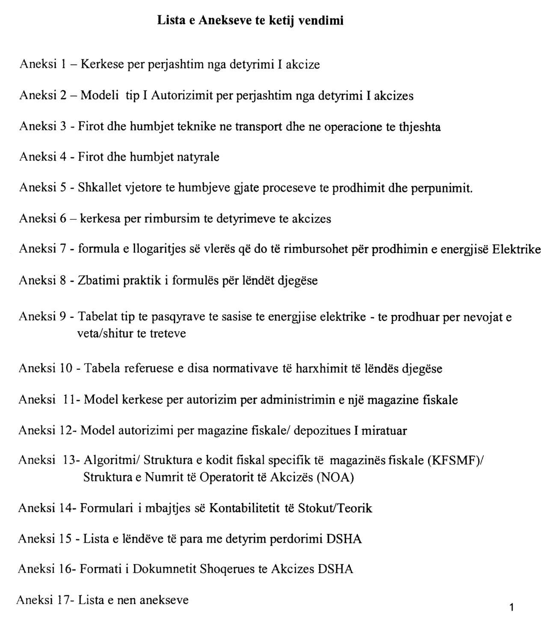

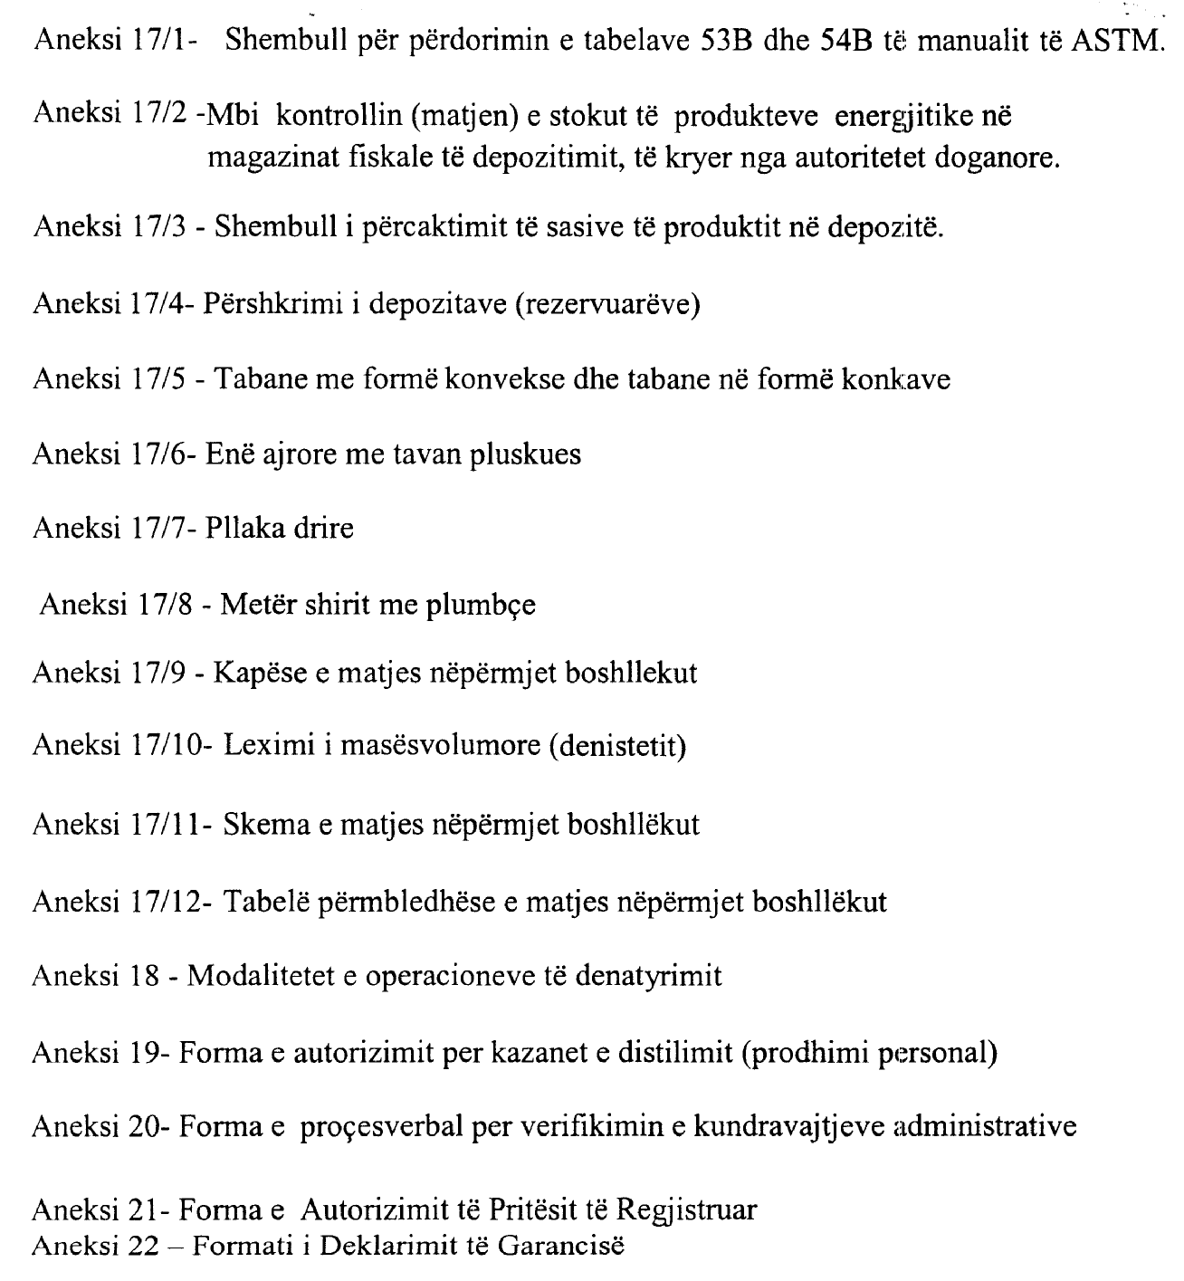

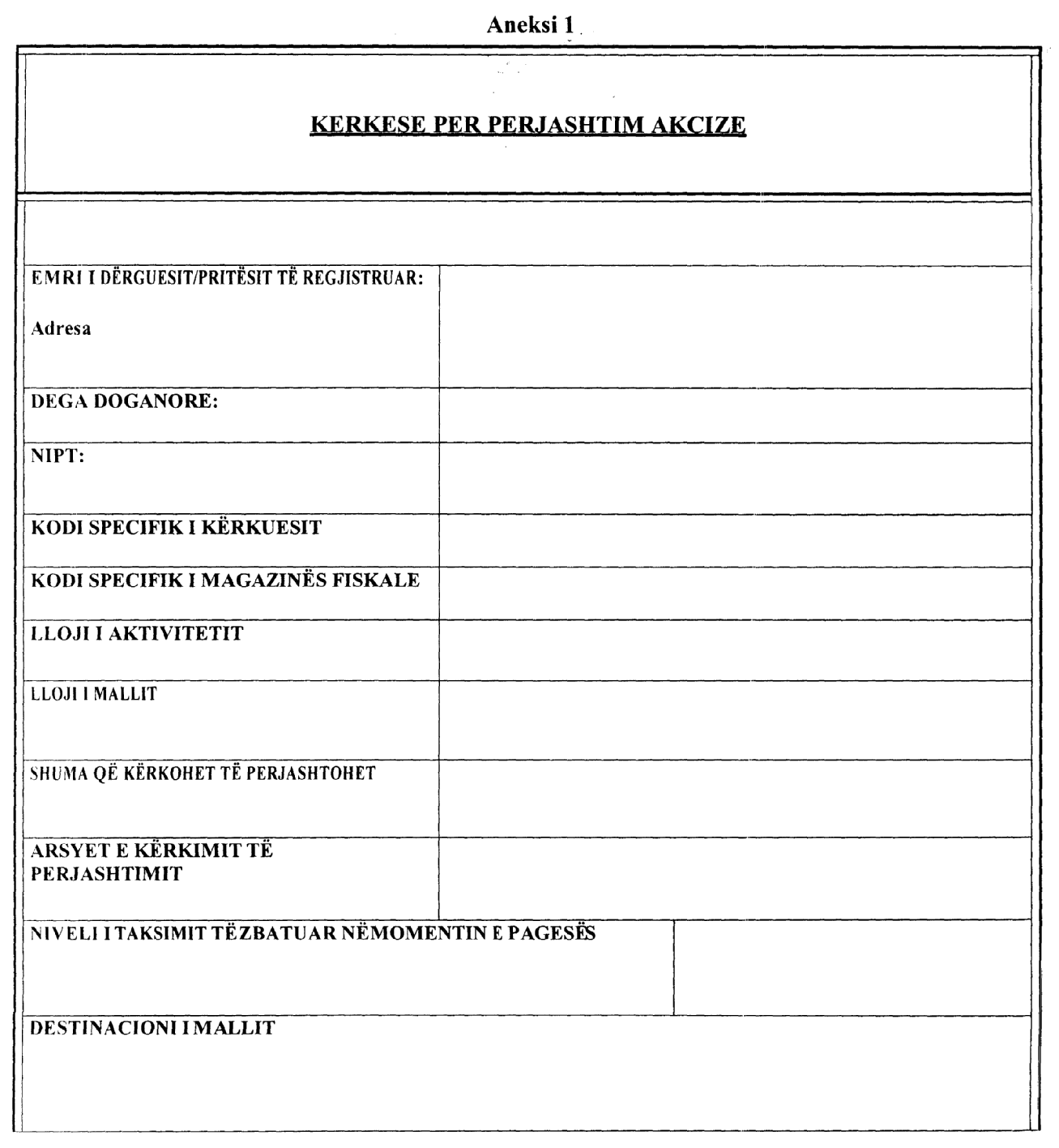

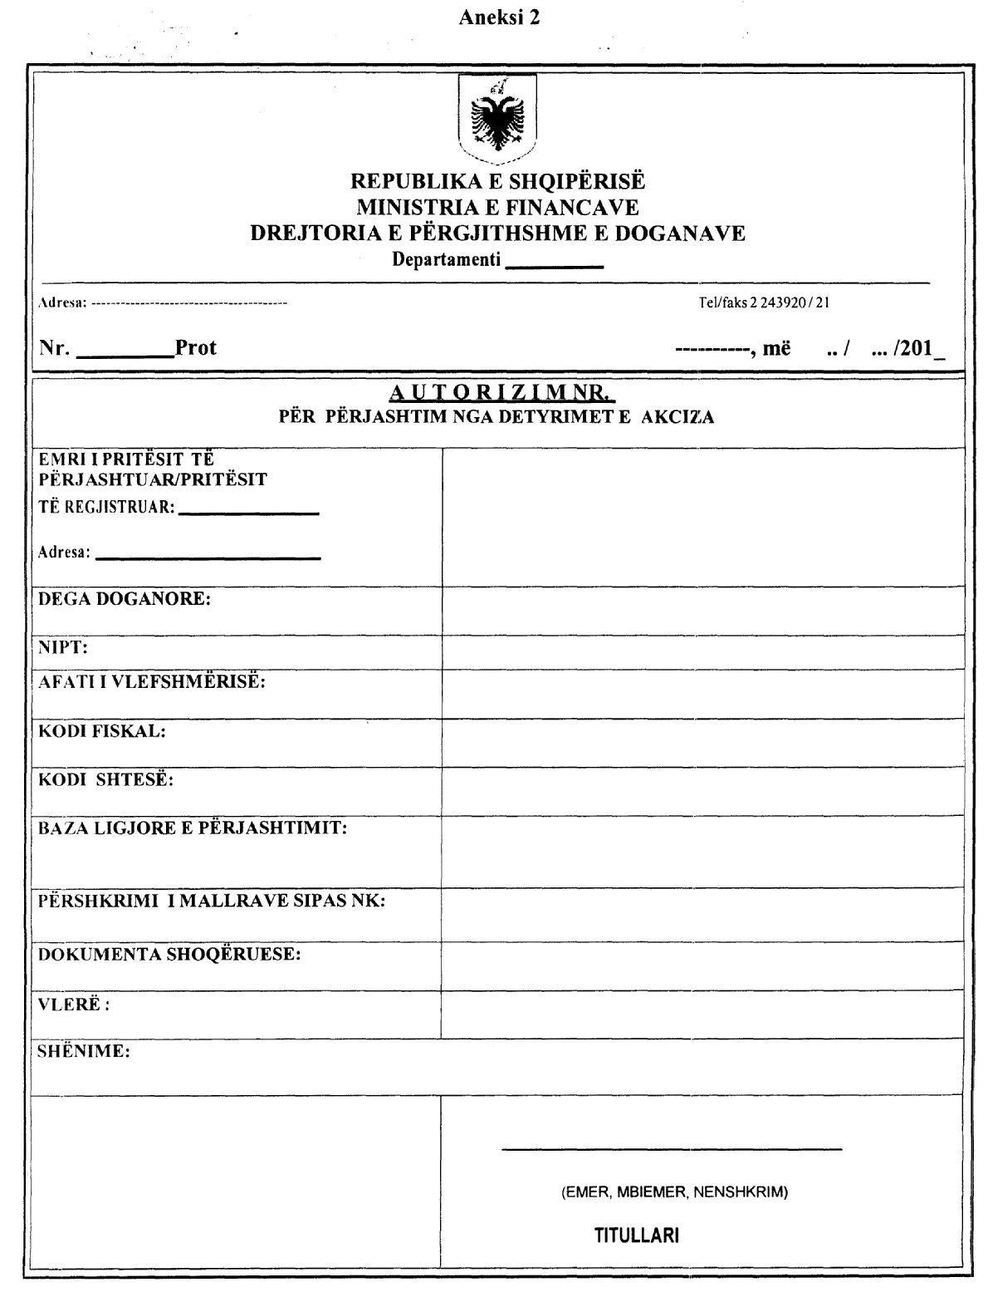

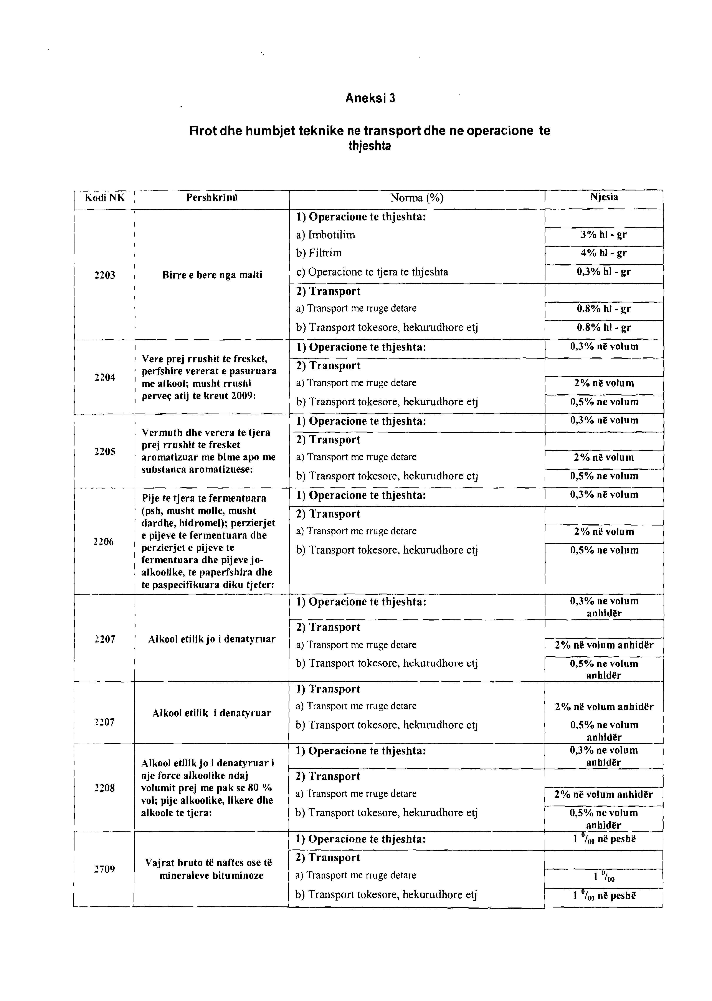

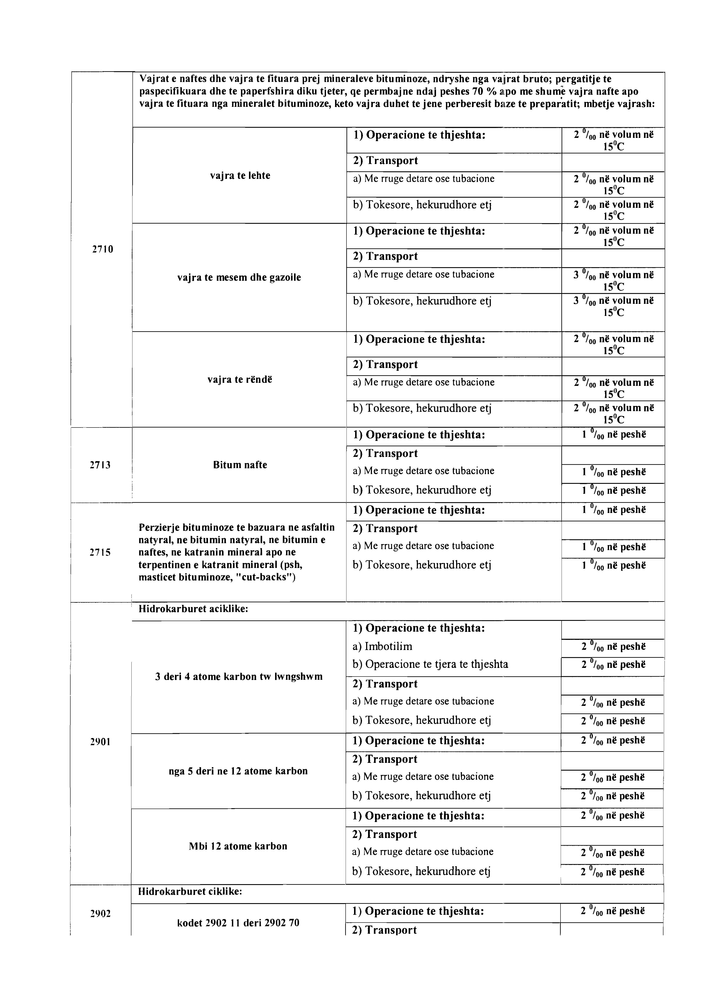

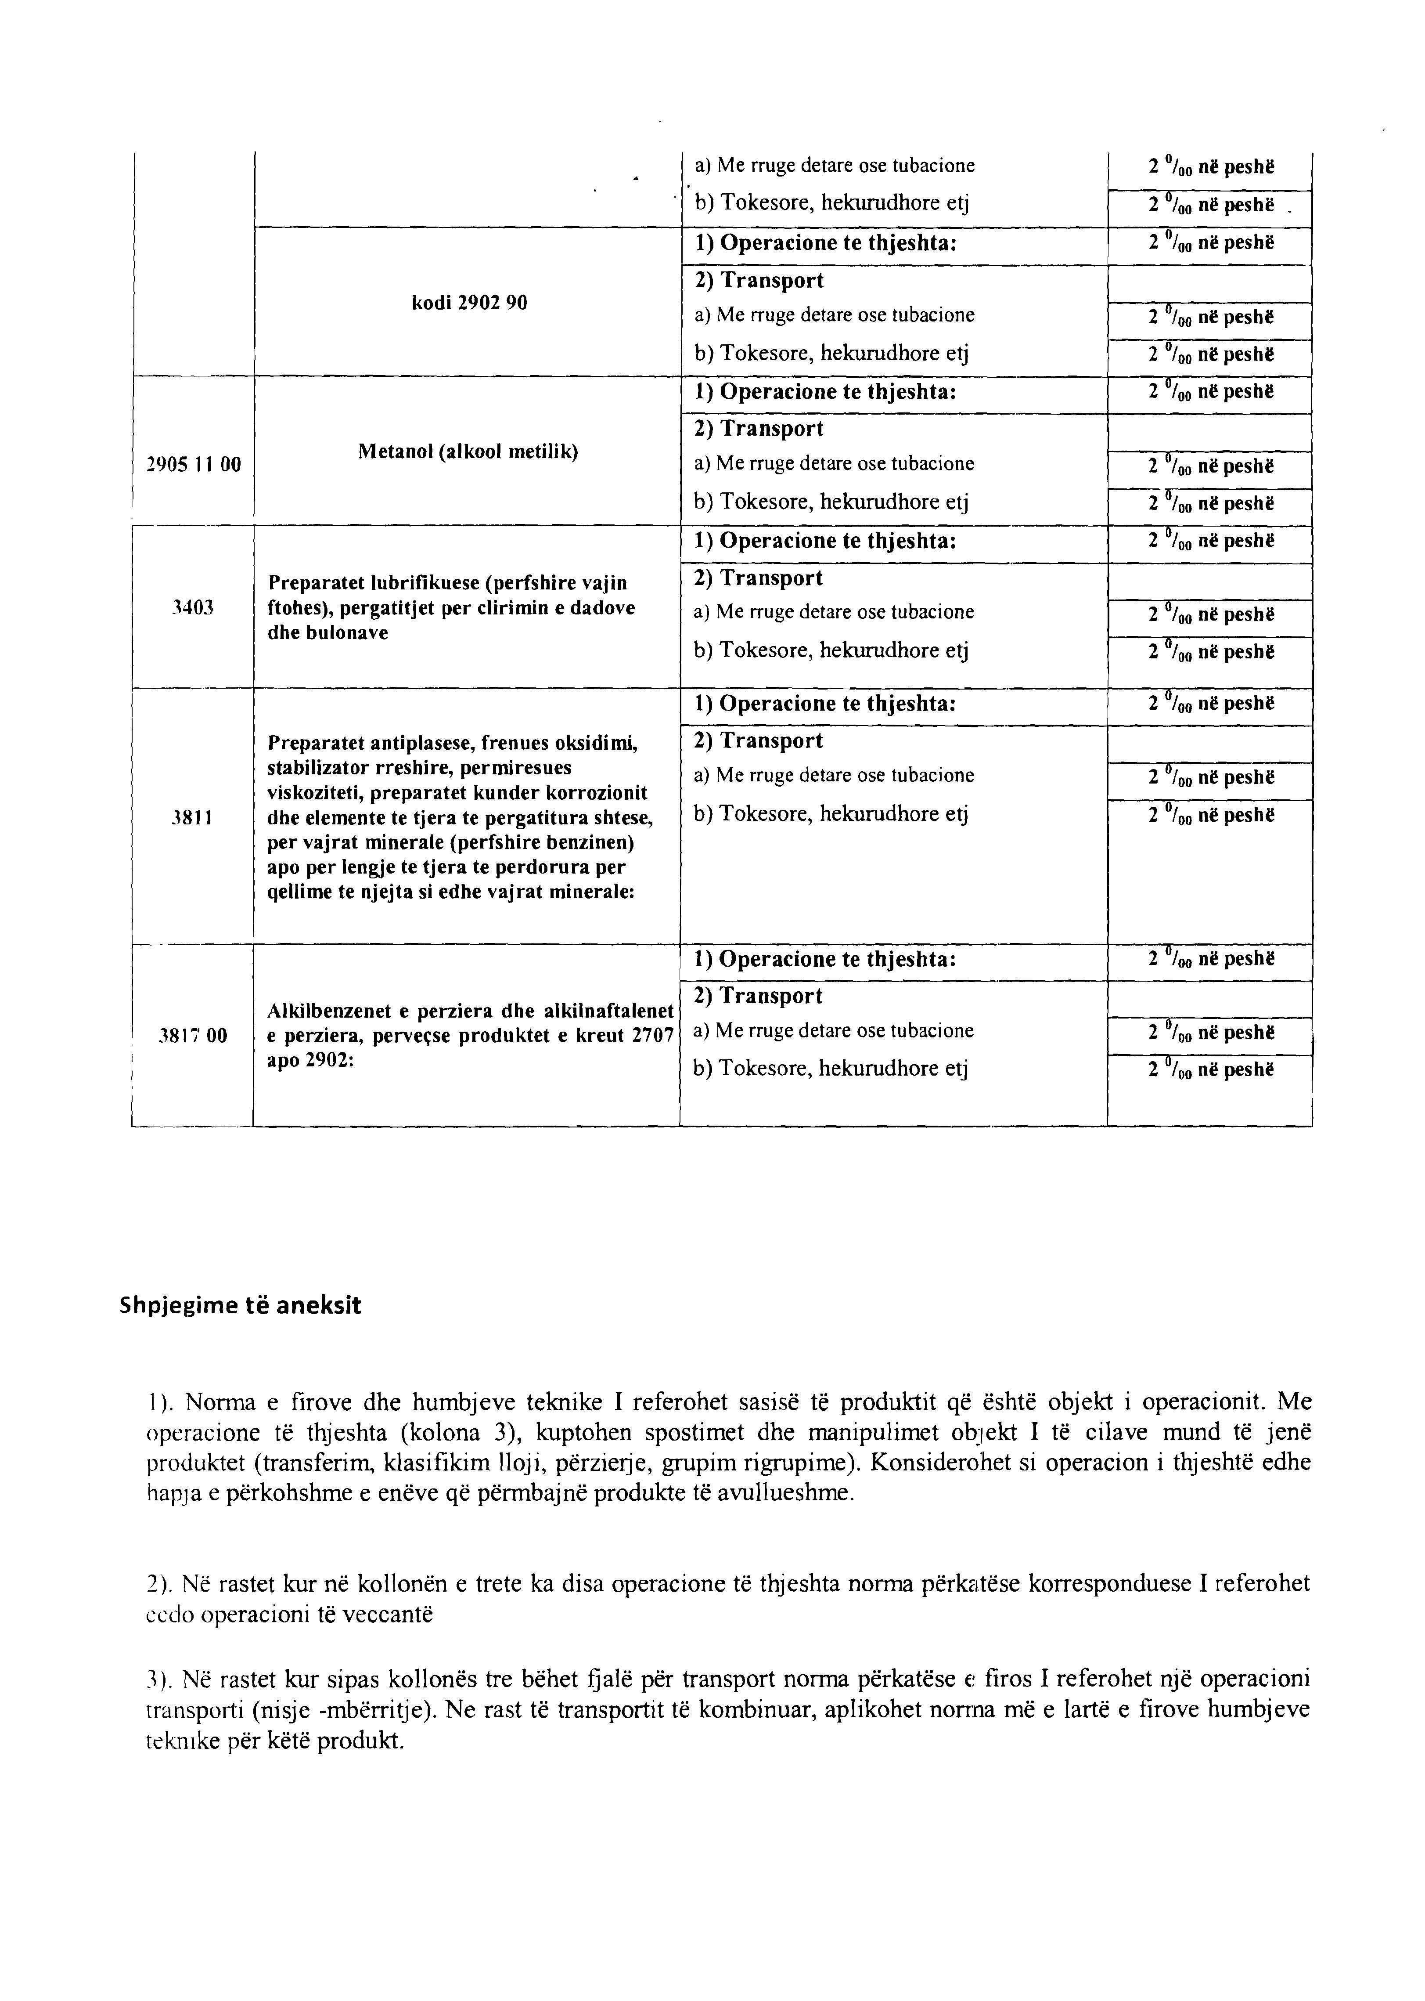

Aneksi 4
Firot dhe humbjet natyrale
(ndryshuar me VKM nr. 30, datë 14.1.2015)

Kodi NK | Përshkrimi | Ambalazhimi/paketimi/ruajtja | Norma
0901 | Kafe jo e përpunuar, jo e dekafeinizuar, në kokrra dhe me lëvozhgë |  | 1,2% në peshë
2203 | Birrë e bërë nga malti jo e ambalazhuar |  | deri 2 0/00 në volum
2204 | Verë prej rrushit të freskët, përfshirë verërat e pasuruara me alkool; musht rrushi përveç atij të kreut 2009: | 1) Në fuçi druri | 4% në volum
2204 |  | 2) Në enë të tjera | 1% në volum
2205 | Vermuth dhe verëra të tjera prej rrushit të freskët aromatizuar me bime apo me substanca aromatizuese: | 1) Në fuçi druri | 4% në volum
2205 |  | 2) Në enë të tjera | 1% në volum
2206 | Pije të tjera të fermentuara (p.sh. musht molle, musht dardhe, hidromel); përzierjet e pijeve të fermentuara dhe përzierjet e pijeve tëfermentuara dhe pijeve jo- alkoolike, të papërfshira dhe të paspecifikuara diku tjetër: | 1) Në fuçi druri | 4% në volum
2206 |  | 2) Në enë të tjera | 1% në volum
2207 | Alkool etilik jo i denatyruar i një force alkoolike të barabartë ose më tepër se 80% ndaj volumit | 1) Në fuçi druri | 4% në volum anhider
2207 |  | 2) Në enë të tjera | 1% në volum anhider
2207 | Alkool etilik i denatyruar për t’u ambalazhuar 5: | 1) Në enë me kapacitet më shumë se  50 litra | 3% në volum anhider
2207 | Alkool etilik i denatyruar për t’u ambalazhuar 5: | 2) Në enë të tjera me kapacitet të barabarta ose më të vogla se 50 litra | 5% në volum anhider
2208 | Alkool etilik jo i denatyruar i një force alkoolike ndaj volumit prej me pak se 80 % vol; pije alkoolike, likere dhe alkoole të tjera | 1) Në fuçi druri | 4% në volum anhider
2208 |  | 2) Në enë të tjera | 1% në volum anhider
2709 | Vajra bruto të naftës dhe mineraleve bituminoze |  | 1 0/00 në peshë
2707 | Vajra dhe produkte të tjera të distilimit në temperaturë të lartë të katranit të qymyrit; produkte të ngjashme në të cilat pesha e përbërësve aromatikë e tejkalon atë të atyre joaromatikë: |  | 1% në peshë
2710 | Vajrat e naftës dhe vajra të fituara prej mineraleve bituminoze, ndryshe nga vajrat bruto; përgatitje të paspecifikuara dhe të papërfshira diku tjetër, që përmbajnë ndaj peshës 70 % apo më shumë vajra nafte apo vajra të fituara nga mineralet bituminoze, këto vajra duhet të jenë përbërësit bazë të preparatit; mbetje vajrash:
2710 | Vajra të lehtë ëhite spirit |  | deri në 20/00 në volum në 150C
2710 | Vajra të tjerë të lehtë përveç ëhite spirit | 1) në depozita deri 500 mc | deri në 20/00 në volum në 150C
2710 | Vajra të tjerë të lehtë përveç ëhite spirit | 2) në depozita mbi 500 mc | deri në 20/00 në volum në 150C
2710 | Vajra të mesëm dhe gazoile |  | deri 0,30/00 në volum në 150C
2710 | Vajra të rëndë si lëndë djegëse |  | deri në 0,20/00 në volum në 150C
2710 | Vajra lubrifikante |  | deri në 0,20/00 në peshe
2710 | Vajra mineralë të denatyruar për përdorime të veçanta |  | deri 20/00 në volum në 150C ose në peshë sipas mënyrës të taksimit
2713 | Bitum nafte |  | 1% në peshë
2715 | Përzierje bituminoze të bazuara në asfaltin natyral, në bitumin natyral, në bitumin e naftës, në katranin mineral apo në terpentinën e katranit mineral (p.sh., mastiçët bituminoze, “cut-backs”) |  | 1% në peshë
2901 | Hidrokarburet aciklike:
2901 | 3 deri 4 atome karbon të lëngëzuara |  | deri 30/00 në peshë
2901 | nga 5 deri në 12 atome karbon |  | deri 20/00 në volum në 150C
2901 | mbi 12 atome karbon |  | deri 10/00 në peshë
2902 | Hidrokarburet ciklike:
2902 | kodet 2902 11 deri 2902 70 |  | deri 20/00 në peshë
2902 | kodi 2902 90 |  | deri 10/00 në peshë
2905 11 00 | Metanol (alkool metilik) |  | deri 2% në volum anhider
3403 | Preparatet lubrifikuese që përmbajnë vajra minerale |  | 20/00 në peshë
3811 | Preparatet antiplasëse, frenues oksidimi, stabilizator rrëshirë,  përmirësues viskoziteti, preparatet kundër korrozionit dhe elemente të tjera të përgatitura shtese, për vajrat minerale (përfshirë benzinën) apo për lëngje të tjera të përdorura për qëllime të njëjta, si edhe vajrat minerale: |  | 20/00 në peshë
3817 00 | Alkilbenzenët e përziera dhe alkilnaftalenet e përziera, përveçse produktet e kreut 2707 apo 2902: |  | 20/00 në peshë

Shënime
1. Firot natyrore në tabelë jepen për një periudhë ruajtjeje njëvjeçare; për periudha më të shkurtra se një vit, firot llogariten proporcionalisht për periudhën në stokim duke konsideruar si një muaj të plotë edhe një pjesë të muajit kur ka kaluar data 15; përjashtim bëjnë produktet e klasifikuara në kapitujt 22, 27 dhe 29, për të cilat firot llogariten për çdo ditë të periudhës së mbajtjes apo ruajtjes. Për raste të veçanta, firot llogariten në datën e hyrjes në magazinë, që është mbartja në fillim të vitit fiskal ose nëse është më e vonë, data e inventarit të fundit duke i shtuar sasitë e shtuara në vijim; në këto raste matja e tyre, sipas kolonës (3) është shënuar me një yll.
2. Për produktet e kodit 2008, në rastet kur aplikohet akcizë, përveç firove në peshë pranohet firoja në volum anhider parashikuar për alkoolin etilik që përmbahet në produkt.
3. Për birrën e pastazhonuar e paraqitur në kushte të ndryshme nga hedhja për konsum, firo e pranueshme përcaktohet për qëllime të llogaritjes së detyrimeve doganore ndryshe nga ato të akcizës.
4. Firot e lidhura me alkoolet dhe produkteve të tjera të kodeve 2207 dhe 2208 të NK jo të denatyruar, të ruajtura në fuçi druri, shtohen me 1% kur bëhet fjalë për fuçi druri me kapacitet jo më shumë se 4 hektolitra; e njëjta shtesë, e akumulueshme me të mëparshmen aplikohet në rastet e fuçive me dru qershie.
5. Për alkoolin etilik të denatyruar të kodit 2207 të NK, firoja përfshin edhe humbjet gjatë filtrimit, futjes në shishe dhe për çdo arsye tjetër teknike.

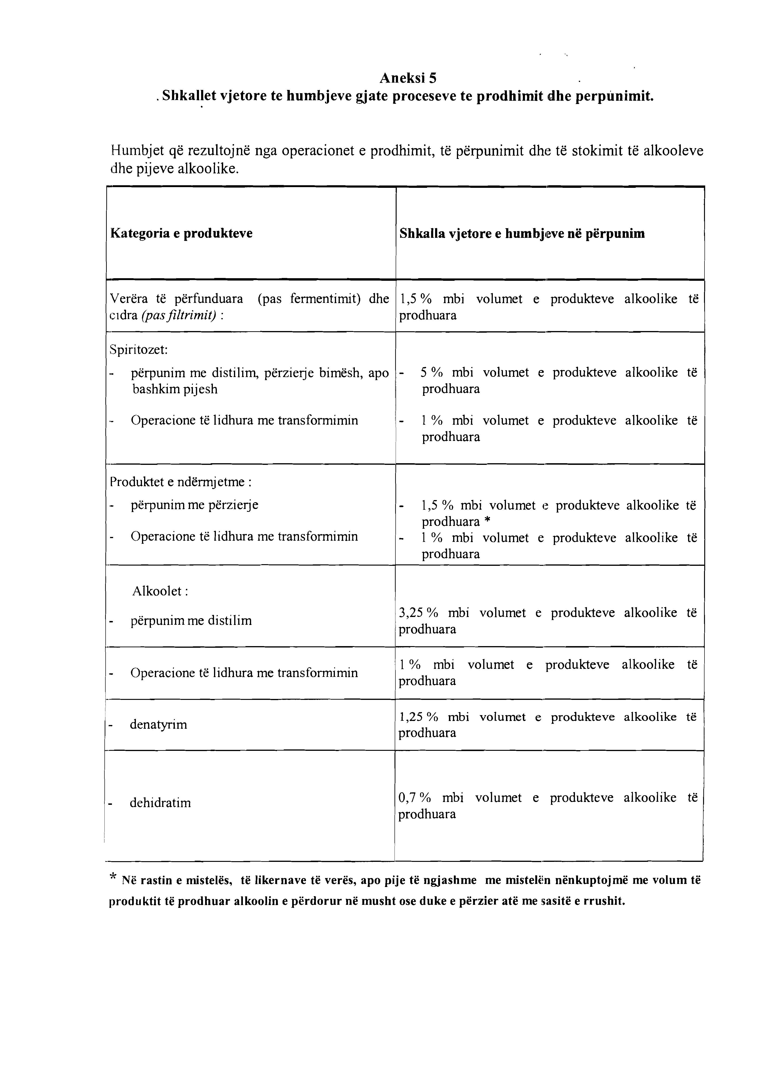

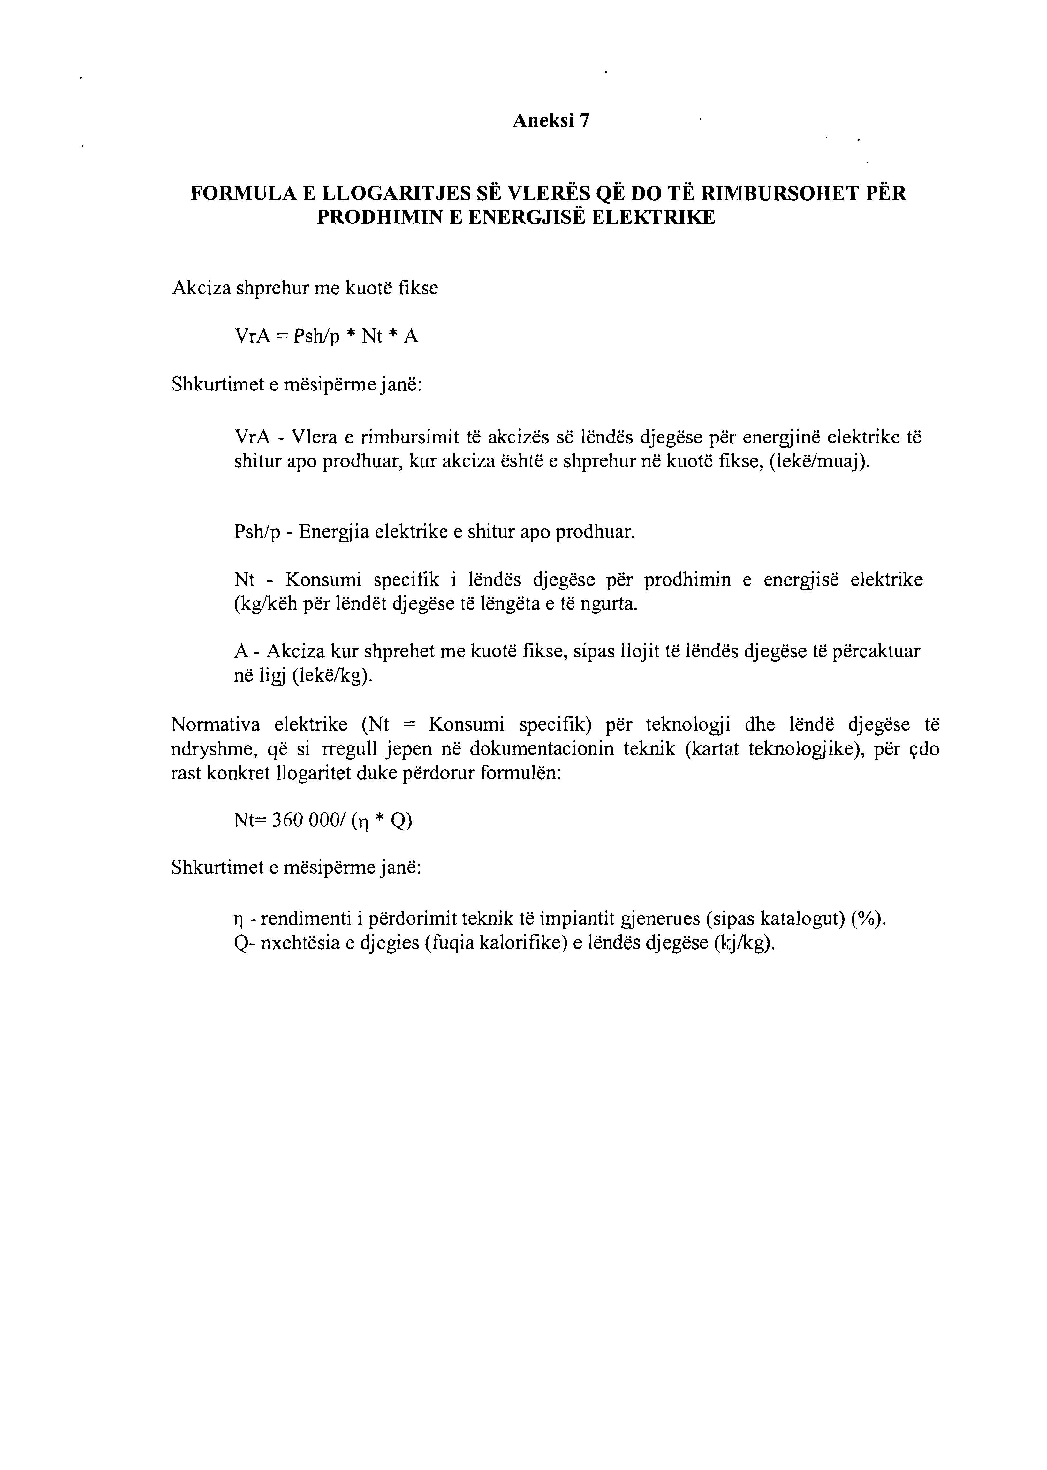

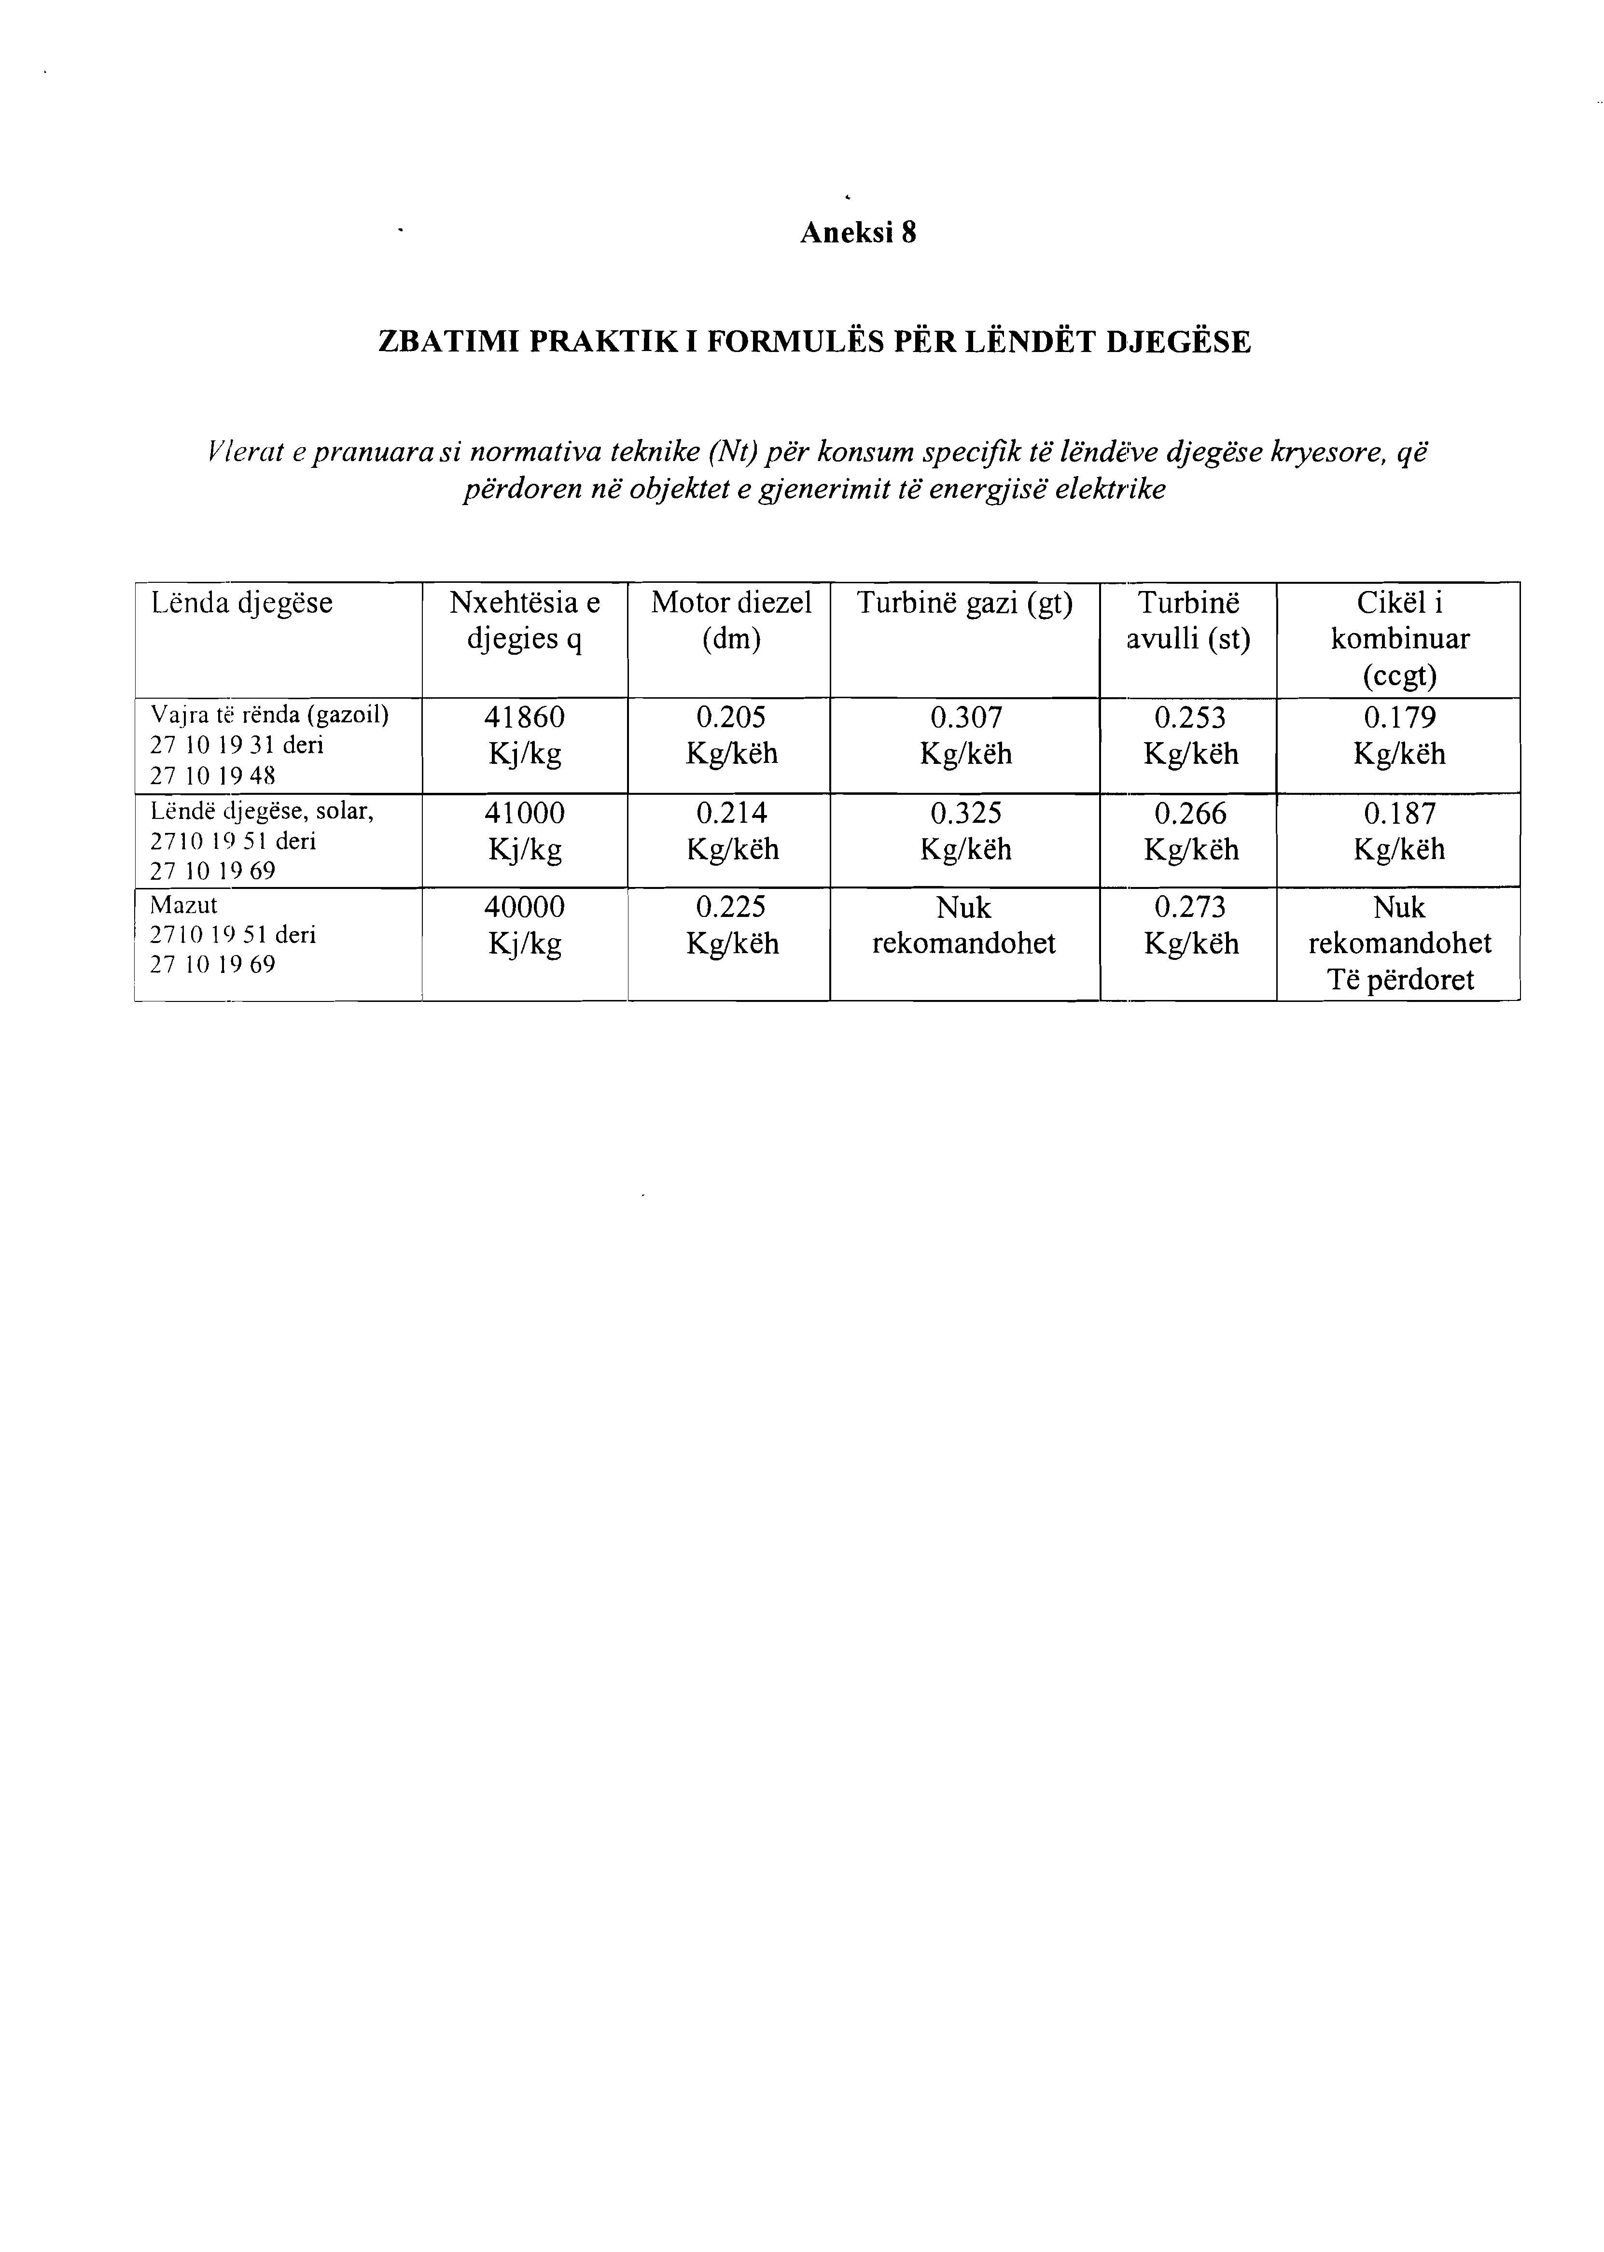

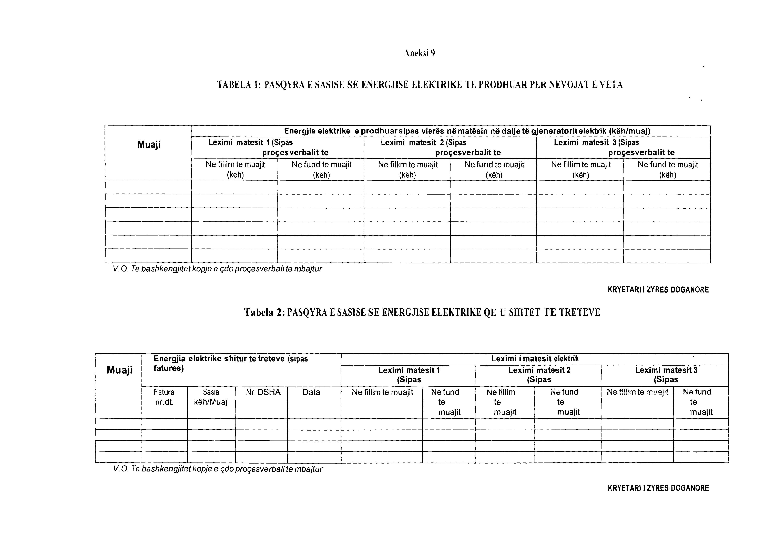

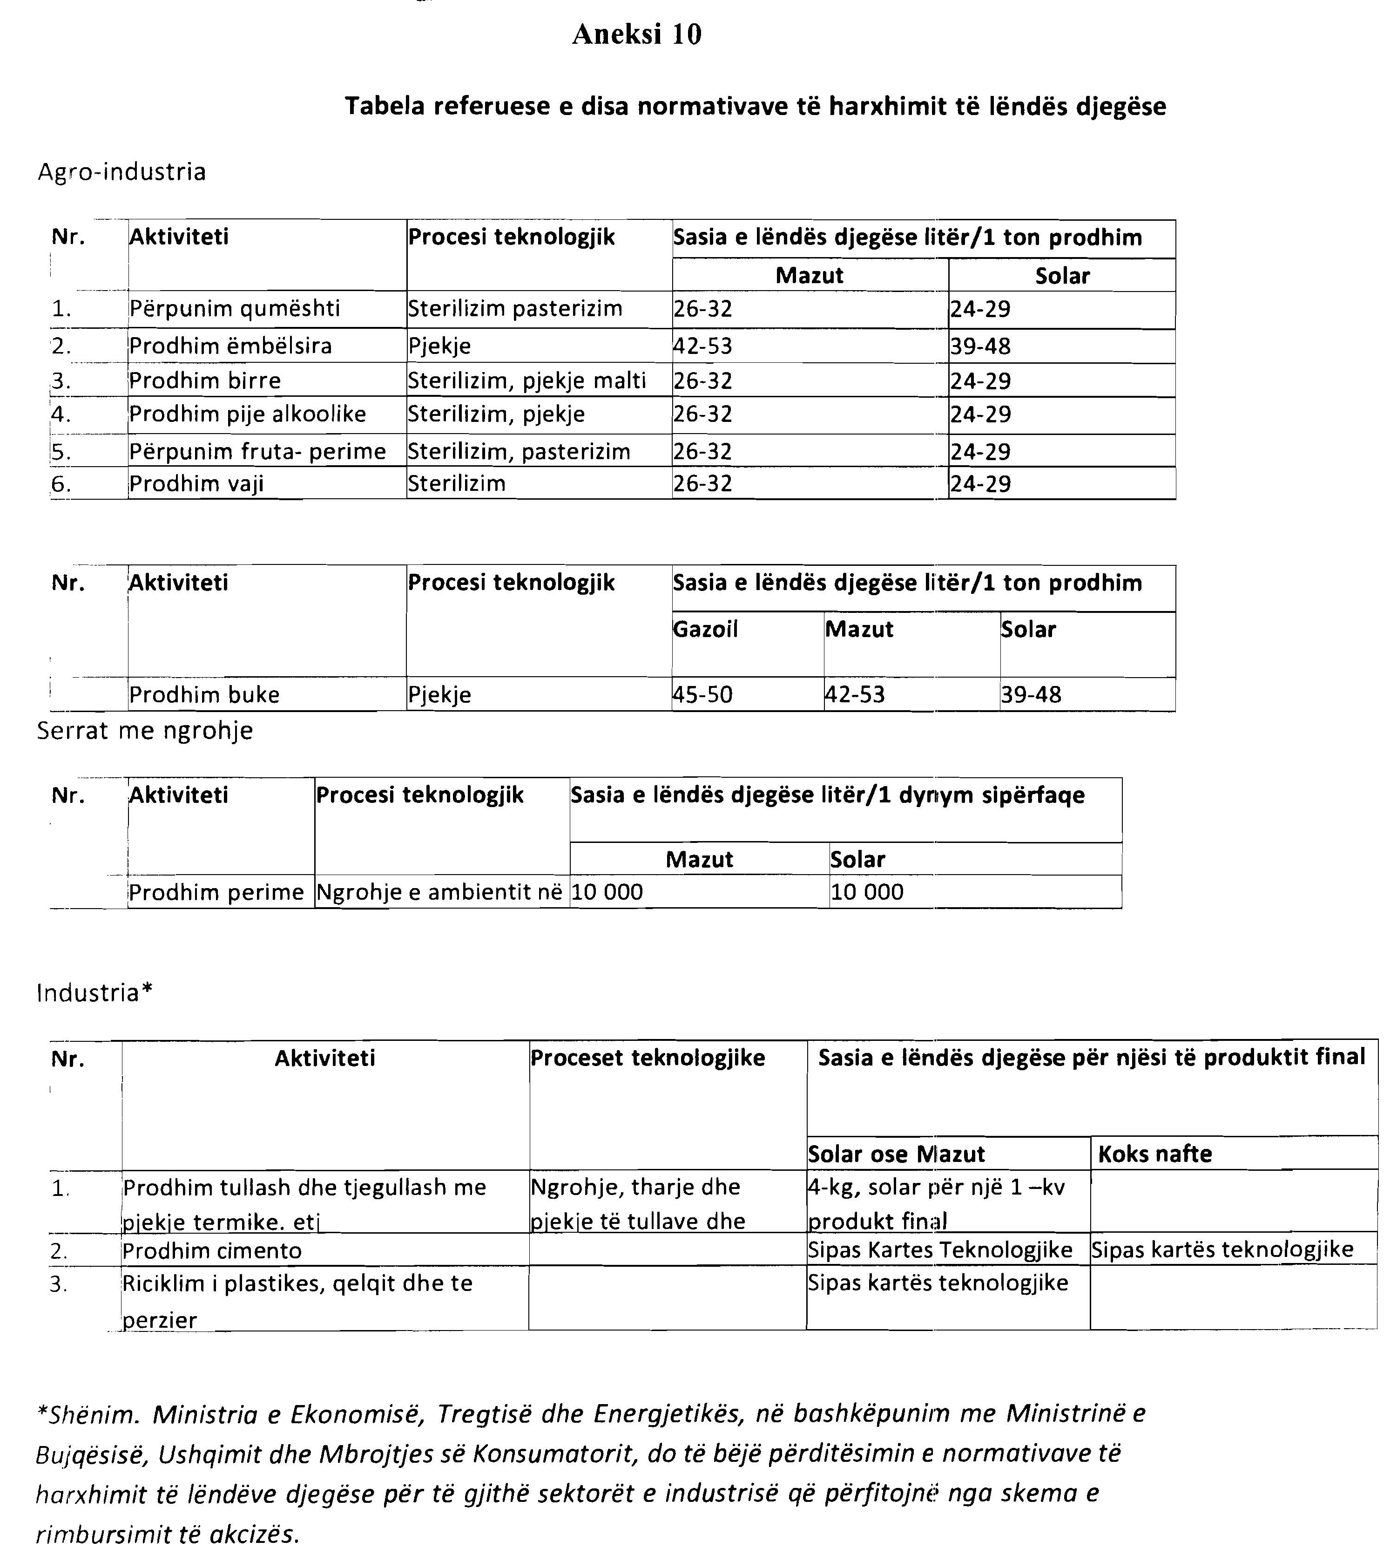

Shenim: Me VKM nr. 38, datë 21.1.2016, neni 9: “Në pikën 3 “prodhim birre”, të aneksit 10, “Tabela referuese e disa normativave të harxhimit të lëndës djegëse”, fjalët “Sterilizim, pjekje malti” zëvendësohen me “Sterilizim, zierje malti”.
Me VKM nr.28, datë 18.1.2017 është zëvendësuar tabela e tretë industria me tabelën e mëposhtme:
Me VKM nr. 655, datë 31.10.2018 në aneksin 10, “Tabela referuese e disa normativave të harxhimit të lëndës djegëse”, bëhen shtesa dhe ndryshimi, si më poshtë vijon:
1. Në tabelën e rubrikës Industria*, pas ndarjes 3 shtohet ndarja 4, me këto të dhëna:
Në kolonën “Aktiviteti” shtohet “Prodhim lingotash”;
Në kolonën “Proceset teknologjike” shtohet “Shkrirja e skrapit”;
Në kolonën “Sasia e lëndës djegëse për njësi të produktit final” shtohet “Sipas kartës teknologjike”.
2. Rubrika “Shënime në lidhje me plotësimin e aneksit 10”, pas aneksit 10, spostohet pas aneksit 11 dhe korrigjohet: “Shënime në lidhje me plotësimin e aneksit 11”.

“Industria”

Nr. | Aktiviteti | Proceset teknologjike |  | Sasia e lëndëve djegëse për njësi të produktit final
Nr. | Aktiviteti | Proceset teknologjike | Gazoil D1 ose D2 | Solar ose mazut | Koks Nafte
1 | Prodhim tullash dhe tjegullash me pjekje termike. Etj | Ngrohje tharje dhe pjekje të tullave dhe tjegullave |  | Sipas kartës teknologjike jo më shumë se 4-kg, solar për 1-kv produkt final | Sipas kartës teknologjike
2 | Prodhim çimento |  |  | Sipas kartës teknologjike | Sipas kartës teknologjike
3 | Riciklim i plastikës, qelqit dhe të përzier |  |  | Sipas kartës teknologjike
4 | Prodhim barnash |  | Sipas kartës teknologjike | Sipas kartës teknologjike
5 | Rafineri | Përpunim i naftës bruto |  | Sipas kartës teknologjike

Firma⁸

Aneksi 16

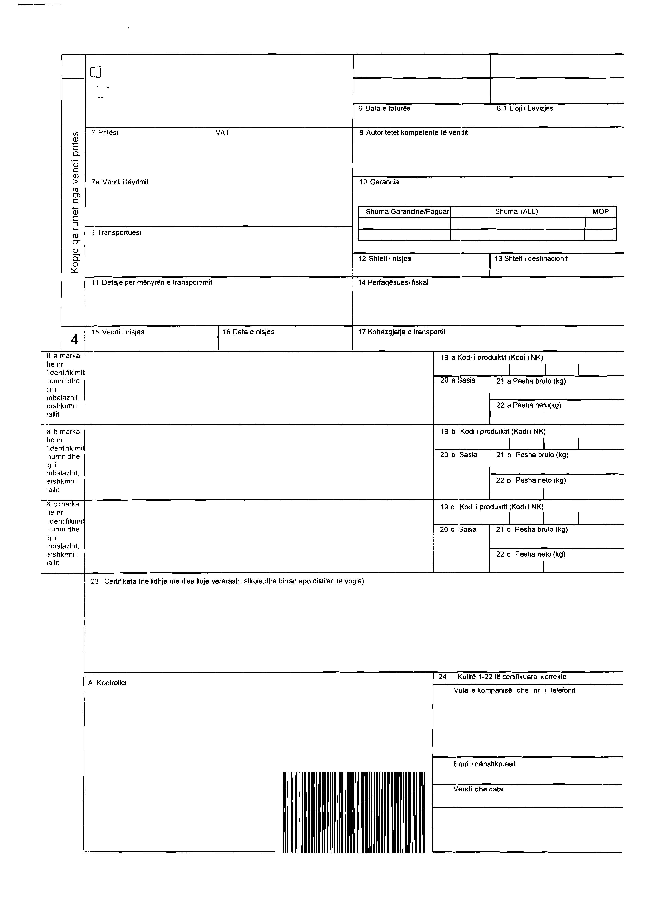

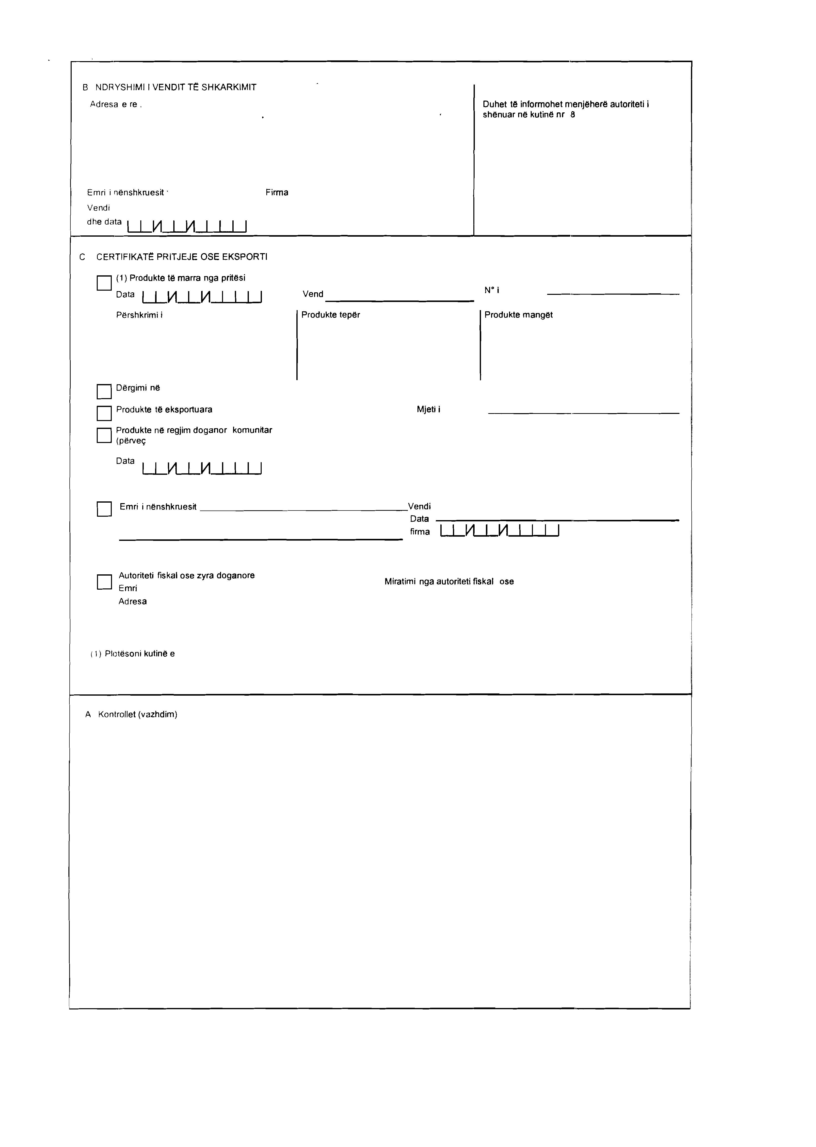

SHËNIME SHPJEGUESE
(ndryshuar me VKM nr. 30, datë 14.1.2015)

1. Të përgjithshme
1.1 Produktet, të cilat qarkullojnë në regjim pezullues janë të shoqëruara me një dokument i cili është në përputhje me dispozitat zbatuese të ligjit për akcizat n 137 RSH.
1.2 Dokumenti duhet të plotësohet në mënyrë që të lexohet qartë dhe pa gabime.
Informacionet mund të paraprintohen. Nuk duhet të ketë as fshirje dhe as korrigjime.

1.3 Kjo letër është e bardhë për të gjitha kopjet me madhësi 210 mm x 297 mm me një tolerancë maksimale minus 5 mm ose 8 mm dhe më shumë në lidhje me gjatësinë e saj.
1.4 Çdo hapësirë e papërdorur në kutitë 18 a deri në 22 c duhet të shënohet një vijë, në mënyrë që asgjë nuk mund të shtohet aty. Dokumenti mund të ketë tri artikuj të ndryshëm të produkteve, të cilat duhet të jenë në të njëjtën kategori të produkteve të akcizës.
1.5 Dokumenti administrativ shoqërues përbëhet nga katër kopje: Kopja nr. 1: ruhet nga dërguesi;
Kopja nr. 2: ruhet nga pritësi;
Kopja nr. 3: i kthehet dërguesit si rakordim për veprimin e kryer dhe në raste të mundshme edhe me vulën e autoriteteve kompetente të zyrës doganore pritëse;
Kopja n° 4: i dërgohet autoriteteve kompetente të zyrës doganore nga pritësi
Autoritetet kompetente të nisjes mund të kërkojnë që t’u dërgohet kopje suplementare.
1.6 Kopjet nr. 2, 3 dhe 4 duhet të shoqërojnë produktet gjatë transportit të tyre.
1.7 Kur ky dokument përdoret për një transport, i cili kryhet nëpërmjet kanalizimeve (tubacioneve), kompania nisëse duhet t’i dërgojë kopjet nr. 2, 3 dhe 4 pritësit me mjetet më të shpejta që është e mundur. Në çdo rast ky dokument duhet të mbërrijë në vendin e shkarkimit brenda 24 orëve që pason marrjen e produktit për të cilin raportohet.
2. Rubrikat
Kutia n°1. Dërguesi: emri dhe adresa e plotë
Kutia n. 2 Numri i akcizës së dërguesit: numri i regjistrimit i lëshuar dërguesit nga autoriteti kompetent.
Kutia n°3 Numri i referencës: çdo dërgesë duhet të përmbajë një numër reference, i cili lejon identifikimin në llogaritë e dërguesit
Kutia n°4. Numri i akcizës së pritësit: Numri i regjistrimit në rastin e një depozituesi të miratuar.
Kutia n°5. Numri i faturës: Në këtë kuti shënohet numri i faturës tatimore me TVSH-në ose nr. i dokumentit të shoqërimit kur mungon e para.
Kutia n°6. Data e faturës : Data e transmetimit të dokumentit shënuar në kutinë n° 5.
Kutia n° 6.1 Tipi i DSHA
Tip 1 Nën pezullim
Tip 2 Eksport
Tip 3 Lëvizje nga importi
Tip 4 Hedhje për konsum
Tip 5 Humbje
Tip 6 Firo/shkatërrim
Kutia n°7. Pritësi: emri dhe adresa e plotë dhe në rastin kur pritësi nuk është depozitues i miratuar, numrin e identifikimit të NIPT-it. Në rastin e produkteve të eksportuara, duhet shënuar emri i pritësit në vendin e eksportimit
Kutia n°7a. Vendi i lëvrimit: vendi efektiv i lëvrimit, nëse produktet nuk janë lëvruar në adresën e shënuar në kutinë n°7.
Në rast eksporti duhet shënuar “EKSPORT”, si dhe vendin e eksportimit. Për produktet e pranuara më pas nën regjim doganor (përveç hedhjes në qarkullim të lirë) duhet shënuar “NËN REGJIM DOGANOR”, si dhe vendin nga ku produktet i nënshtrohen kontrollit doganor.
Kutia n°8. Autoritetet kompetente të vendit të nisjes: emri dhe adresa e autoriteteve kompetente të ngarkuar me kontrollin e produkteve të akcizës nga vendi i nisjes.
Kutia n°9. Transportuesi: emri dhe adresa e personit përgjegjës për transportin (nëse është i ndryshëm nga ai i dërguesit).
Kutia n°10. Garancia: shënoni palën ose palët që përbëjnë garancinë.
Shënoni vetëm “dërguesi”, “transportuesi” ose “pritësi» sipas rastit.
Kutia n°11. Detaje të tjera rreth transportit: çdo informacion shtesë, për shembull emri i transportuesit, lloji i mjetit të transportit, targa e mjetit, lloji dhe identifikimi i vulave të vendosura.
Kutia n°12. Shteti nisës: Shteti nisës ku fillon transporti.
Duhet të përdoret një nga këto shkurtime: AL
Kutia n°13. Shteti i destinacionit: Shteti anëtar ku përfundon transporti.
Duhet të përdoren të njëjtat shkurtime. Për përdorim kur Shqipëria të jetë vend anëtar i BE-së.
Kutia n°14. Përfaqësuesi fiskal: nëse dërguesi ka një përfaqësues fiskal, shënoni në këtë kuti emrin e tij, adresën dhe numrin e identifikimit të TVSH-së dhe të akcizave (nëse ka).
Kutia n°15. Vendi i nisjes: Numri i autorizimit të magazinës.
Kutia n°16. Data e nisjes së dërgesës si dhe ora.
Kutia n°17. Kohëzgjatja e transportit: periudha e kohës së nevojshme normale për të kryer distancën duke pasur parasysh mjetin transportues dhe distancën përkatëse.
Kutia n°18a. Përshkrimi i kolive të produkteve: Numri i identifikimit dhe numri i kolive, numri i ambalazheve në brendësi të kolive dhe përshkrimi tregtar i produkteve.
Përshkrimi mund të vazhdohet edhe në një fletë tjetër që do të jetë e bashkangjitur për çdo kopje. Një specifikim për ambalazhin mund të përdoret në këtë rast.
Alkooli etilik dhe pijet alkoolike, përfshi edhe birrën, duhet të paraqesin gradën alkolometrike që i korrespondon gradës së shënuar (përqindja në volum në 20° C).
Për birrën, të shënohet përqindja e alkoolit në volum 20° C, në përputhje me përshkrimet e kërkuara me ligj.
Për vajrat minerale, duhet shënuar detyrimisht dendësiteti në 15° C.
Kutia n° 19a. Kodi i produktit NK.
Kutia n° 20a. Sasia: Sipas njësisë matëse t137 përshkruar në shtojcën numër 1 të ligjit konvertim në 20°C, (alkool dhe pije alkoolike); konvertim në 15°C (vajra minerale përveç mazutit të rëndë).
Kutia n°21a. Pesha bruto: pesha bruto e dërgesës.
Kutia n°22a. Pesha neto: shënoni peshën pa ambalazh të produkteve që i nënshtrohen akcizës në rastin e alkooleve dhe pijeve alkoolike, të vajrave minerale dhe të gjitha produkteve të duhanit me përjashtim të cigareve.
Kutitë nr 18 b deri në 22 b dhe 18 c deri 22 c: përdoren kur dërgesa përmban produkte të ndryshme nga ato të përshkruara në kutitë 18 a deri 22 a.
Kutia n°23. Detajet e garantimit dhe pagesës
Pagesa kodi 1
Garanci kodi 0
Përjashtim kodi 3
Kutia n°24. Emri dhe vula e kompanisë, etj. : dokumenti duhet të plotësohet nga dërguesi ose në emër të tij. Emri dhe vula e kompanisë duhet të identifikohen. Dokumenti duhet të nënshkruhet, ose është e mundur që dërguesi të ketë autorizuar zëvendësimin e firmës me një vulë të veçantë. Në këtë rast duhet të figurojë shënimi “PËRJASHTIM I NËNSHKRIMIT”.
Kutia A Kontrollet: autoritetet kompetente regjistrojnë kontrollet e kryera në kopjet 2, 3 dhe 4. Nëse nuk ka vend më për të shkruar, vazhdohet në pjesën e prapme të dokumentit. Të gjitha shënimet duhet të nënshkruhen, të jenë me datë dhe të autentifikuara me vulën e funksionarit përgjegjës.
Kur produktet i nënshtrohen një regjimi doganor, kontrollet e kryera duhet të regjistrohen nga funksionari përgjegjës, vula speciale e përdorur kur është akorduar një përjashtim i nënshkrimit vendoset gjithashtu në anën e djathtë sipër kutisë A.
Kutia B: Nëse gjatë lëvizjes, destinacioni i produkteve ndryshon siç shënohet në kutitë 7 ose 7a, dërguesi ose agjenti i tij duhet të shënojnë destinacionin e ri në kutinë B.
Përveç kësaj, dërguesi duhet të lajmërojë menjëherë autoritetet kompetente të saj për ndryshimin e vendit të ri të lëvrimit.
Kutia C: Certifikata e pritjes: jepet nga pritësi i produkteve. Kur pritja e produkteve në një magazinë i nënshtrohet një kontrolli fiskal ose kur produktet janë eksportuar ose janë në një regjim doganor ndryshe nga hedhja në qarkullim të lirë, autoriteti kompetent ose zyra doganore sipas rastit, do të lëshojë këtë certifikatë që kërkohet.
Rekomandohet të vërtetohet nga ana e pasme e kopjes nr. 2, e ruajtur kjo nga pritësi, për marrjen e produkteve.
Në rastin ku kopja nr. 3 humb gjatë dërgimit të saj për tek dërguesi, veprimi mund të rakordohet lehtë ku dërguesi i bën një kërkesë pritësit për të pasur një kopje të kopjes nr. 2 të certifikuar.

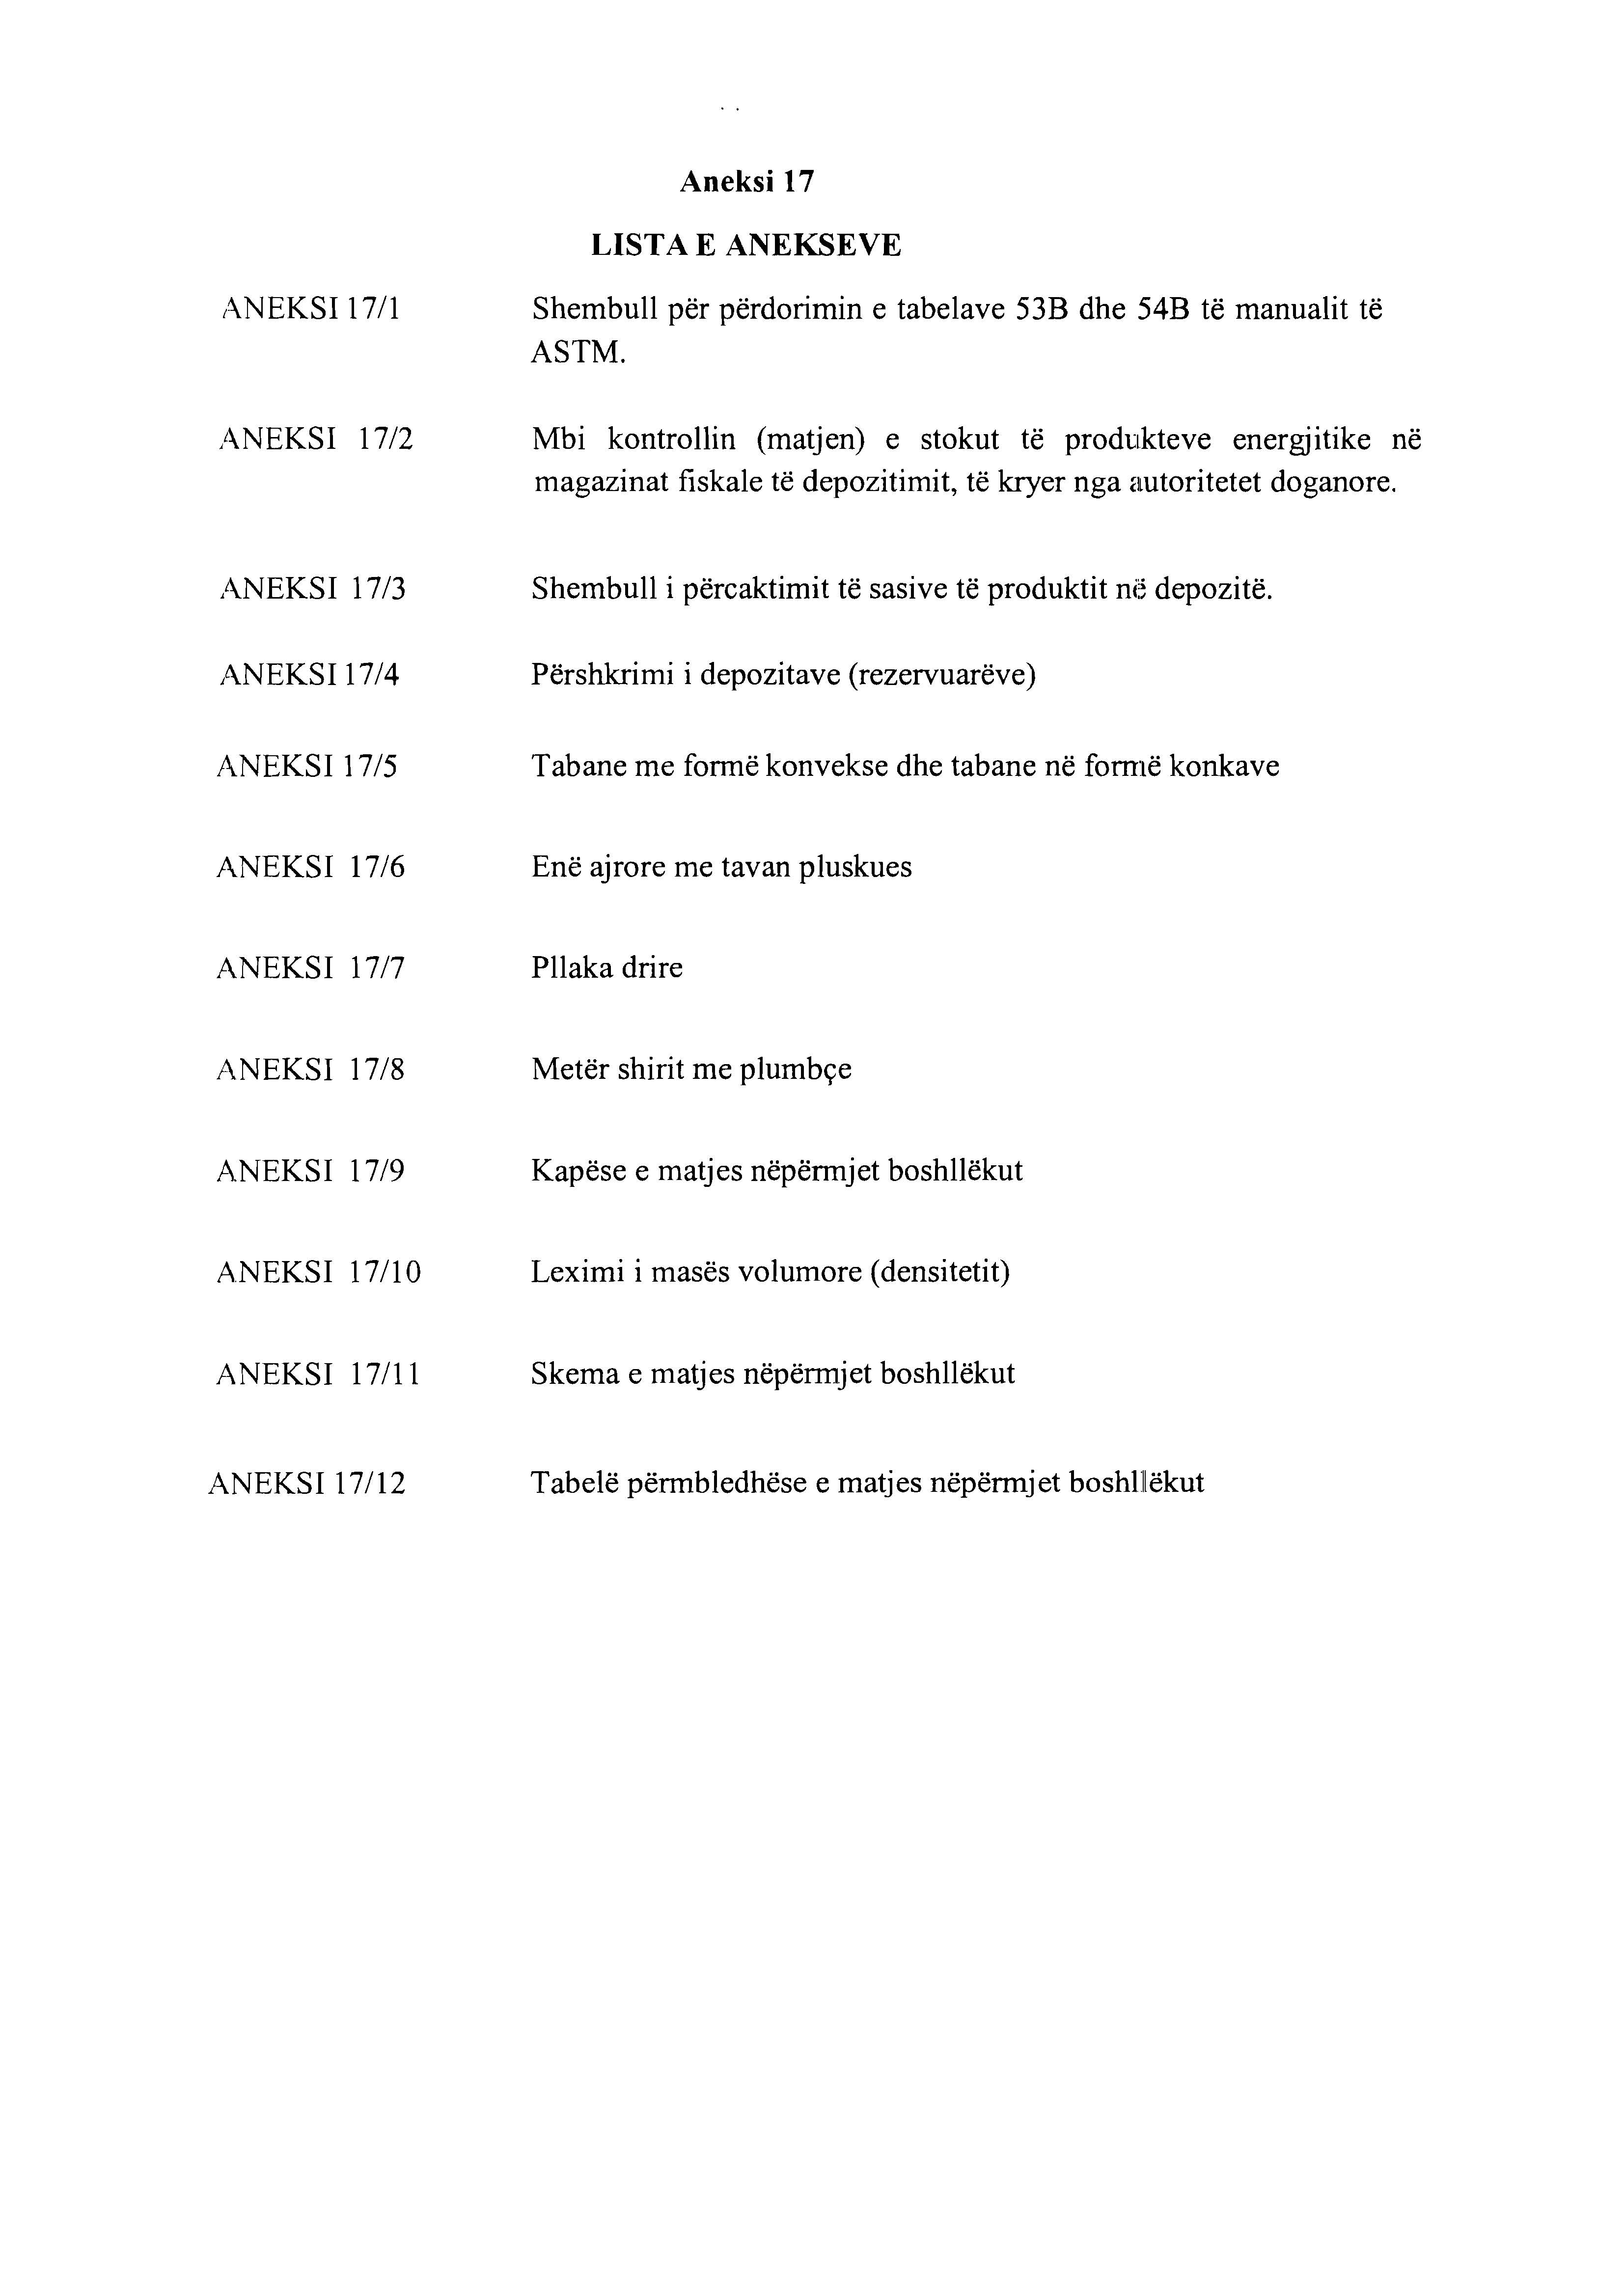

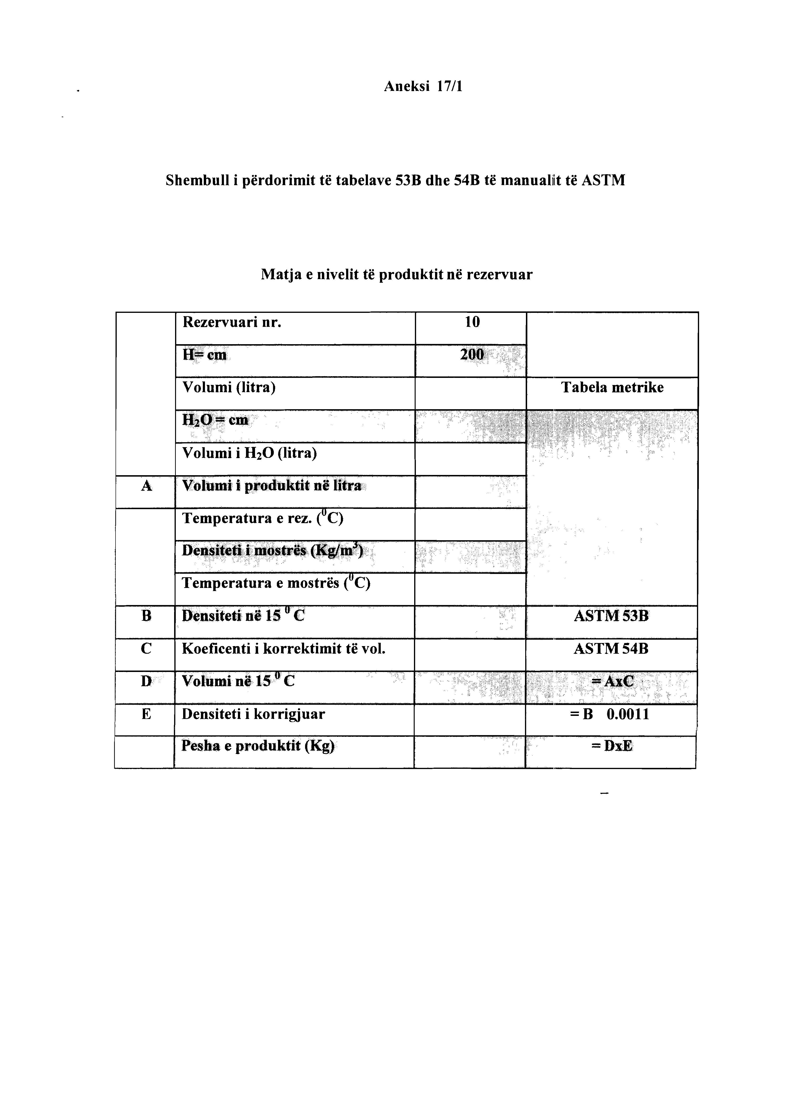

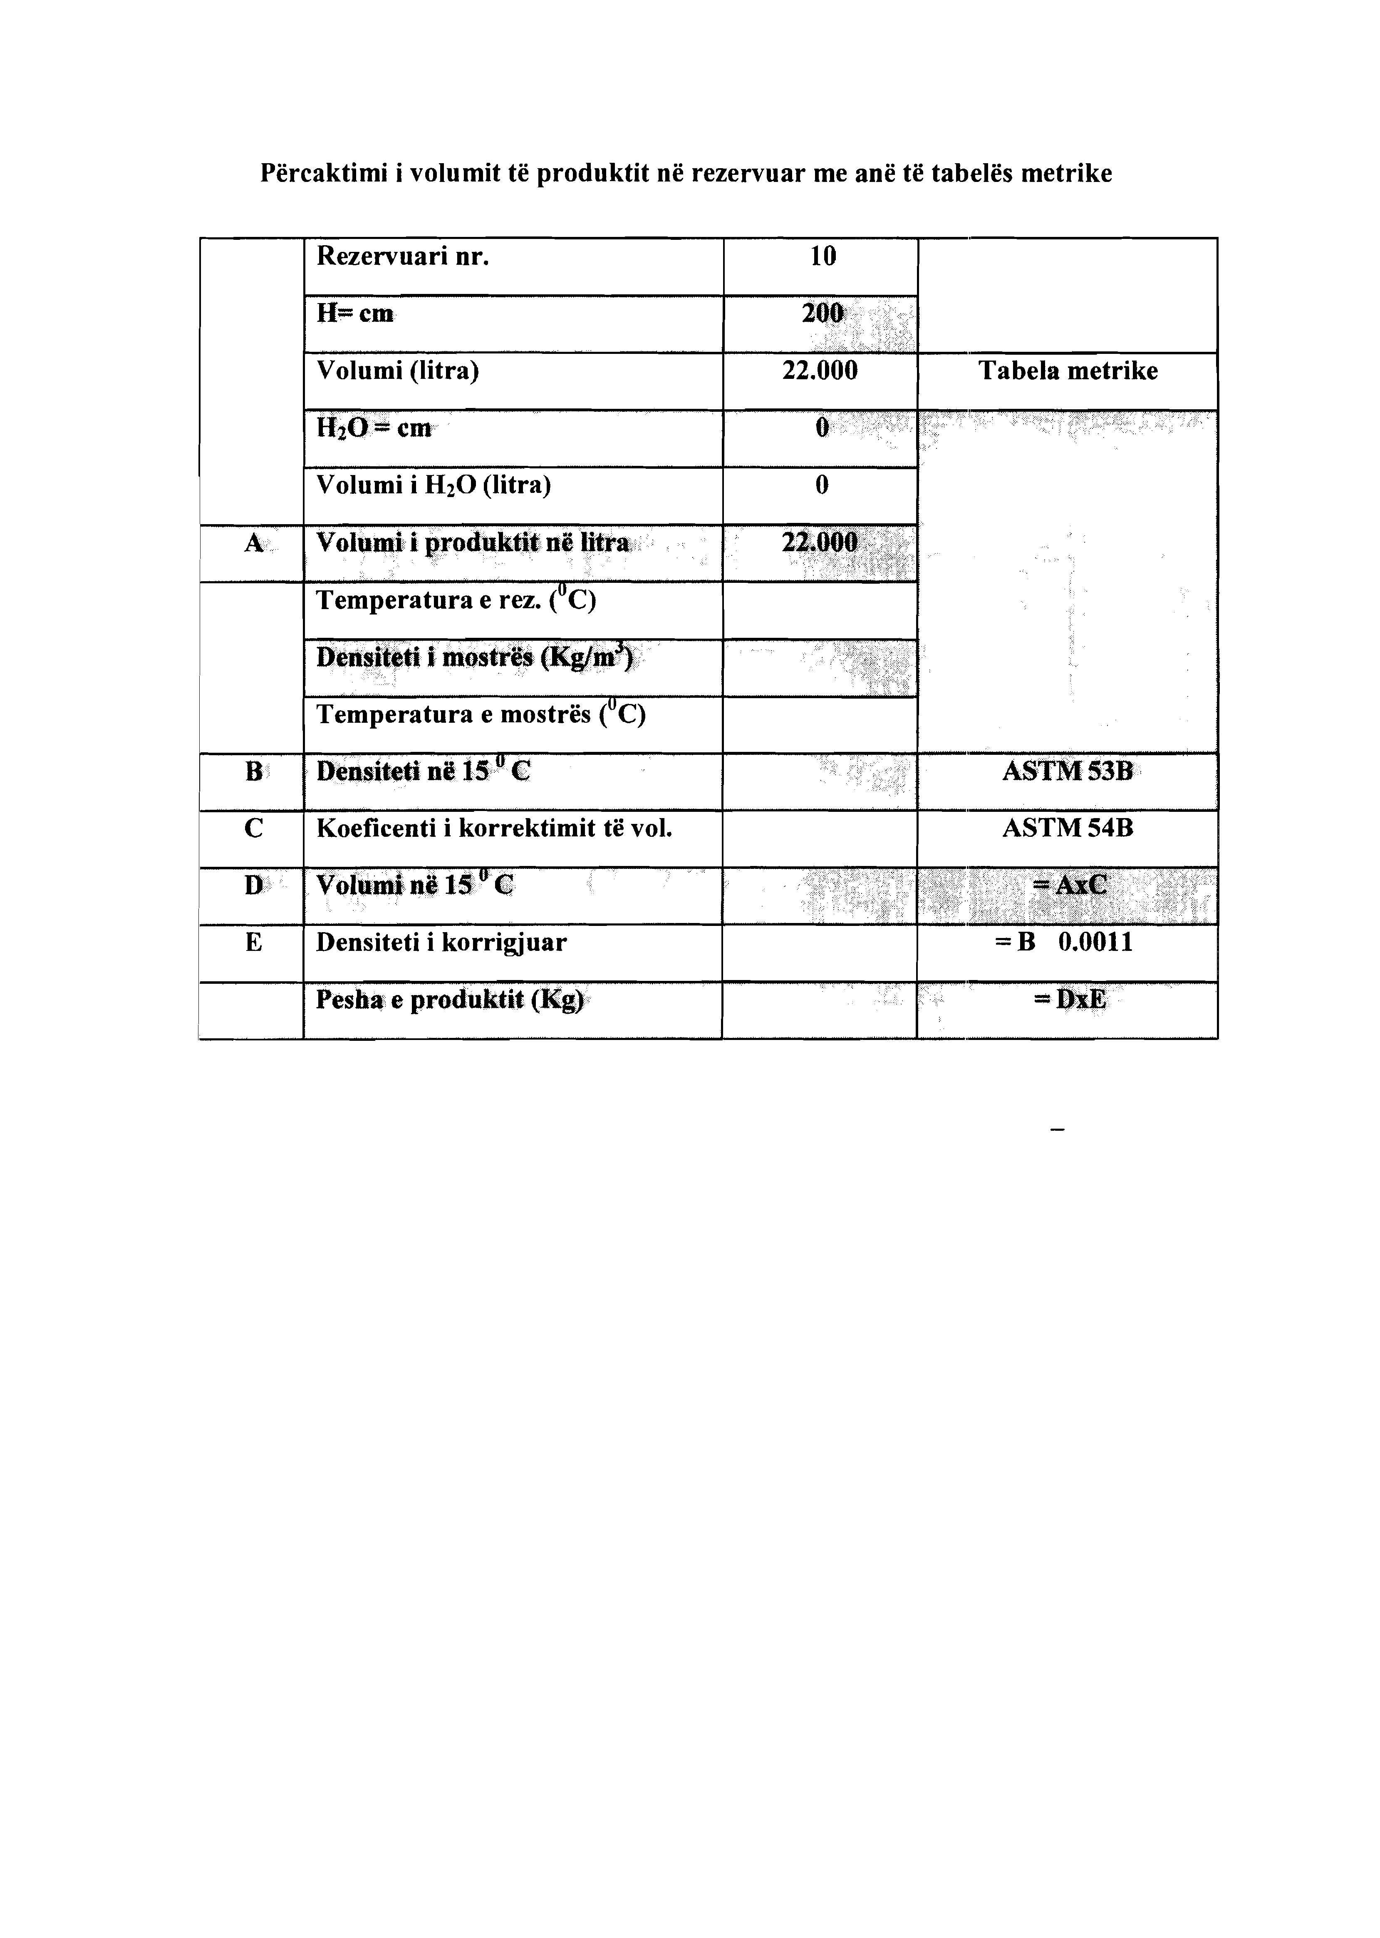

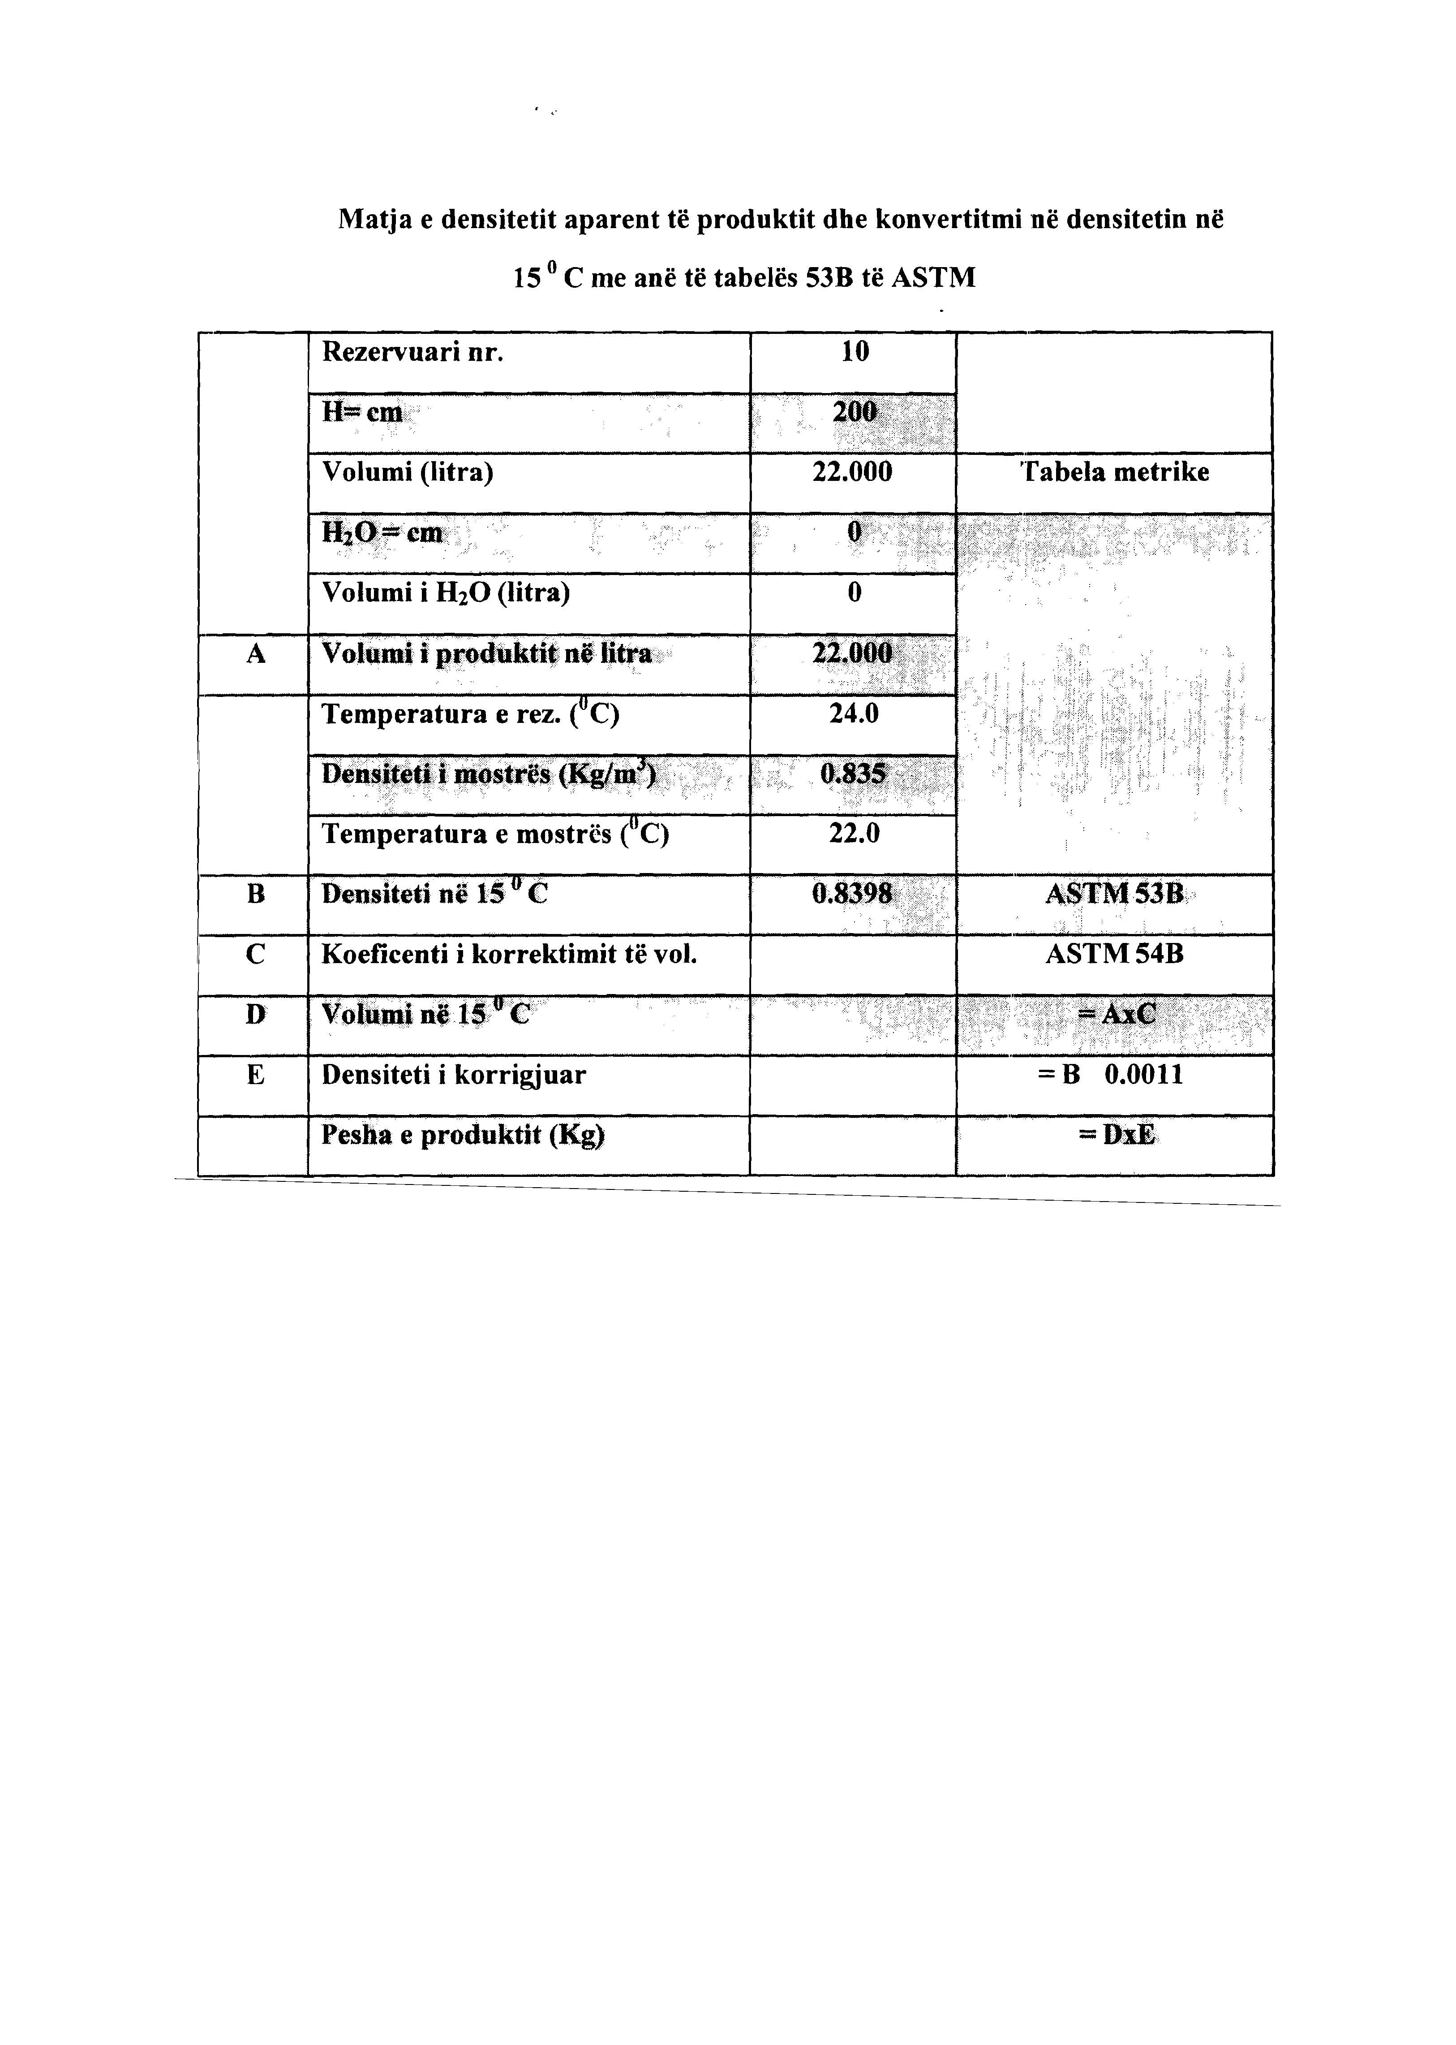

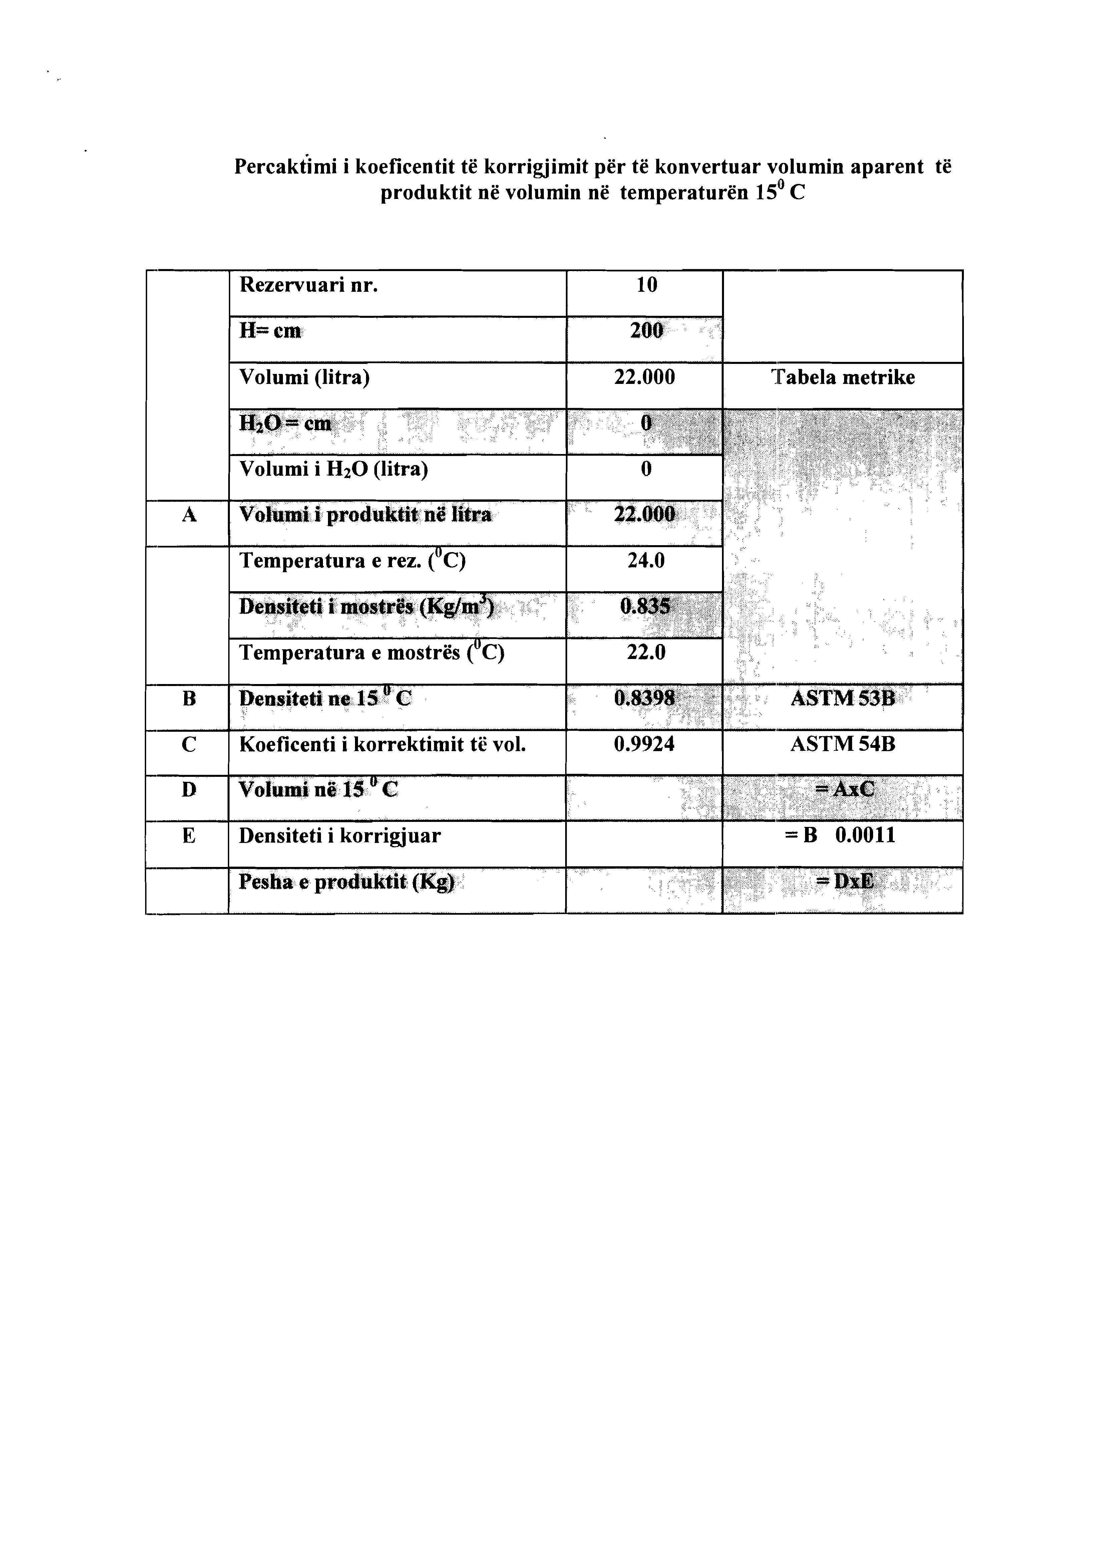

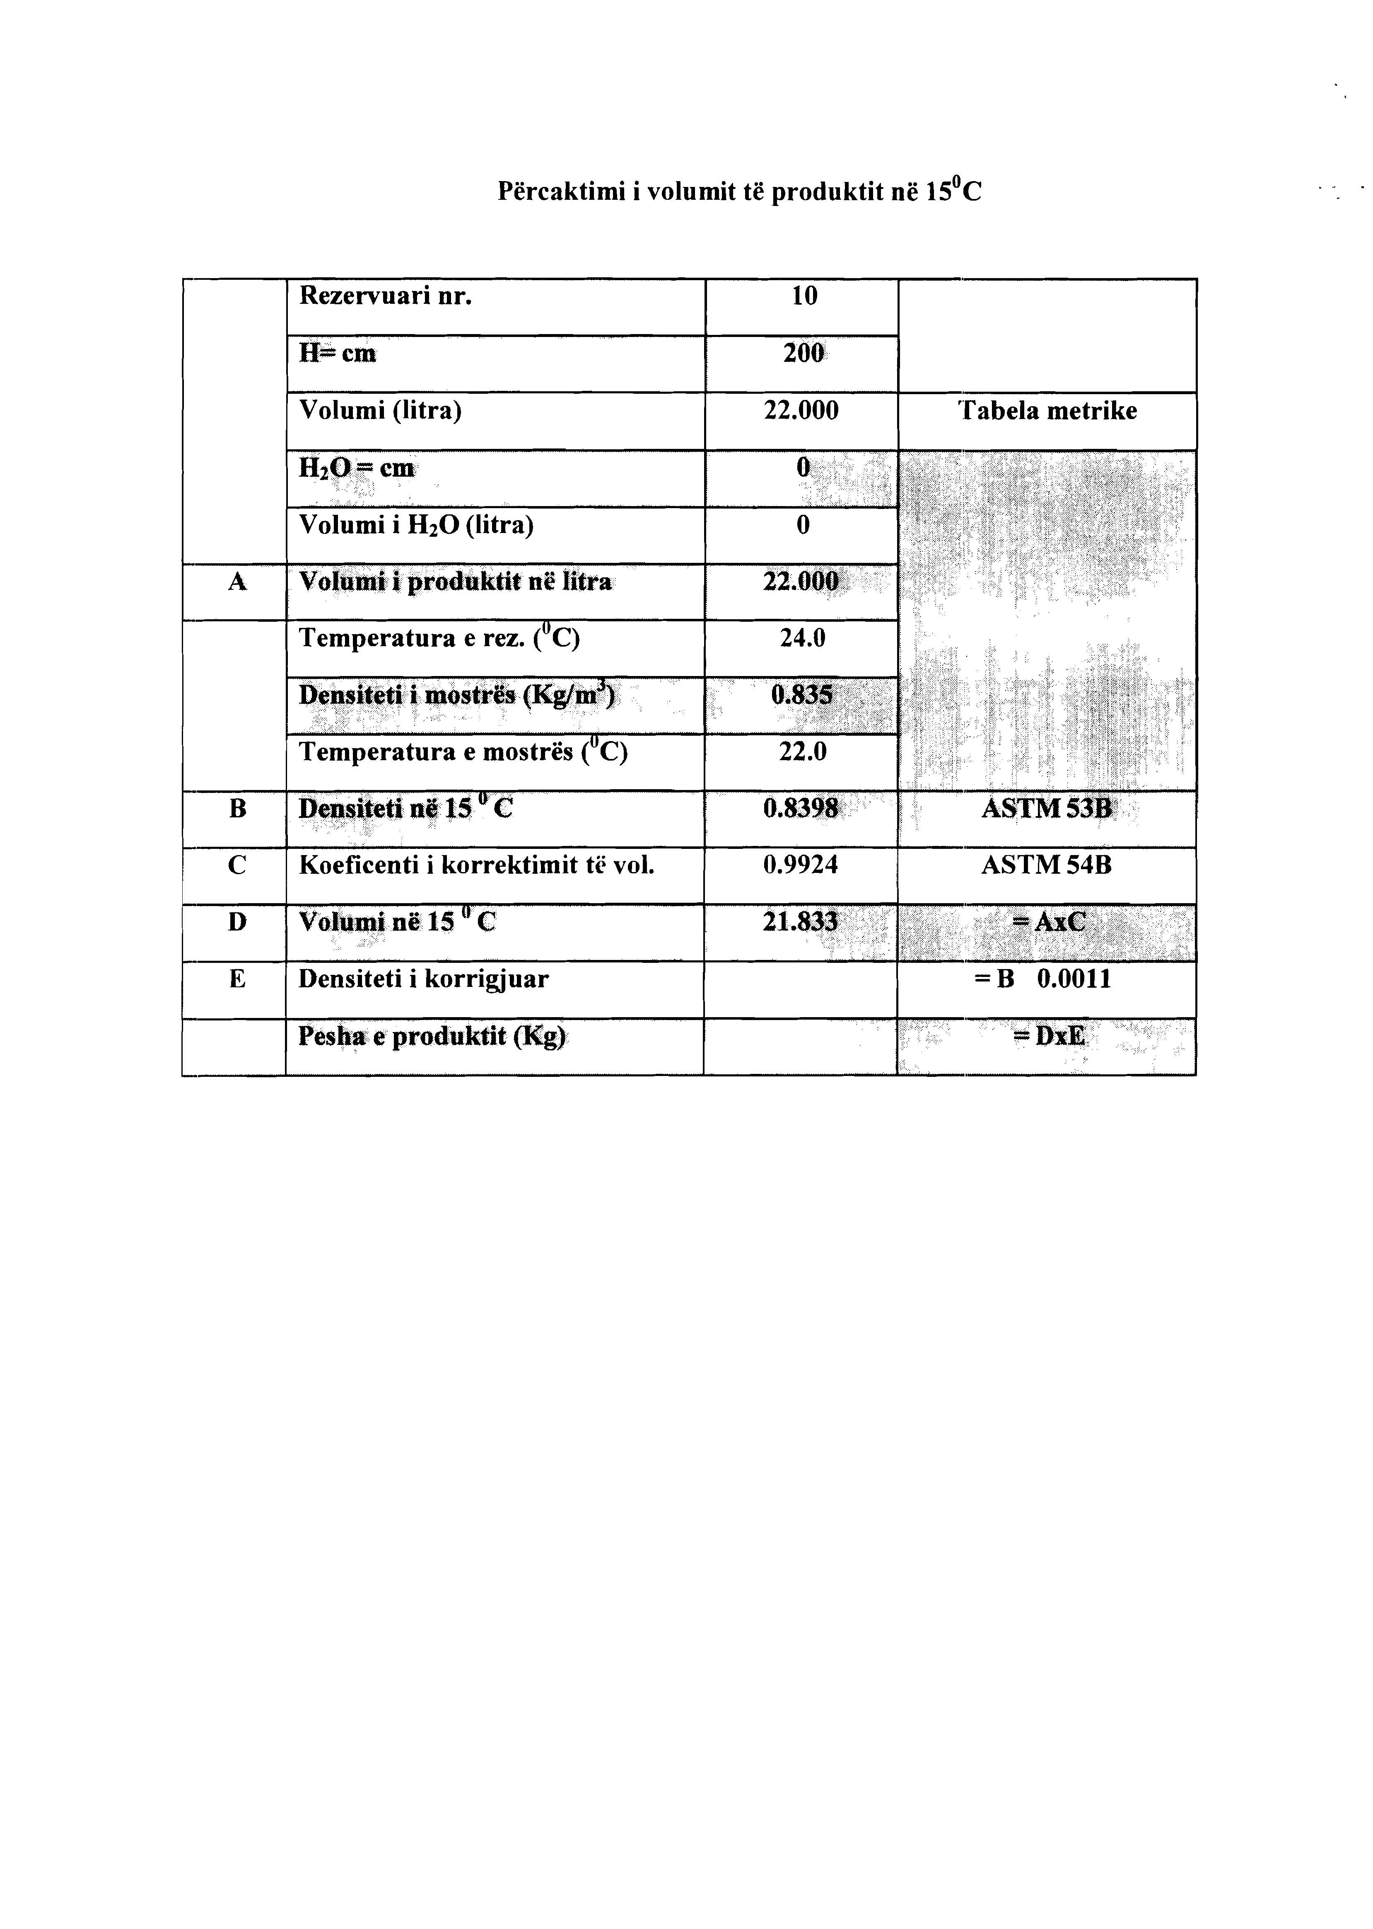

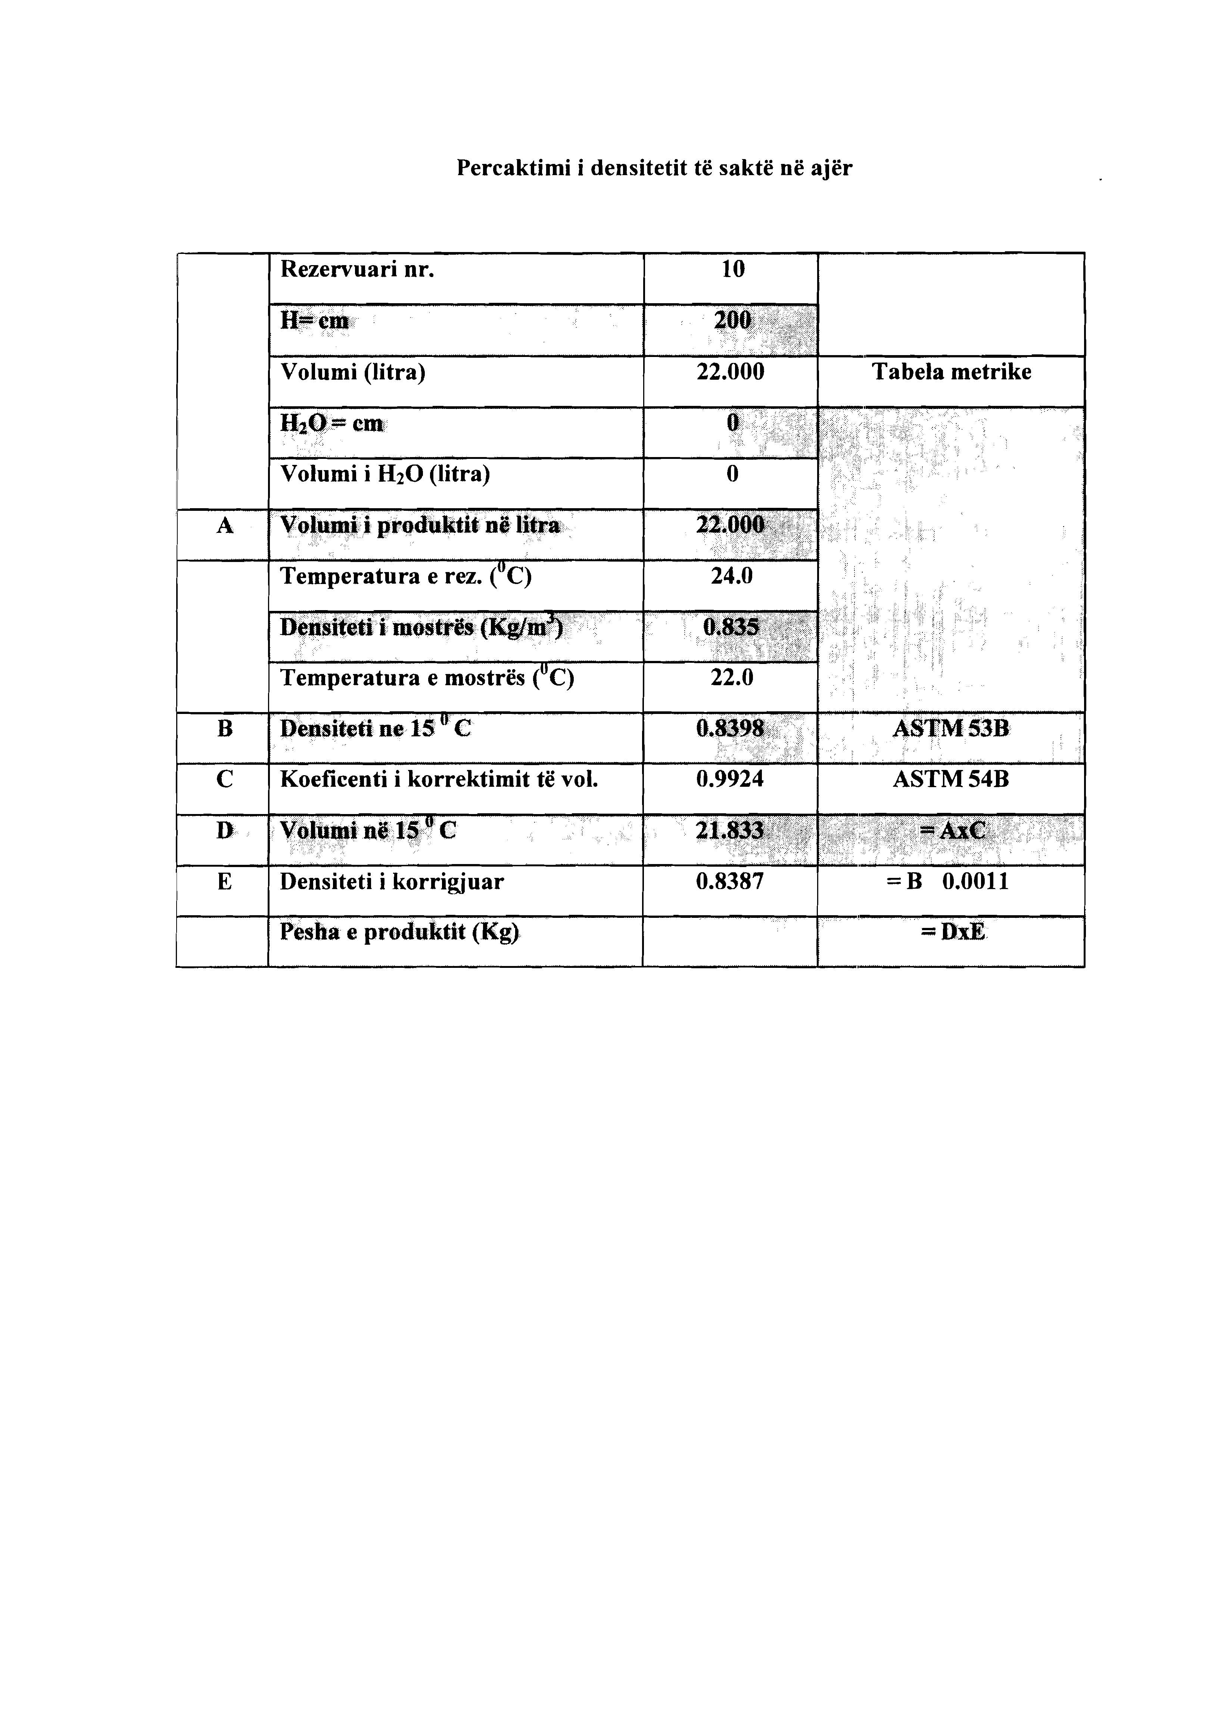

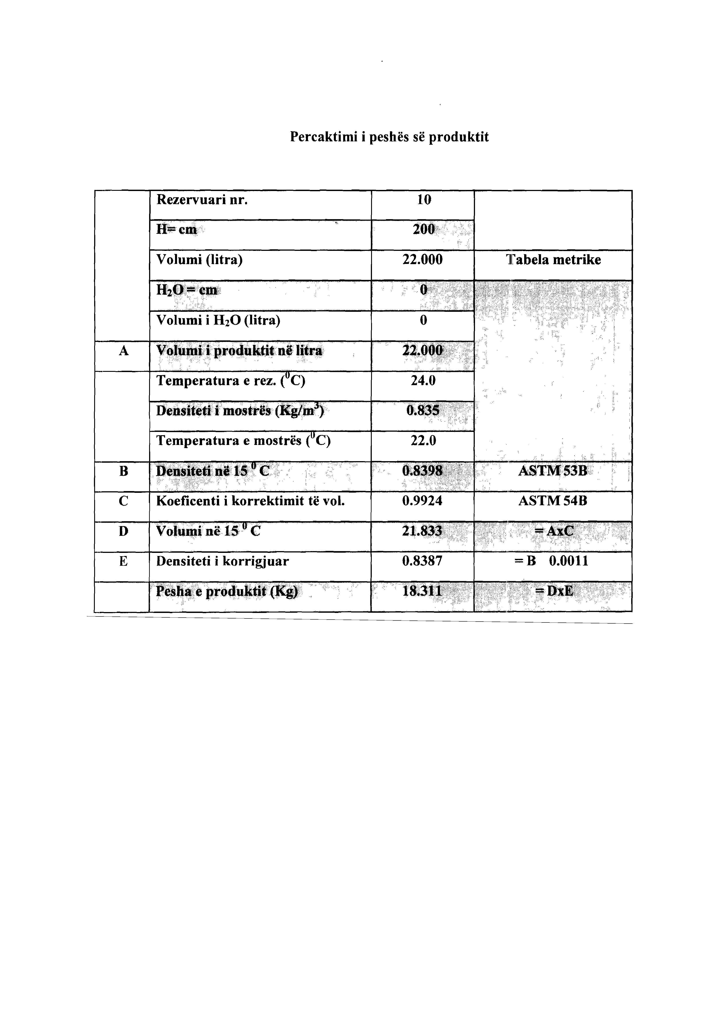

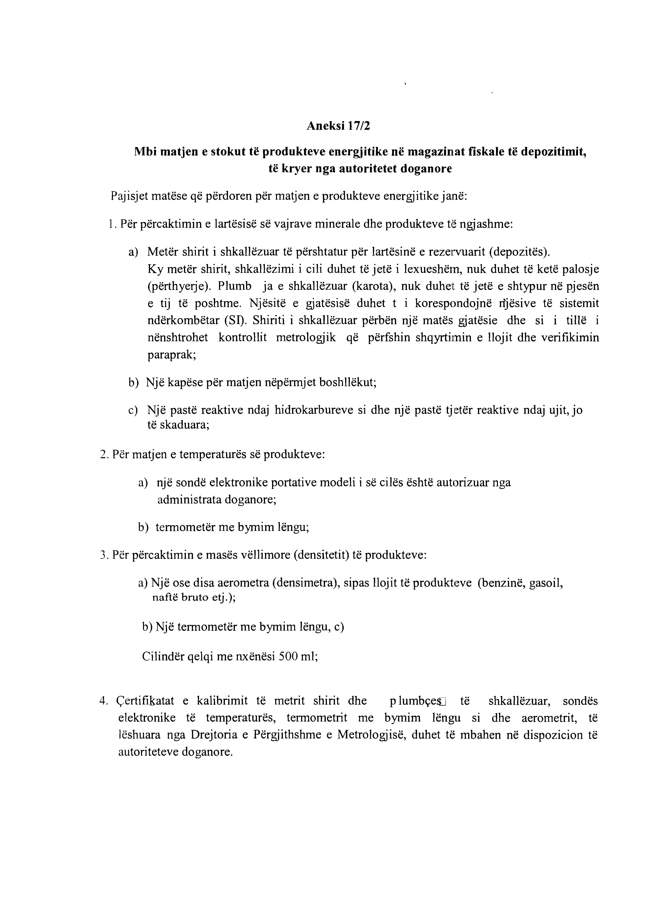

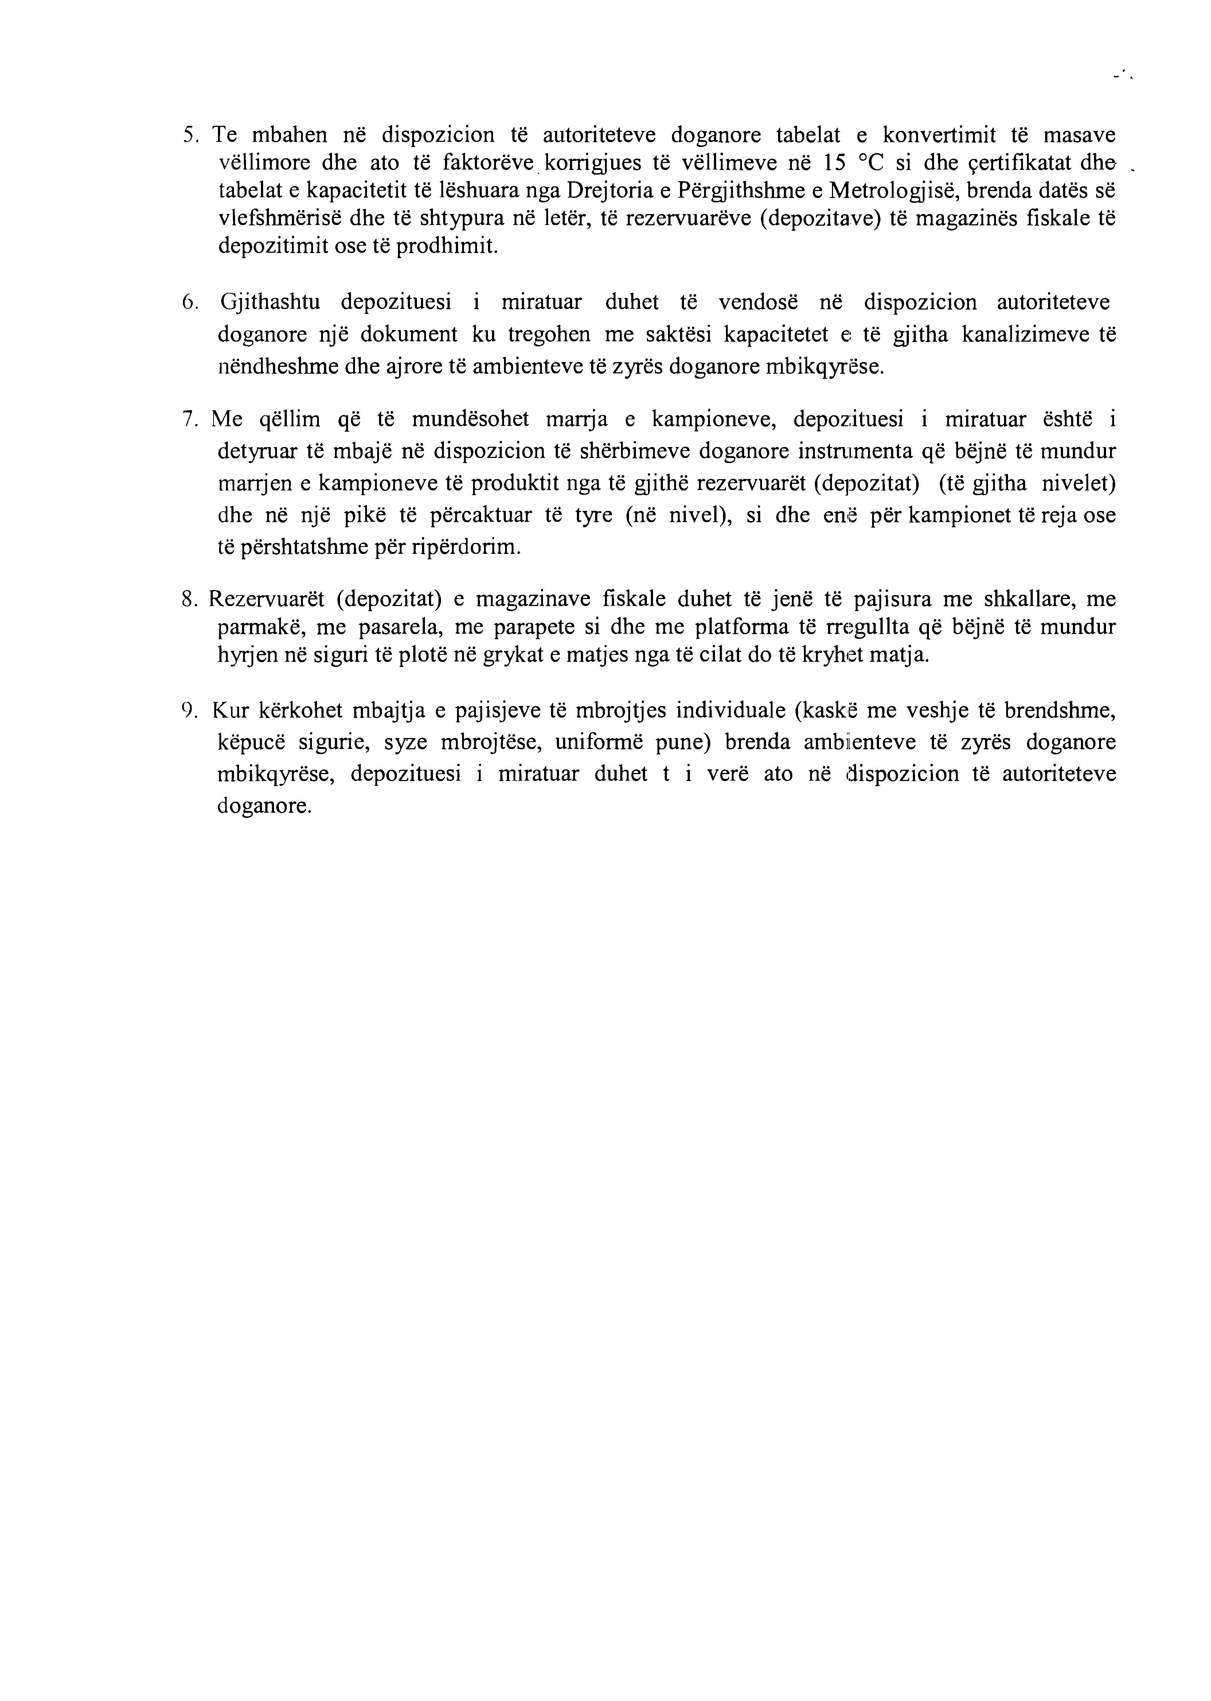

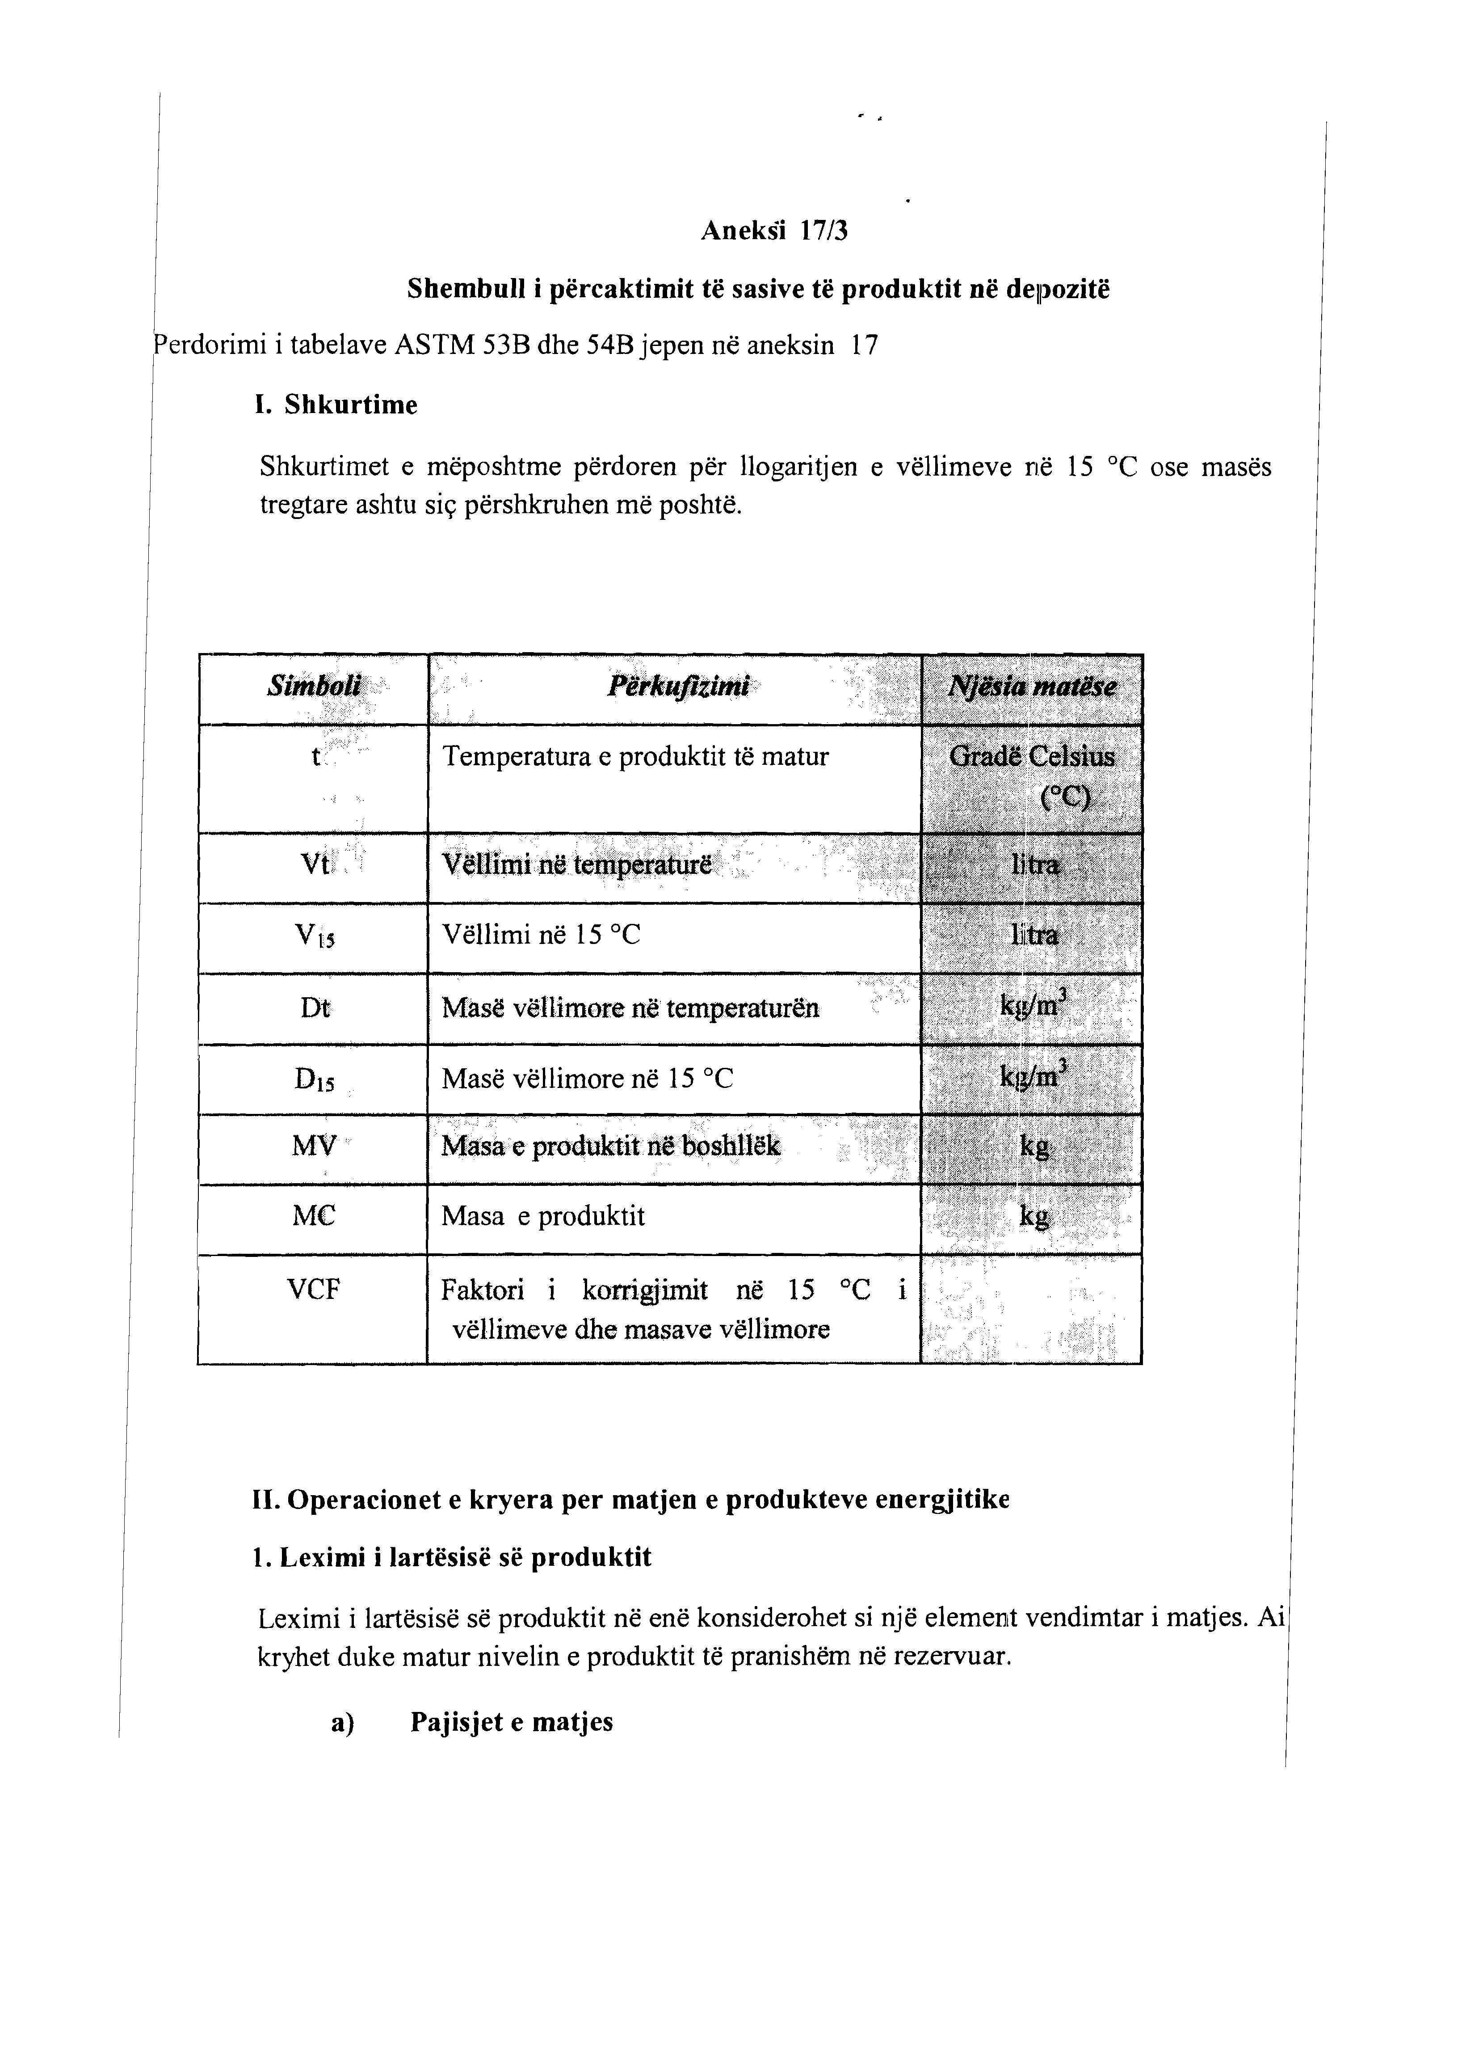

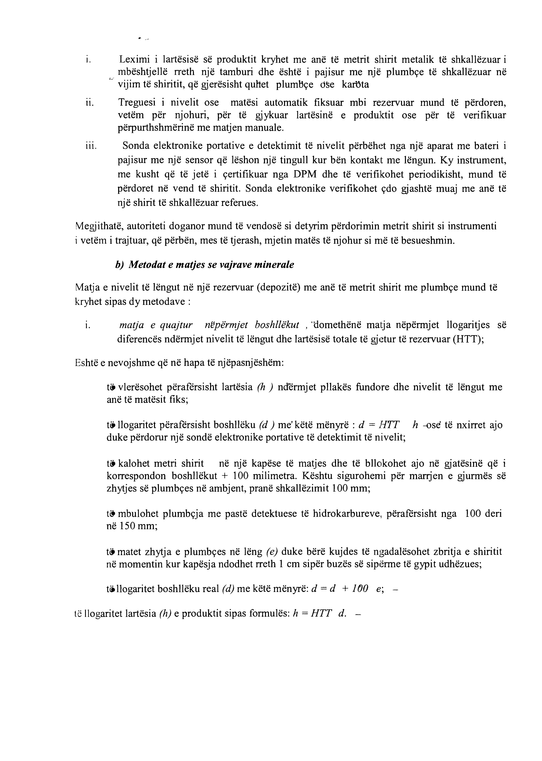

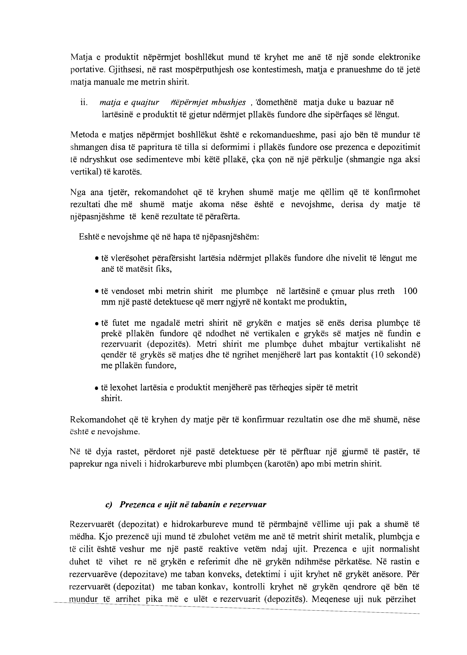

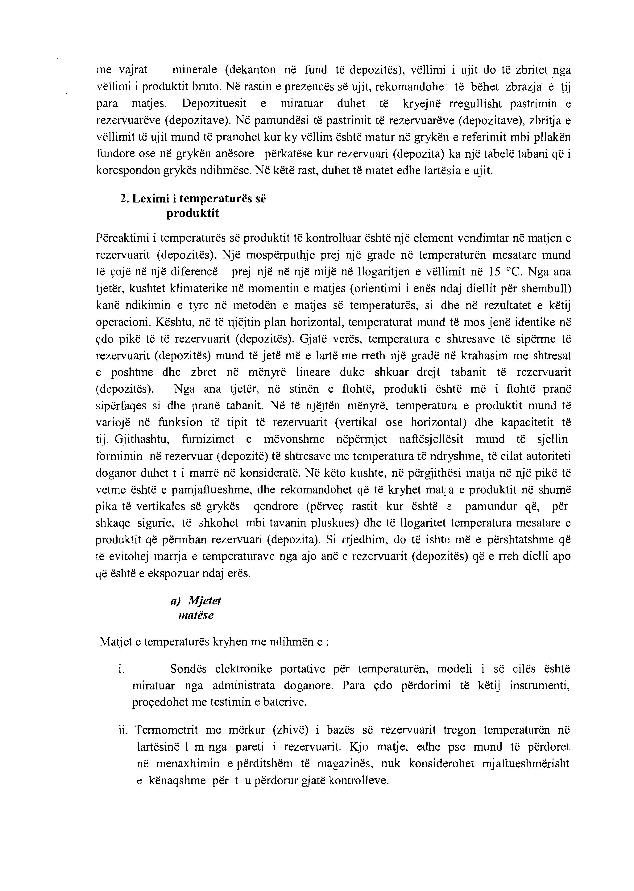

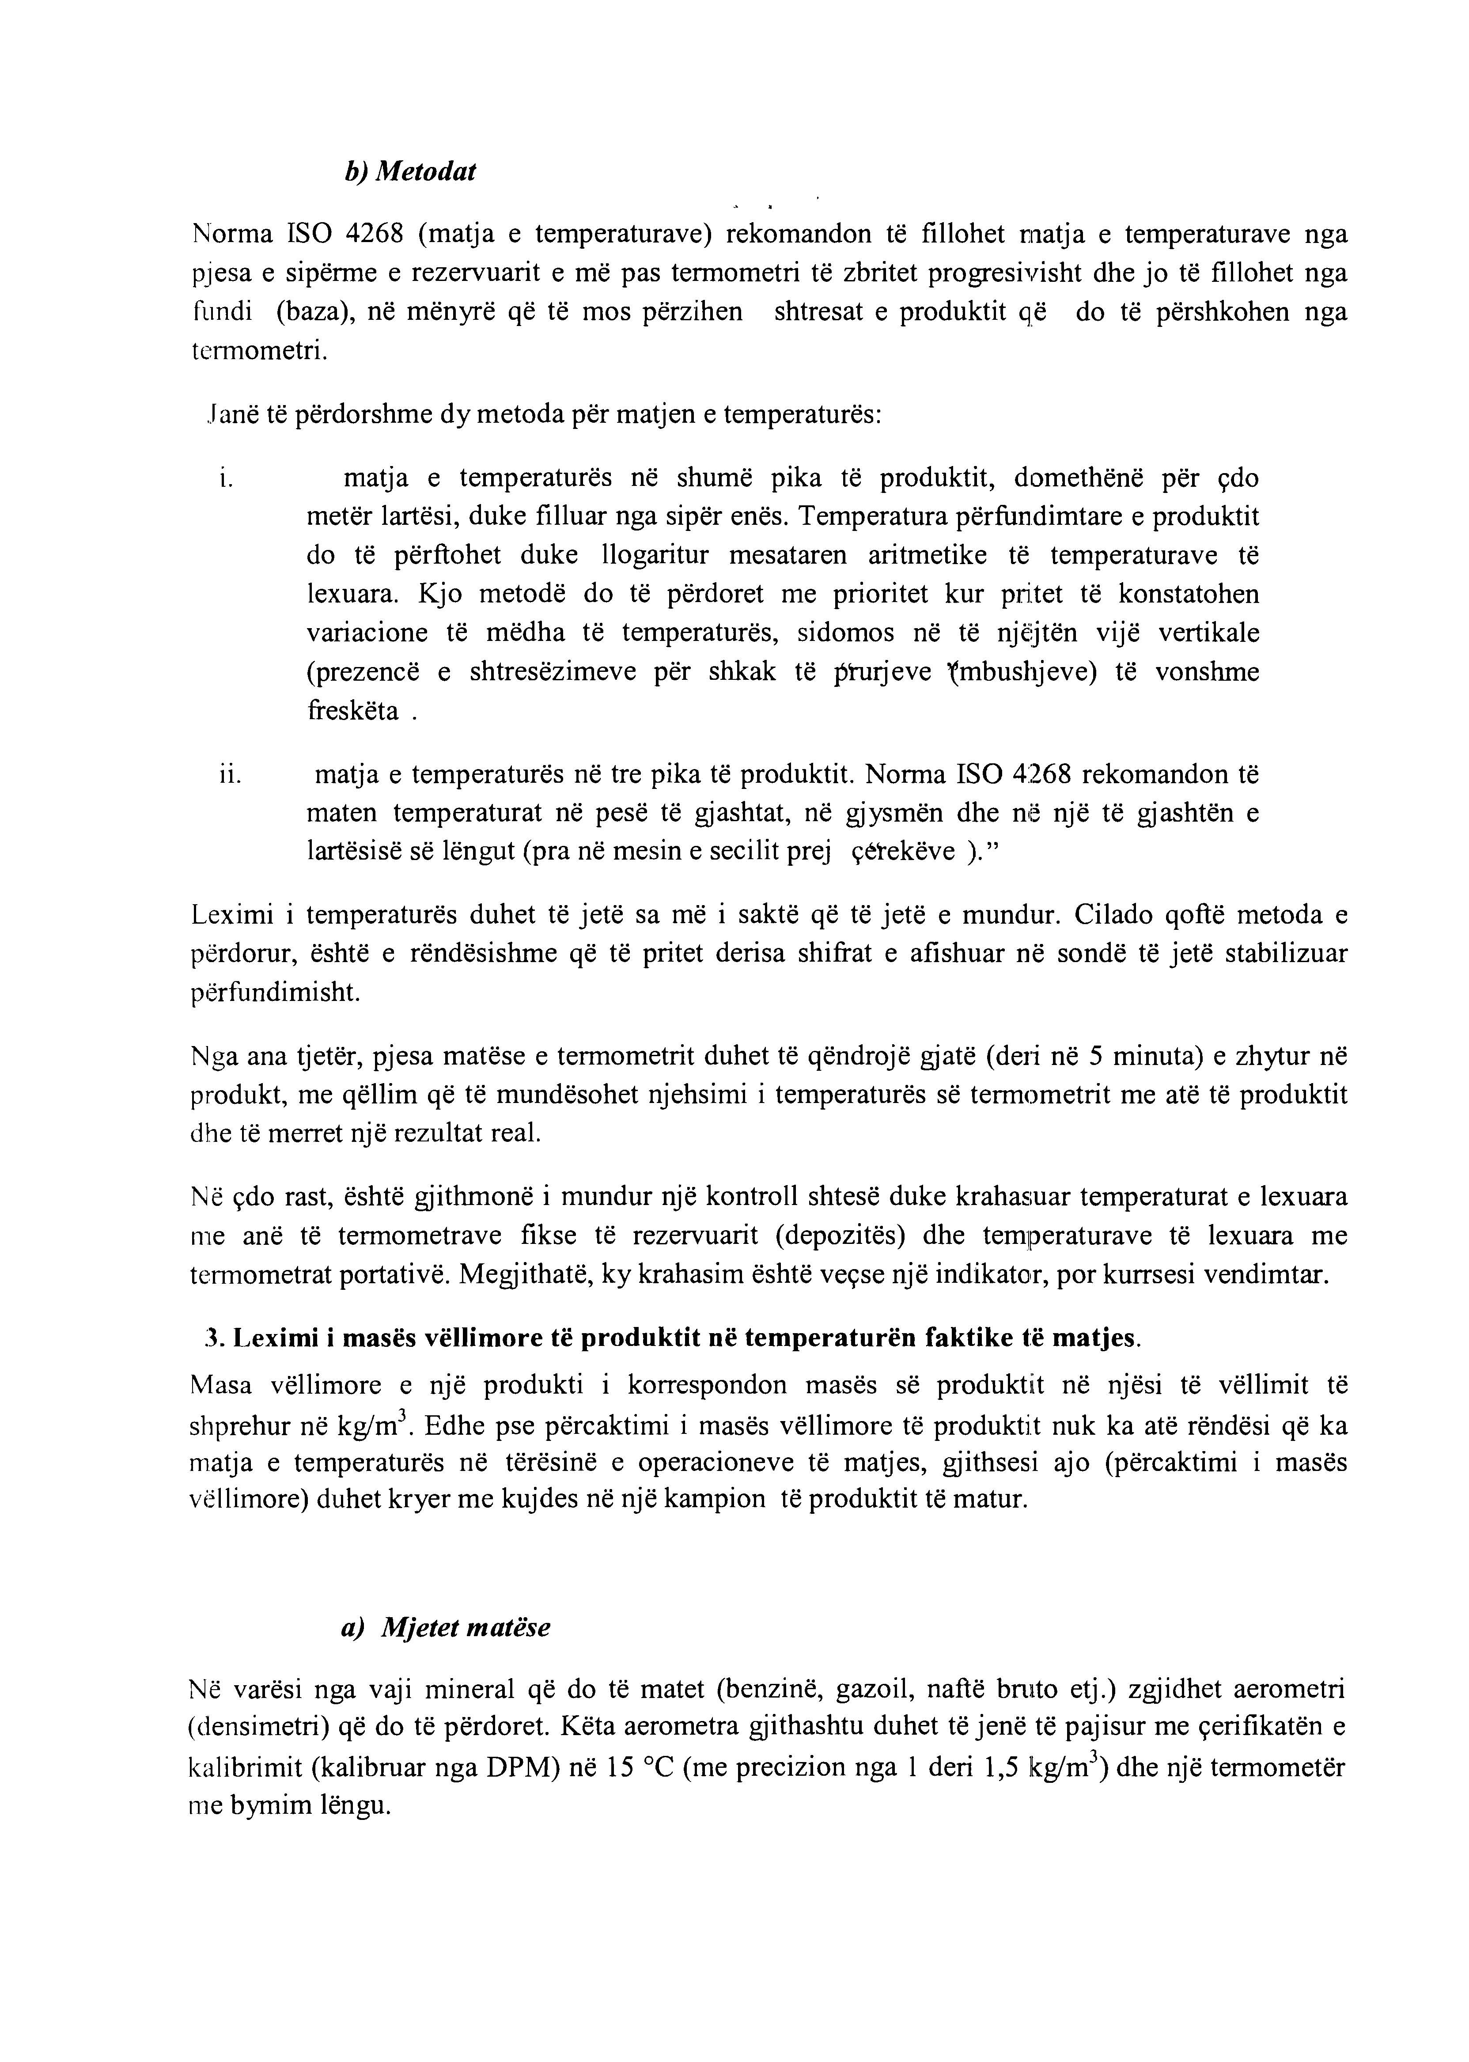

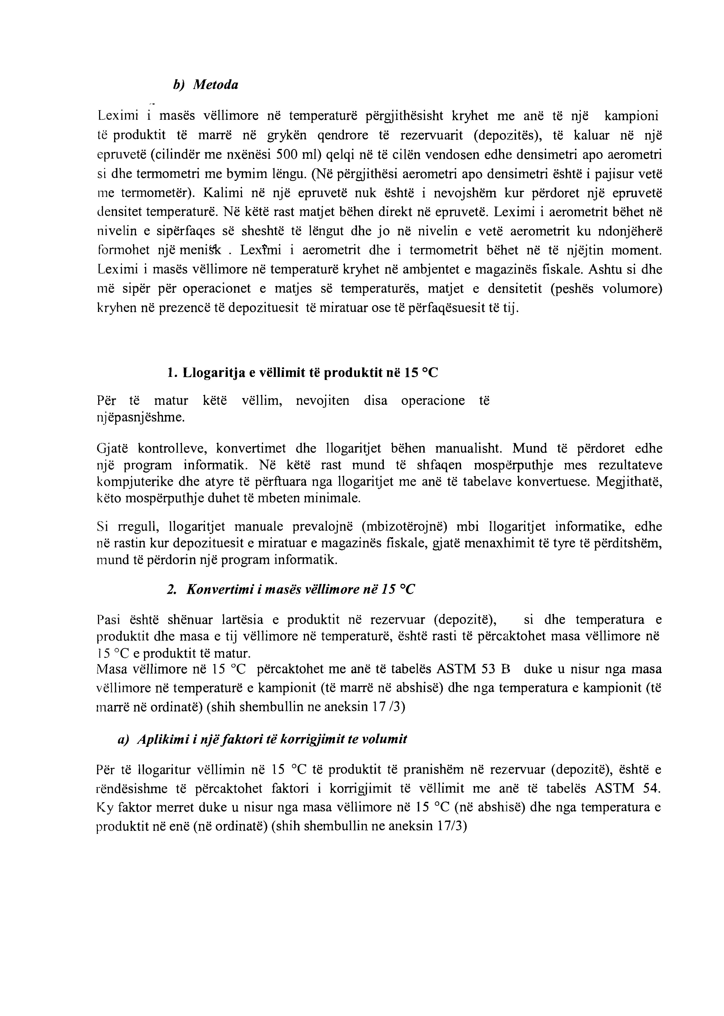

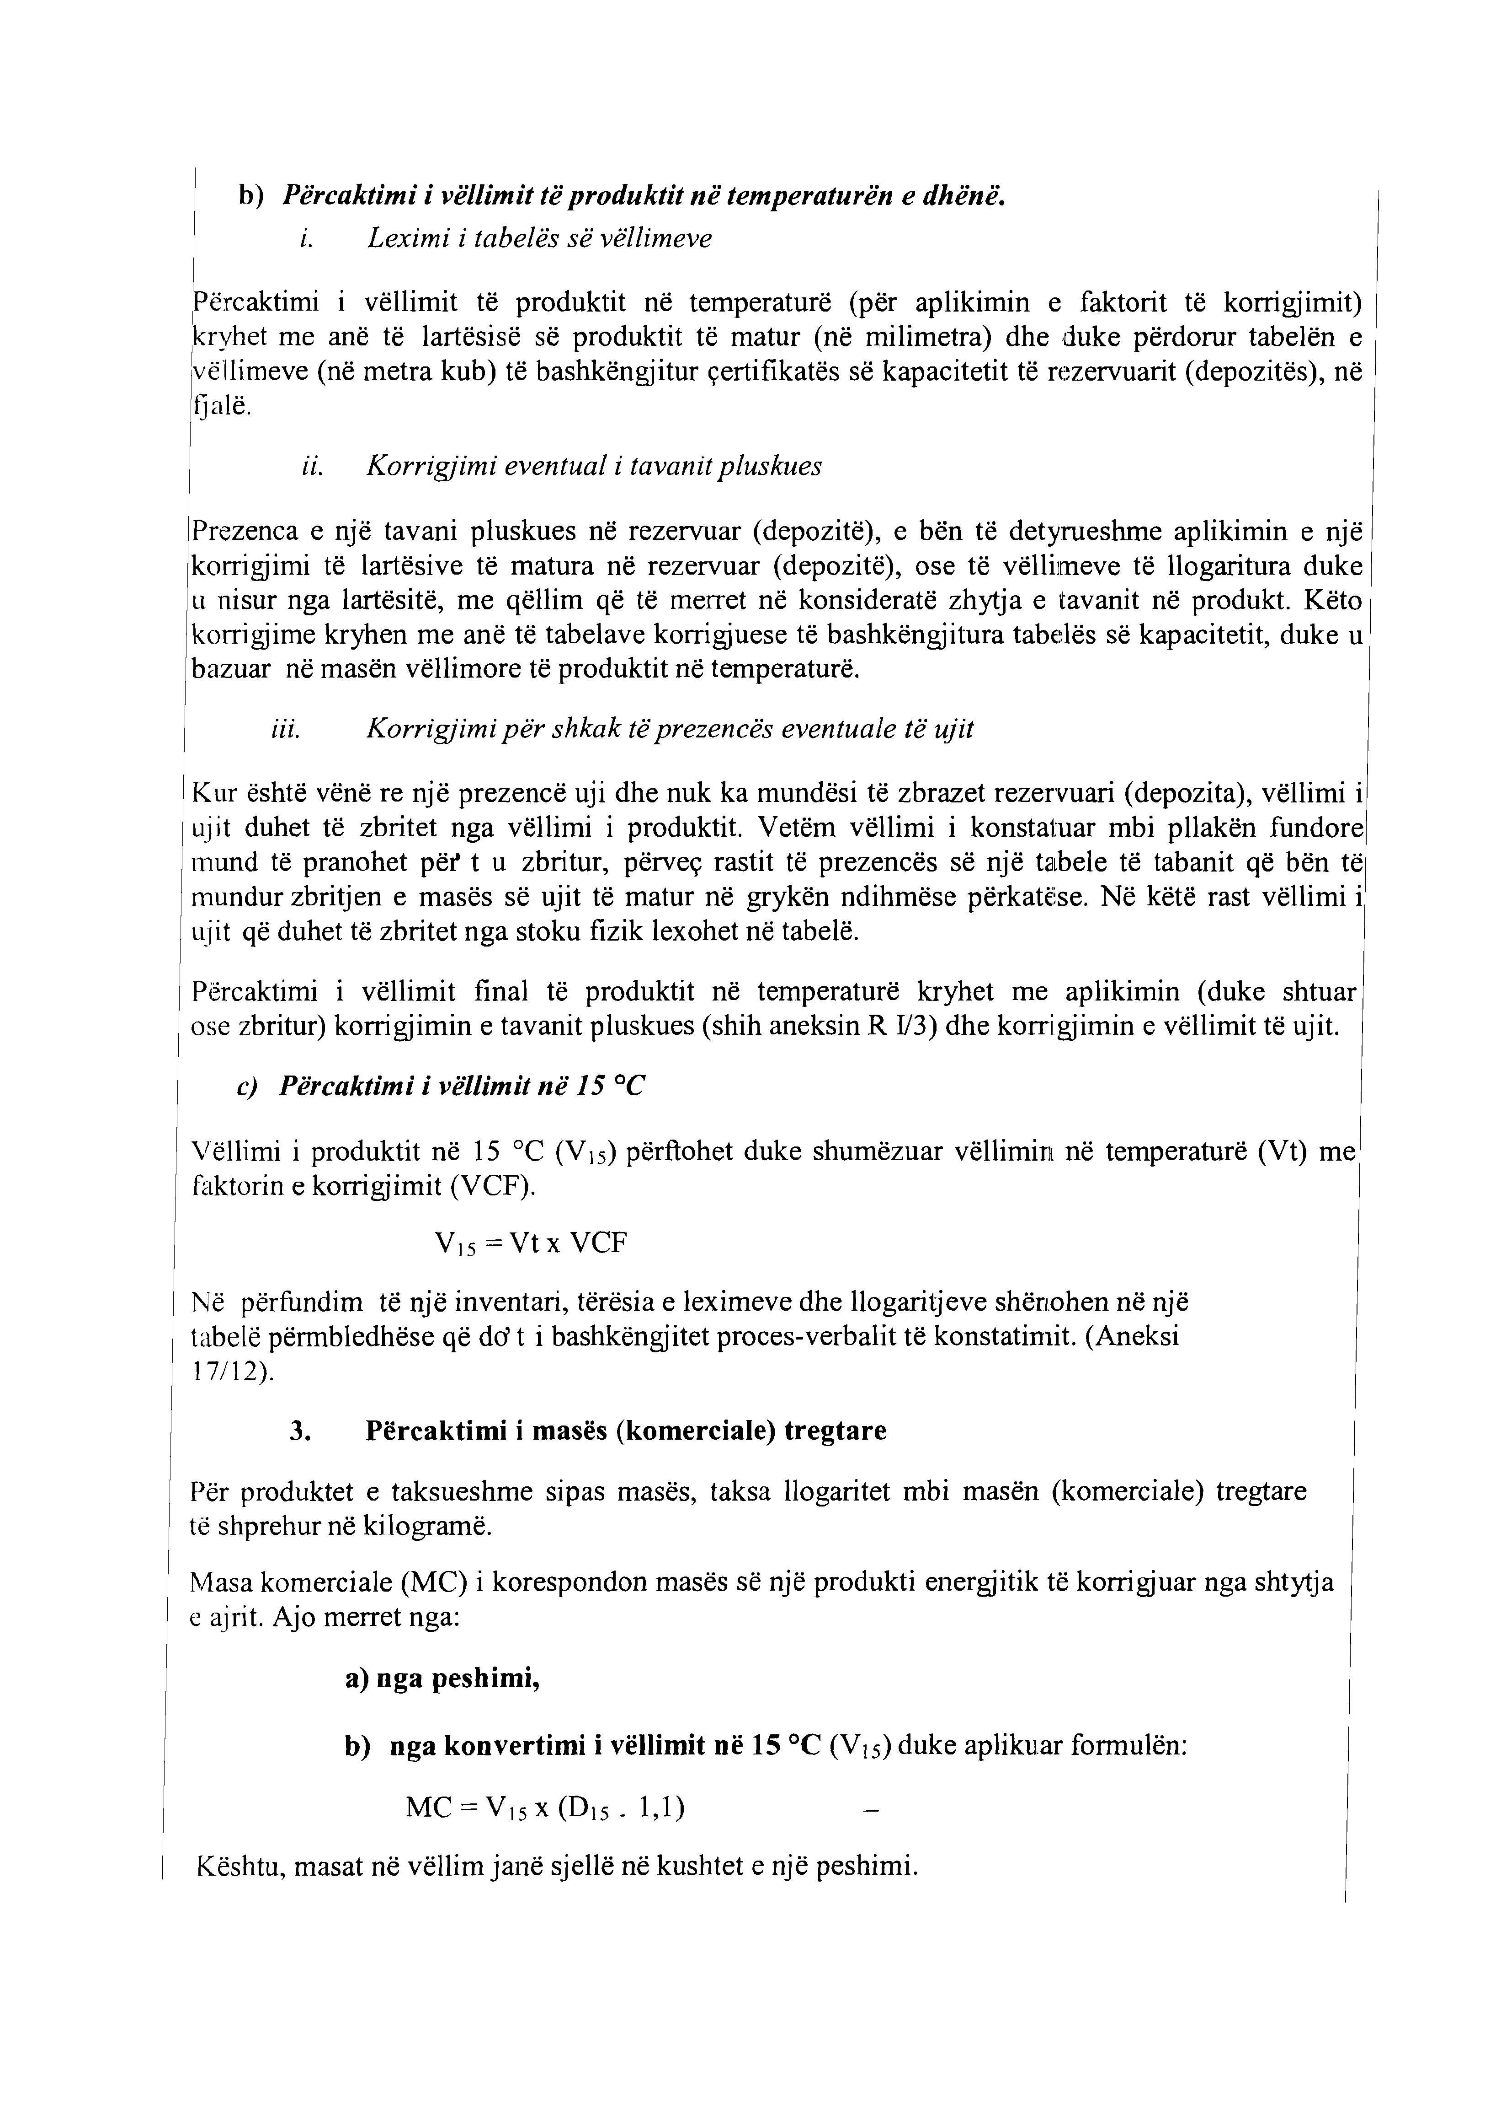

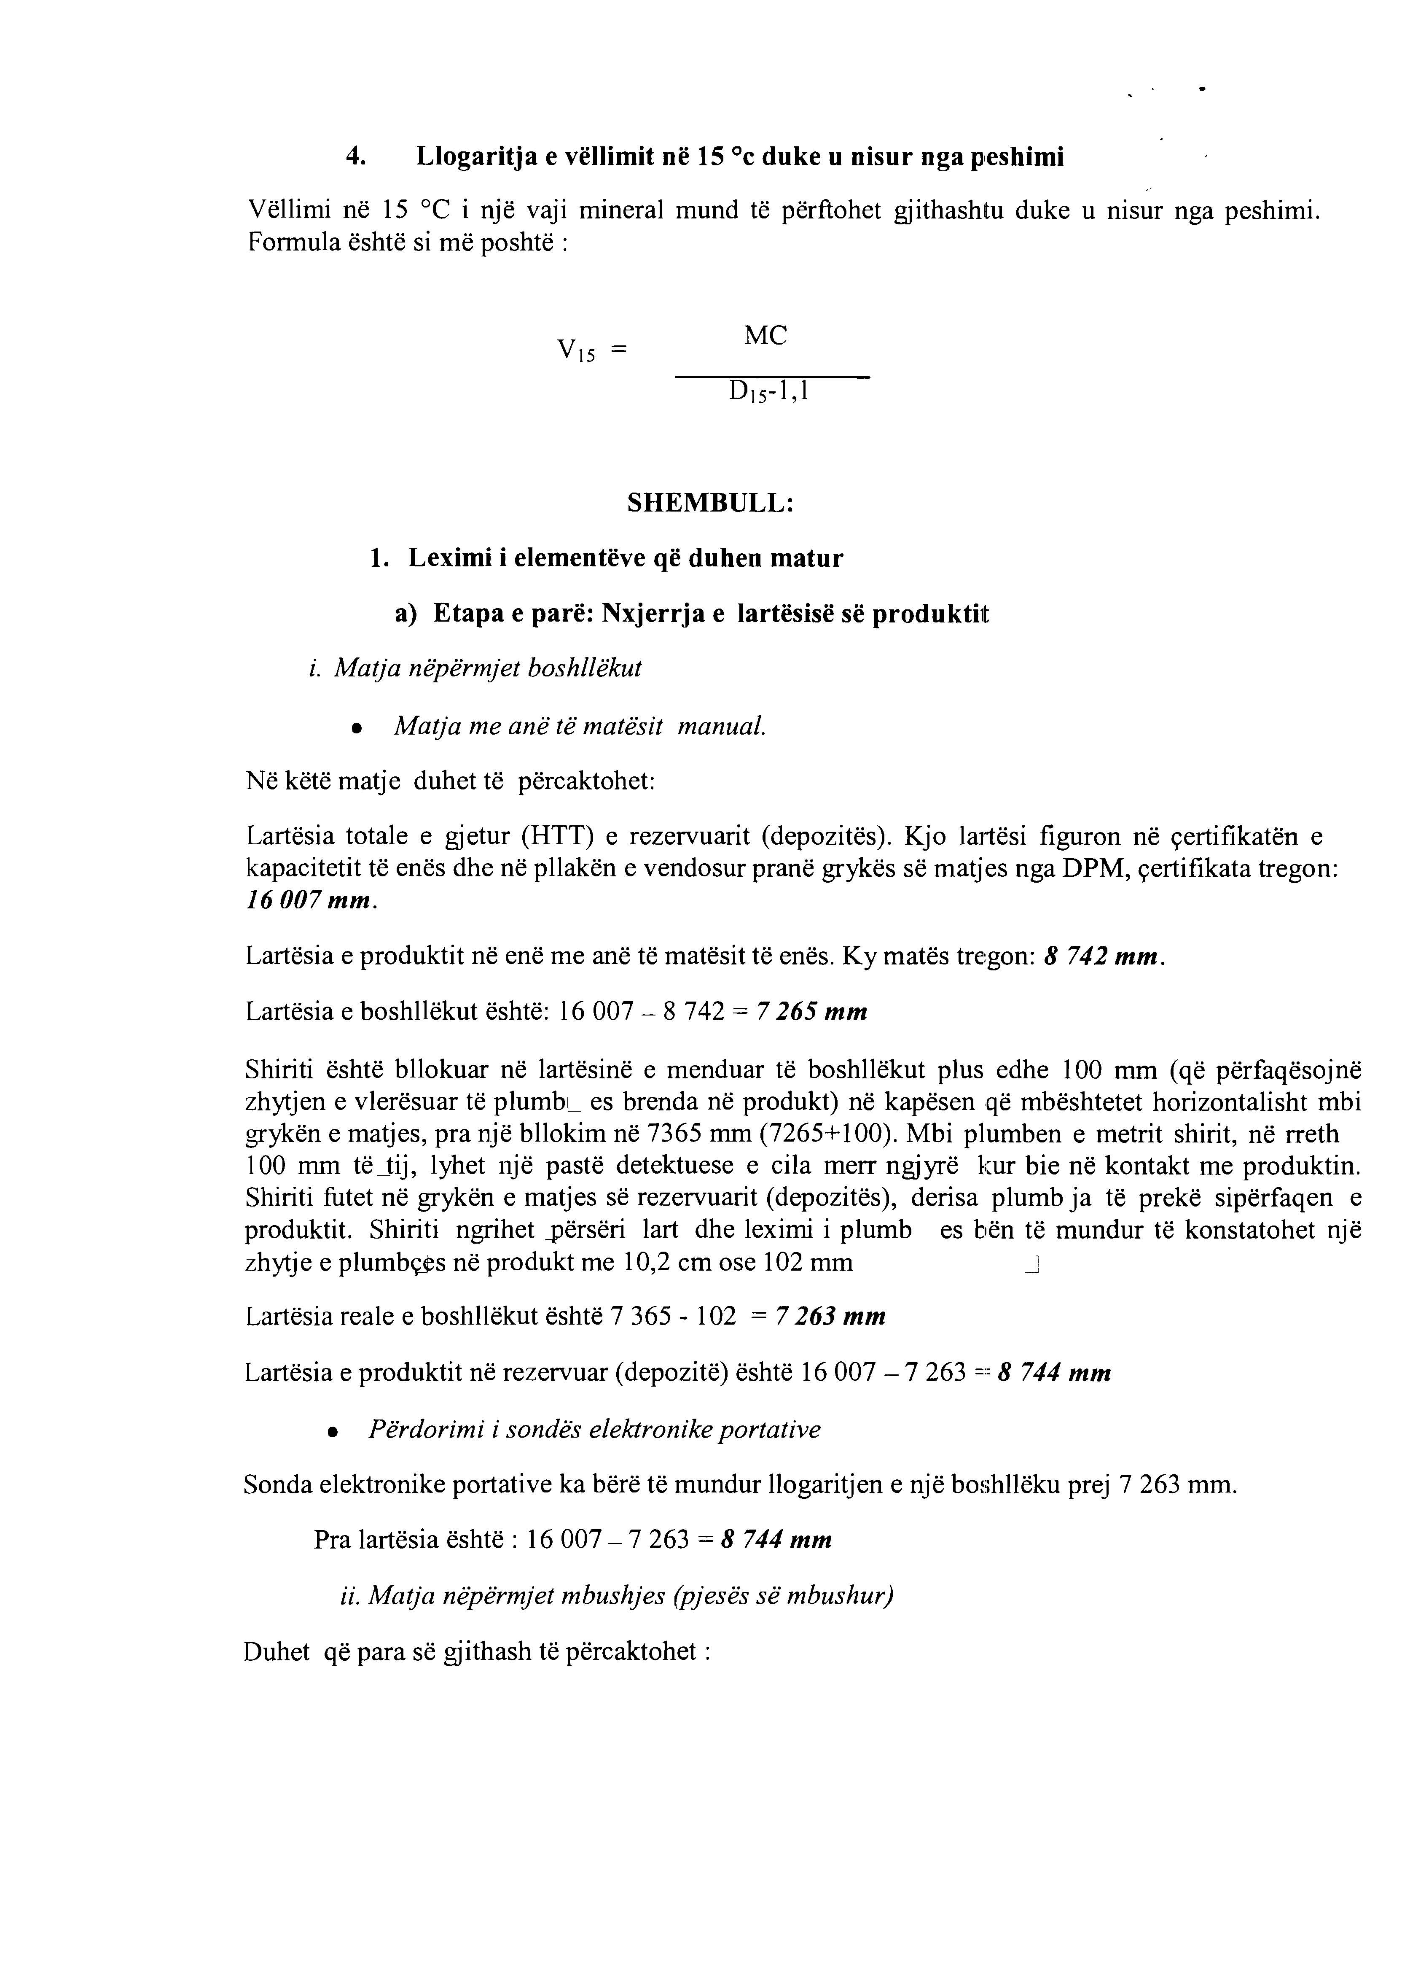

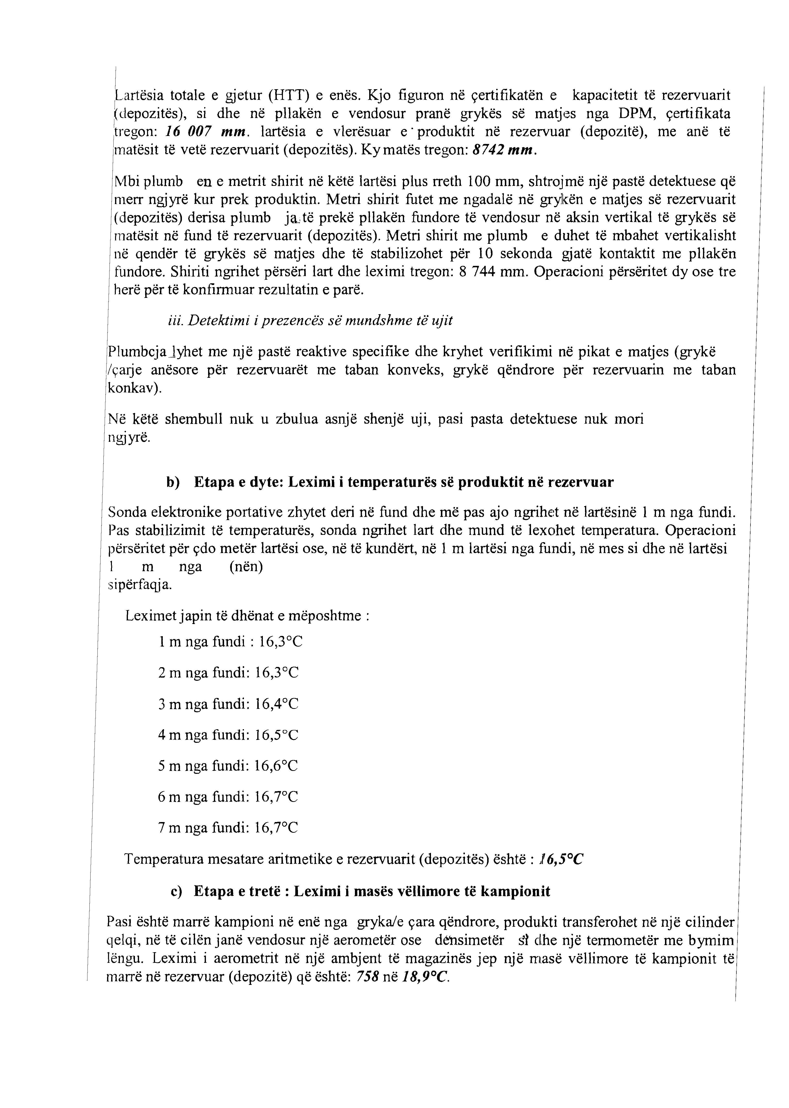

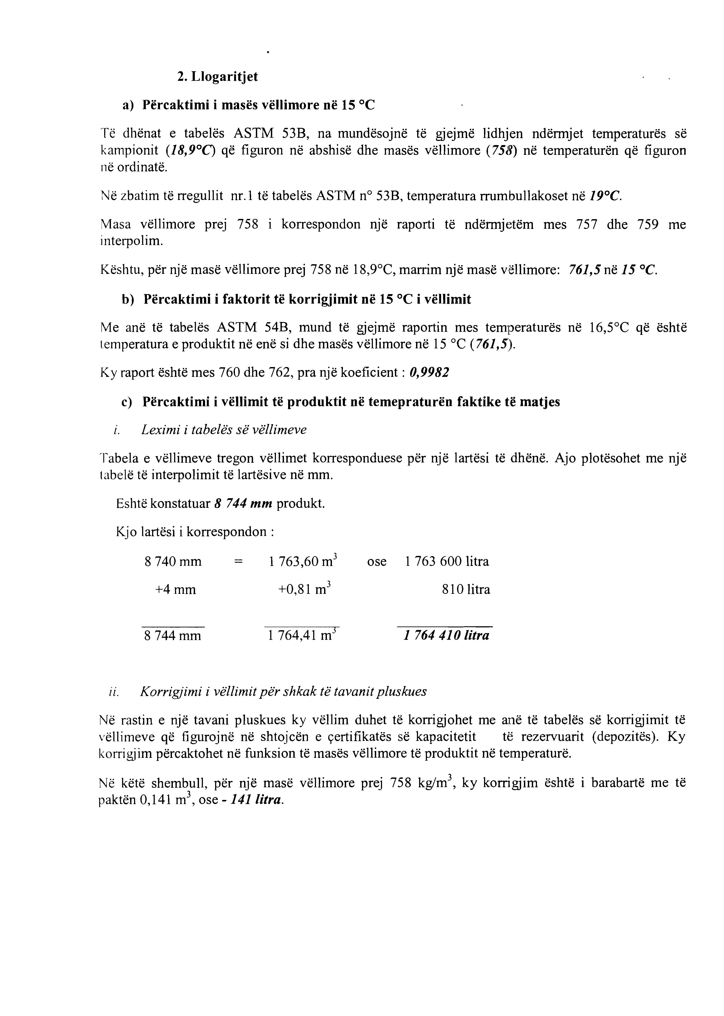
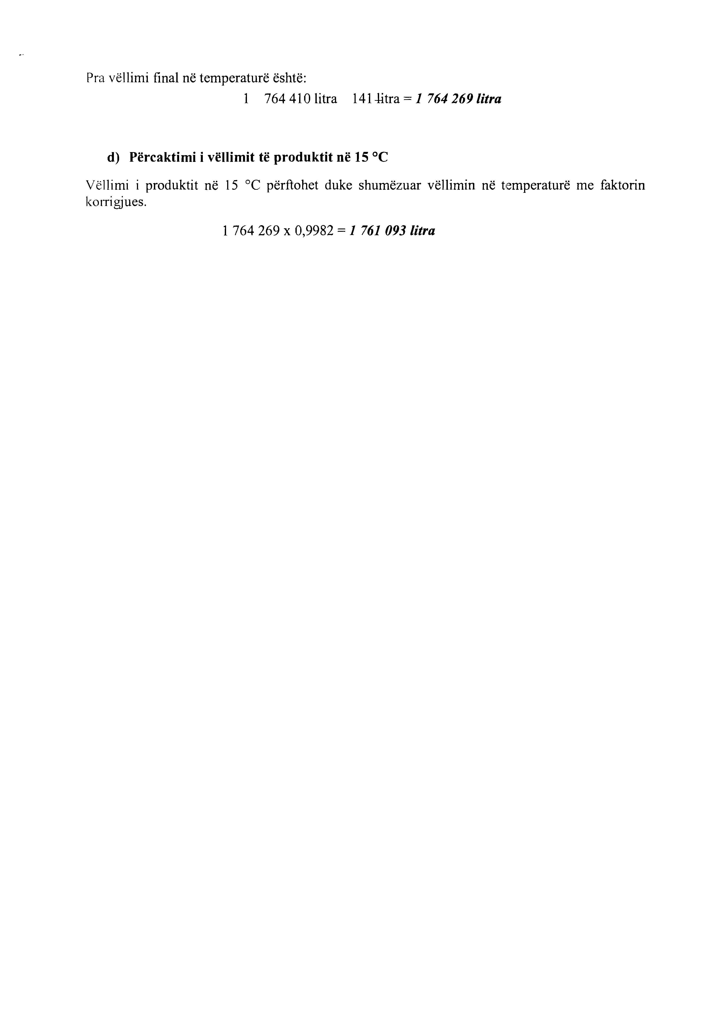

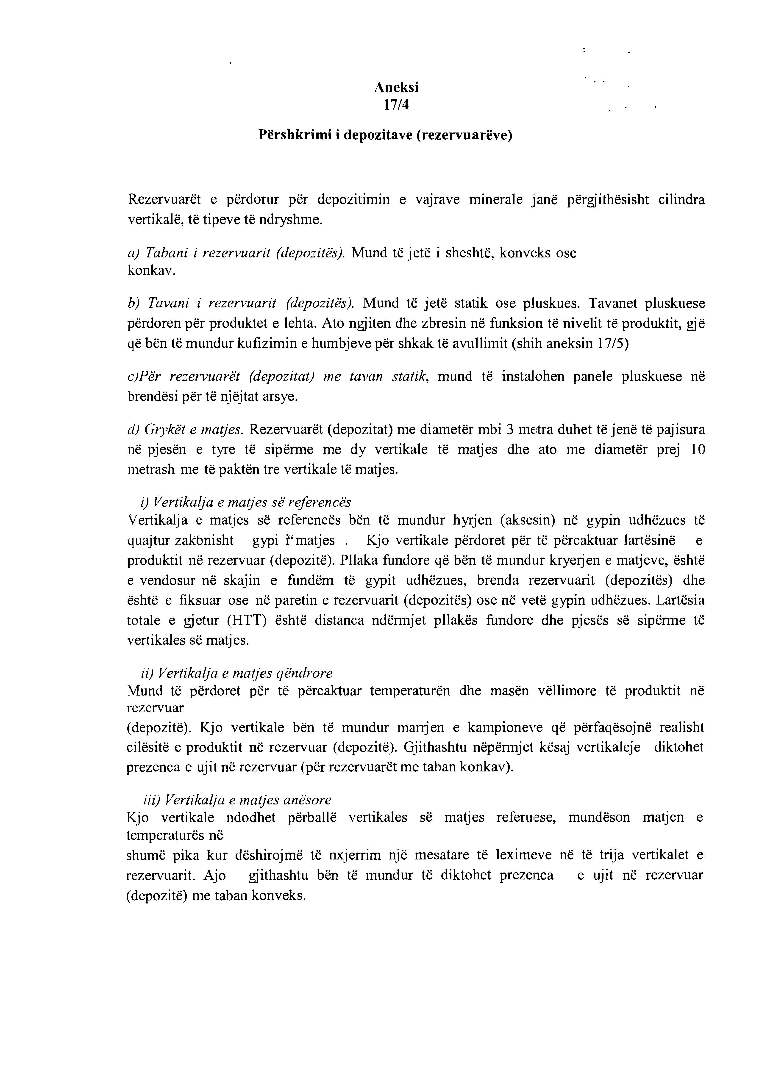

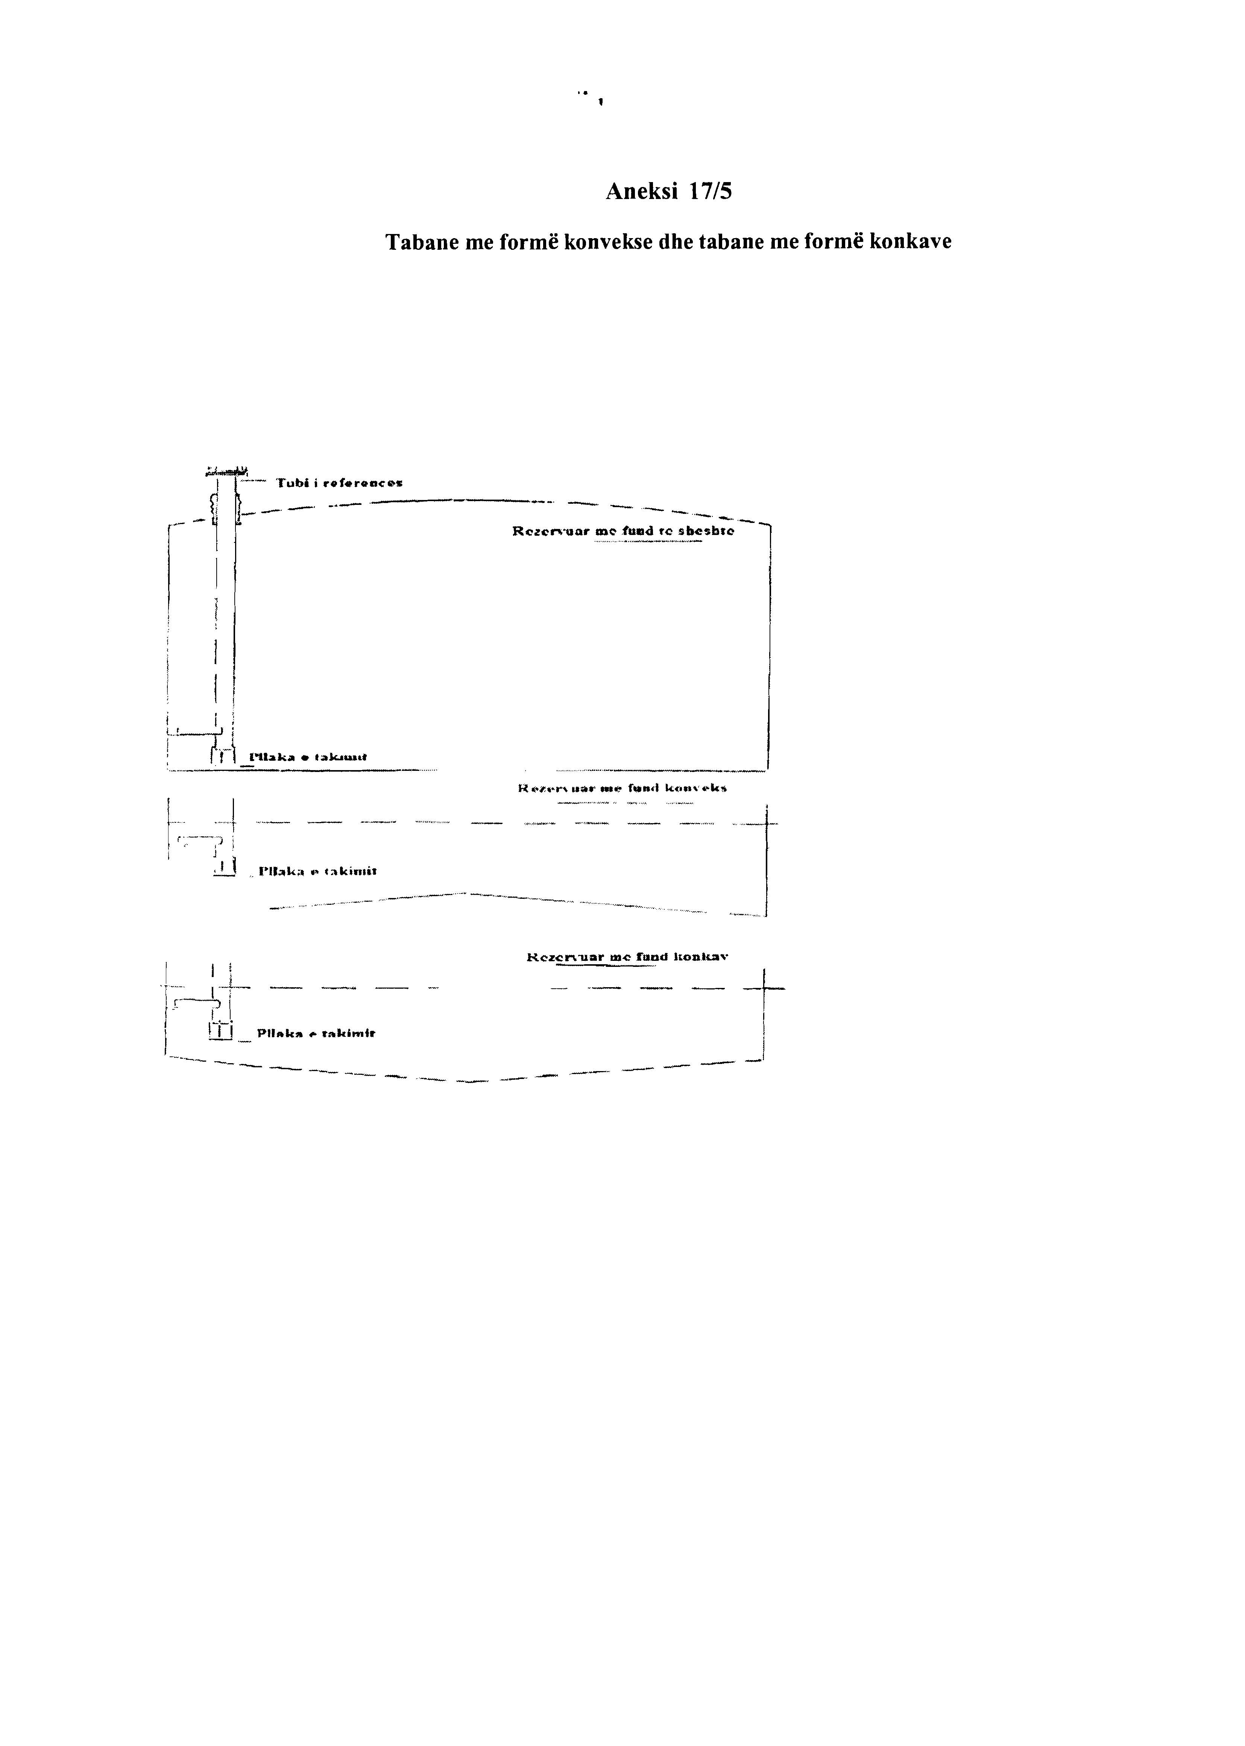

SEKSIONI 14
KAFEJA

Neni 147
Fusha e zbatimit
(shfuqizuar shkronja “a” me VKM nr. 30, datë 14.1.2015)

Për qëllime të neneve 76 dhe 77 të ligjit, akciza për kafenë zbatohet për:
a) Shfuqizuar .
b) kafenë e pjekur;
c) ekstraktet dhe përgatitjet me bazë kafeje, në formë të lëngët ose të ngurtë.

Neni 148
Magazinat fiskale të kafesë

1. Kafeja e papjekur e dekafeinuar ose jo, pas importimit, detyrimisht, futet në një magazinë fiskale.
2. Mbajtja e produkteve të tjera të kafesë dhe me bazë kafeje, me detyrim akcize të pezulluar realizohet vetëm në magazinat fiskale.
3. Me statusin e depozituesit të miratuar duhet të pajiset kushdo që:
a) importon kafe të papjekur të dekafeinuar ose jo;
b) kërkon të presë, të depozitojë ose të dërgojë, me pezullim të detyrimit të akcizës, kafe të dekafeinuar ose jo, të pjekur ose jo, si dhe ekstraktet e kafesë në formë të ngurtë ose të lëngët;
c) kërkon të përpunojë kafe me qëllim dekafeinimin, pjekjen, bluarjen, paketimin ose për të përftuar ekstrakte në formë të ngurtë ose të lëngët;
ç) kërkon të prodhojë produkte dhe përgatitje me bazë të ekstrakteve të kafesë ose që përmbajnë kafe.
4. Në rastet kur depozituesi i miratuar deklaron hyrje në magazinën fiskale të prodhimit/përpunimit kafe me detyrime të paguara, për qëllimet e përcaktuara në shkronjën “c” të pikës 3 të këtij neni, aplikohen procedurat e parashikuara në nenet 37 dhe 38 të këtij vendimi.

Neni 149
Pritësit e regjistruar
(ndryshuar titulli, shfuqizuar pika 3 dhe ndryshuar referenca në pikën 3,
me VKM nr.30, datë 14.1.2015)

1. Statusin e pritësit të regjistruar mund ta kërkojë kushdo që kërkon të presë vetëm kafe të dekafeinuar ose jo, të pjekur ose jo, si dhe ekstraktet e kafesë në formë të ngurtë ose të lëngët.
2. Pritësit e regjistruar, përpunues të kafesë vetëm për pjekje dhe bluarje për shitje me pakicë, të cilët nuk plotësojnë kushtet për të qenë depozitues të miratuar prodhimi/përpunimi e paguajnë detyrimin e akcizës për produktin e akcizës që do të përpunojnë (kafe e papjekur) në çastin e blerjes te depozituesit e miratuar, në nivelin e detyrimit, sipas shtojcës 1 të ligjit që i korrespondon kafesë së pjekur.
3. Niveli i taksimit, për rastet e parashikuara në pikën 2 të këtij neni, do të aplikohet duke zbritur nga sasia e kafesë së papjekur koeficientin zbritës në nivelin 19%, përqindje kjo e cila konsiderohet firo/humbje gjatë procesit të pjekjes.

Neni 150
Detyrimet e depozituesit të miratuar, pritësit të regjistruar

1. Depozituesi i miratuar, pritësi i regjistruar duhet t’u sigurojë autoriteteve doganore një akses të përhershëm në magazinat fiskale dhe në lokalet e tjera.
2. Në një magazinë fiskale kafeja duhet të stokohet sipas llojit dhe sipas ambalazhimit, në mënyrë që regjistrimi, mbikëqyrja dhe kontrolli të kryhen pa vështirësi.
3. Pritësi i regjistruar duhet të mbajë dokumentacion të plotë për blerjet, sipas dokumenteve DSHA e faturave përkatëse, dhe t’i regjistrojë në një regjistër i cili mbahet në ambientet e tij.

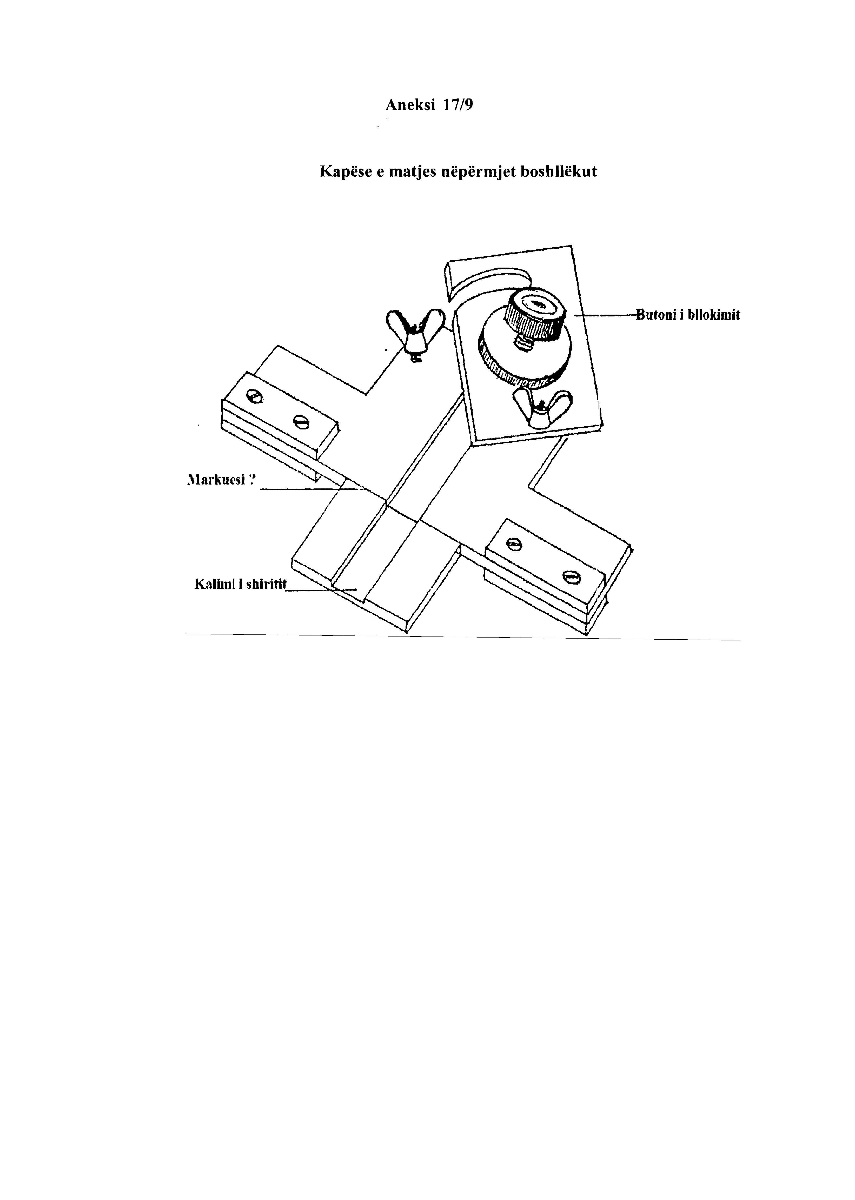

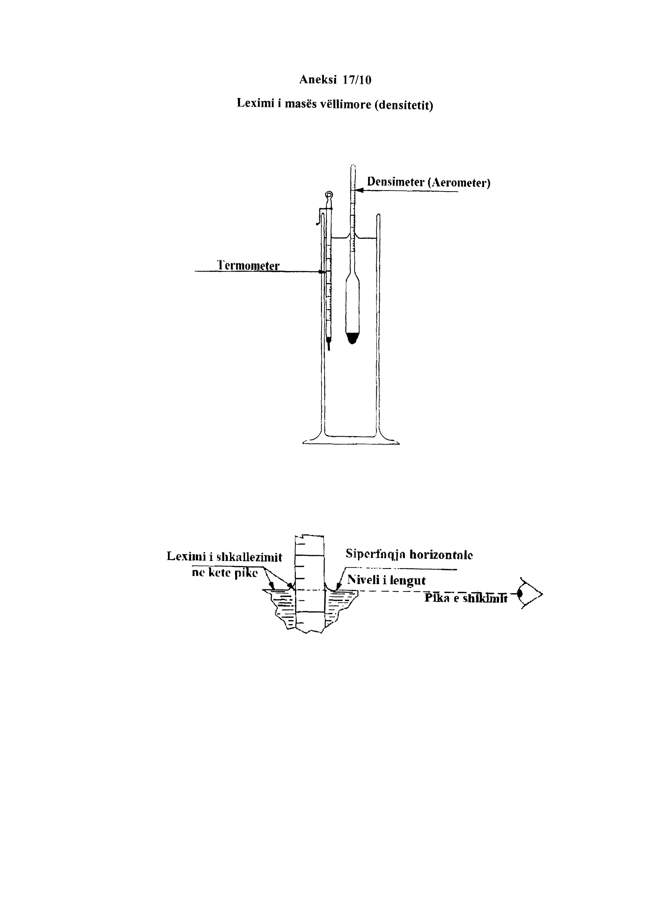

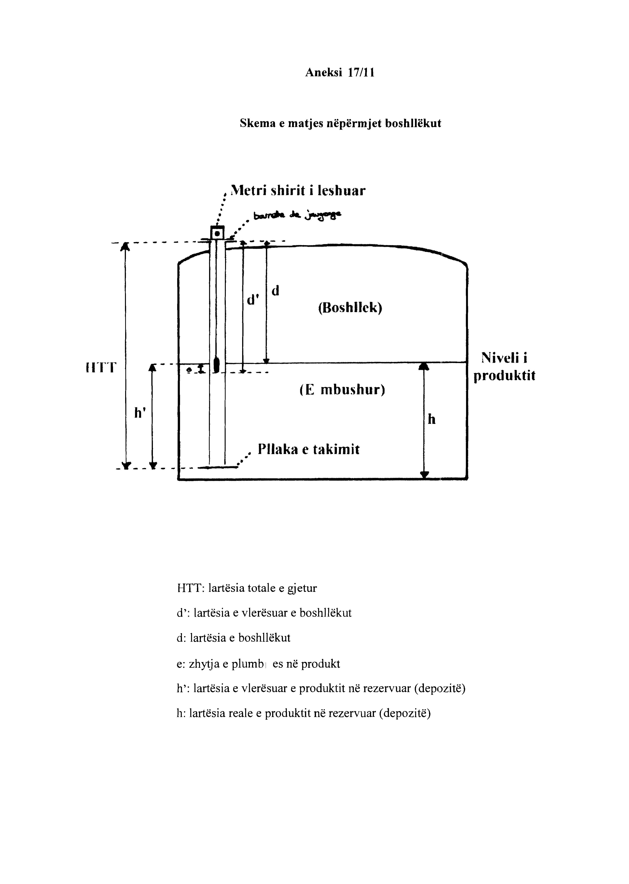

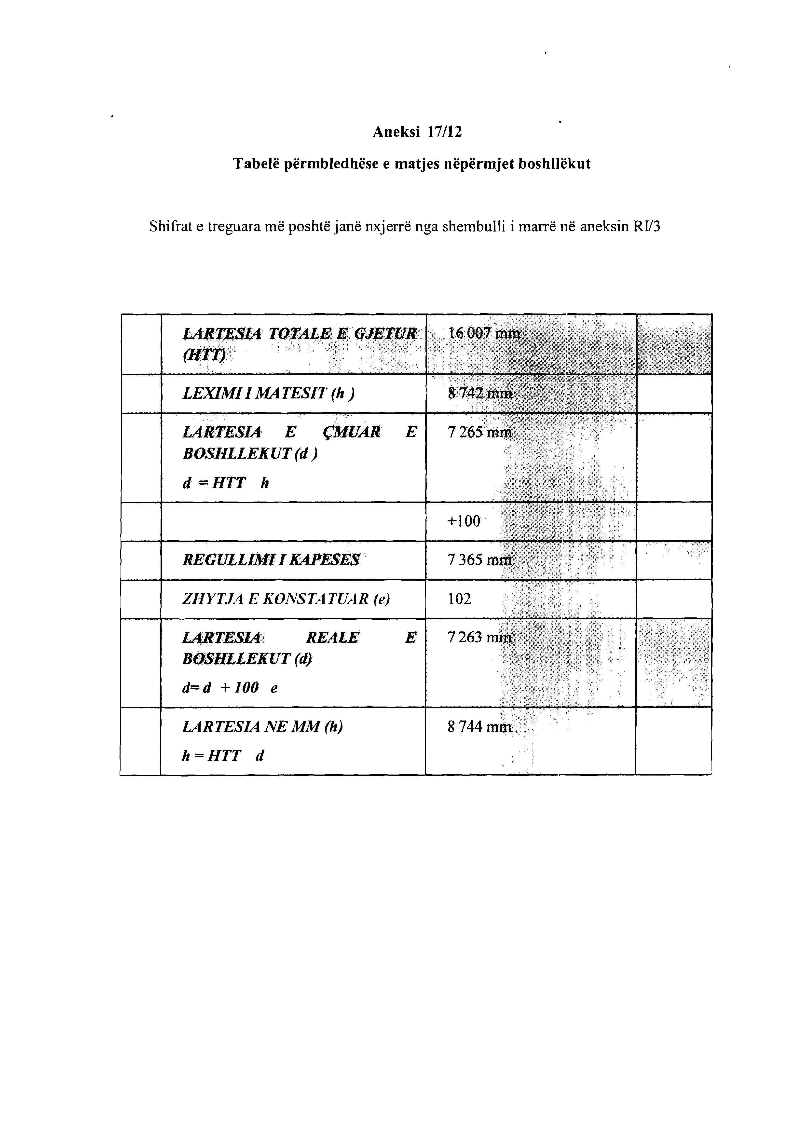

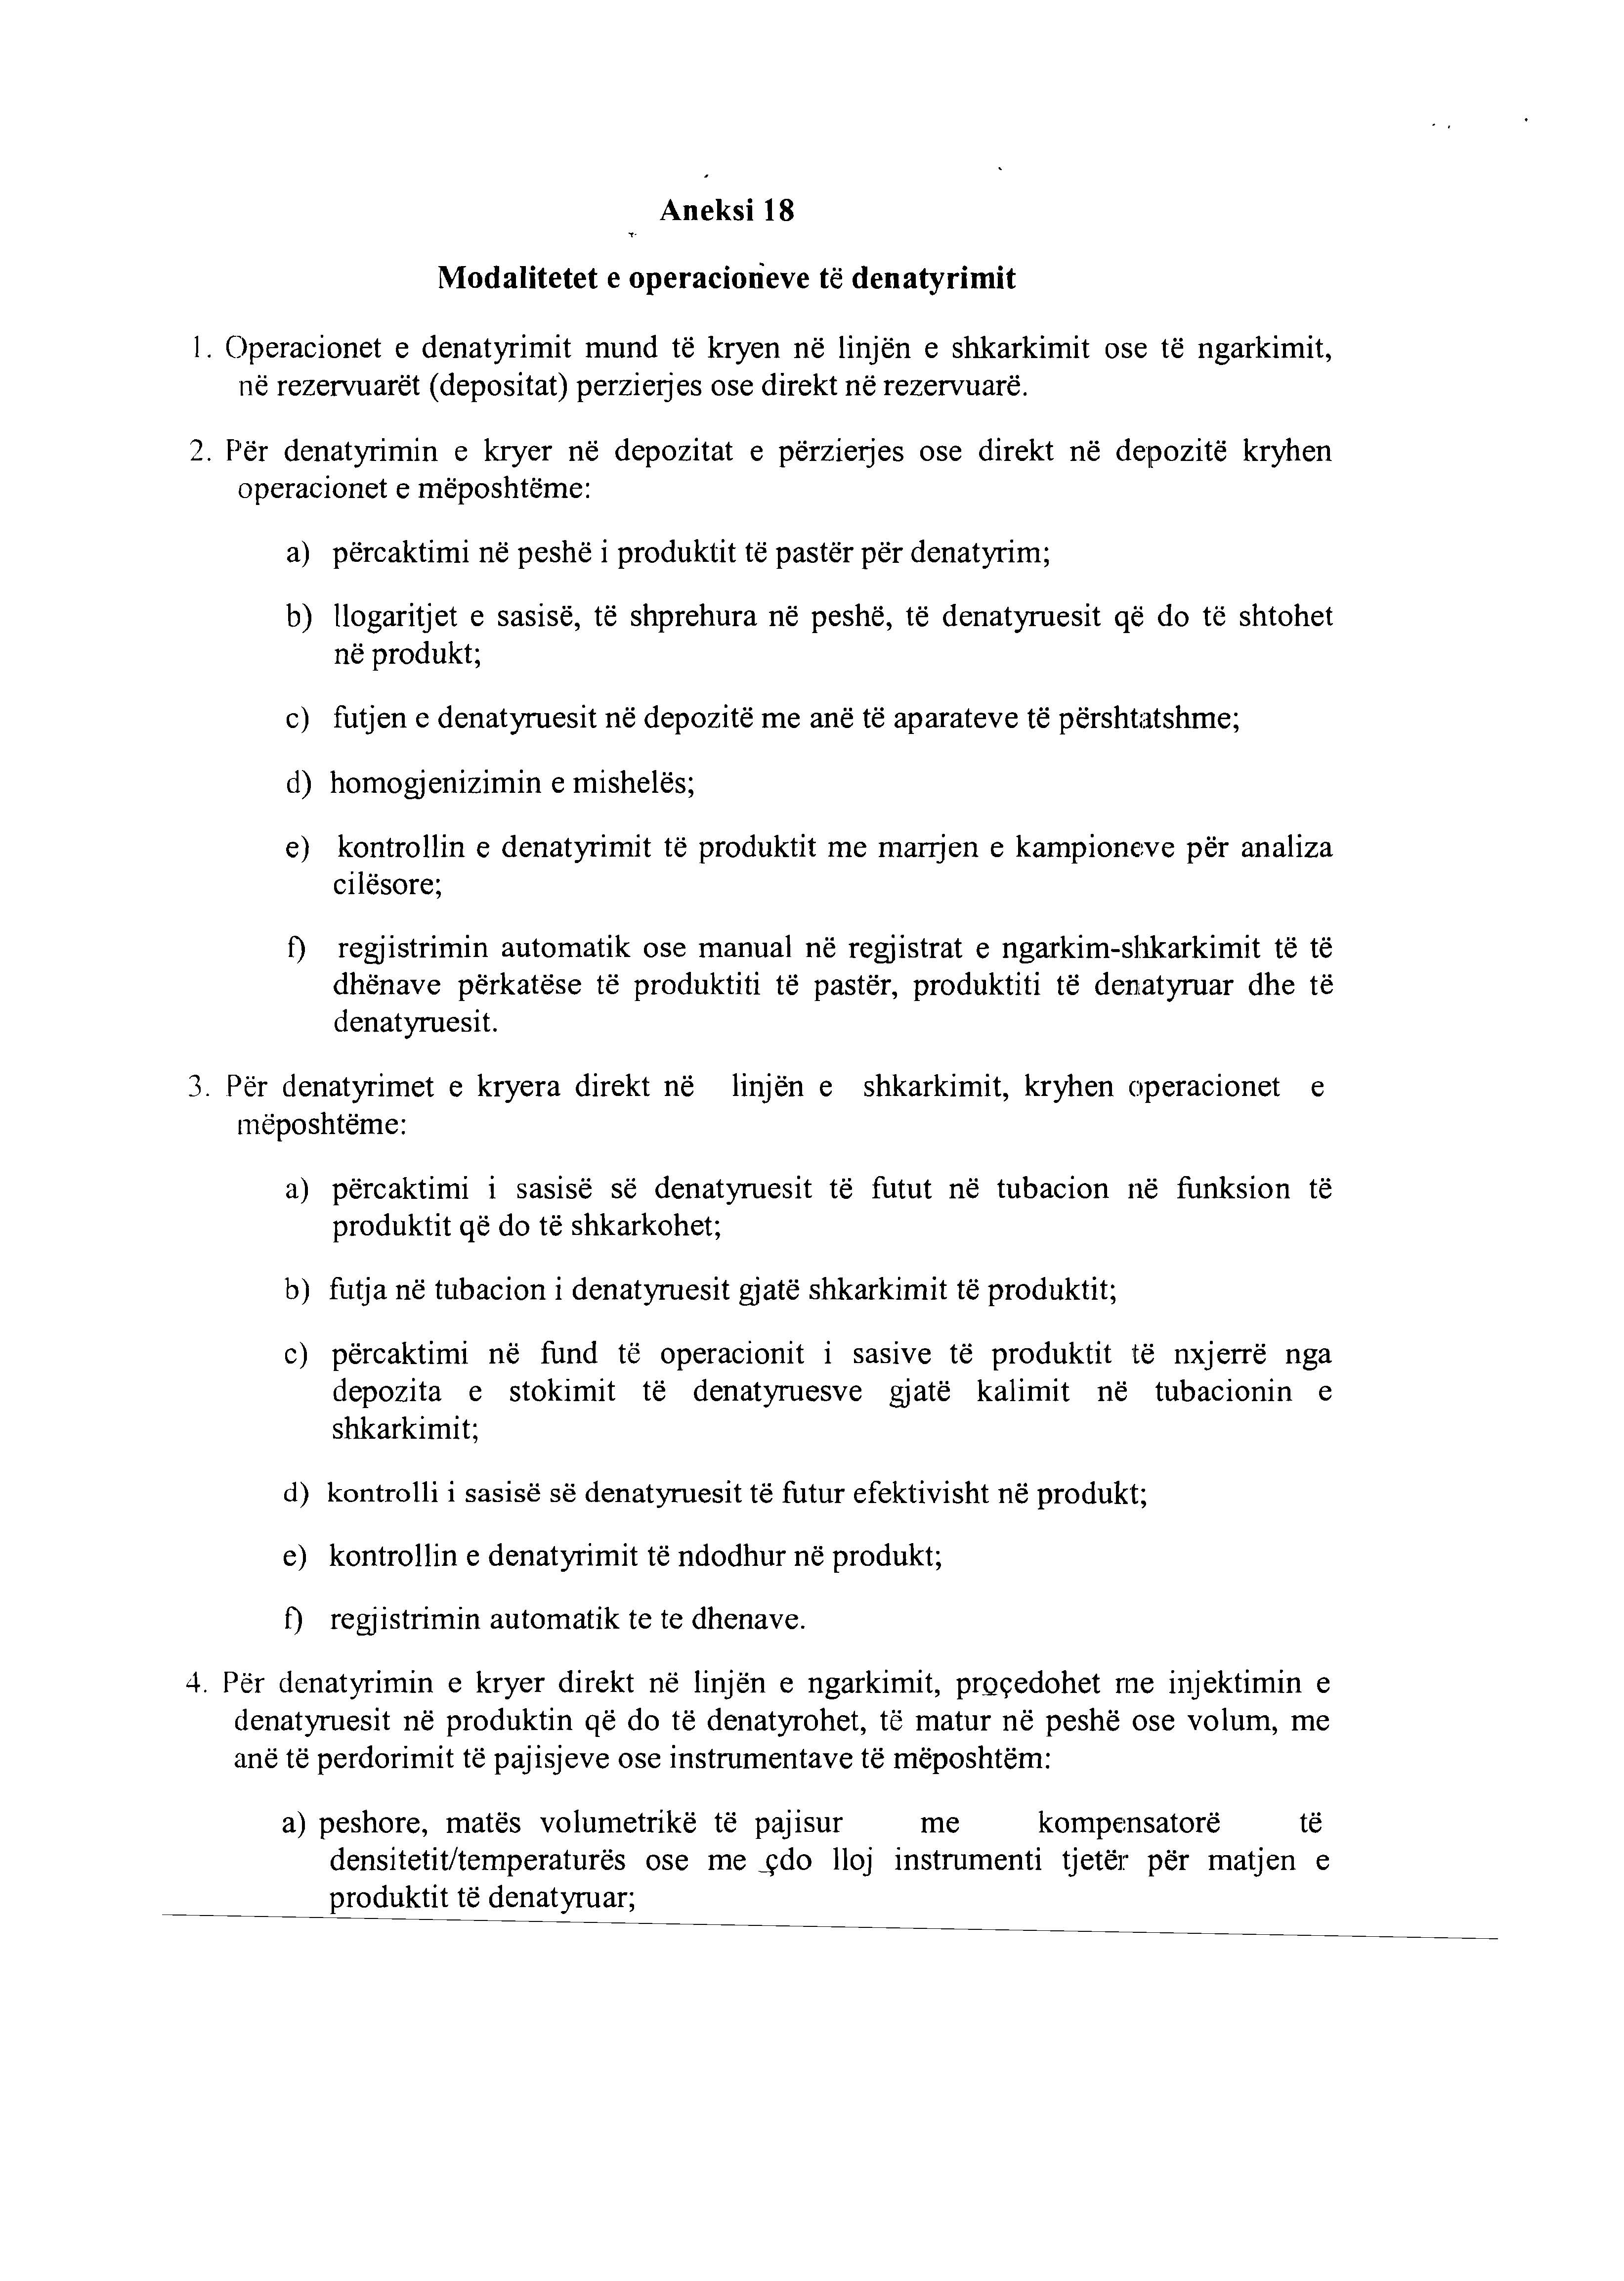
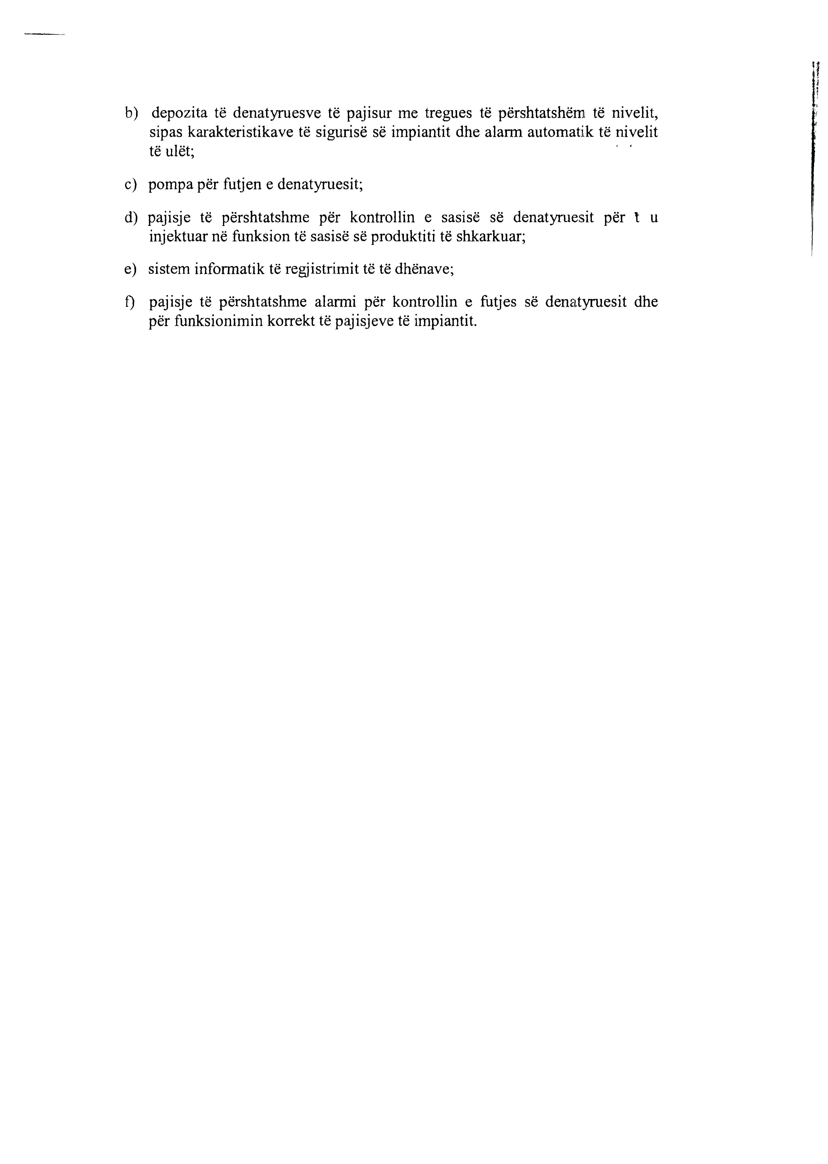

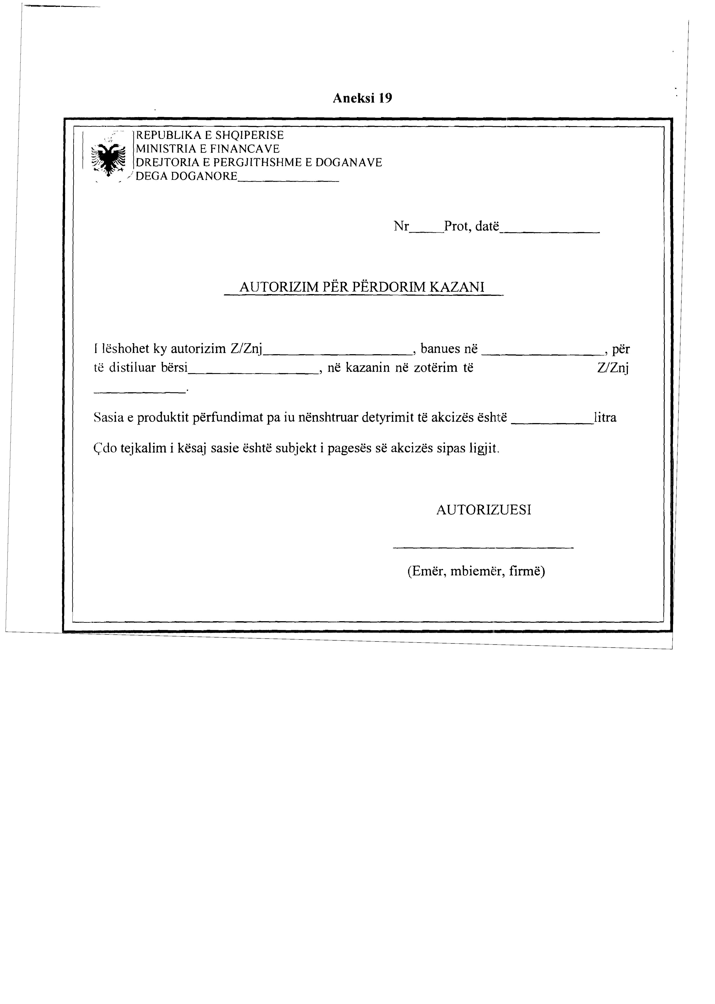

Aneksi 20
(Shfuqizuar me VKM nr. 30, datë 14.1.2015)

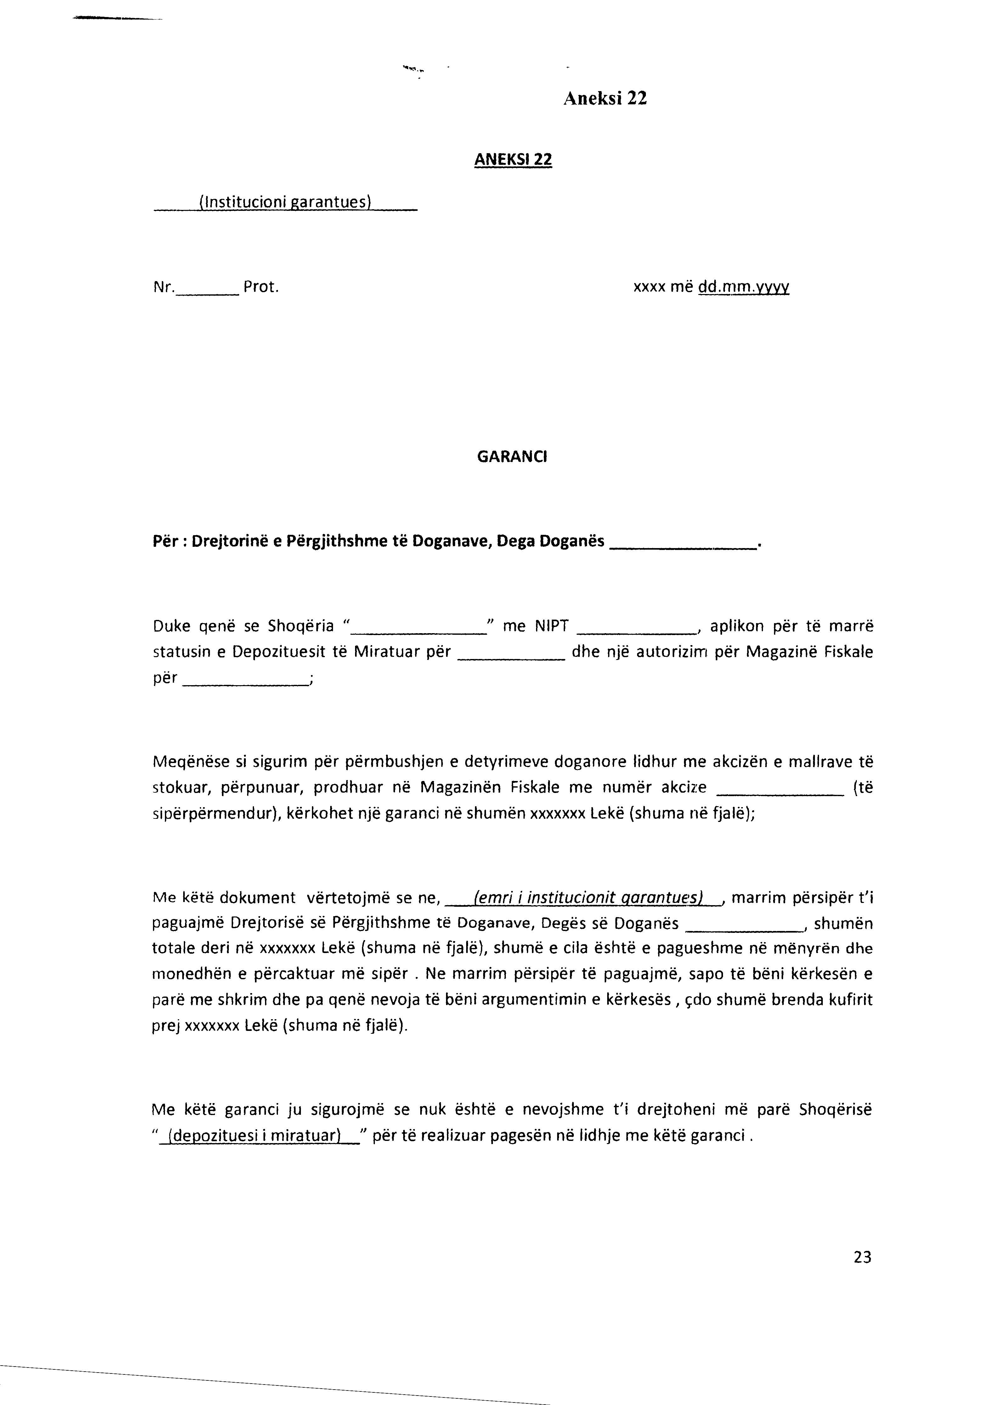

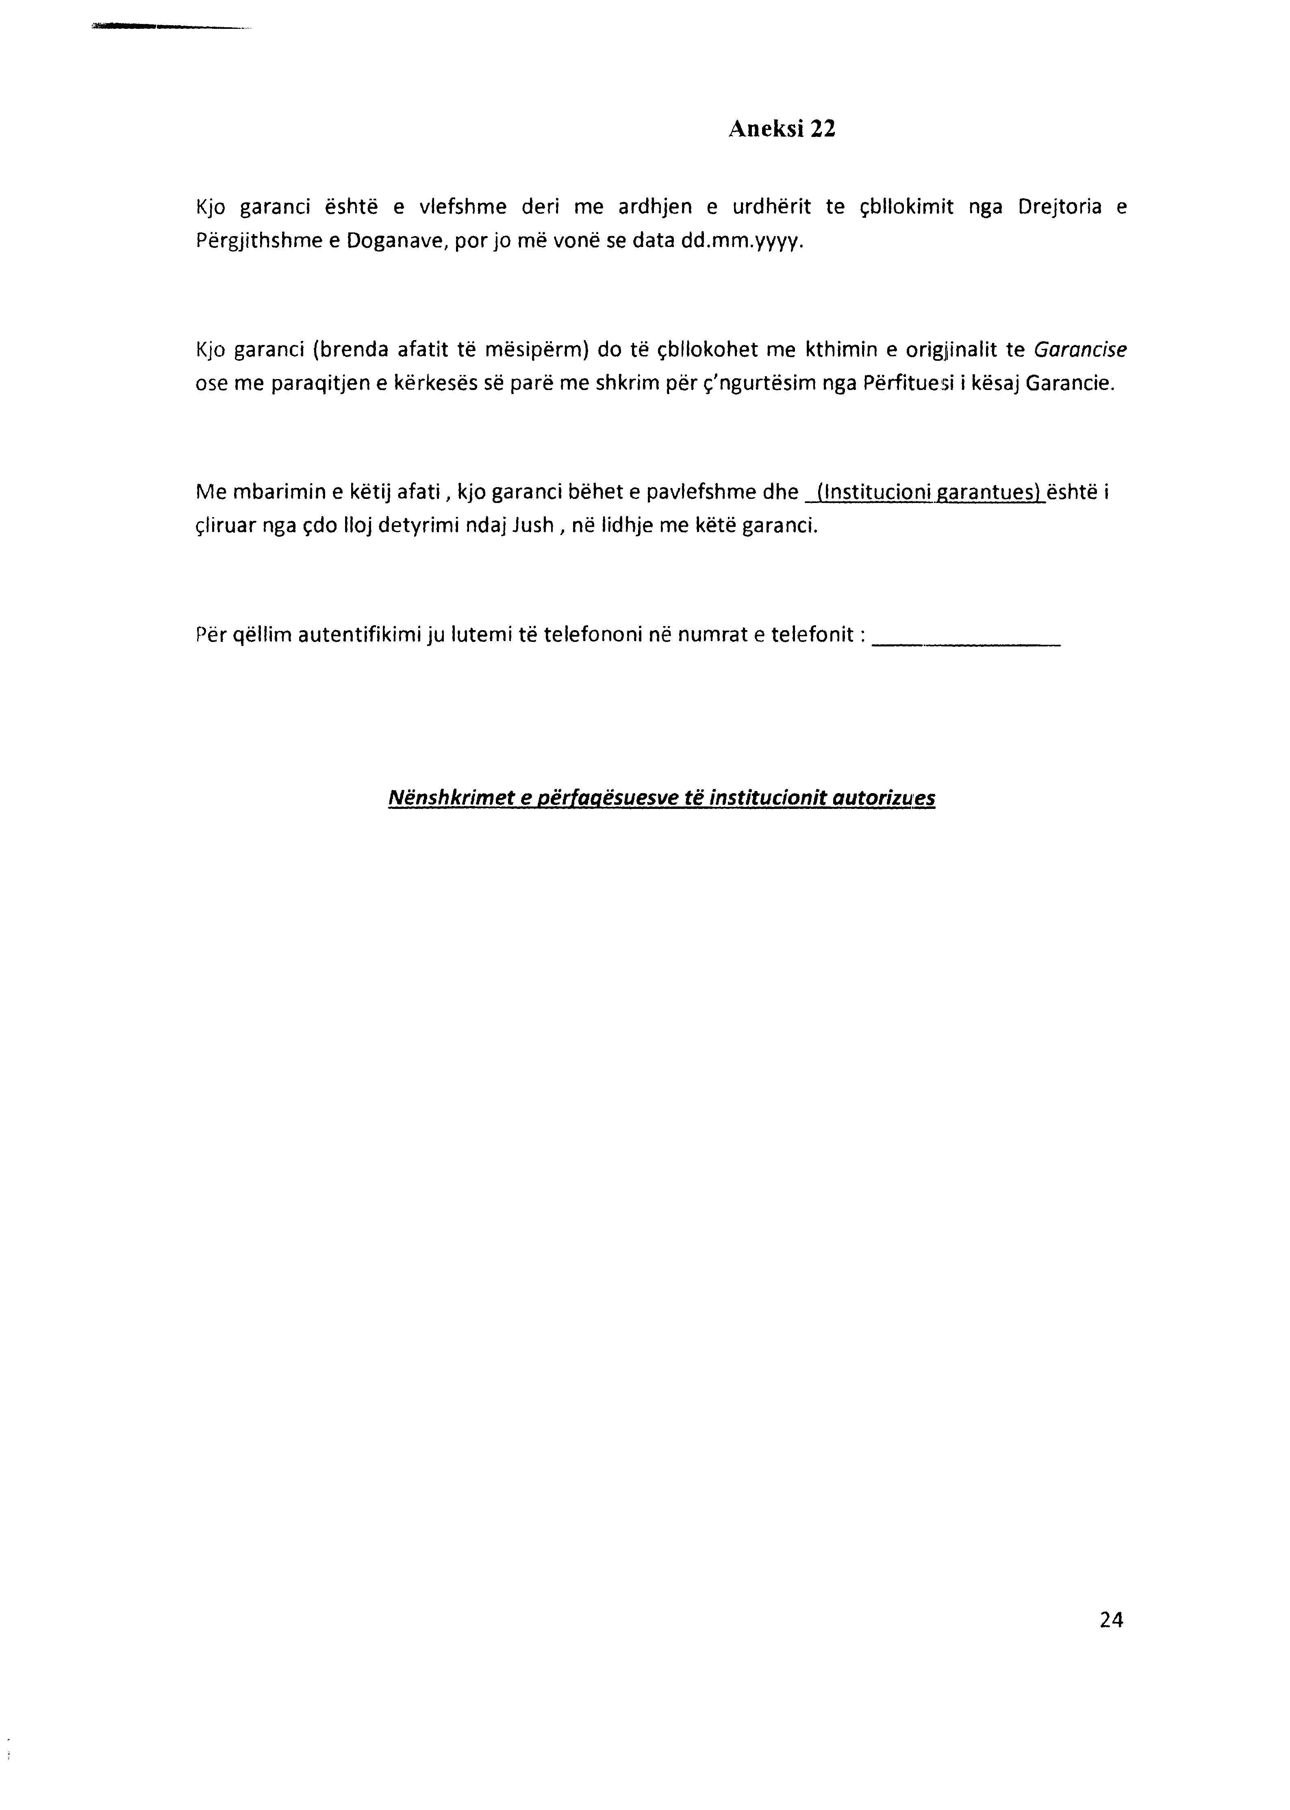

Aneksi 23

Modeli 1
NJOFTIM PëR PRODHIM BIOKARBURANTI

Shoqëria __________________________ njofton degën e doganës _________________________ se ka përfunduar prodhimin e bio-karburantit dhe kërkon kryerjen e procedurës së kontrollit doganor sipas pikës 2 të nenit 46.

Sasia e prodhuar ______________
Depozituar në ________________

Modeli 2
Procesverbal verifikimi

Dega e Doganës _________________________

Doganierët përgjegjës ________________________________________

Pas verifikimit të njoftimit Nr _____ DT_______________ të depozituesi i miratuar _________________

Konstatoi se sasia e produktit të magazinuar është

Depoja nr _______ Sasia _________ Hyrja plumboset me______________________

Dalja plumboset me_______________________

Mostra të marra________ Plumbosur me ______________________________________

Depoja nr _______ Sasia _________ Hyrja plumboset me______________________

Dalja plumboset me_______________________

Mostra të mara________ Plumbosur me ______________________________________

Depoja nr _______ Sasia _________ Hyrja plumboset me______________________

Dalja plumboset me_______________________

Mostra të mara________ Plumbosur me ______________________________________

Depoja nr _______ Sasia _________ Hyrja plumboset me______________________
Dalja plumboset me_______________________

Kopje për Doganën Kopje për depozituesin e miratuar

Modeli 3

Kartelë inventari Produkti _______________________________

Certifikatë e analizave të laboratorit doganor_____________

Datë____________

Depoja nr _______ Sasia _____________Hyrja plumboset me____________________

Dalja plumboset me___________________

Daljet:

Sasia | DSHA nr. dt. | Sasia e mbetur | Plumbosur me | Doganieri  emër, mbiemër, firmë | Përfaqësuesi operatorit  emër, mbiemër, firmë

Kopje për Doganën Kopje për depozituesin e miratuar

Aneksi 24
(Shtuar me VKM nr. 503, datë 30.5.2013; shtuar kategoria E500 me VKM nr.28 datë 18.1.2017)

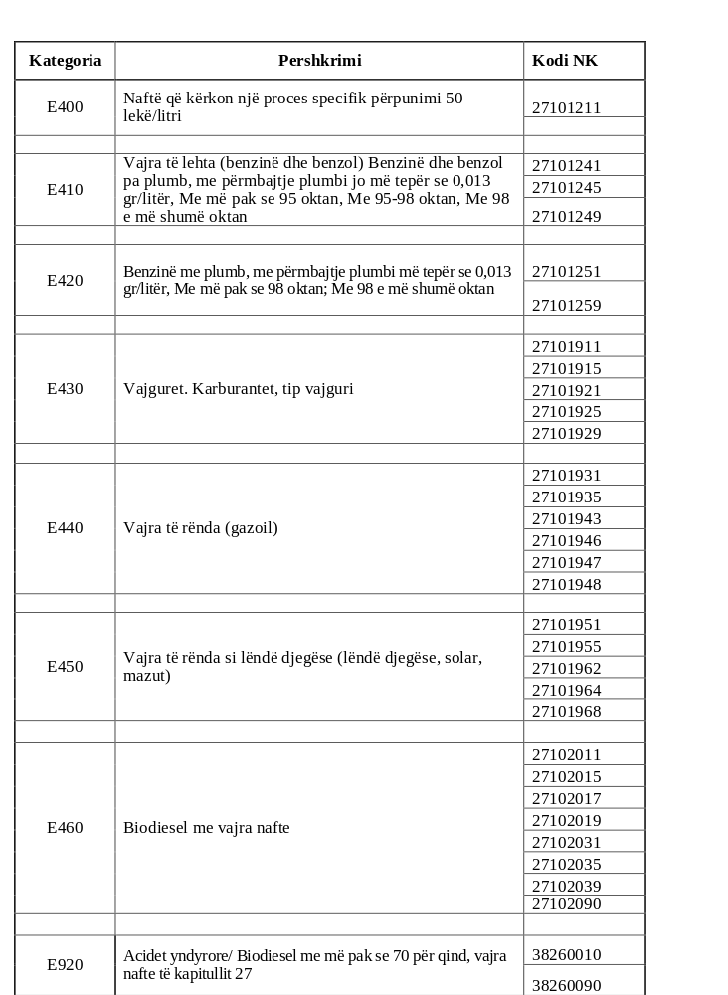

Kategoria | Përshkrimi | Kodi NK
E500 | Gazet e naftës dhe hidrokarbure të tjera gazoike për përdorim si lëndë djegëse për motor automjetesh. | 27111211  27111219  27111291  27111293  27111294  27111297  27111310  27111330  27111391  27111397  27111400

